**IMPLEMENTASI SISTEM BINUS FESTIVAL PADA BINUSMAYA5**

**SKRIPSI**

**Oleh**

|  |  |
| --- | --- |
| **Eka** | **1701300035** |
| **Kelly Michael Adiputra** | **1701307520** |
| **Dicky** | **1701364202** |

# HALAMAN SAMPUL



**School of Computer Science**

**Universitas Bina Nusantara**

**Jakarta**

**2017**

**IMPLEMENTASI SISTEM BINUS FESTIVAL PADA BINUSMAYA5**

**SKRIPSI**

**diajukan sebagai salah satu syarat**

**untuk gelar kesarjanaan pada**

**Program Teknik Informatika**

**School of Computer Science**

**Jenjang Pendidikan Strata-1**

**Oleh**

|  |  |
| --- | --- |
| **Eka** | **1701300035** |
| **Kelly Michael Adiputra** | **1701307520** |
| **Dicky** | **1701364202** |

# HALAMAN JUDUL



**School of Computer Science**

**Universitas Bina Nusantara**

**Jakarta**

**2017**

**HALAMAN ORISINALITAS**

**KATA PENGANTAR**

Puji syukur penulis panjatkan kepada Tuhan Yang Maha Esa atas berkat dan rahmat-Nya kepada penulis, sehingga skripsi yang berjudul “IMPLEMENTASI SISTEM BINUS FESTIVAL PADA BINUSMAYA5” dapat selesai dikerjakan dengan baik.

Skripsi ini dibuat dengan maksud untuk memenuhi salah satu syarat untuk memperoleh gelar kesarjanaan pada jenjang pendidikan Strata-1 di Universitas Bina Nusantara.

Penulis menyadari bahwa skripsi yang telah dibuat ini masih belum sempurna secara total, maka dari itu penulis sangat mengharapkan saran ataupun kritik dari pembaca untuk membantu perbaikan terhadap skripsi ini, sehingga skripsi ataupun dokumen lain yang akan dibuat penulis dapat menjadi lebih baik.

Penulis juga menyadari bahwa dalam pembuatan skripsi ini, tidak mungkin tanpa bantuan-bantuan dan doa restu dari berbagai pihak. Oleh sebab itu, penulis ingin mengucapkan terima kasih kepada:

1. Bapak Prof. Dr. Ir. Harjanto Prabowo, M.M., selaku Rektor Universitas Bina Nusantara.
2. Bapak Fredy Poernomo, S.Kom., M.Kom., selaku Dean of Schoolof Computer ScienceUniversitas Bina Nusantara.
3. Bapak Derwin Suhartono, S.Kom., M.T.I., selaku Head of Computer Science Program Universitas Bina Nusantara.
4. Bapak Robby Saleh, S.Kom., M.T., selaku Student Creativity and Development Center Manager Universitas Bina Nusantara.
5. Bapak Karto Iskandar, S.Kom., M.M., selaku Knowledge System Manager Universitas Bina Nusantara dan dosen pembimbing universitas yang telah memberikan pengarahan, dukungan serta bimbingan kepada penulis dari awal hingga akhir pembuatan skripsi.
6. Bapak Andy Effendi, S.Kom., MMSI., selaku Software Dev. & Operation Deputy Manager Universitas Bina Nusantara dan dosen pembimbing mitra yang telah memberikan pengarahan, dukungan serta bimbingan kepada penulis dari awal hingga akhir pembuatan skripsi.
7. Ibu Renny Triana, S.Kom., selaku Student Registration and Schedulling Center Manager Universitas Bina Nusantara dan *user* yang telah meluangkan waktu untuk berdiskusi untuk pembentukan *user requirement*.
8. Ibu Yovita Tunardi, S.Kom., M.T.I., selaku Academic Operation Center Manager Universitas Bina Nusantara dan *user* yang telah meluangkan waktu untuk berdiskusi untuk pembentukan *user requirement*.
9. Bapak Suwarno, S.Kom., selaku Database Administrator IT Division Bina Nusantara yang telah meluangkan waktu untuk berdiskusi mengenai pembuatan jadwal Binus Festival yang dilakukan secara manual.
10. Orang tua dan sahabat-sahabat yang telah memberikan semangat, dukungan, dan motivasi bagi penulis untuk dapat menyelesaikan skripsi ini.
11. Para satpam (satuan pengaman) yang telah menjaga keamanan lingkungan kantor tempat penulis bekerja hingga larut malam.
12. Serta semua pihak yang telah turut membantu dalam pembuatan skripsi ini baik secara langsung ataupun tidak langsung.

Penulis berharap pula agar skripsi ini dapat menjadi dokumen yang bermanfaat bagi perkembangan ilmu pengetahuan, terutama perkembangan di Universitas Bina Nusantara.

Jakarta, 26 Januari 2017

Penulis

**DAFTAR ISI**

Contents

HALAMAN SAMPUL i

HALAMAN JUDUL ii

HALAMAN ORISINALITAS iii

KATA PENGANTAR iv

DAFTAR ISI vi

DAFTAR TABEL x

DAFTAR GAMBAR xiii

DAFTAR LAMPIRAN xvii

BAB 1 PENDAHULUAN 1

1.1 Latar Belakang 1

1.2 Rumusan Masalah 3

1.3 Ruang Lingkup 4

1.4 Tujuan dan Manfaat 4

1.4.1 Tujuan 4

1.4.2 Manfaat 5

1.5 Metodologi Penelitian 7

1.5.1 Metode Analisis 7

1.5.2 Metode Pengembangan Aplikasi 8

1.6 Sistematika Penulisan 8

BAB 2 TINJAUAN REFERENSI 11

2.1 Teori Umum 11

2.1.1 *Web Browser* 11

2.1.2 HTML 11

2.1.3 CSS 12

2.1.4 *JavaScript* 12

2.1.5 PHP 13

2.1.6 *C#* 13

2.1.7 *Framework* 13

2.1.8 *.NET Framework* 14

2.1.9 *CodeIgniter* 14

2.1.10 *Duwamish Architecture* 14

2.1.11 Implementasi 16

2.1.12 Delapan Aturan Emas 16

2.1.13 *Database* 18

2.1.14 *Entity-relationship Diagram* (ERD) 18

2.1.15 *Software Development Life Cycle* (SDLC) 19

2.1.16 *Feature-driven Development* 20

2.1.17 *Unified Modeling Language* (UML) 22

2.1.18 *Black-Box Testing* 36

2.2 Teori Khusus 36

2.2.1 *Event* 36

2.2.2 *Monitoring* Kehadiran 41

2.2.3 *Single Student Timetabling* 43

2.2.4 *Timetabling Algorithm* 43

2.2.5 *Priority-based Heuristic* 44

2.2.6 *Non-preemptive Fixed-priority Scheduling* 45

BAB 3 DESKRIPSI UMUM 47

3.1 Latar Belakang Perusahaan 47

3.2 Kondisi Saat ini 50

3.2.1 Penjadwalan 50

3.2.2 Perubahan jadwal 50

3.2.3 Kehadiran 51

3.2.4 *Reward* 51

3.2.5 *Reporting* 51

3.3 Identifikasi Masalah 51

3.4 Solusi yang Diusulkan 53

3.5 Ruang Lingkup Aplikasi 57

3.6 Peran 58

BAB 4 HASIL DAN PEMBAHASAN 61

4.1 Analisis Kebutuhan Sistem 61

4.1.1 *Configuration* 61

4.1.2 *Generate Schedule* (Pembuatan Jadwal) 62

4.1.3 *Lecturer Schedule* (Penetapan Dosen Pembicara) 62

4.1.4 Perubahan Jadwal (*Participant Schedule* & *Schedule Attribute*) 62

4.1.5 *Binus Festival Schedule* 63

4.1.6 *Attendance Verification* 63

4.1.7 *Report* 63

4.2 Rancangan Sistem 64

4.2.1 *Use Case Diagram* 64

4.2.2 *Use Case Narrative* 65

4.2.3 *Design Class Diagram* 103

4.2.4 *Entity-realtionship Diagram* (ERD) 105

4.2.5 *Data Dictionary* (Kamus Data) 107

4.2.6 *Activity Diagram* 137

4.2.7 *Sequence Diagram* 167

4.3 Rancangan Layar 195

4.3.1 Halaman *System Configuration* 196

4.3.2 Halaman *Participant Group Configuration* 198

4.3.3 *Pop-up Add New Participant Group Configuration* 200

4.3.4 *Pop-up Edit Participant Group Configuration* 201

4.3.5 Halaman *Participant Configuration* 202

4.3.6 *Pop-up Add New Participant Configuration* 204

4.3.7 *Pop-up Edit Participant Configuration* 207

4.3.8 Halaman *Schedule Configuration* 210

4.3.9 *Pop-up Add New Topic* 213

4.3.10 *Pop-up Edit Topic* 215

4.3.11 *Pop-up Preview Topic* 217

4.3.12 *Pop-up Grouping Configuration* 218

4.3.13 Halaman *Generate Schedule* 221

4.3.14 Halaman *Master Event Type* 223

4.3.15 *Pop-up Add Master Event Type* 225

4.3.16 *Pop-up Edit Master Event Type* 227

4.3.17 Halaman *Lecturer Schedule* 229

4.3.18 Halaman *Participant Schedule* 231

4.3.19 *Pop-up Assign Participant To Topic* 234

4.3.20 Halaman *Schedule Attribute* 236

4.3.21 *Pop-up Edit Schedule Attribute* 238

4.3.22 Halaman Binus Festival *Report* 240

4.3.23 Halaman Binus Festival *Schedule* (*Student*) 242

4.3.24 Halaman Binus Festival *Material* (*Student*) 244

4.3.25 Halaman Binus Festival *Schedule* (*Lecturer*) 245

4.3.26 Halaman Binus Festival *Material*(*Lecturer*) 246

4.3.27 *Pop-up Upload Material* 247

4.3.28 Halaman *Attendance Tapping Area* 248

4.3.29 Halaman *Attendance Verification* 251

4.3.30 Halaman *Attendance Manual* 254

4.3.31 Halaman Binus Festival *Attendance Setting* 256

4.3.32 Halaman Binus Festival *Attendance* 258

4.4 Implementasi 259

4.4.1 Spesifikasi yang Digunakan 259

4.4.2 Dokumentasi Program 259

*4.5* *Testing* 289

4.6 Evaluasi 290

4.6.1 Evaluasi Berdasarkan Sistem yang Lama 290

4.6.2 Evaluasi Berdasarkan Delapan Aturan Emas 291

BAB 5 SIMPULAN DAN SARAN 299

5.1 Simpulan 299

5.2 Saran 300

REFERENSI 301

**DAFTAR TABEL**

Tabel 4.1 *View System Configuration Use Case Narrative* 66

Tabel 4.2 *Manage System Configuration Use Case Narrative* 67

Tabel 4.3 *View Participant Group Configuration Use Case Narrative* 68

Tabel 4.4 *Manage Participant Group Configuration Use Case Narrative* 69

Tabel 4.5 *View Participant Configuration Use Case Narrative* 71

Tabel 4.6 *Manage Participant Configuration Use Case Narrative* 72

Tabel 4.7 *View Master* *Event Type Use Case Narrative* 74

Tabel 4.8 *Manage Master Event Type Use Case Narrative* 75

Tabel 4.9 *View Schedule Configuration Use Case Narrative* 77

Tabel 4.10 *Manage Schedule Configuration Use Case Narrative* 78

Tabel 4.11 *Generate Schedule Use Case Narrative* 80

Tabel 4.12 *View Participant Schedule Use Case Narrative* 82

Tabel 4.13 *Manage Participant Schedule Use Case Narrative* 83

Tabel 4.14 *View Lecturer Schedule Use Case Narrative* 85

Tabel 4.15Manage *Lecturer Schedule Use Case Narrative* 86

Tabel 4.16 *View Schedule* *Attribute Use Case Narrative* 87

Tabel 4.17 *Manage Schedule* *Attribute Use Case Narrative* 88

Tabel 4.18 *View Attendance Tapping Area Use Case Narrative* 89

Tabel 4.19 *Manage Attendance Tapping Area Use Case Narrative* 90

Tabel 4.20 *Generate Binus Festival Report Use Case Narrative* 91

Tabel 4.21 *Publish Schedule Use Case Narrative* 92

Tabel 4.22 *View Binus Festival Schedule (Lecturer) Use Case Narrative* 93

Tabel 4.23 *View Binus Festival Schedule (Student) Use Case Narrative* 94

Tabel 4.24 *View Binus Festival Material Use Case Narrative* 95

Tabel 4.25 *Upload Binus Festival Material Use Case Narrative* 96

Tabel 4.26 *Download Binus Festival Material Use Case Narrative* 97

Tabel 4.27 *Tap For Attendance Use Case Narrative* 98

Tabel 4.28 *View Attendance Verification Use Case Narrative* 100

Tabel 4.29 *Manage Attendance Verification Use Case Narrative* 101

Tabel 4.30 *Data Dictionary* Pada *Entity* MsSystemConfiguration 107

Tabel 4.31 *Data Dictionary* Pada *Entity* ParticipantGroupConfiguration 108

Tabel 4.32 *Data Dictionary* Pada *Entity ParticipantConfiguration* 109

Tabel 4.33 *Data Dictionary* Pada *Entity* ScheduleConfiguration 111

Tabel 4.34 *Data Dictionary* Pada *Entity* Bifest_Campus_Location 113

Tabel 4.35 *Data Dictionary* Pada *Entity* Include_ACAD_PROG_Mapping 114

Tabel 4.36 *Data Dictionary* Pada *Entity* Include_ACAD_YEAR 115

Tabel 4.37 *Data Dictionary* Pada *Entity* Include_Campus _Mapping 116

Tabel 4.38 *Data Dictionary* Pada *Entity* Include_CRSE_ID_Mapping 117

Tabel 4.39 *Data Dictionary* Pada *Entity* Exclude_ACAD_PROG_Mapping 118

Tabel 4.40 *Data Dictionary* Pada *Entity* Exclude_ACAD_YEAR 119

Tabel 4.41 *Data Dictionary* Pada *Entity* Exclude_CAMPUS_Mapping 120

Tabel 4.42 *Data Dictionary* Pada *Entity* Exclude_CRSE_ID_Mapping 121

Tabel 4.43 *Data Dictionary* Pada *Entity* Exclude_System_Mapping 122

Tabel 4.44 *Data Dictionary* Pada *Entity* GroupingConfiguration 123

Tabel 4.45 *Data Dictionary* Pada *Entity* RoomMapping 125

Tabel 4.46 *Data Dictionary* Pada *Entity* MsEventType 126

Tabel 4.47 *Data Dictionary* Pada *Entity StudentBinusFestival* 128

Tabel 4.48 *Data Dictionary* Pada *Entity BinusFestivalSchedule* 130

Tabel 4.49 *Data Dictionary* Pada *Entity LecturerBinusFestival* 132

Tabel 4.50 *Data Dictionary* Pada *Entity LecturerFiles* 133

Tabel 4.51 *Data Dictionary* Pada *Entity TappingArea* 134

Tabel 4.52 *Data Dictionary* Pada *Entity MsPublishSystem* 135

Tabel 4.53 Penjelasan Komponen-komponen pada Rancangan Layar System Configuration 197

Tabel 4.54 Penjelasan Komponen-komponen pada Rancangan *Participant Group Configuration* 199

Tabel 4.55 Penjelasan Komponen-komponen pada Rancangan Layar *Pop-up Add New Participant Group Configuration* 200

Tabel 4.56 Penjelasan Komponen-komponen pada Rancangan Layar *Pop-up Edit Participant Group Configuration* 201

Tabel 4.57 Penjelasan Komponen-komponen pada Rancangan Layar *Participant Configuration* 203

Tabel 4.58 Penjelasan Komponen-komponen pada Rancangan Layar *Pop-up* *Add New Participant Configuration* 205

Tabel 4.59 Penjelasan Komponen-komponen pada Rancangan Layar *Pop-up* *Edit Participant Configuration* 208

Tabel 4.60 Penjelasan Komponen-komponen pada Rancangan Layar *Schedule Configuration* 211

Tabel 4.61 Penjelasan Komponen-komponen pada Rancangan Layar *Pop-up Add New Topic* 214

Tabel 4.62 Penjelasan Komponen-komponen pada Rancangan Layar *Pop-up* *Edit Topic* 216

Tabel 4.63 Penjelasan Komponen-komponen pada Rancangan Layar *Pop-up* *Preview Topic* 217

Tabel 4.64 Penjelasan Komponen-komponen pada Rancangan Layar *Pop-up* *Grouping Configuration* 219

Tabel 4.65 Penjelasan Komponen-komponen pada Rancangan Layar *Generate Schedule* 222

Tabel 4.66 Penjelasan Komponen-komponen pada Rancangan Layar *Master Event Type* 224

Tabel 4.67 Penjelasan Komponen – Komponen pada Rancangan Layar *Pop-up Master Event Type* 226

Tabel 4.68 Penjelasan Komponen-komponen pada Rancangan Layar *Pop-up* *Edit Master Event Type* 228

Tabel 4.69 Penjelasan Komponen-komponen pada Rancangan Layar *Lecturer Schedule* 230

Tabel 4.70 Penjelasan Komponen-komponen pada Rancangan Layar *Participant Schedule* 232

Tabel 4.71 Penjelasan Komponen-komponen pada Rancangan Layar *Pop-up* *Assign Participant To Topic* 235

Tabel 4.72 Penjelasan Komponen-komponen pada Rancangan Layar *Schedule* *Attribute* 237

Tabel 4.73 Penjelasan Komponen-komponen pada Rancangan Layar *Pop-up* Edit *Topic Attribute* 239

Tabel 4.74 Penjelasan Komponen-komponen pada Rancangan Layar *Binus Festival Report* 241

Tabel 4.75 Penjelasan Komponen – Komponen pada Rancangan Layar *Binus Festival Schedule (Student)* 243

Tabel 4.76 Penjelasan Komponen-komponen pada Rancangan Layar *Binus Festival Material* 244

Tabel 4.77 Penjelasan Komponen – Komponen pada Rancangan Layar *Binus Festival Schedule (Lecturer)* 245

Tabel 4.78 Penjelasan Komponen-komponen pada Rancangan Layar *Binus Festival Material* 246

Tabel 4.79 Penjelasan Komponen-komponen pada Rancangan Layar *Pop-up* *Upload Material* 247

Tabel 4.80 Penjelasan Komponen-komponen pada Rancangan Layar *Attendance Tapping Area* 249

Tabel 4.81 Penjelasan Komponen-komponen pada Rancangan Layar *Attendance Verification* 252

Tabel 4.82 Penjelasan Komponen-komponen pada Rancangan Layar *Submit Attendance* 255

Tabel 4.83 Penjelasan Komponen-komponen pada Rancangan Layar *Binus Festival Attendance Setting* 257

Tabel 4.84 Penjelasan Komponen-komponen pada Rancangan Layar *Binus Festival Attendance* 258

Tabel 4.85 Spesifikasi Komputer 259

Tabel 4.86 Tabel *Testing* 290

**DAFTAR GAMBAR**

Gambar 1.1 *Feature Driven Development* Model 8

Gambar 2.1 *Architectural Diagram* dari *Duwamish* 16

Gambar 2.2 Contoh *Entity-relationship Diagram* (tanpa *attribute*) 19

Gambar 2.3 *Feature Driven Development Model* 21

Gambar 2.4 *FDD Plan View* 21

Gambar 2.5 Contoh *Use-Case Diagram* 24

Gambar 2.6 Contoh versi yang diperluas dari *use-case narrative* 27

Gambar 2.7 Contoh *Activity Diagram* 29

Gambar 2.8 Contoh representasi *class* 30

Gambar 2.9 *Object/Class Associations and Multiplicity Notations* 31

Gambar 2.10 Contoh hubungan generalisasi/spesialisasi pada UML 32

Gambar 2.11 Contoh hubungan agregasi dan komposisi 33

Gambar 2.12Contoh *Design Class Diagram* 34

Gambar 2.13 Contoh *sequence diagram* 36

Gambar 2.14 Langkah-langkah dalam mengorganisir *event* 37

Gambar 2.15 *Contoh Tabel Peraturan Kehadiran* 43

Gambar 2.16 Variasi waktu *service* dengan jumlah *job* 45

Gambar 2.17 Contoh *Flow* dari *Non-preemptive Fixed-priority Scheduling* 46

Gambar 3.1 Struktur Organisasi IT Division Bina Nusantara 47

Gambar 3.2 Struktur *Stakeholder* (Panitia) Binus Festival 49

Gambar 3.3 *Gantt Chart* Binus Festival 55

Gambar 3.4 Struktur proyekBinus Festival 58

Gambar 4.1 *Use Case Diagram* Binus Festival 64

Gambar 4.2 *Design Class Diagram* Binus Festival 103

Gambar 4.3 *Entity-relationship Diagram* Binus Festival 105

Gambar 4.4 *View System Configuration Activity Diagram* 137

Gambar 4.5 *Manage System Configuration Activity Diagram* 138

Gambar 4.6 *View Participant Group Configuration Activity Diagram* 139

Gambar 4.7 *Manage Participant Group Configuration Activity Diagram* 140

Gambar 4.8 *View Participant Configuration Activity Diagram* 141

Gambar 4.9 *Manage Participant Configuration Activity Diagram* 142

Gambar 4.10 *View Master Event Type Activity Diagram* 143

Gambar 4.11 *Manage Master Event Type Activity Diagram* 144

Gambar 4.12 *View Schedule Configuration Activity Diagram* 145

Gambar 4.13 *Manage Schedule Configuration Activity Diagram* (1 dari 2) 146

Gambar 4.14 *Manage Schedule Configuration Activity Diagram* (2 dari 2) 147

Gambar 4.15 *Generate Schedule Activity Diagram* (1 dari 3) 148

Gambar 4.16 *Generate Schedule Activity Diagram* (2 dari 3) 149

Gambar 4.17 *Generate Schedule Activity Diagram* (3 dari 3) 150

Gambar 4.18 *View Participant Schedule Activity Diagram* 151

Gambar 4.19 *Manage Participant Schedule Activity Diagram* 152

Gambar 4.20 *View Lecturer Schedule Activity Diagram* 153

Gambar 4.21 *Manage Lecturer Schedule Activity Diagram* 154

Gambar 4.22 *View Schedule Attribute Activity Diagram* 155

Gambar 4.23 *Manage Schedule Attribute Activity Diagram* 156

Gambar 4.24 *View Attendance Tapping Area Activity Diagram* 157

Gambar 4.25 *Manage Attendance Tapping Area Activity Diagram* 158

Gambar 4.26 *Generate Binus Festival Report Activity Diagram* 159

Gambar 4.27 *Publish Schedule Activity Diagram* 160

Gambar 4.28 *View Binus Festival Schedule (Lecturer) Activity Diagram* 161

Gambar 4.29 *View Binus Festival Schedule (Student) Activity Diagram* 161

Gambar 4.30 *View Binus Festival Material Activity Diagram* 162

Gambar 4.31 *Upload Binus Festival Material Activity Diagram* 162

Gambar 4.32 *Download Binus Festival Material Activity Diagram* 163

Gambar 4.33 *Tap For Attendance Activity Diagram* 164

Gambar 4.34 *View Attendance Verification Activity Diagram* 165

Gambar 4.35 *Manage Attendance Verification Activity Diagram* 166

Gambar 4.36 *View System Configuration Sequence Diagram* 167

Gambar 4.37 *Manage System Configuration Sequence Diagram* 168

Gambar 4.38 *View Participant Group Configuration Sequence Diagram* 169

Gambar 4.39 *Manage Participant Group Configuration* 170

Gambar 4.40 *View Participant Configuration Sequence Diagram* 171

Gambar 4.41 *Manage Participant Configuration Sequence Diagram* (1 dari 2) 172

Gambar 4.42 *Manage Participant Configuration Sequence Diagram* (2 dari 2) 173

Gambar 4.43 *View Master Event Type Sequence Diagram* 174

Gambar 4.44 *Manage Master Event Type Sequence Diagram* 175

Gambar 4.45 *View Schedule Configuration Sequence Diagram* 176

Gambar 4.46 *Manage Schedule Configuration Sequence Diagram* 177

Gambar 4.47 *Generate Schedule Sequence Diagram* 178

Gambar 4.48 *View Participant Schedule Sequence Diagram* 179

Gambar 4.49 *Manage Participant Schedule Sequence Diagram* 180

Gambar 4.50 *View Lecturer Schedule Sequence Diagram* 181

Gambar 4.51 *Manage Lecturer Schedule Sequence Diagram* 182

Gambar 4.52 *View Schedule Attribute Sequence Diagram* 183

Gambar 4.53 *Manage Schedule Attribute Sequence Diagram* 184

Gambar 4.54 *View Attendance Tapping Area Sequence Diagram* 185

Gambar 4.55 *Manage Attendance Tapping Area Sequence Diagram* 186

Gambar 4.56 *Generate Binus Festival Report Sequence Diagram* 187

Gambar 4.57 *Publish Schedule Sequence Diagram* 188

Gambar 4.58 *View Binus Festival Schedule (Lecturer) Sequence Diagram* 189

Gambar 4.59 *View Binus Festival Schedule (Student) Sequence Diagram* 189

Gambar 4.60 *View Binus Festival Material Sequence Diagram* 190

Gambar 4.61 *Upload Binus Festival Material Sequence Diagram* 190

Gambar 4.62 *Download Binus Festival Material Sequence Diagram* 191

Gambar 4.63 *Tap For Attendance Sequence Diagram* 192

Gambar 4.64 *View Attendance Verification Sequence Diagram* 193

Gambar 4.65 *Manage Attendance Verification Sequence Diagram* 194

Gambar 4.66 Legenda Antarmuka 195

Gambar 4.67 Halaman *System Configuration* 196

Gambar 4.68 Halaman *Participant Group Configuration* 198

Gambar 4.69 *Pop-up* *Add New Participant Group Configuration* 200

Gambar 4.70 *Pop-up* *Edit Participant Group Configuration* 201

Gambar 4.71 Halaman *Participant Configuration* 202

Gambar 4.72 *Pop-up* *Add New Participant Configuration* 204

Gambar 4.73 *Pop-up* *Edit Participant Configuration* 207

Gambar 4.74 Halaman *Schedule Configuration* 210

Gambar 4.75 *Pop-up* *Add New Topic* 213

Gambar 4.76 *Pop-up* *Edit Topic* 215

Gambar 4.77 *Pop-up* *Preview Topic* 217

Gambar 4.78 *Pop-up* *Grouping Configuration* 218

Gambar 4.79 Halaman *Generate Schedule* 221

Gambar 4.80 Halaman *Master Event Type* 223

Gambar 4.81 *Pop-up Add Master Event Type* 225

Gambar 4.82 *Pop-up Edit Master Event Type* 227

Gambar 4.83 Halaman *Lecturer Schedule* 229

Gambar 4.84 Halaman *Participant Schedule* 231

Gambar 4.85 *Pop-up Assign Participant To Topic* 234

Gambar 4.86 Halaman *Schedule Attribute* 236

Gambar 4.87 *Pop-up Edit Schedule Attribute* 238

Gambar 4.88 Halaman *Binus Festival Report* 240

Gambar 4.89 Halaman *Binus Festival Schedule (Student)* 242

Gambar 4.90 Halaman *Binus Festival Material* (*Student*) 244

Gambar 4.91 Halaman *Binus Festival Schedule (Lecturer)* 245

Gambar 4.92 Halaman *Binus Festival Material* (*Lecturer*) 246

Gambar 4.93 *Pop-up Upload Material* 247

Gambar 4.94 Halaman *Attendance Tapping Area* 248

Gambar 4.95 Halaman *Attendance Verification* 251

Gambar 4.96 Halaman *Attendance Manual* 254

Gambar 4.97 Halaman *Binus Festival Attendance Setting* 256

Gambar 4.98 Halaman *Binus Festival Attendance* 258

Gambar 4.99 Halaman *System Configuration* 260

Gambar 4.100 Halaman *Participant Group Configuration* 261

Gambar 4.101 *Pop-up Add New Participant Group Configuration* 262

Gambar 4.102 *Pop-up Edit Participant Group Configuration* 263

Gambar 4.103Halaman *Participant Configuration* 263

Gambar 4.104 *Pop-up Add New Participant Configuration* 264

Gambar 4.105 *Pop-up Edit Participant Configuration* 266

Gambar 4.106Halaman *Schedule Configuration* 267

Gambar 4.107 *Pop-up Add New Topic* 268

Gambar 4.108 *Pop-up Edit Topic* 269

Gambar 4.109 *Pop-up Preview Topic* 270

Gambar 4.110 *Pop-up Grouping Configuration* 271

Gambar 4.111Halaman *Generate Schedule* 272

Gambar 4.112 Halaman *Master Event Type* 273

Gambar 4.113 *Pop-up Add Master Event Type* 274

Gambar 4.114 *Pop-up Edit Master Event Type* 275

Gambar 4.115Halaman *Lecturer Schedule* 276

Gambar 4.116Halaman *Participant Schedule* 277

Gambar 4.117 *Pop-up Assign Participant To Topic* 278

Gambar 4.118Halaman *Schedule Attribute* 279

Gambar 4.119 *Pop-up Edit Schedule Attribute* 280

Gambar 4.120Halaman *Binus Festival Report* 281

Gambar 4.121Halaman *Binus Festival Schedule (Student)* 281

Gambar 4.122Halaman *Binus Festival Material (Student)* 282

Gambar 4.123Halaman *Binus Festival Schedule (Lecturer)* 282

Gambar 4.124Halaman *Binus Festival Material (Lecturer)* 283

Gambar 4.125 *Pop-up Upload Material* 284

Gambar 4.126Halaman *Attendance Tapping Area* 285

Gambar 4.127Halaman *Attendance Verification* 286

Gambar 4.128Halaman *Submit Attendance* 287

Gambar 4.129Halaman *Binus Festival Attendance* *Setting* 288

Gambar 4.130Halaman *Binus Festival Attendance* 289

Gambar 4.131 Contoh konsistensi 291

Gambar 4.132 Contoh *multi-select drop-down list*. 292

Gambar 4.133 Contoh *data table* 292

Gambar 4.134 Halaman Jadwal Binus Festival (Mahasiswa) 293

Gambar 4.135 Contoh *Pop-up* Pesan Sukses 293

Gambar 4.136 Contoh proses *loading* 294

Gambar 4.137 Contoh desain urutan dari awal hingga akhir 294

Gambar 4.138 Contoh Kesalahan pada *Input* *User* 295

Gambar 4.139 Contoh Kesalahan karena Bentrok Jadwal 295

Gambar 4.140 Contoh *Pop-up* Konfirmasi 295

Gambar 4.141 Contoh Halaman pada Modul Perkuliahan 296

Gambar 4.142 Contoh Halaman pada Modul Binus Festival 296

Gambar 4.143 Contoh Halaman dengan Data Penting di Bagian Atas 297

**DAFTAR LAMPIRAN**

*Test Case* L1

Jadwal yang Bentrok pada Binus Festival *Period* 1610 (Semester Ganjil 2016/  
2017) L26

Daftar Jadwal Mahasiswa yang Bentrok pada Binus Festival *Period* 1610 (Semester Ganjil 2016/2017) Hasil dari Sistem yang Dikembangkan L27

# PENDAHULUAN

* 1. Latar Belakang

Binus University memiliki target di dalam pencapaian misinya dengan menargetkan 2 dari 3 lulusan Binus University bekerja di perusahaan global. Untuk mendukung agar target Binus University tersebut tercapai, maka mahasiswa sangat diperlukan untuk siap terjun di dalam dunia bisnis. Binus Festival adalah kegiatan rutin dilakukan oleh Binus University setiap semesternya untuk menguji dan mempresentasikan ide-ide bisnis mahasiswa Binus University. Acara ini bertujuan untuk mengajak mahasiswa Binus University agar lebih mengenal dan mendalami dunia *entrepreneur* melalui ide bisnis yang dipamerkan. Kegiatan Binus Festival pun diadakan untuk menyesuaikan perkuliahan Binus University dalam mata kuliah *Entrepreneur I, II*, dan mata kuliah-mata kuliah yang ditanamkan dengan materi BP01 yang membahas permasalahan dan *problem solving* dari suatu bisnis. Di dalam kegiatan Binus Festival tersebut ada suatu pelayanan untuk mengelola sistem tersebut, agar sistem Binus Festival dapat mengikuti perkuliahan di Binus University. Contohnya sistem *attendance* dan penilaian dari *staff-staff* dalam presentasi ide bisnis dalam Binus Festival.

Dalam kegiatan Binus Festival biasanya ada beberapa hal, yang pertama, kegiatan pameran. Di dalam kegiatan ini mahasiswa diminta untuk menampilkan dan mempresentasikan *prototype* produk dari ide bisnis yang telah mereka buat. Kedua, *business plan competition*. Kompetisi ini diikuti oleh mahasiswa-mahasiswa yang mengikuti mata kuliah yang diwajibkan untuk membuat suatu *business plan*, lebih tepatnya mereka digabungkan menjadi kelompok-kelompok yang kemudian akan diseleksi oleh dosen dari kelas mereka masing-masing. Lalu ada juga seminar, dimana dalam seminar ini, mahasiswa berkesempatan untuk mendapatkan ilmu pengetahuan yang sangat berguna dari dosen-dosen pembicara yang handal, profesional, dan berpengalaman. Biasanya acara Binus Festival tersebut diselenggarakan selama 3 sampai 4 hari. Di dalam waktu yang cukup singkat tersebut, pihak panitia penyelenggara harus memiliki kemampuan yang cukup handal dalam menangani jumlah mahasiswa dalam skala yang cukup besar. Dalam hal tersebut sering terjadi permasalahan sistem Binus Festival yang kurang terarah, maka perlu adanya suatu pelayanan untuk membantu kinerja *staff-staff* BEC (BINUS Entrepreneurship Center) untuk mengadakan acara Binus Festival yang sekaligus bertindak sebagai dosen yang melakukan mentoring terhadap mahasiswa.

BEC bekerja sama dengan *unit-unit* lain mendukung proses pelaksanaan dan perayaan Binus Festival, mereka secara garis besar bertindak sebagai mentor yang mengarahkan mahasiswa untuk memunculkan ide-ide yang inovatif. Dalam hal ini, ada kegiatan-kegiatan seperti mengatur ruangan-ruangan untuk pameran dan juga *business plan competition* yang dimana juri-jurinya merupakan *staff-staff* dari BEC, para juri melakukan penilaian terhadap ide-ide bisnis yang dipresentasikan oleh kelompok mahasiswa yang terpilih, ide bisnis yang terbaik akan dibantu oleh BEC untuk direalisasikan dengan bantuan dana dan tenaga.

Sebelum skripsi ini dibuat, sistem Binus Festival menggunakan sistem “News & Events” di Binusmaya versi 2 dengan sistem peminjaman ruangan yang sudah tidak terpakai pada sistem Binusmaya sekarang (Binusmaya5). Binusmaya versi 2 sendiri adalah suatu *website* yang dibuat oleh IT Division (Divisi IT) Bina Nusantara yang digunakan oleh Binusian (mahasiswa, dosen, ataupun *staff* Bina Nusantara) untuk mendukung segala aktivitas yang berhubungan dengan akademisi. Sedangkan Binusmaya5 sendiri merupakan *website* yang memiliki tujuan yang sama, tetapi menampung lebih banyak fungsionalitas dibandingkan versi 2 tersebut, seperti adanya modul-modul baru yang tidak terdapat di Binusmaya versi 2. Saat ini sistemnya merupakan perpaduan antara sistem peminjaman ruang dan media *oracle* untuk proses perkuliahan di Binus University. Jadwal Binus Festival selalu ada setiap semester dan selama ini *user* selalu meminta *staff* IT (*Information Technology*)untuk mendatakan jadwal Binus Festival, dan hal itu dilakukan dengan menggunakan *custom query* secara manual. Dikarenakan sistem penjadwalan Binus Festival masih belum ada di Binusmaya5, maka dibutuhkan sistem Binus Festival yang dapat memenuhi kebutuhan *user* dalam hal pembuatan jadwal*, edit manual* terhadap jadwal atau mahasiswa yang abnormal*,* dan *reporting*. Sistem *attendance verification* untukmahasiswa selama Binus Festival saat ini masih menggunakan sistem *tapping* ruangan dengan proses pendataan yang juga dilakukan dengan menggunakan *custom query* secara manual. Keinginan *user* adalah agar pendataan kehadiran mahasiswa bisa dilakukan verifikasi, sama halnya dengan sistem perkuliahan Binus yang sedang berjalan saat ini. Selain itu, *user* juga menyayangkan belum adanya sistem laporan kehadiran mahasiswa untuk Binus Festival.

Binus University merupakan perguruan tinggi swasta yang telah berdiri sejak tahun 1996. Binus University sendiri terdapat banyak kampus-kampus yang tersebar di Jakarta, yaitu kampus Syahdan, kampus Anggrek, kampus Kijang, dan kampus JWC (*Joseph Wibowo Center*), serta di Tangerang ada kampus Alam Sutera. Saat ini, Binus Festival terjadi di kampus Anggrek dan kampus Alam Sutera, namun di semester genap 2016/2017 akan diadakan pula di kampus Bekasi yang baru beroperasi pada semester ganjil 2016/2017. Berhubung di ketiga kampus tersebut menggunakan sistem Binusmaya5, dan masih mengalami kendala dalam menjalankan Binus Festival, maka diharapkan agar sistem Binus Festival ini dapat diimplementasikan.

Dan untuk mengimplementasikan sistem ini, diperlukan maka diperlukan proses pembuatan jadwal yang handal. Dari sisi Binusmaya5, harus memenuhi aturan-aturan penggunaan data yang berlaku. Dan dari sisi sistem ini, harus dapat memenuhi semua kebutuhan *user* dengan mengikuti aturan-aturan sebelumnya. Untuk dapat memenuhi hal tersebut, dipilihlah suatu algoritma yang memiliki karakteristik yang fleksibel tapi juga *solid* sebagai konsep dasar dari pengembangan algoritma pada bagian pembuatan jadwal Binus Festival, algoritma tersebut bernama *non-preemptive* *fixed-priority scheduling.*

* 1. Rumusan Masalah

Rumusan masalah berdasarkan latar belakang telah disebutkan di atas adalah sebagai berikut:

1. Bagaimana cara memperbaiki pembuatan jadwal Binus Festival yang selama ini dilakukan secara manual agar tidak terjadi jadwal yang bentrok dan semua mahasiswa terjadwal dengan benar?
2. Bagaimana cara yang tepat untuk menyajikan jadwal yang sudah dibuat kepada mahasiswa dan dosen pembicara?
3. Bagaimana cara mengoptimalkan pengembangan pada absensi mahasiswa pada saat Binus Festival?
4. Bagaimana cara mengoptimalkan pengawasan dan pengendalian terhadap perubahan jadwal atau mahasiswa yang abnormal?
5. Bagaimana sistem *reporting* yang akan dikembangkan dapat memenuhi kebutuhan *user*?
6. Bagaimana dosen pembicara dapat mengunggah materi yang dibawakan dan mahasiswa dapat mengunduh materi tersebut?
7. Bagaimana mengoptimalkan penyajian informasi setelah berlangsungnya Binus Festival, terutama berkenaan dengan pemberian poin SAT (*Student Activity Transcript*) kepada mahasiswa yang hadir pada suatu kegiatan di Binus Festival?
   1. Ruang Lingkup

Agar penulisan skripsi ini lebih terarah dan terfokus pada tujuan yang ingin dicapai, maka skripsi ini akan membahas hal-hal sebagai berikut:

1. Pembuatan sistem yang akan digunakan oleh *user* untuk melakukan proses pembuatan jadwal Binus Festival.
2. Pembuatan menu dengan judul “Binus Festival” untuk menampilkan jadwal yang telah dibuat kepada mahasiswa dan dosen pembicara terkait.
3. Pembuatan fitur *set attendance tapping area*, serta mekanismeuntuk membantu otomisasi absensi mahasiswa, di mana terdapat pula *attendance verification* untuk menvalidasi absensi mahasiswa.
4. Pembuatan fitur *edit manual* untuk pengawasan dan pengendalian, yakni untuk meng-*handle* perubahan jadwal atau mahasiswa yang abnormal.
5. Pembuatan fitur *reporting* untuk melaporkan data-data yang ada, dimulai dari pembuatan jadwal hingga keberlangsungan Binus Festival.
6. Pembuatan sistem pendistribusian materi yang digunakan dosen pembicara ketika Binus Festival.
7. Pembuatan tampilan yang memungkinkan mahasiswa melihat poin SAT yang akan didapatkan jika mahasiswa mengikuti suatu kegiatan, tentunya disertai dengan status kehadiran yang menentukan berhak atau tidaknya mahasiswa tersebut mendapatkan poin SAT tersebut. Selain dari itu, ada pula pembuatan sistem yang dapat mengotomisasi pemberian poin SAT tersebut.
   1. Tujuan dan Manfaat
8. 4. 1. Tujuan

Tujuan dari skripsi ini adalah sebagai berikut:

1. Memudahkan pembuatan jadwal kegiatan-kegaitan yang termasuk ke dalam Binus Festival.
2. Memfokuskan penyajian jadwal Binus Festival untuk mahasiswa dan dosen pembicara ke satu tempat khusus.
3. Mengotomisasi proses absensi yang selama ini dilakukan secara manual, serta menyediakan fitur yang dapat menangani validasi absensi mahasiswa.
4. Menyediakan fitur yang memungkinkan *user* untuk dapat meng-*handle* perubahan jadwal serta mahasiswa yang abnormal.
5. Menyajikan *report* yang dapat memenuhi kebutuhan *user*.
6. Memudahkan akses mahasiswa dan dosen pembicara untuk mengunduh materi yang telah diunggah oleh dosen pembicara.
7. Menginformasikan jumlah poin SAT yang akan didapat oleh mahasiswa jika mengikuti suatu kegiatan di Binus Festival dan mempercepat proses pemberian poin SAT tersebut.
   * 1. Manfaat

Jika tujuan-tujuan di atas berhasil tercapai, maka tentunya ada manfaat-manfaat yang dihasilkan. Manfaat-manfaat yang ingin dihasilkan adalah sebagai berikut:

1. Dari sisi *user*, memperpendek prosedur yang perlu dilakukan *user* untuk melakukan penjadwalan. Dari sisi karyawan TI, yang selama ini membuat *custom query* untuk memenuhi kebutuhan *user*, mendapat waktu tambahan, karena akan bebas dari tugas tersebut. Dari pihak mahasiswa, akan lebih mengerti mengenai sistem Binus Festival, karena akan diberikan menu tersendiri dalam Binusmaya5, dimana pada Binusmaya versi sebelumnya, Binus Festival tergabung dalam menu News & Event. Selain itu, juga dapat menstandarkan kondisi-kondisi yang selama ini digunakan. Membuat sistem Binus Festival yang ada menjadi *solid*, maksud *solid* dalam konteks ini adalah memiliki suatu standar yang tetap. Standar tersebut tentunya bersifat tidak hanya tetap, tetapi juga fleksibel, sehingga mampu memberikan kebebasan yang cukup untuk *user* dalam menentukan kondisi yang diinginkan ketika melakukan konfigurasi terhadap sistem ini.
2. Dengan membuatkan suatu menu khusus untuk penyajian jadwal Binus Festival untuk mahasiswa dan dosen pembicara, maka tentunya mahasiswa dan dosen pembicara tidak akan bingung jika ingin melihat jadwal Binus Festival, karena mereka akan mengetahui menu apa yang harus dituju untuk melihat jadwal Binus Festival.
3. Terutama untuk *event* yang bertipe pameran, dengan adanya fitur *set attendance tapping area*, mahasiswa dapat mengetahui tempat untuk melakukan *tapping* melalui Binusmaya5, sehingga mahasiswa tidak perlu repot untuk menunggu pesan dari AOC (*Academic Operation Center*) untuk mengetahui tempat tersebut. Dan dengan adanya mekanisme untuk otomisasi absensi, dari pihak IT Division, tidak perlu lagi melakukan pengambilan data absensi secara manual. Serta ada pula fitur *attendance verification* dapat memungkinkan *staff* AOC untuk memvalidasi data absensi mahasiswa, yang sebelumnya belum ada sama sekali untuk Binus Festival.
4. Untuk pengendalian dan pengawasan, fitur *edit manual* memungkinkan *user* untuk meng-*handle* perubahan jadwal serta mahasiswa yang abnormal tanpa perlu meminta bantuan dari *staff* IT. Tentunya hal ini akan menguntungkan kedua belah pihak, dari sisi *user*, *user* dapat lebih cepat menanggapi hal-hal tersebut*,* dari sisi *staff* IT, *staff* IT tidak perlu lagi membuat *custom query* baru untuk mengatasi hal-hal tersebut.
5. Dengan adanya fitur *reporting,* maka dengan adanya laporan, *user* bisa mendapatkan informasi seputar berlangsungnya kegiatan-kegiatan yang ada di Binus Festival. Hal tersebut tentunya akan membuat Binus Festival menjadi lebih kredibel dan dapat diketahui dengan jelas pekembangannya dengan menggunakan parameter-parameter *output* yang dihasilkan.
6. Dari sisi mahasiswa, mahasiswa dapat mengunduh materi yang akan dibawakan oleh dosen pembicara, maka mahasiswa akan dapat memahami terlebih dahulu materi tersebut dan menyiapkan pertanyaan-pertanyaan terhadap bagian yang kurang dimengerti, untuk ditanyakan pada saat kegiatan berlangsung (untuk kegiatan bertipe seminar atau penajaman *hardskill*), sehingga kegiatan akan berlangsung lebih interaktif. Selain itu, dari sisi dosen pembicara, selain dapat memberikan materi yang akan dibawakan, dosen pembicara juga dapat mengunduh materi yang dibawakan oleh dosen pembicara lain yang membawakan topik yang sama.
7. Dari sisi mahasiswa, mahasiswa dapat mendapatkan informasi mengenai jumlah poin SAT yang akan didapat jika mengikuti suatu kegiatan di Binus Festival. Bagi mahasiswa, poin SAT tersebut merupakan salah satu syarat untuk dapat mengikuti sidang skripsi. Dari sisi *staff* yang memiliki kewajiban dalam meng-*input* poin SAT secara manual, dengan adanya sistem yang dapat mengotomisasi pemberian poin SAT, tidak perlu lagi meng-*input* setelah kegiatan-kegiatan berlangsung. *Staff* tersebut hanya perlu memberikan data yang berkenaan dengan poin SAT tersebut pada *user* ketika sebelum kegiatan dijadwalkan.
   1. Metodologi Penelitian

Metode yang digunakan terdiri dari metode analisis dan metode pengembangan aplikasi.

* 1. 1. Metode Analisis

Metode analisis meliputi 3 (tiga) macam, yaitu:

1. **Studi Literatur**

Metode dengan teknik pengumpulan data dan informasi yang digunakan untuk mengumpulkan informasi yang sesuai dengan masalah yang sedang diamati. Informasi dikumpulkan dari berbagai media literatur, seperti: buku, jurnal, dokumentasi-dokumentasi dari aplikasi Binusmaya5 lain yang sudah pernah dibuat, dan sumber-sumber lainnya yang dapat dan akan dipakai sebagai dasar pengembangan aplikasi ini.

1. **Analisis Aplikasi Sejenis**

Metode yang dilakukan dengan menganalisa fitur-fitur dari aplikasi Binusmaya5 yang telah ada dengan tujuan untuk mempelajari bagaimana fitur yang fungsinya sejenis dapat diimplementasikan dengan tidak banyak membuat perubahan untuk meningkatkan UX (*User Experience*).

1. **Diskusi**

Metode ini dilaksanakan pada bagian perumusan *requirement* dengan *user* yang bertujuan untuk mendapatkan informasi-informasi mengenai keadaan Binus Festival pada semester-semester lalu dan mengetahui kebutuhan dari *user*.

* + 1. Metode Pengembangan Aplikasi

Aplikasi ini akan dibangun dan dirancang dengan menggunakan metode *Feature Driven Development* (FDD).

Menurut Pressman (2010, hal. 86–87), FDD mempunyai tahap-tahap sebagai berikut:

* + 1. *Development an Overall Model*
    2. *Build a Features List*
    3. *Plan by Feature*
    4. *Design by Feature*
    5. *Build by Feature*

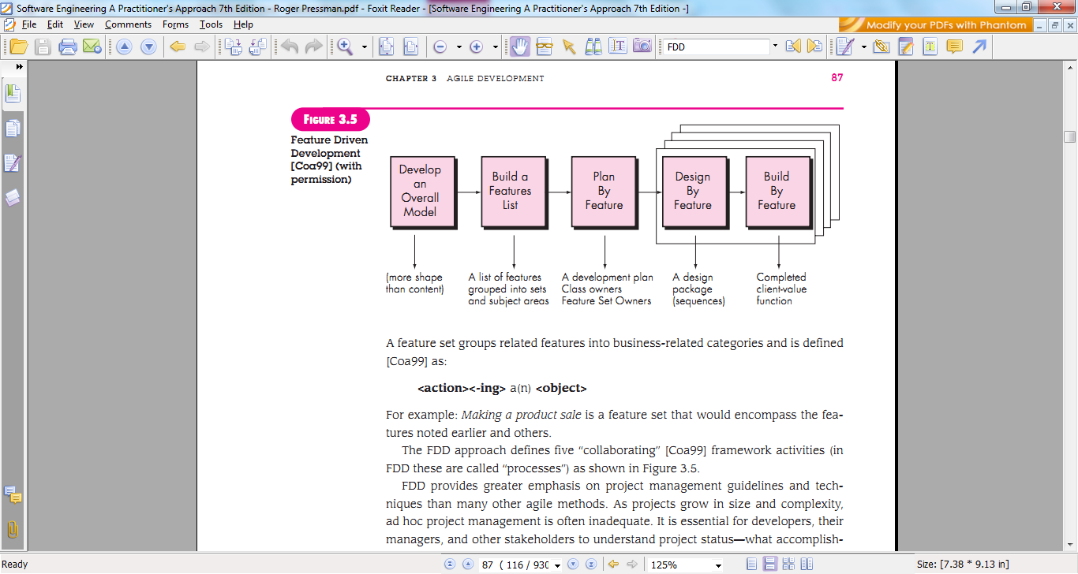

Gambar 1.1 *Feature Driven Development* Model

(Sumber: Pressman, 2010, hal. 87)

* 1. Sistematika Penulisan

Untuk mempermudah pemahaman pembaca ketika membaca skripsi ini. Maka skripsi ini dibagi ke dalam bab-bab yang terdiri dari subbab-subbabnya masing-masing. Penjelasannya adalah sebagai berikut:

**BAB 1 PENDAHULUAN**

Berisikan latar belakang mengapa topik skripsi ini dibuat, rumusan dari masalah-masalah yang ingin diselesaikan, ruang lingkup pengerjaan, tujuan dan manfaat yang didapatkan, metodologi penelitian yang digunakan, serta sistematika penulisan.

**BAB 2 TINJAUAN REFERENSI**

Berisikan teori-teori, konsep-konsep, maupun hal-hal lain, baik secara umum maupun khusus, yang dijadikan sebagai pegangan atau referensi dalam mengerjakan topik skripsi ini.

**BAB 3 DESKRIPSI UMUM**

Berisikan latar belakang perusahaan yang menyediakan topik skripsi ini, kondisi yang terjadi saat ini, identifikasi masalah yang ada, solusi yang diusulkan untuk menangani masalah, ruang lingkup aplikasi yang dikerjakan, serta peran dari penulis.

**BAB 4 HASIL DAN PEMBAHASAN**

Berisikan analisa kebutuhan sistem, rancangan sistem, rancangan layar, implementasi (yang terdiri dari spesifikasi yang digunakan dan dokumentasi program), testing yang dilakukan beserta hasilnya, dan evaluasi.

**BAB 5 SIMPULAN DAN SARAN**

Berisikan kesimpulan dari seluruh proses-proses yang telah dilakukan mulai dari analisa kebutuhan, sampai dengan implementasi. Selain itu, juga berisikan saran-saran untuk pengembangan aplikasi yang mungkin akan dilakukan di masa yang akan datang.

# TINJAUAN REFERENSI

* 1. Teori Umum

2. 1. 1. Web Browser

Menurut Paul Jackson (2010, hal. 12), *web browser* merupakan sebuah aplikasi perangkat lunak yang memungkinkan *user* menjelajahi Internet atau berinteraksi dengan informasi dari suatu *web* baik di *World Wide Web* atau di jaringan LAN (*Local Area Network*). Beberapa *browser* yang sering digunakan adalah *Chrome, Firefox, Opera, Safari,* dan *Internet Explorer* (IE).

*Web browser* mengirimkan request ke suatu *web server* dengan menggunakan alamat *web* tersebut. Alamat ini disebut URL (*Uniform Resource Locator*) suatu situs yang mempunyai alamat yang unik di internet. *Request* tersebut dikirim menggunakan layanan HTTP (*Hypertext Transfer Protocol*) ke *server*, kemudian *server* akan merespon balik dengan mengirimkan: kode HTML, *script*, gambar, dan *file-file* atau program. Selanjutnya akan direspon oleh *web browser* kita untuk menampilkan halaman *web*. Pada umumnya, *web browser* menyimpan *file* dan dokumen yang di-*request* pada *local cache*. *Local cache* ini berfungsi untuk mengurangi banyaknya data yang dikirim kembali jika *web browser* melakukan *request* terhadap *web* yang pernah diakses.

* + 1. HTML

Menurut Brooks (2007, hal. 1), HTML adalah singkatan dari *HyperText Markup Language*. Dokumen HTML, fondasi dari semua konten yang muncul pada *World Wide Web* (WWW), terdiri dari 2 bagian penting: konten informasi dan kumpulan instruksi yang memberitahu sebuah komputer mengenai bagaimana cara untuk menampilkan konten tersebut. Instruksi-instruksi— “*markup,*”dalam jargon editorial—meliputi bahasa HTML. HTML bukan merupakan bahasa pemrograman dalam pandangan tradisional, tapi lebih tepatnya kumpulan instruksi mengenai bagaimana cara menampilkan konten. Aplikasi komputer yang menerjemahkan deskripsi ini disebut sebuah *web browser*. Idealnya, konten *Online* seharusnya selalu terlihat sama tanpa memperhatikan *browser* yang digunakan atau sistem operasi yang ditempatinya, tapi tujuan *platform Independence* dicapai hanya kira-kira dalam praktiknya.

* + 1. CSS

Menurut Powers (2012, hal. 3), CSS adalah singkatan dari *Cascading* *Style* *Sheet*. CSS terdiri dari kumpulan instruksi yang memberi tahu *browser* warna, ukuran, dan jenis huruf apa yang ingin digunakan untuk teks; seberapa banyak *whitespace* di sekitar bagian-bagian yang berbeda di halaman; dan seterusnya. Contoh kode *CSS* menurut Powers (2012, hal. 7–8) adalah sebagai berikut:

h1 {

color : red;

background : blue;

}

Yang berwarna biru adalah *selector*. *Selector* memberitahu *browser* di mana saja kita ingin memberlakukan suatu aturan. Contoh di atas mendefinisikan ulang *style* untuk semua *tag* <h1>.

Yang berwarna hitam adalah *declaration block*. *Declaration block* dimulai dengan sebuah kurung kurawal buka dan diakhiri kurung kurawal tutup. Deklarasi *style* terletak di antara kedua kurung kurawal ini. Setiap deklarasi terdiri dari *property* yang diikuti dengan sebuah tanda titik dua (:) dan *value*, dan diakhiri dengan tanda titik koma (;).

Yang berwarna merah adalah *property.* Ini adalah salah satu properti yang didefiniskan dalam spesifikasi CSS. Kebanyakan memiliki nama yang intuitif. Contoh di atas mempengaruhi warna dan warna latar belakang.

Yang berwarna ungu adalah *value*. Ini adalah *value* yang akan diaplikasikan ke *property*. Beberapa *property* memiliki daftar *value* yang tetap yang dapat dipilih. Sedangkan yang lainnya dapat didefinisikan sendiri. Contoh di atas mengatur *value* dari *color* menjadi *red* dan *value* dari *background* menjadi *blue*.

* + 1. JavaScript

Menurut Brooks (2007, hal. 3), *JavaScript* adalah sebuah bahasa pemrograman berorientasi objek yang diinterpretasi (bukan dikompilasi), yang berakar pada C/C++, yang sudah dikembangkan untuk digunakan dengan *web tools* yang lain. *JavaScript* tidak beroperasi sebagai bahasa yang berdiri sendiri, tapi lebih didesain untuk bekerja bersama dengan HTML untuk membuat halaman *web* yang interaktif. *JavaScript* tidak sama dengan *Java*, yang merupakan bahasa berorientasi objek yang dikompilasi.

* + 1. PHP

Menurut PHP Group (2016), PHP adalah bahasa yang berfokus pada *server side scripting*, sehingga dapat melakukan hal apapun yang program CGI (*Common Gateway Interface*) lain bisa lakukan, seperti mengumpulkan *form* data, membuat konten halaman, atau mengirim dan menerima *cookie*.PHP dapat digunakan pada semua sistem operasi besar, termasuk Linux, banyak varian-varian Linux (termasuk HP-UX, Solaris, dan OpenBSD), Microsoft Windows, Mac OS X, RISC OS, dan mungkin sistem operasi yang lain.

* + 1. C#

Menurut Microsoft (2015), *C#* (dilafalkan dalam bahasa Inggris “*C sharp*”) adalah sebuah bahasa pemrograman yang dirancang untuk membangun berbagai macam aplikasi yang berjalan dalam *.NET Framework*. *C#* bersifat sederhana, *powerful*, *type-safe*, dan berorientasi objek. Inovasi-inovasi pada *C#* memungkinkan pengembangan aplikasi yang cepat sekaligus menjaga keekspresifan dan elegansi dari bahasa *C-style*.

* + 1. Framework

Menurut Basha & Moiz (2012, hal. 328), ada suatu kebutuhan akan alat yang mendukung pembuatan kumpulan komponen yang dapat digunakan kembali domain tertentu, yang dikenal sebagai *framework*, yang disesuaikan secara khusus untuk sebuah domain aplikasi tertentu. Sebuah *framework* terdiri dari kumpulan komponen yang mengekspresikan sebuah desain untuk sebuah rumpun dari aplikasi terkait. Maka dari itu, sebuah *framework* secara umum tidak akan memiliki kegunaan yang sama jika di luar dari domain aplikasi karena *framework* mengandung komponen yang *domain-dependent*.

* + 1. .NET Framework

Menurut Microsoft (2015), *.NET Framework* adalah sebuah *platform* pengembangan untuk membangun aplikasi untuk *Windows, Windows Phone, Windows Server,* dan *Microsoft Azure*. *Framework* ini terdiri dari CLR (*Common Language Runtime*) dan *class library* dari *.NET Framework*, yang mengandung *class-class, interface-interface*, dan tipe-tipe nilai yang mendukung jangkauan teknologi yang ekstensif. *.NET Framework* menyediakan lingkungan eksekusi yang teratur, pengembangan dan *deployment* yang disederhanakan, dan integrasi dengan berbagai macam bahasa pemrograman, termasuk *Visual Basic* dan *Visual C#*.

* + 1. CodeIgniter

Menurut CodeIgniter (2016), *CodeIgniter* merupakan salah satu *framework* yang bebasis PHP. Frameworkini dibuat oleh ElissLab dengan konsep *pattern* MVC (*Model View Controller*). Konsep MVC ini memisahkan bagian logika, pengendali, dan tampilan.

* ***Model*** – mengandung fungsi-fungsi untuk berkomunikasi dengan *database*.
* ***View*** – berurusan dengan tampilan yang terlihat langsung oleh *user*.
* ***Controller*** – proses logika, pemeriksaan *input*, relasi antara *view* dengan *model*, dan pengaturan atau *settings* dilakukan di bagian sini.
  + 1. Duwamish Architecture

Menurut Microsoft (2016), arsutektur Duwamish dibagi menjadi 4 lapisan:

* ***Web Layer***

Lapisan *Web* menyediakan akses untuk klien ke aplikasi. Layer ini diimplementasikan sebagai *project* *Web* dalam *solution file Duwamish.sln*. Lapisan ini terdiri dari *Web Form ASP.NET* dan *file code-behind*. *Web form* hanya menyediakan *user experience* dalam HTML, sedangkan *file* *code-behind* mengimplentasikan *event handling* untuk berbagai kontrol.

* ***Business Facade Layer***

Lapisan *Business Facade* menyediakan *interface* ke lapisan *Web* untuk menangani akun, pencarian kategori, dan pembelian buku. Lapisan ini diimplementasikan sebagai *project BusinessFacade* dalam *solution file Duwamish.sln*. Lapisan ini berfungsi sebagai lapisan isolasi, memisahkan antarmuka pengguna dengan implementasi dari berbagai fungsi bisnis. Selain dari fungsi pendukung dan *low-level system*, semua pemanggilan ke *server database* dibuat melalui *assembly* ini.

* ***Business Rules Layer***

Lapisan *Business Rules*, yang diimplementasikan sebagai *project* *BusinessRules* dalam *solution file Duwamish.sln*, mengandung implemenasi dari berbagai aturan dan logika bisnis. *Business rules* melakukan tugas-tugas seperti memvalidasi akun pelanggan dan pemesanan buku.

* ***Data Access Layer***

Lapisan *Data Access* menyediakan layanan data ke lapisan *Business Rules*.Lapisan ini diimplementasikan sebagai *project DataAccess* dalam *solution file Duwamish.sln*.

Sebagai tambahan untuk 4 lapisan logika yang dideskripsikan di atas, *Duwamish* juga mengandung fungsi terenkapsulasi yang dibagikan dalam *project Common* dalam *solution file Duwamish.sln*. Lapisan Common mengandung kumpulan data yang digunakan untuk pengoperan inforamsi antara berbagai lapisan. *Project Common* juga mengandung *class-class* untuk konfigurasi aplikasi dan *tracing* yang berada di dalam *project SystemFramework* dalam *solution file Duwamish.sln*.

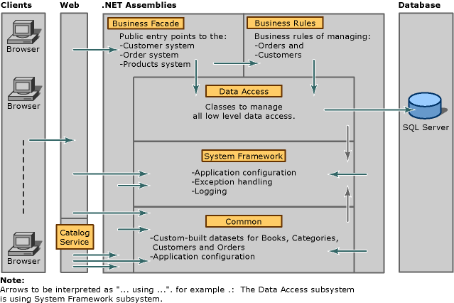

Gambar 2.1 *Architectural Diagram* dari *Duwamish*

* + 1. Implementasi

Menurutt ISTQB Exam Certification (2016), implementasi merupakan suatu fase di mana pekerjaan akan dibagi menjadi modul-modul kecil dan merupakan waktu di mana *coding* akan dimulai. Karena pada fase ini akan menghasilkan *code-code*, fase ini merupakan fokus utama bagi *developer* dan biasanya memakan waktu paling lama.

* + 1. Delapan Aturan Emas

Menurut Shneiderman dan Plaisant (2010, hal. 88–89), ada delapan aturan emas (8 *golden rules*) yang dapat diaplikasikan dalam sebagian besar sistem interaktif, yaitu:

**Strive for consistency** – Urutan aksi yang konsisten seharusnya diperlukan dalam keadaan yang mirip; terminologi yang identik seharusnya digunakan dalam konfirmasi, menu, dan tampilan bantuan; dan warna, susunan, kapitalisasi, jenis huruf, dan seterusnya seharusnya digunakan secara menyeluruh.

**Cater to universal usability** – Kenali kebutuhan-kebutuhan dari *user* yang beragam dan desain untuk *plasticity*, memfasilitasi transformasi dari konten. Perbedaan pemula sampai ahli, rentang usia, kebutuhan khusus, dan keberagaman teknologi masing-masing memperkata spektrum kebutuhan yang memandu proses desain.

**Offer informative feedback** – Untuk setiap aksi *user*, seharusnya selalu ada umpan balik sistem. Untuk aksi yang sering dan kecil, respon bisa dibuat sederhana, sedangkan untuk aksi yang tidak sering dan besar, respon seharusnya lebih substansial.

**Design dialog to yield closure**. – Urutan aksi seharusnya diorganisasikan ke dalam grup-grup dengan sebuah awal, pertengahan, dan akhir. Umpan balik yang informatif ketika penyelesaian sebuah grup aksi memberikan operator kepuasan akan pencapaian, rasa lega, sinyal untuk melepaskan rencana cadangan dari pikiran mereka, dan sebuah indikator agar bersiap untuk grup aksi berikutnya.

**Prevent errors** – Sebanyak mungkin, desainlah sistem sehingga *user* tidak dapat membuat kesalahan yang serius. Jika *user* membuat sebuah kesalahan, antarmuka seharusnya mendeteksi kesalahan dan menawarkan instruksi yang sederhana, konstruktif, dan spesifik untuk pemulihan.

**Permit easy reversal of actions** – Sebanyak mungkin, aksi seharusnya reversibel. Fitur ini meringankan rasa khawatir, jika *user* tahu bahwa kesalahan tidak dapat diperbaiki, dan mendorong eksplorasi terhadap pilihan yang tidak lazim.

**Support internal locus of control** – *User* yang berpengalaman sangat menginginkan perasaan bahwa mereka bertanggung jawab pada antarmuka dan antarmuka merespon aksi mereka. Mereka tidak ingin kejutan atau perubahan pada *behavior* yang lazim, dan mereka merasa jengkel terhadap urutan pemasukan data yang membosankan, kesulitan dalam mendapatkan informasi yang dibutuhkan, dan ketidakmampuan untuk menghasilkan hasil yang diinginkan.

**Reduce short term memory load** – Kapasitas terbatas manusia terhadap pemrosesan informasi dalam memori jangka pendek membutuhkan keadaan di mana pendesain menghindari antarmuka yang di mana *user* harus mengingat informasi dari satu layar dan kemudian menggunakan informasi tersebut pada layar yang lain.

* + 1. Database

Menurut Connolly & Begg (2015, hal. 52), *database* adalah sebuah kumpulan dari data yang berhubungan. Sedangkan *Database Management System* (DBMS) adalah perangkat lunak yang me-*manage* dan mengendalikan akses ke *database*. Dan *database application* adalah aplikasi yang berinteraksi dengan *database* pada suatu titik pada saat dieksekusi.

* + 1. Entity-relationship Diagram (ERD)

*Entity-reltionship diagram* (ERD) adalah alat grafis yang digunakan untuk memfasilitasi pemodelan data. ERD merupakan bagian dari “model semantik” dalam bahasa basis data. Model semantik mengarah ke model yang bertujuan untuk mendapatkan makna dari data. ERD bukanlah satu-satunya alat pemodelan semantik, tapi populer dan sering dipakai (Bagui & Earp, 2012, hal. 67).

Menurut Connolly & Begg (2015, hal. 511), kita menggunakan ERD untuk merepresentasikan entitas-entitas dan bagaimana mereka berhubungan satu dengan yang lainnya dengan lebih mudah. Sepanjang fase desain *database*, direkomendasikan bahwa ERD digunakan kapanpun jika dibutuhkan untuk membantu membangun suatu gambaran dari bagian perusahaan yang dimodelkan.

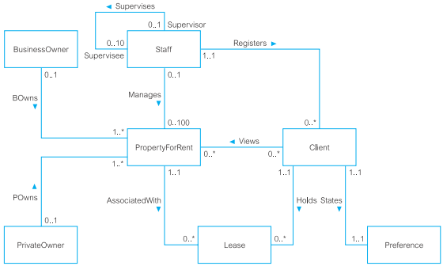

Gambar 2.2 Contoh *Entity-relationship Diagram* (tanpa *attribute*)

(Sumber: Connolly & Begg, 2015, hal. 512)

* + 1. Software Development Life Cycle (SDLC)

Menurutt ISTQB Exam Certification (2016), *Software Development Life Cycle* (SDLC) adalah keseluruhan proses dalam membangun sebuah perangkat lunak melalui beberapa langkah. Langkah-langkah tersebut berupa:

1. ***Requirement gathering and analysis***

Kebutuhan bisnis dikumpulkan pada fase ini. Fase ini adalah fokus utama dari manajer proyek dan pemegang saham. Pertemuan dengan manajer, pemegang saham, dan *user* diadakan untuk menentukan persyaratan seperti; Siapa yang akan menggunakan sistem? Bagaimana mereka akan menggunakan sistem? Data apa yang harus dimasukkan ke dalam sistem? Data apa yang harus menjadi *output* oleh sistem? Ini semua merupakan pertanyaan umum yang dapat dijawab selama pengumpulan kebutuhan *user*. Setelah pengumpulan kebutuhan *user* selesai, dokumen *User Requirement Specification* telah dibuat pada akhir fase ini.

1. ***Design***

Dalam fase ini, desain sistem dan perangkat lunak dibuat dari spesifikasi kebutuhan yang dipelajari di tahap pertama. Desain sistem membantu dalam menentukan perangkat keras dan persyaratan sistem, dan juga membantu dalam mendefinisikan arsitektur sistem secara keseluruhan. Spesifikasi desain sistem ini adalah sebagai masukan untuk tahap berikutnya.

1. ***Implementation (coding)***

Saat menerima dokumen desain sistem, pekerjaan dibagi ke dalam modul-modul kecil dan *coding*akan dimulai. Karena pada fase ini menghasilkan kode-kode, maka fase ini adalah fokus utama bagi *developer*. Fase ini adalah fase yang terlama dari *Software Development Life Cycle*.

1. ***Testing***

Setelah kode dikembangkan, kode tersebut diuji terhadap *requirement* untuk memastikan bahwa produk tersebut benar-benar memecahkan kebutuhan yang dikumpulkan pada fase pertama.

1. ***Deployment***

Setelah berhasil melewati fase *testing*, produk dikirimkan ke *user* untuk dipakai.

1. ***Maintenance***

Saat *user* mulai menggunakan produk yang dikembangkan, sewaktu-waktu *user* mungkin akan menemukan masalah pada produk dan dilaporkan ke pengembangnya jika masalah tersebut tidak dapat diselesaikan oleh *user* itu sendiri. Maka itu, pada fase ini pengembang memperbaiki produknya agar tetap berjalan sesuai yang kebutuhan *user*.

* + 1. Feature-driven Development

Menurut Goyal (2008, hal. 3), *feature-driven development* (FDD) merupakan proses *software development* yang *agile* dan sangat *adaptive*, selain itu juga:

* Iterasi yang berkualitas dan pendek.
* Menekankan kualitas pada setiap langkah.
* Menyampaikan hasil kerja yang jelas pada setiap langkah.
* Menyediakan informasi status dan kemajuan yang akurat dan bermakna, dengan meminimalisasi biaya tambahan dan gangguan kepada *developer*.
* Disukai user, manager, dan developer.

Menurut Pressman (2010, hal. 86–87), FDD mempunyai tahap-tahap sebagai berikut:

1. *Development an Overall Model*
2. *Build a Features List*
3. *Plan by Feature*
4. *Design by Feature*
5. *Build by Feature*



Gambar 2.3 *Feature Driven Development Model*

(Sumber: Pressman, 2010, hal. 87)

Pressman (2010, hal. 86) menyarankan suatu *web* untuk dijadikan referensi untuk mencari artikel dan presentasi terkait dengan FDD. Di *web* tersebut, terdapat contoh bagan perencanaan sebagai berikut.

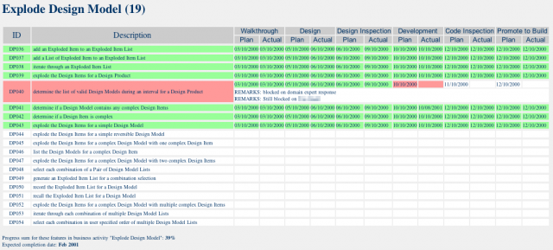

Gambar 2.4 *FDD Plan View*

(Sumber: *http://www.featuredrivendevelopment.com/,* diakses19 November 2016)

* + 1. Unified Modeling Language (UML)

Menurut Whitten & Bentley (2007, hal. 246), UML diagram dapat dianggap sebagai *blueprint,* dimana setiap jenis diagram tersebut mewakili perspektif tertentu kepada pengembang. Terdapat beberapa jenis UML diagram, di antaranya: *use case diagram, activity diagram, class diagram, object diagram, state machine diagram, composite structure diagram, sequence diagram, communication diagram, interaction diagram, timing diagram, component diagram, deployment diagram, package diagram.*

Di bawah ini, akan dijelaskan diagram yang akan digunakan:

* ***Use Case* *Diagram***

Pemodelan *use-case* mengidentifikasi dan menggambarkan fungsi-fungsi dari sistem dengan menggunakan *use case*. *Use case* menggambarkan fungsi-fungsi sistem dari perspektif *user* eksternal dan dengan bahasa yang dapat dimengerti oleh mereka. Untuk secara akurat dan sepenuhnya berhasil, hal ini membutuhkan tingkat keterlibatan yang tinggi dengan *user* dan ahli yang berpengalaman (Whitten & Bentley, 2007, hal. 246).

*Use case* dimulai oleh *user* eksternal yang disebut *actor.* Seorang *actor* memulai aktivitas sistem, sebuah *use case*, dengan tujuan menyelesaikan proses bisnis yang menghasilkan sesuatu yang nilainya dapat terhitung (Whitten & Bentley, 2007, hal. 247).

Menurut Whitten & Bentley (2007, hal. 248-250), ada beberapa hubungan yang terdapat dalam *use-case diagram*:

***Association* –** Hubungan antara *actor* dengan *use-case*. Ketika *actor* diasosiasikan dengan sebuah *use case*, dapat dikatakan bahwa *actor* berkomunikasi dengan *use case* tersebut. Asosiasi dapat bersifat 2 arah ataupun 1 arah.

***Extends* –** Hubungan antara *use case* dengan *use case* yang dia *extend*-kan. Sebuah *use case* dapat memiliki banyak hubungan *extend*, tapi sebuah *extension use case* dapat dipanggil hanya oleh *use case* yang dia *extend*-kan. Digambarkan dengan garis bertanda panah dimulai dari *extension use case*  dan mengarah ke *use case*  yang dia *extend*-kan. Setiap garis hubungan *extends* dilabelkan "<<extends>>".

***Uses* (*Includes*) –** Seringkali, ada 2 atau lebih *use case* yang melalukan langkah-langkah yang fungsinya sama. Langkah-langkah yang sama tersebut dapat digabungkan dalam sebuah *abstract use case* yang nantinya akan digunakan (*used*) oleh *use case-use case* lainnya. Hubungan *uses* digambarkan dengan garis bertanda panah yang dimulai dari *use case* asli dan mengarah ke *use case* yang digunakan. Setiap garis hubungan *uses* dilabelkan "<<*uses*>>".

***Depends On* –** Hubungan *depends on* berguna untuk menggambarkan ketergantungan suatu *use case* terhadap *use case* lainnya sehingga terlihat bagaimana urutan *use case* harus dikembangkan. Digambarkan dengan garis bertanda panah yang dimulai dari satu *use case* dan mengarah ke *use case* yang dia bergantung kepada. Garis hubungan *depends on* dilabelkan "<<depends on>>".

***Inheritance* –** Ketika 2 aktor memiliki perilaku yang sama, perilaku yang sama tersebut dapat digabungkan dan dimasukkan ke sebuah *abstract actor* baru untuk mengurangi redundansi. Digambarkan dengan garis bertanda panah dari satu *actor* dan mengarah ke *actor* yang perilakunya akan diwariskan.

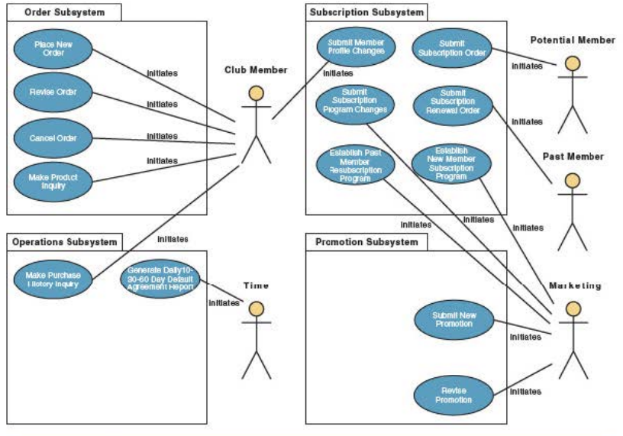

Gambar 2.5 Contoh *Use-Case Diagram*

(Sumber: Whitten & Bentley, 2007, hal. 256)

* ***Use-Case Narrative***

Ketika menyiapkan narasi, sebaiknya dokumentasikan pada tingkat tinggi dahulu untuk memahami seberapa besar sistem. Kemudian dikembangkan dengan menambahkan *typical course of events* dan *alternate courses*-nya (Whitten & Bentley, 2007, hal. 246).

Menurut Whitten & Bentley (2007, hal. 258), komponen-komponen dari suatu *use case narrative* adalah sebagai berikut:

1. *Precondition* **–** Sebuah prasyarat adalah batasan pada keadaan sistem sebelum *use case* dapat dijalankan. Biasanya hal ini mengarah ke *use case* lain yang harus dijalankan terlebih dahulu.
2. *Trigger* **–** *Trigger* adalah kejadian yang memulai pelaksanaan dari *use case*. Hal ini terkadang berupa aksi fisik, seperti pelanggan masuk ke meja kasir atau cek sampai dalam kotak surat. Waktu juga bisa men-*trigger* *use case*.
3. *Typical course of events* **–** Alur kejadian yang umum adalah urutan aktivitas yang normal dilakukan oleh actor (bisa lebih dari satu) dan sistem untuk memenuhi tujuan dari *use case*.
4. *Alternate courses* **–** Alur alternatif mendokumentasikan perilaku dari *use case* jika ada *exception* atau variasi dari alur umum terjadi.
5. *Conclusion* **–** *Conclusion* menspesifikasikan ketika *use case* berakhir dengan sukes **–** dengan kata lain, ketika aktor utamamenerima sesuatu dengan nilai terukur.
6. *Postcondition* **–** Kondisi akhir adalah sebuah batasan pada kondisi dari sistem setelah *use* case telah dijalankan dengan sukses.
7. *Business rules* **–** Aturan bisnis menspesifikasikan ketentuan dan prosedur dari bisnis yang harus dipatuhi sistem baru.
8. *Implementation constraints and specifications* **–** *Implementation* *constrainits* *and* *specifications* menspesifikasikan kebutuhan nonfungsional apapun yang bisa berdampak pada realisasi dari *use case* dan dapat membantu dalam setiap perencanaan dan *scoping* arsitektural.
9. *Asssumption* **–** Setiap asumsi yang dibuat oleh pencipta ketika mendokumentasikan *use case*.
10. *Open issues* **–** Segala pertanyaan atau isu yang harus diselesaikan atau diinvestigasi sebelum *use case* dapat difinalisasi.

Adapun komponen-komponen lainnya yang digunakan, yaitu:

* *Use case name* – nama dari *use case* seharusnya merepresentasikan tujuan yang *use case* ingin capai.
* *Primary business actor* – Aktor bisnis utama adalah orang yang berkepentingan yang terutama diuntungkan dengan berjalanya *use case* dengan menerima sesuatu yang memiliki nilai nyata yang dapat dihitung.
* *Description* – Sebuah deskripsi ringkasan singkat yang terdiri dari beberapa kalimat yang menguraikan tujuan dari *use case* dan aktivitasnya.

Untuk lebih jelasnya, dapat dilihat di gambar berikut:

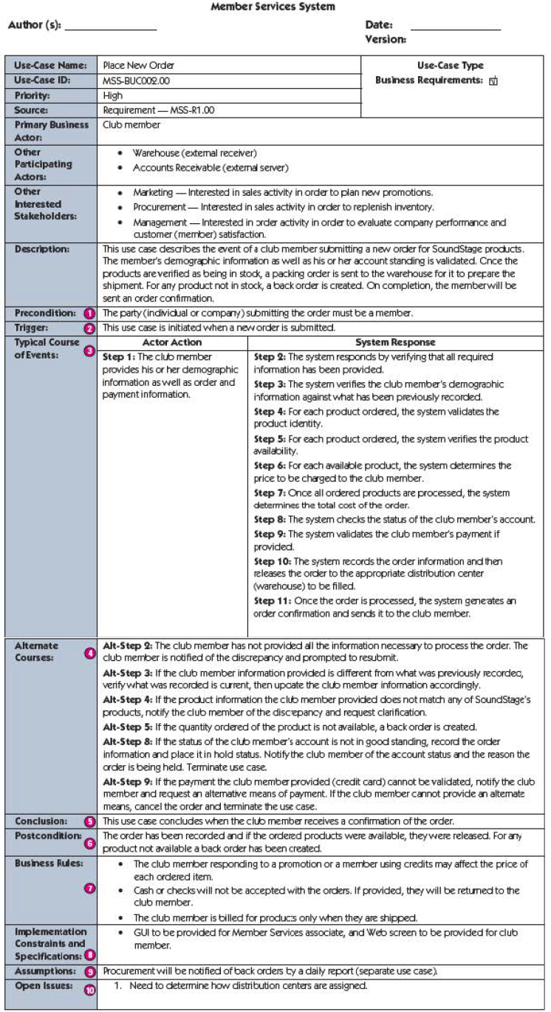

Gambar 2.6 Contoh versi yang diperluas dari *use-case narrative*

(Sumber: Whitten & Bentley, 2007, hal. 259-260)

* ***Activity Diagram***

Menurut Whitten & Bentley (2007, hal. 390-391), *activity* *diagram* bertujuan untuk memodelkan langkah-langkah proses atau aktivitas dalam sistem. Diagram ini mirip dengan *flow diagram*, karena keduanya sama-sama menggambarkan aliran aktivitas secara terurut. Diagram ini berbeda dengan *flow diagram,* karena diagram ini dapat menggambarkan urutan aktivitas yang terjadi secara parallel. Notasi-notasi yang digunakan pada *activity diagram* adalah sebagai berikut:

1. *Initial node* – lingkaran *solid* merepresentasikan awal proses.
2. *Actions* – persegi panjang bulang merepresentasikan langkah individual.
3. *Flow* – panah-panah pada diagram mengindikasikan gerak maju dari aksi-aksi.
4. *Decision* – bentuk belah ketupat dengan satu *flow* masuk dan dua atau lebih *flow* keluar.
5. *Merge* – bentuk belah ketupat dimana dua atau lebih *flow* masuk dan satu *flow* keluar.
6. *Fork* – balok hitam dengan satu *flow* masuk dan dua atau lebih *flow* keluar. Aksi-aksi yang berada di dalam *fork* dapat berjalan secara *concurrent*.
7. *join* – balok hitam dengan dua atau lebih *flow* masuk dan satu *flow* keluar, menandakan akhir dari *concurrent processing*.
8. *Activity final* – lingkaran *solid* didalam lingkaran kosong merepresentasikan akhir dari proses.
9. *Subactivity indicator* – simbol sapu dala msebuah aksi mengindikasikan bahwa aksi ini terpecah ke dalam *activity diagram* yang terpisah.
10. *Connector* – sebuah huruf dalam sebuah lingkaran. Sebuah *flow* masuk ke dalam sebuah *connector* meloncat ke *flow* yang keluar dari sebuah *connector* dengan huruf yang cocok.

Contoh *activity diagram* dapat dilihat pada gambar berikut:

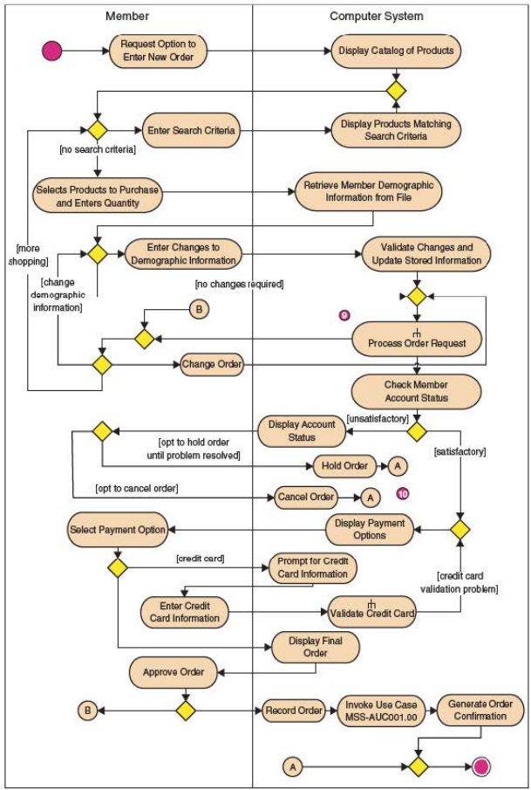

Gambar 2.7 Contoh *Activity Diagram*

(Sumber: Whitten & Bentley, 2007, hal. 393)

* ***Class Diagram***

*Class* *diagram* digunakan untuk menggambarkan objek-objek beserta hubungan mereka. Di diagram ini juga dimasukkan *multiplicity,* hubungan generalisasi/spesialisasi, dan hubungan agregasi.

Sebelum dibahas lebih lanjut, perlu dibahas terlebih dahulu apakah definisi dari *class*. *Class* adalah suatu instansi yang memiliki atribut dan perilaku yang mirip. Contohnya adalah *textbook* yang satu dibandingkan dengan *textbook* yang lain. Memiliki atribut yang mirip, seperti ISBN, judul, tahun hak cipta, dan sebagainya. Memiliki perilaku yang sama, seperti bisa dibuka dan bisa ditutup (Whitten & Bentley, 2007, hal.373).

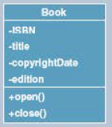

Gambar 2.8 Contoh representasi *class*

(Sumber: Whitten & Bentley, 2007, hal. 374)

Menurut Whitten & Bentley (2007, hal. 378), *multiplicity* adalah jumlah minimum dan maksimum dari suatu *class* terhadap satu *class lain* yang berhubungan dengan *class* tersebut.

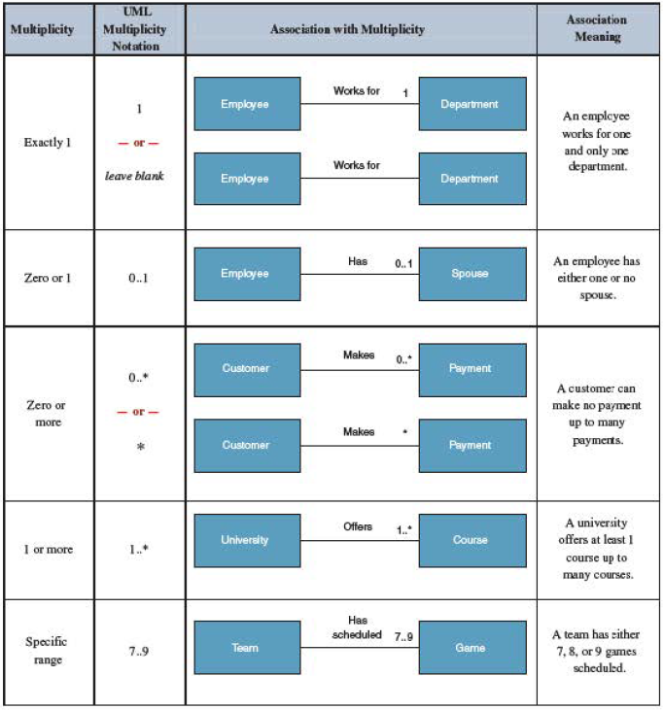

Gambar 2.9 *Object/Class Associations and Multiplicity Notations*

(Sumber: Whitten & Bentley, 2007, hal.377)

Selanjutnya, generalisasi/spesialisasi merupakan pendekatan yang bertujuan untuk mencari dan memanfaatkan persamaan-persamaan dari *class* yang berbeda (Whitten & Bentley, 2007, hal. 373). Hubungan generalisasi/ spesialisasi pada UML diagram (yang salah satunya adalah *class diagram*)dapat dilihat melalui contoh gambar berikut.

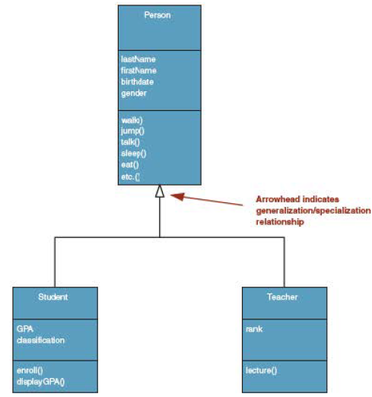

Gambar 2.10 Contoh hubungan generalisasi/spesialisasi pada UML

(Sumber: Whitten & Bentley, 2007, hal. 376)

Kemudian, hubungan agregasi merupakan hubungan yang terjadi ketika suatu *class* merupakan bagian dari *class* yang lainnya. Biasanya dijelaskan dengan frasa ‘terdiri dari’ atau ‘merupakan bagian dari’. Ada pula yang dinamakan hubungan komposisi, yang merupakan hubungan agregasi, tapi ikatannya lebih kuat. Misalkan, suatu grup pecinta alam terhadap anggota grupnya merupakan hubungan agregasi, karena bisa saja anggota grup tersebut tergabung ke grup lain. Contoh untuk hubungan komposisi adalah buku dengan komponen-komponen pembentuknya. Untuk lebih jelasnya, dapat dilihat pada gambar berikut.

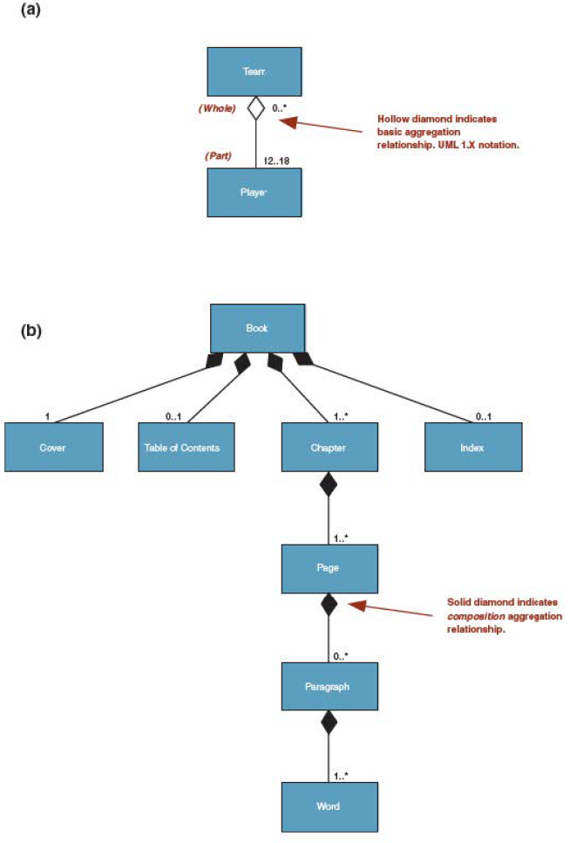

Gambar 2.11 Contoh hubungan agregasi dan komposisi

(Sumber: Whitten & Bentley, 2007, hal. 379)

Pada skripsi ini, jenis *class diagram* yang digunakan adalah *design class diagram.* Menurut Whitten & Bentley (2007, hal. 665), *design class diagram* sendiri merupakan sebuah diagram yang menggambarkan *class-class* yang sesuai dengan komponen *software* yang digunakan untuk membangun aplikasi *software*. Berikut merupakan salah satu contohnya:

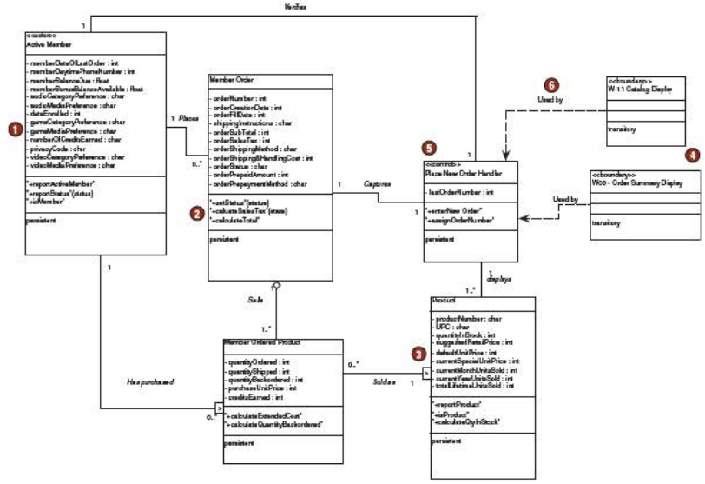

Gambar 2.12Contoh *Design Class Diagram*

(Sumber: Whitten & Bentley, 2007, hal. 666)

Pada *design class diagram* terdapat *interface class* (nomor 4) yang bertindak sebagai antarmuka pengguna dan memiliki relasi dependensi ke arah *controller class* (ditandai dengan garis panah putus-putus) (Whitten & Bentley, 2007, hal. 666).

* ***Sequence Diagram***

Menurut Whitten & Bentley (2007, hal. 659-660), *sequence diagram* adalah diagram UML yang memodelkan logika dari sebuah use case dengan menggambarkan interaksi dari pesan antara objek-objek dalam urutan waktu. Notasi-notasi dari *sequence diagram* adalah sebagai berikut:

1. *Actor* – Aktoryang berinteraksi dengan antarmuka pengguna ditampilkan dengan simbol *use case actor*.
2. *Interface class* – kotak yang mengindikasikan *class code* antarmuka pengguna. Untuk meyakinkan tidak ada kebingungan mengenai jenis *class* apa ini, ditulis <<interface>>.
3. *Controller class* – setiap *use case* akan punya satu atau lebih *controller class*, digambarkan dengan notasi yang sama dengan *interface class* dan ditulis sebagai <<controller>>.
4. *Entity classes* – tambahkan kotak-kotak untuk setiap entitas yang butuh berkolaborasi dalam urutan langkah-langkah. Tanda titik dua (:) melambangkan instansi objek, dalam kata lain, sebuah *order* spesifik, produk spesifik, dan seterusnya.
5. *Messages* – panah mendatar yang *solid* mengindikasikan pesan input dikirim ke *class*.
6. *Activation bars* – balok(*bar*) yang terletak pada *lifeline* mengindikasikan periode waktu ketika setiap objek hidup.
7. *Return messages* – panah mendatar putus-putus adalah pesan yang dikembalikan. Setiap perilaku sebaiknya mengembalikan sesuatu, setidaknya sebuah pesan *true/false* yang mengindikasikan kesuksesan perilaku. Tapi demi kesederhanaan, pesan kembali sering diasumsikan dan ditinggalkan *sequence diagram*.
8. *Self-call* – sebuah objek memanggil fungsi milik dirinya sendiri.
9. *Frame* – *Frame* digunakan untuk bagian opsional (opt), alternatif (alt), ataupun perulangan (loop).

Untuk lebih jelasnya, dapat dilihat pada contoh *sequence diagram* di bawah ini:

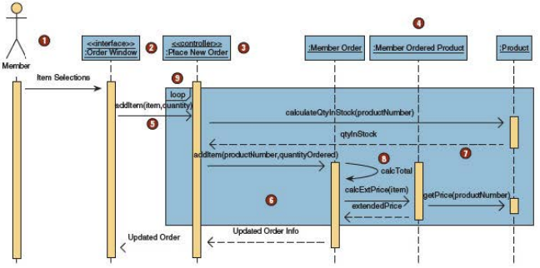

Gambar 2.13 Contoh *sequence diagram*

(Sumber: Whitten & Bentley, 2007, hal. 659)

* + 1. Black-Box Testing

*Black-box testing* adalah pengujian yang berfokus kepada kebutuhan fungsional dari *software*. *Black-box testing* memungkinkan kita untuk memperolehkumpulan kondisi *input* yang secara penuh melatih semua kebutuhan fungsional untuk suatu program.

Menurut Pressman (2007, hal. 495), *black-box* *testing* mencoba untuk menemukan kesalahan dalam kategori sebagai berikut:

1. Fungsi-fungsi yang salah atau tidak ditemukan
2. Kesalahan *interface*
3. Kesalahan dalam struktur data atau akses *database* eksternal
4. Kesalahan kinerja atau perilaku
5. Kesalahan inisialisasi dan terminasi.
   1. Teori Khusus

   4. 1. Event

Perencanaan pasti kunci untuk mengorganisir sebuah *event*, semakin cepat Anda mulai merencanakan, semakin lebih baik organisasi dapat merencanakan semua aspek dari peristiwa secara detail dan memberikan waktu untuk mempromosikan kepada anggota dan sekitar kampus. Perencanaan berarti, Anda memiliki kesempatan yang lebih baik untuk mengamankan sumber daya penting seperti pilihan tanggal, tempat, *host*/dosen pembicara dan tamu. Ini juga memberikan Anda lebih banyak fleksibilitas untuk menghadapi perubahan yang tak terduga atau perkembangan di sepanjang jalan.

Gambar 2.14 Langkah-langkah dalam mengorganisir *event*

Ada tiga langkah umum untuk mengorganisir *event*:

1. ***Pre-event***

Menurut University of Waterloo (2014), hal-hal yang perlu diperhatikan pada saat perencanaan sebelum *event* adalah sebagai berikut:

**- Memberikan gambaran *event***

Memberikan gambaran *event* Anda (secara singkat) dan sespesifik mungkin tentang kegiatan yang Anda usulkan untuk melakukan pada *event* tersebut. Pertimbangan ini harus ditangani sebelum *event*. Ini mencakup semua kegiatan dalam proses perencanaan yang memungkinkan sebuah *event* yang akan diselenggarakan dengan cara yang tepat.

**- Jelaskan poin / tujuan dari *event*.**

Tentukan tujuan, pesan kunci dari *event* tersebut, dan jenis peristiwa. Tujuan akan membantu memastikan *event* tujuan jelas dikomunikasikan kepada tim perencanaan langsung dan penonton yang lebih luas di pra, selama dan pasca *event* melalui pesan suara. Tujuan juga akan membantu membuat perencanaan *event* dan pengambilan keputusan yang lebih efisien. Ketika mendefinisikan tujuan, penting untuk memastikan mereka berhubungan langsung dengan *event* dan hasil yang diinginkan.

Atur model *event* yang Anda suka:

* **Pemirsa** - Dibangun sesuai demografi penonton
* **Topikal** - Dibangun sesuai ketertarikan atau ide terbaru atau lokal
* **Lokal** - Dibangun sesuai bangunan tertentu atau lokasi
* **Cerita** - Dibangun sesuai sebuah cerita editorial
* **Konten** - Dibangun sesuai konten yang unik

**- *Staff*: Peran dan tanggung jawab**

Ketika merencanakan sebuah *event*, penting untuk mempertimbangkan jumlah yang tepat dari relawan dan *staff* yang diperlukan untuk secara efektif mengelola pelaksanaan. Untuk *event* untuk menjadi sukses, seluruh panitia perlu bekerja sebagai sebuah tim. Untuk memastikan tugas selesai tepat waktu adalah penting bagi manajer event untuk mendelegasikan tugas, memberikan petunjuk khusus, menetapkan peran, tanggung jawab, dan batas waktu untuk penyelesaian tugas-tugas untuk masing-masing anggota. Memiliki rencana rinci dan waktu akan membantu Anda koordinasi daerah yang berbeda dari perencanaan *event*. Pertemuan rutin dan komunikasi harus dibentuk untuk memastikan tenggat waktu tugas terpenuhi. Menentukan pemimpin *event* dan rincian kontak mereka

**- Anggaran / Biaya**

Anggaran adalah perkiraan pendapatan dan pengeluaran, yang akan memberikan alat penting untuk memprioritaskan bagaimana dan di mana Anda akan menghabiskan uang Anda misalnya. Biaya tempat dan katering akan mengatur jenis hiburan yang tersedia dengan dana yang tersisa.

**- Mengatur waktu dan tanggal**

Membuat catatan dari beberapa tanggal dan waktu yang cocok untuk *event* tersebut. Hubungi pemilik tempat untuk bertanya apakah tempat tersebut akan tersedia untuk waktu dan tanggal yang telah Anda pilih, mengkonfirmasikan kapasitas tempat duduk untuk gaya yang berbeda dari peristiwa (berdiri, makan malam formal atau pesta tari) dan juga paket inklusi dan harga mereka. Memutuskan tempat terbaik yang berkaitan dengan anggaran Anda dan harapan dengan panitia. Kemudian mengkonfirmasi tanggal dan tempat yang akan datang dalam anggaran Anda dan harapan dan membayar deposit untuk mengamankan pemesanan.

**- Tempat / Lokasi**

Faktor-faktor dalam menentukan tempat yang tepat mungkin: lokasi, fasilitas, kapasitas dan biaya.

**- Identifikasi target hadirin**

Target hadirin adalah kumpulan orang spesifik yang ditargetkan oleh sebuah *event*. Sangat penting untuk mengerti metode terbaik untuk menjangkau setiap hadirin. Satu metode tidak selalu cocok untuk semua hadirin.

**- Promosi / *Branding***

Promosi adalah hal penting untuk kunci sukses untuk memotivasi orang untuk menghadiri *event* Anda. Tujuan dari promosi adalah untuk menciptakan dan menjamin kesadaran masyarakat umum keuntungan positif dari *event* tersebut. Informasi yang penting untuk *event* harus dipertimbangkan seperti kapan, di mana, sifat dan waktu *event*. Pemasaran dan promosi dapat dicapai melalui berbagai metode: Iklan, Koran, Komunitas dan *newsletter* sekolah, *Flyers* / poster, Mail, pesan online dan surat tertulis, Kata-kata mulut, Klub newsletter, Internet (media sosial contohnya.).

**- Penjadwalan, pendaftaran dan undangan.**

Undangan *event*, baik itu fisik atau online, menetapkan peranan yang kuat untuk keberhasilan keseluruhan dari suatu peristiwa. Selain tanggal, waktu, tuan rumah, lokasi, dan dress code untuk *event*, iklan *event* dan undangan atau *event* tiket harus secara jelas mengidentifikasi dan menyarankan pelanggan dari pembatasan yang mungkin berlaku untuk tempat seperti: Pembatasan usia, ID entri, Ketersediaan pengedaran, Barang yang dilarang, Pembukaan tempat.

1. ***Delivering the event***

Menurut University of Waterloo (2014), semakin hari *event* mendekati, pekerjaan Anda akan untuk memeriksa dengan pemilik tempat, katering, tamu dan penghibur. Tepat sebelum *event*, Anda harus mengadakan pertemuan dengan tim Anda, untuk berbicara tentang rincian menit seperti dekorasi, pencahayaan, hadiah untuk tamu istimewa, keamanan, Program dijadwalkan, dll Satu juga harus memastikan bahwa orang sepenuhnya menyadari tugas mereka untuk hari. Ini melibatkan semua proses dari pre-event (delivery dan setup), dan pasca-event (*breakdown*, bersih-bersih) kegiatan fisik yang diperlukan untuk *event* tersebut. Periksa apakah tamu istimewa, artis dan katering telah tiba. Dengan perencanaan yang tepat, Anda akan mampu memulai dan mengakhiri *event* pada waktu.

Selama pelaksanaan *event* skala besar, multi-bertahap, mungkin akan membantu untuk membuat pengikat *event* sumber daya. pengikat ini akan berisi informasi penting yang Anda butuhkan di situs. Sebuah pengikat sumber daya dapat mencakup:

* Daftar kontak Menyeluruh termasuk e-mail dan nomor ponsel (mis relawan, anggota tim, speaker, pemasok)
* Agenda *event* lengkap
* Daftar urutan peserta pembicara beserta gelar mereka
* Daftar parkir yang tersedia, akomodasi, dan elemen operasional lainnya dokumen barang termasuk kontrak bakat, bentuk asuransi, tenda dan izin pementasan, dll

**Mengelola sebuah event**

Ini akan berguna untuk menyusun jadwal harian / lembar berjalan yang menguraikan urutan menjalankan *event*, termasuk pra dan pasca *event*. Dokumen ini akan membantu Anda koordinasi kegiatan, tamu dan *staff*. Ini menjelaskan peran semua orang yang terlibat dalam memberikan *event* tersebut dan menetapkan apa yang akan terjadi dan di mana *staff* perlu pada waktu tertentu. *Sheet* berjalan Anda harus mencakup rincian kontak dengan nomor ponsel untuk individu dan organisasi yang terlibat dalam *event* tersebut. Jika ada keterlambatan, perubahan rencana atau masalah, maka Anda akan memiliki semua informasi yang Anda butuhkan di tangan untuk mengkomunikasikan ide-ide. Itu merupakan hal penting bahwa minoritas sesuatu ke masalah setiap hari didelegasikan kepada koordinator *event* untuk memungkinkan manajer *event* untuk fokus pada isu-isu kritis

***Briefing staff* -** Tugas *briefing* berkaitan untuk membuat pekerjaan Anda lebih mudah pada hari-H dan membantu untuk memastikan bahwa *event* berjalan semulus mungkin. Cobalah untuk bertemu dengan semua *staff* yang akan bekerja pada *event* di muka di tempat tersebut sehingga Anda dapat menjalankan melalui proses bersama dan menyoroti kesulitan yang berpotensi atau faktor-faktor yang belum dipertimbangkan dalam perencanaan, seperti jumlah *staff* diperlukan untuk mengatur penyusunan *event*.

1. **Mengevaluasi Event (Post-Event):**

Menurut University of Waterloo (2014), bagian ini melibatkan peninjauan semua aspek dari *event* dan pembekalan para pemangku kepentingan. Untuk suatu *event*, wawancara harus dilakukan dengan semua pihak terkait. Berikut ini, harus ada evaluasi dari *event* untuk menentukan keberhasilan secara keseluruhan. Evaluasi adalah alat yang sangat berguna untuk mengembangkan proses perencanaan dan pengiriman di masa depan. Dengan mengevaluasi *event*, Anda mengukur seberapa sukses *event* Anda melawan tujuan Anda dan hasil yang diusulkan.

***Reward* –** Menurut Stainburn (2013), di Metropolitan State University of Denver, mahasiswa bisa mendapatkan poin kalau mengikuti reuni alumni, pertandingan bola voli, atau dengan hanya berhenti sejenak di *Student Activities Office*, di mana mereka dapat mendapatkan sebuah pamflet menarik.

***Reporting* –** Menurut Buckinghamshire New University (2016, hal. 5), pelaporan mahasiswa dijalankan oleh *Compliance and Administration Manager* dan, jika tidak hadir, digantikan oleh *Level 1 SMS User*. Pelaporan harus dilakukan dalam 10 hari kerja dihitung sejak perubahan status keadaan mahasiswa dan akan terjadi via SMS.

* + 1. Monitoring Kehadiran

Menurut Buckinghamshire New University (2016, hal. 5–6), siswa harus datang ke Universitas atau harus di Universitas dengan tujuan utama penuh waktu studi. Oleh karena itu Universitas bertanggung jawab untuk memantau kehadiran dan membuat Pemantauan kehadiran dan Pelaporan aspek kunci lain dari studi, seperti pengajuan kerja dan hadir untuk ujian pada aturan yang berlaku.

Tanggung jawab untuk mencatat kehadiran di kuliah, tutorial atau *workshop* atau festival adalah tanggung jawab *staff* akademik melakukan pengajaran. Pencatatan dan teratur kembali ke Kepatuhan dan Manajer Administrasi adalah pendaftar fakultas. Jika ada anggota *staff* yang gagal menyelesaikan tugas mereka dalam proses ini, masalah ini akan dilaporkan dan segera meningkat ke Manajemen Tim Fakultas melalui partner bisnis IT, untuk menindaklanjuti oleh Dekan dan Kepala Sekolah bertanggung jawab untuk wilayah yang tersedia.

Kehadiran dan keterlibatan siswa dipantau secara berurutan dari yang ditetapkan titik temu yang harus dipenuhi Hubungi titik temu berikut mungkin dengan Daftar dapat diperluas oleh Universitas dari waktu ke waktu:

1. Sebuah Pendaftaran di mata kuliah mahasiswa
2. kehadiran bulanan selama jangka waktu untuk menandatangani Register Internasional
3. Kehadiran kuliah / seminar / tutorial / workshop
4. Kunjungan oleh *staff* akademik untuk mahasiswa yang belajar di luar kampus
5. Penyampaian kursus
6. Pengajuan disertasi / tesis / proyek penelitian
7. Hadir di pemeriksaan utama
8. laporan kemajuan tahunan
9. Pertemuan dengan disertasi / supervisor penelitian
10. Pertemuan berlangsung tinjauan tahunan (mahasiswa penelitian)
11. Menghadiri dgn ujian lisan
12. Penyelesaian Mata kuliah / penghargaan pemberitahuan (pada akhir kursus)
13. Ujian tambahan dan dokumen memeriksa setiap semester dengan Kepatuhan dan Tim administrasi (biasanya September dan Februari).

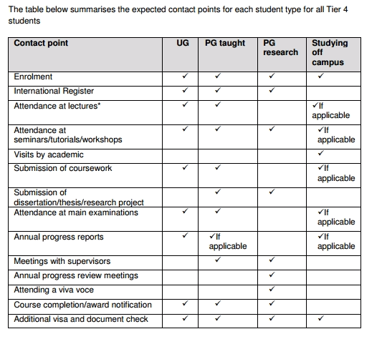

Gambar 2.15 *Contoh Tabel Peraturan Kehadiran*

(Sumber: Buckinghamshire New University, 2016, hal. 7)

* + 1. Single Student Timetabling

Permasalahan penjadwalan mahasiswa tunggal terjadi pada penjadwalan sudah memecah mata kuliah menjadi bagian-bagian dan bagian-bagian tersebut ditentukan waktunya. Prioritas pertama yang ingin diselesaikan pada masalah ini adalah bagaimana jadwal dari suatu mahasiswa bebas dari bentrok. Dan prioritas yang kedua adalah bagaimana membuat jadwal mahasiswa tersebut terbagi rata ke bagian-bagian dari mata kuliah (Atkin, Jason A.D., et al., 2013, hal. 103).

* + 1. Timetabling Algorithm

Algoritma yang akan digunakan sebagian besar berdasarkan step algoritma berikut yang dikembangkan oleh Liviu (2007), yakni sebagai berikut:

1. Urutkan aktivitas (jadwal) berdasarkan yang paling sulit terlebih dahulu
2. Coba tempatkan setiap aktivitas (A_i) dalam sebuah slot waktu yang diperbolehkan, mengikuti urutan di atas, satu per satu. Cari slot yang tersedia (T_j) untuk A_i, di mana aktivitas ini dapat ditempatkan sesuai dengan aturan-aturan yang ada. Jika ada banyak slot yang tersedia, akan dipilih secara acak. Jika tidak ada, akan dilakukan *recursive swapping:*
   1. Untuk setiap slot waktu T_j, pertimbangkan apa yang akan terjadi jika kita menaruh A_i ke dalam T_j.
   2. Pilih sebuah slot (T_j) dengan angka konflik yang paling rendah.
   3. Tempatkan A_i pada T_j dan buat A_p, A_q, A_r tidak teralokasi.
   4. Secara rekrusif, coba tempatkan A_p, A_q, A_r seperti pada langkah 2.
   5. Kalu berhasil menempatkan A_p, A_q, A_r, kembalikan dengan sukses, jika tidak, coba slot waktu yang lain.
   6. Jika semua slot waktu yang dicoba tidak berhasil, kembalikan tanpa sukses.
   7. Jika kita di level 0, dan kita tidak berhasil menempatkan A_i, tempatnya A_i seperti pada langkah 2.b. dan 2.c., tapi tanpa rekursi.
      1. Priority-based Heuristic

Dari hasil penelitian Bhaskaran & Parthasarathy (2012, hal. 245), dari gambar berikut terlihat bahwa, *service time* metode non-prioritas mengalami peningkatan tajam dari 222–3625 ms, sedangkan sistem berbasis prioritas yang diajukan, *service time* sangat berkurang untuk semua nilai linguistik prioritas. Berdasarkan hasil penelitian tersebut, maka penulis memilih metode yang berbasis prioritas.

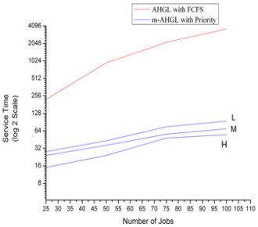

Gambar 2.16 Variasi waktu *service* dengan jumlah *job*

(Sumber: Bhaskaran & Parthasarathy, 2012, hal. 246)

Dengan menggunakan pendekatan berbasis prioritas, proses pembuatan jadwal dilakukan dengan memasukkan aktivitas yang memiliki nilai prioritas yang lebih kecil atau lebih besar dahulu. Jika ada beberapa aktivitas dengan nilai prioritas yang sama, maka akan ada suatu aturan tambahan untuk menentukan aktivitas manakah yang akan masuk ke dalam jadwal terlebih dahulu (Brucker, P., & Knust, S., 2012, hal. 128).

* + 1. Non-preemptive Fixed-priority Scheduling

Salah satu jenis dari *priority driven scheduling algorithm* di atas adalah *non-preemptive* *fixed-priority scheduling* merupakan teknik penjadwalan dengan memberikan suatu prioritaskepada setiap *task (job)* yang harus dijalankan. Semakin tinggi prioritasdari suatu *task*, maka *task* tersebutlah yang akan dijalankan terlebih dahulu. Suatu kumpulan *task* dianggap layak menggunakan metode ini, jika ada sebuah pemberian prioritassehingga kumpulan *task* tersebut dapat dijadwalkan dengan mengikuti pemberian prioritastersebut. (Andersson, B., Niz, D.D., & Chaki S., 2011, hal.10)

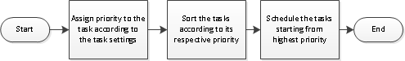

Gambar 2.17 Contoh *Flow* dari *Non-preemptive Fixed-priority Scheduling*

Contoh penggunaan algoritma tersebut adalah sebagai berikut:

Ada 3 *task* yang harus dijalankan, *task* A dengan durasi 1 *shift* dan poin prioritas 2 (semakin besar poin, semakin tinggi prioritas), *task* B dengan durasi 3 *shift* dan poin prioritas 3, dan *task* C dengan durasi 2 *shift* dengan poin prioritas 1.

Hasil dari contoh tersebut adalah *task* B (poin prioritas 3) terlebih dahulu dijadwalkan, kemudian *task* A (poin prioritas 2), dan yang terakhjir dijadwalkan adalah *task* C (poin prioritas 1). Dengan total durasi adalah 6 *shift*.

Jika dibandingkan dengan algoritma lain, algoritma ini termasuk mudah, karena tidak perlu untuk mengolah data-data yang ada untuk menentukan task apa yang akan dijadwalkan pertama kali. Akan tetapi, algoritma ini kami gunakan dikarenakan skenario yang terjadi pada skripsi ini sesuai. Di mana, diperlukan penjadwal terhadap suatu *event* (*task*) tertentu terlebih dahulu dibanding *event* yang lain, karena *event* tersebut memiliki pengaturan yang lebih spesifik, sehingga lebih sulit untuk dijadwalkan.

# DESKRIPSI UMUM

1. 1. Latar Belakang Perusahaan

Universitas Bina Nusantara juga dikenal dengan Binus Universityadalah salah satu universitas swasta yang berlokasi di Jakarta, Indonesia. Di bawah lembaga pendidikan Bina Nusantara, ada lembaga yang menangani hal-hal yang berhubungan dengan IT (*Information Technology*), yakni IT Division (atau bisa disebut juga IT Directorate) yang merupakan suatu Departemen yang menjalankan satu kekuatan utama Binus University. Menurut IT Division Bina Nusantara (2016), salah satu kekuatan utama Binus Universityitu adalah menciptakan dan mengoperasikan kegiatan dan pelayanan akademik kepada *stakeholder* BINUS Group dengan melakukan implementasi IT dalam setiap aspek proses akademik dan dukungan akademik.

Pada bulan Agustus 2005, Yayasan Bina Nusantara memutuskan untuk meng-*upgrade* status departemen IT dari departemen menjadi direktorat, langsung kepada Yayasan Bina Nusantara. Di bawah Yayasan Bina Nusantara, IT Directorate bertanggung jawab tidak hanya untuk mendukung Binus Universitytetapi juga semua unit usaha di BINUS Group. Kantor IT Directorate sekarang terletak di Kampus Binus Syahdan lantai 2H.

Gambar 3.1 Struktur Organisasi IT Division Bina Nusantara

(Sumber: http://ict.binus.edu,diakses24 November 2016)

IT Directorate sekarang memiliki 7 fungsi utama:

1. **Software Development :: Function and School**

Departemen ini bertanggung jawab untuk pengembangan aplikasi yang mencakup BINUS School Simprug, BINUS School Serpong dan Perpustakaan di BINUS Group, BINUS Consulting & Training, BINUS Center, BINUS Square, Finance Directorate, Marketing Directorate, Strategic Planning & Corporate Development Directorate, Corporate Learning, Human Capital Directorate, General Affair Directorate dan Information Technology Directorate.

1. **Software Development :: Higher Education**

Departemen ini bertanggung jawab untuk pengembangan aplikasi di daerah, yang meliputi, Binus University, Binus Business School dan Binus Online Learning.

1. **Resources Center**

Departemen ini bertanggung jawab untuk menyediakan *programmer* untuk melayani departemen pengembangan perangkat lunak, mengelola kode sumber dengan manajemen kode sumber dan standar konvensi kode.

1. **Technology Development**

Departemen ini bertanggung jawab untuk pengembangan riset teknologi saat ini yang dapat diimplementasikan dalam BINUS Group, mengelola sumber daya manusia dan mengelola pengetahuan

1. **IT Operation**

Departemen ini bertanggung jawab untuk mendukung operasi IT di BINUS Group dan komunitas di sekitarnya. Departemen ini memiliki dua fungsi utama adalah: *Network & Communication* serta *Asset.*

1. **IT Architecture**

Departemen ini bertanggung jawab dalam optimalisasi manajemen informasi pendekatan melalui pemahaman berkembang kebutuhan bisnis dan kemampuan teknologi, keterlibatan langsung atau tidak langsung dalam pengembangan kebijakan, standar dan pedoman yang mengarahkan pilihan, pengembangan, implementasi dan penggunaan Teknologi Informasi dalam perusahaan, promosi pencapaian kualitas dan peningkatan kinerja seluruh organisasi dan membangun pengetahuan karyawan dan keterampilan dalam bidang keahlian tertentu

1. **Data Center**

Departemen ini bertanggung jawab untuk pusat data dan administrator sistem.

Menurut Binus University (2016), Binus Festival merupakan ajang presentasi ide bisnis *Binusian*. Kegiatan ini adalah kegiatan rutin yang diadakan setiap semester untuk mengajak *Binusian* lebih mengenal dan mendalami dunia *entrepreneur* melalui ide bisnis yang dipamerkan. Acara ini juga merupakan suatu bentuk motivasi kepada *Binusian* untuk menjadi *entrepreneur*. Untuk penentuan tanggal diadakannya Binus Festival, biasanya diadakan di minggu ke-9 dari kalender perkuliahan biasa dengan nama lengkap *BINUS Festivals of Innovation and Enterprise Week*. Dalam kalender perkuliahan, Binus Festivalterjadi dalam jangka waktu 3–4 hari.

Gambar 3.2 Struktur *Stakeholder* (Panitia) Binus Festival

(Sumber: http://portal.binus.edu,diakses24 November 2016)

Dari dokumen-dokumen yang ada pada *website* perusahaan (*http://portal.binus.edu*), susunan keorganisasian dirangkum pada gambar struktur di atas, untuk lebih detilnya, jabatan-jabatan yang memegang peran besar adalah sebagai berikut:

**Tugas dari *Program Development Specialist*:**

Menurut dokumen yang dibuat di portal.binus.edu (Saleh, 2013, hal. 1), tugas dari *program development specialist* adalam meyakinkan kemampuan kepegawaian & atribut kelulusan dapat dikonversikan dan diintegrasikan kedalam kurikulum, aktivitas mahasiswa, ataupun program pelatihan. Melakukan penanganan terhadap poin SAT (*Student Activity Trascript*) mahasiswa yang berkaitan dengan kemampuan kepegawaian & atribut kelulusan. Membangun dan mendukung aktivitas pembangunan dalam pusat peningkatan kreativitas mahasiswa seperti Binus Festival antara sesama departemen dan pihak luar secara objektif.

**Tugas dari *Scheduling Staff*:**

Menurut dokumen yang dibuat di portal.binus.edu (Reina, 2013, hal. 1), tugas dari *scheduling staff* adalah melakukan koordinasi dengan unit terkait yang berhubungan dengan kegiatan penjadwalan kuliah, dan melakukan pengecekan terhadap jadwal kuliah yang dibuat.

**Tugas dari *Operation Section Staff* BEC:**

Menurut dokumen yang dibuat di portal.binus.edu (Hutomo, 2013, hal. 2), tugas *operation section staff* BEC (BINUS Entrepreneurship Center)di dalam Entrepreneurs Day (Marketing Day) adalah untuk mendukung operasi program dalam mata kuliah *entrepreneur* maupun topik *entrepreneur* dalam Binus Festival. Memasukkan data dari momen sekarang dan mensikronisasikan database *BINUSian Entrepreneurs*.

Berdasarkan dari penugasan dari tiap divisi di Binus, Binus Festival berada di naungan SCDC (*Student Creativity and Development Center*) di bawah Pak Robby Saleh. Untuk penjadwalan dan registrasi mahasiswa berada di naungan SRSC (*Student Registration and Service Center*) di bawah Bu Renny. Sedangkan untuk masalah entrepreneur berada di naungan BEC.

* 1. Kondisi Saat ini

Kondisi mengenai Binus Festival pada saat ini (Semester Ganjil 2016/2017) adalah sebagai berikut:

2. 2. 1. Penjadwalan

Penjadwalan dilakukan dengan membuatkan kondisi-kondisi terlebih dahulu oleh pihak SRSC, lalu kemudian akan dikirim ke *staff* ITyang akan mengubah kondisi-kondisi yang dimaksud menjadi jadwal-jadwal yang diinginkan dengan membuat suatu *custom query* secara manual.

* + 1. Perubahan jadwal

Perubahan terhadap jadwal maupun absensi mahasiswa masih dilakukan oleh pihak BEC atau unit penyelenggara acara lainnya melalui SRSC untuk mengubah jadwal.

* + 1. Kehadiran

Pencatatan kehadiran dilakukan dengan menggunakan alat *tapping*, dimana untuk pameran disediakan tempat khusus untuk melakukan tapping, sedangkan untuk kegiatan yang bertipe seminar atau penajaman *hardskill* dilakukan di ruangan tempat kegiatan tersebut berlangsung.

* + 1. Reward

*Reward* yang didapatkan oleh mahasiswa yang mengikuti suatu kegiatan di Binus Festival tentunya yang pasti adalah ilmu pengetahuan mengenai topik yang dibahas pada kegiatan tersebut. Jika mahasiswa ingin mendapatkan *softcopy* dari materi yang dibahas pada kegiatan tersebut, maka mahasiswa tersebut meminjamkan *flashdisk* atau media lainnya kepada pembicara untuk melakukan peng-*copy-*an data materi.Namun ada pula *reward* lain yang didapat, yaitu poin SAT. Poin SAT merupakan salah satu syarat yang harus mahasiswa penuhi agar dapat mengikuti sidang skripsi. Saat ini, proses pemberian poin SAT tersebut dilakukan oleh *staff* yang bertindak sebagai PIC (*Person In Charge*) dari suatu kegiatan. *Staff* tersebut harus meng-input secara manual dengan menggunakan data absensi yang diminta terlebih dahulu ke pihak IT Division.

* + 1. Reporting

*Report* yang didapat mengandung nilai-nilai statistikal dari kegiatan-kegiatan yang berlangsung selama Binus Festival. Nilai-nilai tersebut berguna untuk mengevaluasi keberhasilan Binus Festival yang dilaporkan. Walapun begitu, *report* yang dibuat masih dilakukan dengan manual (*custom query*), sehingga masih memungkinkan terjadinya *human error*.

* 1. Identifikasi Masalah

Masalah yang terjadi pada Binus Festival saat ini (Semester Ganjil 2016/2017) dan semester-semester sebelumnya adalah penjadwalan yang dilakukan secara manual dengan menggunakan kondisi-kondisi yang terlalu besar dan tidak berstandar.

Penyajian jadwal kegiatan-kegiatan Binus Festival pada saat ini menggunakan fitur *To Do List* yang secara fungsional seharusnya tidak sesuai untuk menyajikan jadwal Binus Festival.

Untuk absensi dilakukan walaupun sudah menggunakan alat tapping, sistem terotomisasi yang menggunakan data absensi tersebut belum ada. Pengambilan data absensi tersebut masih dilakukan secara manual, dengan menggunakan *custom query*. Penyajian tempat pada saat Binus Festival masih manual dengan melalui pemberitahuan langsung dari AOC (*Academic Operation Center*), diumumkan di ruangan BEC, dan dikirimkan pesan melalui *message* di Binusmaya5. Selain itu, untuk kegiatan yang berjenis pameran, tempat untuk melakukan tapping berbeda dengan tempat kegiatan dilakukan, dan tempat tapping masih belum tersedia informasinya di Binusmaya 5.

Untuk perubahan jadwal atau jika ada mahasiswa yang abnormal (tidak terjadwalkan, dijadwalkan ganda, dan sebagainya), *user* harus terlebih dahulu mengkontak *staff* IT untuk memberitahukan masalah yang terjadi. Kemudian, *staff* IT merancang suatu *custom query* yang bertujuan untuk mengatasi hal tersebut. Tentunya hal ini memakan waktu yang lama jika pesan yang disampaikan oleh *user* kurang jelas, atau *custom query* yang harus dibuat *staff* IT cukup rumit.

*Reporting* yang saat ini dilakukan masih kurang mampu mendapatkan data yang krusial. Hal ini terlihat pada selalu berubahnya kondisi-kondisi yang mengatur kegiatan yang diselenggarakan oleh BEC setiap semester, seperti pameran maupun *Business Plan Competition*.

Pada saat ini, mahasiswa-mahasiswi yang akan mengikuti suatu kegiatan di Binus Festival, tidak mengetahui hal-hal apa saja yang akan dia dapatkan dengan mengikuti kegiatan tersebut. Hal tersebut dikarenakan hal-hal tentang kegiatan Binus Festival yang ditampilkan di Binusmaya5 saat ini hanyalah judul kegiatan, beserta waktu dan tempat. Satu-satunya hal yang bisa memberikan petunjuk ke mahasiswa mengenai isi dari suatu kegiatan, hanyalah judul kegiatan tersebut.

Untuk mahasiswa, terutama mahasiswa yang mendapatkan beasiswa di Universitas Bina Nusantara dikarenakan bakal non-akademis yang dimilikinya, biasanya memiliki jadwal tersendiri di luar dari jadwal kuliah. Sedangkan jadwal kegiatan pada Binus Festival belum tentu sesuai dengan jadwal kuliah pada hari yang sama. Oleh karena itu, mahasiswa, terutama yang membutuhkan poin SAT sebagai syarat mengikuti sidang skripsi, harus dapat mengatur waktu, agar dapat mendapatkan poin SAT sebanyak mungkin, tanpa mengganggu aktivitasnya di luar Binus Festival. Untuk proses pemberian poin SAT terhadap mahasiswa-mahasiswi yang mengikuti kegiatan tertentu di Binus Festival, dilakukan oleh *staff* PIC kegiatan secara manual setelah kegiatan tersebut selesai. Hal ini tentunya melelahkan *staff* PIC, karena jika jumlah poin SAT yang didapat dari suatu kegiatan sudah dapat diketahui sebelumnya, maka akan dapat dibuat suatu mekanisme yang dapat mengotomisasi hal ini.

* 1. Solusi yang Diusulkan



Agar pembuatan jadwal Binus Festival yang selama ini dilakukan secara manual dapat tidak terjadi jadwal yang bentrok dan semua mahasiswa terjadwal dengan benar, maka diperlukan adanya suatu sistem yang dapat membuat jadwal untuk Binus Festival yang akan menggantikan interaksi manusia dengan mekanisme terotomisasi pada tahap pembuatan *custom query* untuk mencegah terjadinya kesalahan-kesalahan tersebut. Sistem tersebut akan dibuat sebagai suatu modul yang akan tergabung ke dalam Binusmaya5, yang merupakan aplikasi *web* resmi yang sudah digunakan oleh *user* untuk kepentingan-kepentingan lain, seperti FEP (*Freshmen Enrichment Program*), *Development Program*, dan sebagainya. Selain itu, agar dapat membuat jadwal Binus Festival secara terstruktur, maka bentuk input yang harus diberikan oleh *user* haruslah dapat memenuhi kondisi-kondisi yang sudah pernah ada pada Binus Festival versi tahun-tahun sebelumnya, dan input oleh *user* tersebut akan distandardisasi dengan menggunakan sistem yang akan dibuat, sehingga tidak lagi dalam bentuk daftar kondisi secara tertulis yang memungkinkan terjadinya kesalahan manusia dalam tahap pembuatan *custom* *query*-nya.

Cara yang tepat untuk menyajikan jadwal Binus Festival yang sudah dibuat kepada mahasiswa dan dosen pembicara adalah dengan dibuatnya suatu menu tersendiri pada Binusmaya5 yang memiliki judul “Binus Festival”. Hal tersebut bertujuan untuk menarik perhatian serta membuat mahasiswa maupun dosen pembicara belajar bahwa menu tersebut khusus menampilkan kegiatan-kegiatan Binus Festival. Hal ini dilakukan terutama untuk menghilangkan penggunaan *To Do List* yang digunakan untuk menampung jadwal Binus Festival pada semester ganjil 2016/2017, yang sebenarnya tidak sesuai dengan fungsionalitas yang diinginkan *user*.

Agar absensi mahasiswa pada saat Binus Festival dapat lebih teratur, maka perbaikan yang kami dapat diimplementasikan adalah pembuatan fitur *set attendance tapping area* untuk *event* yang bertipe pameran. Untuk *event* secara keseluruhan, akan ada mekanisme untuk mengotomisasi pengambilan absensi.Selain itu, akan ada pula *attendance validation* untuk memvalidasi absensi mahasiswa.

Agar masalah mengenai perubahan jadwal atau peng-*handle*-an mahasiswa yang abnormal, akan dibuat fitur *edit manual*. Di mana dengan adanya fitur ini, akan mempercepat proses penanganan jika terjadi perubahan jadwal atau ada mahasiswa yang abnormal.

Agar sistem *reporting* yang akan dikembangkan dapat memenuhi kebutuhan *user*, maka hal-hal yang akan dijadikan dalam bentuk *report* tentunya harus mencakup hal-hal yang dilaporkan pada Binus Festival pada semester-semester lalu, ditambah dengan data-data baru yang dapat diambil dari pengintegrasian Binus Festival ke Binusmaya5.

Agar mahasiswa-mahasiswi dapat mengetahui hal-hal yang akan dia dapat jika mengikuti suatu kegiatan di Binus Festival, tentulah judul kegiatan saja tidak cukup. Oleh karena itu, akan dibuat fitur yang memungkinkan adanya pembagian materi oleh dosen pembicara ke mahasiswa, agar mahasiswa dapat memiliki setidaknya gambaran umum mengenai apa yang akan dibawakan oleh dosen pembicara saat kegiatan berlangsung.

Agar mahasiswa dapat mengetahui jumlah poin SAT yang didapat ketika mengikuti suatu kegiatan tertentu di Binus Festival, maka tentunya jumlah poin SAT tersebut perlu ditampilkan pada jadwal kegiatan Binus Festival. Karena jumlah poin SAT tersebut perlu ada dalam jadwal, maka sebelum jadwal dibuat, haruslah sudah ditetapkan sebelumnya. Karena solusi yang diusulkan seperti itu, maka tentunya jumlah poin SAT tersebut perlu ditetapkan sebelum *staff-staff* menyerahkan konfigurasi kegiatan mereka masing-masing ke *user* (*staff* SRSC) untuk dibuatkan jadwalnya. Walaupun sepertinya merepotkan, hal ini sesungguhnya akan memudahkan *staff-staff* tersebut, karena dari sini, dapat dibuat suatu mekanisme yang dapat mengotomisasi pemberian poin SAT kepada para mahasiswa yang mengikuti kegiatan tersebut.

Untuk merealisasikan solusi-solusi di atas, waktu pengerjaan yang direncanakan adalah sebagai berikut:

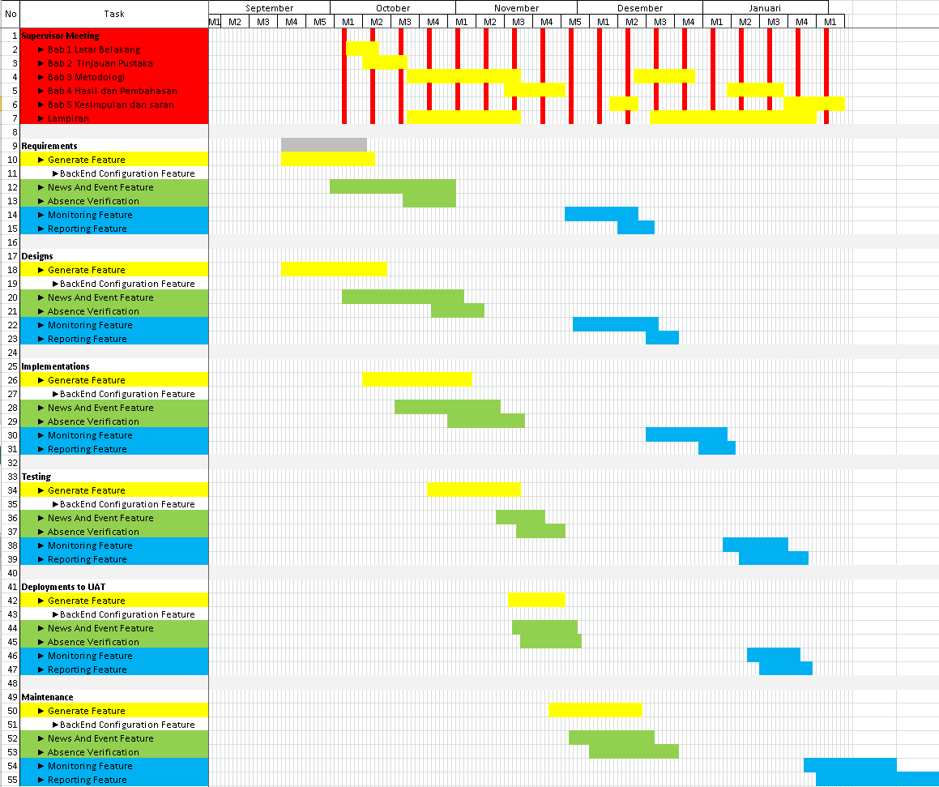

Gambar 3.3 *Gantt Chart* Binus Festival

* 1. Ruang Lingkup Aplikasi



Ruang lingkup dari aplikasi yang akan dibuat adalah sebagai berikut.

1. Pembuatan sistem di Binusmaya5 yang akan digunakan oleh *user* untuk melakukan proses pembuatan jadwal Binus Festival.
2. Pembuatan menu di Binusmaya5 dengan judul “Binus Festival” untuk menampilkan jadwal yang telah dibuat kepada mahasiswa dan dosen pembicara terkait.
3. Pada sistem tersebut, akan dibuat fitur *set attendance tapping area*, serta mekanismeuntuk membantu otomisasi absensi mahasiswa, di mana terdapat pula *attendance verification* untuk menvalidasi absensi mahasiswa.
4. Pembuatan fitur yang memungkinkan dilakukannya *edit* terhadapjadwal, dengan pencarian yang bahkan bisa berdasarkan jadwal mahasiswa ataupun dosen pembicara, untuk pengawasan dan pengendalian, yakni untuk meng-*handle* perubahan jadwal atau mahasiswa yang abnormal.
5. Pembuatan fitur *reporting* untuk melaporkan data-data yang ada, dimulai dari pembuatan jadwal hingga keberlangsungan Binus Festival (data kehadiran mahasiswa) dalam format CSV(*Comma Separated Values*).
6. Pembuatan sistem pengunggahan materi yang digunakan dosen pembicara ketika Binus Festival, serta pengunduhan materi yang digunakan oleh mahasiswa maupun dosen pembicara.
7. Pembuatan tampilan yang memungkinkan mahasiswa melihat poin SAT yang akan didapatkan jika mahasiswa mengikuti suatu kegiatan, tentunya disertai dengan status kehadiran yang telah divalidasi yang menentukan berhak atau tidaknya mahasiswa tersebut mendapatkan poin SAT tersebut. Selain dari itu, ada pula pembuatan sistem yang dapat mengotomisasi pemberian poin SAT tersebut.
   1. Peran

Berikut merupakan struktur proyek untuk Implementasi Binus Festival ke Binusmaya5.

Project Team

User

Data Center

Gambar 3.4 Struktur proyekBinus Festival

Gambar 3.4 Struktur proyekBinus Festival

Peran Dicky sebagai Junior System Analyst di Resource Center adalah sebagai berikut:

1. Mengindentifikasi kebutuhan *user* yang didapatkan dari berbagai pertemuan, dan membahasnya dengan *project manager*, dan *programmer*.
2. Melakukan rancangan *design* aplikasi dan memastikan untuk selesai tepat waktu.
3. Mempersiapkan dokumen-dokumen yang dibutuhkan oleh aplikasi.
4. Melakukan *unit testing*, *intergration testing,* dan *system testing* setelah aplikasi dikembangkan, maka akan dilakukan *testing* oleh *system analyst* sebelum melakukan *deployment* sebagai salah satu prosedur dari IT Division Bina Nusantara.
5. Melakukan *user acceptance test* untuk memastikan aplikasi sudah sesuai kebutuhan *user*.
6. Membuat dokumentasi dari aplikasi yang dikembangkan agar dapat dimengerti oleh *user*.
7. Untuk proyek ‘Implementasi Binus Festival ke Binusmaya5’, berperan sebagai *system analyst*.

Peran Kelly Michael Adiputra sebagai Junior Programmer di Resource Center adalah sebagai berikut:

1. Memeriksa dan membenarkan *workflow* aplikasi sesuai dengan ketentuan *user* dan pengetahuan *database* di Binusmaya
2. Mengusulkan langkah-langkah untuk pengolahan sistem ke pihak terkait.
3. Membuat design User Interface yang sesuai dengan Teknikal Koding dan DMD (*Digital-Media Development*).
4. Mengerjakan User Interface Kodingan Desain HTML (*HyperText Markup Language*) dan *Javascript*.
5. Mengerjakan koding aplikasi sesuai dengan Operational Procedure Code dan rencana desain aplikasi.
6. Menguji *alpha testing* terhadap pengembangan aplikasi
7. Menjaga proses pengembangan aplikasi dan melakukan tindakan pemeliharaan yang dibutuhkan seperti Mengeksplorasi permasalahan aplikasi untuk pengamanan sistem secara berkelanjutan.
8. Untuk proyek ‘Implementasi Binus Festival ke Binusmaya5’, berperan sebagai *programmer*.

Peran Eka sebagai Junior Technology Staff di Technology Development adalah sebagai berikut:

1. Secara aktif mengikuti tren inovasi IT dari berbagai sumber.
2. Mengusulkan ide-ide untuk inovasi IT di Bina Nusantara ke atasan langsung.
3. Mengeksplorasi teknologi yang dibutuhkan untuk kebutuhan suatu proyek.
4. Melakukan aktivitas-aktivitas yang berkaitan dengan *Quality Management* *System*.
5. Me-*manage* SOP (*Standard Operating Procedure*) dari tim.
6. Menjalankan tugas resmi yang dibutuhkan dari atasan langsung.
7. Menyediakan berbagai program pengembangan tim (*training*, *mentoring*, dll.).
8. Untuk proyek ‘Implementasi Binus Festival ke Binusmaya5’, berperan sebagai *programmer*.

# HASIL DAN PEMBAHASAN

5. 2. Analisis Kebutuhan Sistem

Berdasarkan hasil diskusi dengan pihak *user* (*staff* SRSC (*Student Registration and Service Center*) dan *staff* AOC (*Academic Operation Center*)) dan analisis *system analyst*, implementasi sistem Binus Festival pada Binusmaya5 akan memuat menu-menu sebagai berikut.

1. 1. 1. Configuration

Menu ini berhubungan dengan persiapan data yang dibutuhkan untuk pembuatan jadwal Binus Festival. *Configuration* yang dilakukan terdiri dari:

1. *System configuration* yang menampilkan, menambah, mengubah, dan menghapus *system*. *System configuration* digunakan untuk mengelompokkan *participant group*, misalkan *participant group -participant group* yang mengambil mata kuliah *Entrepreneurship* atau mata kuliah terkait *Business Plan* tergabung ke sistem dengan nama “Konfigurasi Entrepreneurship”.
2. *Participant group configuration* yang menampilkan, menambah, mengubah, dan menghapus *participant group*. *Participant group configuration* adalah konfigurasi yang menentukan tingkat kewajiban (*mandatory* atau tidak), total *session*, dan kumpulan *participant* yang akan mengikuti Binus Festival.
3. *Participant configuration* yang menampilkan, menambah, mengubah dan menghapus *participant*. *Participant configuration* adalah konfigurasi yang menentukan siapa saja peserta yang akan mengikuti Binus Festival.
4. *Schedule configuration* yang menampilkan, menambah, mengubah dan menghapus *schedule*. *Schedule configuration* adalah konfigurasi yang menentukan topik, ruangan, waktu, kapasitas, dan jumlah poin SAT (*Student Activity Transcript*) yang didapat dari suatu kegiatan dalam Binus Festival.
5. *Grouping configuration* adalah konfigurasi yang mengatur cara pembagian peserta yang mengikuti kegiatan dalam Binus Festival, seperti pembagian per *shift* atau per hari.
6. *Master event type* yang menampilkan, menambahkan, mengubah dan menghapus *event type*. *Event type* adalah tipe dari suatu kegiatandalam Binus Festival yang mengandung tipe, level, kategori, serta penyelenggara kegiatan.
   * 1. Generate Schedule (Pembuatan Jadwal)

Menu ini digunakan untuk melakukan pembuatan jadwal Binus Festival, proses ini dilakukan oleh *user* (*staff* SRSC) setelah semua konfigurasi telah dikonfigurasi. Di dalam menu ini ada beberapa fitur, yaitu:

1. Penentuan sistem mana saja yang akan dibuat jadwalnya, berdasarkan *period* (semester) dan *system configuration* yang dipilih oleh *user*.
2. Dapat secara langsung berpindah ke halaman *system configuration*.
3. Mempublikasikan jadwal yang telah dibuat kepada semua peserta Binus Festival, sehingga peserta dapat melihat jadwal mereka masing-masing melalui Binusmaya5. Begitu pula sebaliknya untuk *unpublish*.
   * 1. Lecturer Schedule (Penetapan Dosen Pembicara)

Menu ini digunakan untuk menetapkan seorang dosen pembicara ke dalam suatu jadwal Binus Festival yang telah dibuat pada proses sebelumnya. Selain dapat melakukan penetapan, *user* (*staff* SRSC) juga dapat melakukan pembatalan penetapan seorang dosen pada suatu jadwal.

* + 1. Perubahan Jadwal (Participant Schedule & Schedule Attribute)

Menu ini digunakan untuk melakukan perubahan secara manual terhadap jadwal Binus Festival yang telah dibuat baik berdasarkan peserta maupun berdasarkan jadwal. Penjelasan lebih dalamnya sebagai berikut:

1. Jika dikarenakan kesalahan pada saat konfigurasi atau hal-hal tak terduga lainnya, terdapat mahasiswa yang tidak terjadwalkan atau terjadwalkan di dua atau lebih kegiatan dalam waktu yang sama, maka *user* (*staff* SRSC) dapat menjadwalkan mahasiswa yang tidak terjadwalkan ataupun memindahkan (atau menghapus) jadwal dari mahasiswa yang terjadwal ganda.
2. Jika karena hal yang tak terduga, diperlukan pergantian tempat atau waktu dari suatu kegiatan, *user* dapat melakukan pemindahan tempat atau waktu untuk mengatasi hal tersebut.
   * 1. Binus Festival Schedule

Menu ini terkait dengan bagaimana jadwal-jadwal kegiatan Binus Festival ditampilkan ke mahasiswa dan dosen pembicara yang berpartisiasi. Penjelasan lebih dalamnya sebagai berikut:

1. Mahasiswa memiliki *privilege* sebagai berikut: melihat jadwal kegiatan *Binus Festival* yang dibuatkan, melihat & mengunduh materi yang tersedia, melihat poin SAT yang akan didapat jika mengikuti suatu kegiatan, serta melihat status kehadiran pada suatu kegiatan
2. Dosen pembicara memiliki *privilege* sebagai berikut: melihat jadwal kegiatan *Binus Festival* yang ditetapkan, melihat & mengunduh materi yang diunggah oleh semua dosen pembicara untuk topik yang sama, dan mengunggah materi.
   * 1. Attendance Verification

Menu ini terkait dengan hal-hal yang dilakukan oleh *user* (*staff* AOC) yang menyangkut dengan kehadiran mahasiswa ketika kegiatan Binus Festival berlangsung. Hal-hal tersebut adalah sebagai berikut:

1. Menentukan tempat di mana mahasiswa harus melakukan *tapping* untuk mencatat kehadiran mereka. Biasanya hal ini dilakukan untuk kegiatan yang berlangsung di tempat besar yang tidak memiliki alat *tapping* permanen, yakni kegiatan yang bertipe pameran.
2. Setelah suatu kegiatan Binus Festival berakhir, *user* melakukan verifikasi terhadap kehadiran mahasiswa yang menjadi peserta dari kegiatan tersebut. Setelah proses verifikasi tersebut dilakukan, mahasiswa yang telah terverifikasi kehadirannya akan mendapat poin SAT sesuai dengan kegiatan yang diikuti.
   * 1. Report

Menu ini terkait dengan pelaporan hasil dari pelaksanaan kegiatan-kegiatan Binus Festival. Hal-hal yang termasuk ke dalam laporan tersebut, biasanya berupa daftar peserta yang mengikuti suatu kegiatan dalam Binus Festival. Laporan akan dibuat dalam bentuk *file* berformat CSV (*Comma Separated Values*) dan dapet diakses oleh *staff SRSC*.

* 1. Rancangan Sistem
  2. 1. Use Case Diagram

Berikut merupakan *use case diagram* yang digunakan dalam perancangan sistem.

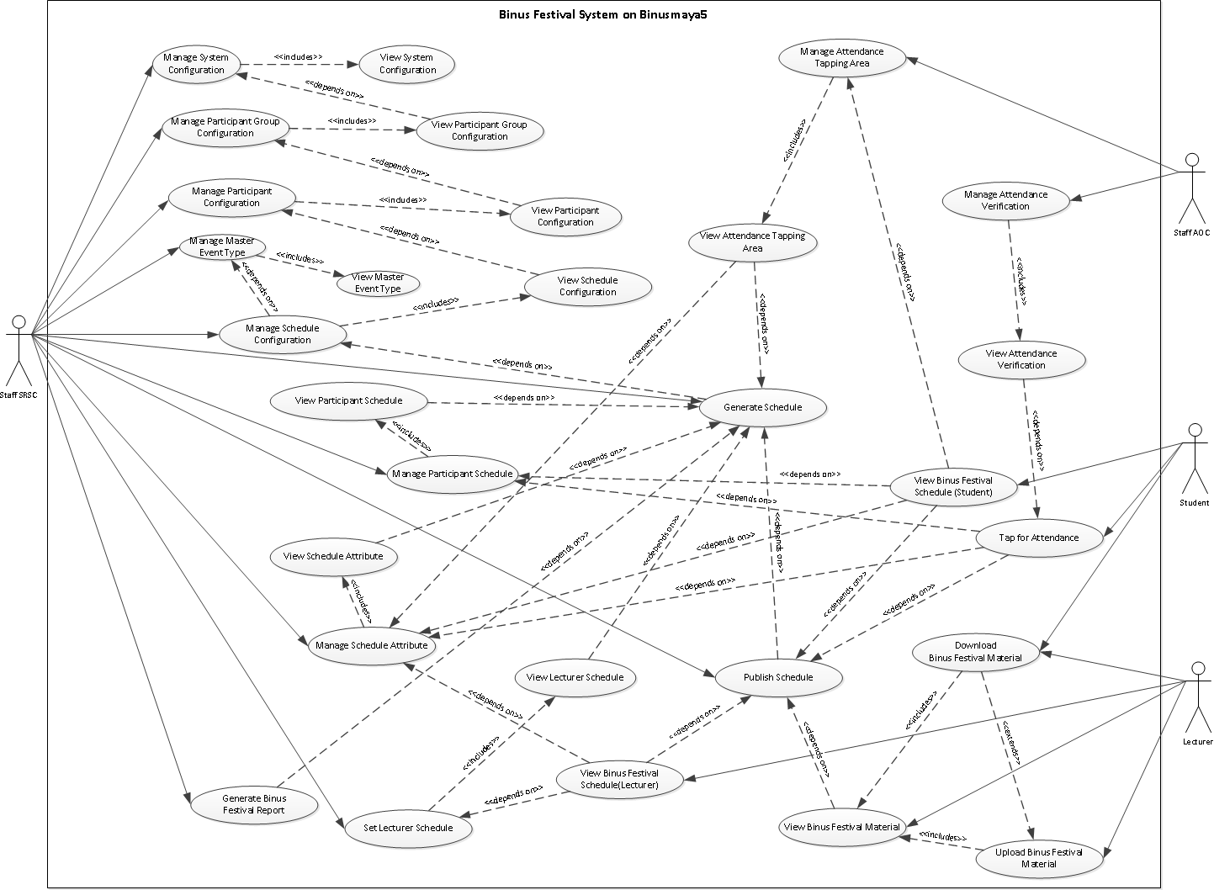

Gambar 4.1 *Use Case Diagram* Binus Festival

* + 1. Use Case Narrative

Untuk memudahkan pembaca, *use case narrative* berikut tidak menggunakan semua bagian dari *use case narrative* (versi yang diperluas), tetapi tetap menggunakan bagian-bagian yang esensial. *Trigger* dan langkah 1 dari semua *use case* *narrative* berikut merupakan jalan masuk yang utama (contoh yang bukan utama adalah membuka halaman dengan menggunakan *link* URL (*Uniform Resource Locator*) secara langsung).

* + 2. 1. View System Configuration

Tabel 4.1 *View System Configuration Use Case Narrative*

|  |  |  |
| --- | --- | --- |
| **Nama *Use Case*** | *View System Configuration* | |
| **Aktor** | *Staff* SRSC | |
| **Deskripsi** | *Use case* ini mendeskripsikan bagaimana *user* (*staff* SRSC) dapat melihat daftar *system* *configuration* yang telah di-*input* sebelumnya. | |
| **Prasyarat** | 1. *User* telah melakukan *login* sebagai *staff.* 2. *User* memiliki hak akses untuk melihat daftar *system configuration* yaitu sebagai *staff SRSC.* | |
| ***Trigger*** | *Use case* ini dimulai ketika *user* memilih menu Binus Festival >> *System Configuration*. | |
| **Alur kejadian yang umum** | **Aksi Aktor** | **Respon Sistem** |
| **Langkah 1:** *User* memilih menu Binus Festival, kemudian memilih menu *System Configuration*.  **Langkah 3:** *User* memilih *period*, lalu menekan tombol *search*.  **Langkah 5:** *User* melihat daftar *system configuration* yang telah dibuat sebelumnya. | **Langkah 2:** Sistem menampilkan halaman *System Configuration.*  **Langkah 4a:** Sistem menampilkan hasil dari pencarian berdasarkan *period* yang di-*input* oleh *user.* |
| **Alur alternatif** | **Aksi Aktor** | **Respon Sistem** |
| *-* | **Langkah 4b:** Sistem menampilkan pesan “*data not available”*, jika pencarian tidak mendapatkan hasil. |
| **Kondisi akhir** | *User* dapat melihat daftar *system configuration* yang telah dibuat sebelumnya. | |

* + - 1. Manage System Configuration

Tabel 4.2 *Manage System Configuration Use Case Narrative*

|  |  |  |
| --- | --- | --- |
| **Nama *Use Case*** | *Manage System Configuration* | |
| **Aktor** | *Staff* SRSC | |
| **Deskripsi** | *Use case* ini mendeskripsikan bagaimana *user* (*staff* SRSC) dapat mengelola *system configuration* yang akan digunakan. | |
| **Prasyarat** | 1. *User* telah melakukan *login* sebagai *staff.* 2. *User* memiliki hak akses untuk mengelola *system configuration* yaitu sebagai *staff SRSC.* | |
| ***Trigger*** | *Use case* ini dimulai ketika *user* berada di halaman *System Configuration*. | |
| **Alur kejadian yang umum** | **Aksi Aktor** | **Respon Sistem** |
| **Langkah 1a.1:** *User* menekan tombol *add row* untuk menambahkan baris.  **Langkah 1a.2:** *User* mengisi kolom yang terdapat di baris tersebut.  **Langkah 2:** *User* menekan tombol *save.*  **Langkah 4:** *User* melakukan konfirmasi apakah data ingin disimpan atau tidak. | **Langkah 3:** Sistem menampilkan *pop-up* konfirmasi*.*  **Langkah 5a:** Jika *user* menekan tombol OK, maka sistem menyimpan data ke *database*.  **Langkah 5b:** Jika *user* tidak menekan tombol OK, maka data tidak jadi tersimpan. |
| **Alur alternatif** | **Aksi Aktor** | **Respon Sistem** |
| **Langkah 1b.1:** *User* melakukan perubahan dengan mengubah kolom yang sudah terisi.  **Langkah 1c.1:** *User* menghapus *system configuration* dengan menekan *icon delete*. |  |
| **Kondisi akhir** | *System configuration* berhasil dikelola dan disimpan di *database* sesuai dengan aksi yang dilakukan oleh *user*. | |

* + - 1. View Participant Group Configuration

Tabel 4.3 *View Participant Group Configuration Use Case Narrative*

|  |  |  |
| --- | --- | --- |
| **Nama *Use Case*** | *View Participant Group Configuration* | |
| **Aktor** | *Staff* SRSC | |
| **Deskripsi** | *Use case* ini mendeskripsikan bagaimana *user* (*staff* SRSC) dapat melihat daftar *participant group configuration* yang telah dibuat sebelumnya. | |
| **Prasyarat** | 1. *User* telah melakukan *login* sebagai *staff.* 2. *User* memiliki hak akses untuk melihat daftar *participant group configuration* yaitu sebagai *staff SRSC.* | |
| ***Trigger*** | *Use case* ini dimulai ketika *user* menekan *icon edit* pada salah satu *system configuration* di halaman *System Configuration*. | |
| **Alur kejadian yang umum** | **Aksi Aktor** | **Respon Sistem** |
| **Langkah 1:** U*ser* menekan *icon edit* di *system configuration*,  **Langkah 3:** *User* melihat daftar *participant group configuration* dari *system configuration* yang dipilih. | **Langkah 2a:** Sistem menampilkan halaman *Participant Group Configuration* sesuai dengan *system configuration* yang dipilih*.* |
| **Alur alternatif** | **Aksi Aktor** | **Respon Sistem** |
| *-* | **Langkah 2b:** Jika tidak ada data, maka sistem menampilkan pesan “*no data available”*. |
| **Kondisi akhir** | *User* dapat melihat daftar *participant group configuration* yang telah dibuat sebelumnya. | |

* + - 1. Manage Participant Group Configuration

Tabel 4.4 *Manage Participant Group Configuration Use Case Narrative*

|  |  |  |
| --- | --- | --- |
| **Nama *Use Case*** | *Manage Participant Group Configuration* | |
| **Aktor** | *Staff* SRSC | |
| **Deskripsi** | *Use case* ini mendeskripsikan bagaimana *user* (*staff* SRSC) dapat mengelola *participant group configuration*. | |
| **Prasyarat** | 1. *User* telah melakukan *login* sebagai *staff.* 2. *User* memiliki hak akses untuk mengelola *participant group configuration* yaitu sebagai *staff* SRSC*.* | |
| ***Trigger*** | *Use case* ini dimulai ketika *user* berada di halaman *Participant Group Configuration*. | |
| **Alur kejadian yang umum** | **Aksi Aktor** | **Respon Sistem** |
| **Langkah 1a.1:** *User* melakukan penambahan *participant group configuration* dengan menekan tombol *add new*.  **Langkah 1a.3:** *User* mengisi data di *pop-up* tersebut dan kemudian menekan tombol *submit.* | **Langkah 1a.2:** Sistem menampilkan *pop-up* *Add New Participant Group Configuration.*  **Langkah 1a.4a:** Jika *user* mengisi semua kolom yang bersifat *mandatory* di *pop-up* tersebut, sistem menampilkan *pop-up* sukses. |
| **Alur alternatif** | **Aksi Aktor** | **Respon Sistem** |
| **Langkah 1b.1:** *User* mendapatkan data dalam bentuk CSV dengan menekan tombol *export to excel.*  **Langkah 1c.1:** *User* menghapus *participant group configuration* dengan cara menekan *icon delete*.  **Langkah 1c.3:** *User* melakukan konfirmasi apakah data ingin dihapus atau tidak.  **Langkah 1d.1:** *User* melakukan perubahan dengan cara menekan *icon edit*.  **Langkah 1d.3:** *User* mengubah data yang diinginkan.  **Langkah 1e.1:** *User* menekansalah satu barisuntuk masuk kehalaman *Participant Configuration.*  **Langkah 1f.1:** *User* menekan tombol *save and go to schedule configuration* | **Langkah 1a.4b:** Jika *user* tidak mengisi semua kolom yang bersifat *mandatory* di *pop-up* tersebut,sistem menampilkan pesan *error* bahwa data harus diisi.  **Langkah 1b.2:** Sistem mengunduhkan *file report* yang berbentuk CSV.  **Langkah 1c.2:** Sistem menampilkan *pop-up delete.*  **Langkah 1c.4a:** Jika *user* menekan tombol OK, maka sistem menghapus data yang dipilih dari *database*.  **Langkah 1c.4b:** Jika *user* tidak menekan tombol OK, maka data tidak terhapus.  **Langkah 1d.2:** Sistem memunculkan *pop-up* *Edit Participant Group Configuration.*  **Langkah 1d.4a:** Jika data valid, sistem memunculkan pesan sukses.  **Langkah 1d.4b:** Jika data invalid, sistem memunculkan pesan *error*.  **Langkah 1e.2:** Sistem menampilkan halaman *Participant Configuration.*  **Langkah 1f.2a:** Jika *participant configuration* sudah dikonfigurasi, sistem menampilkan halaman *Schedule Configuration*.  **Langkah 1f.2b:** Jika *participant configuration* belum dikonfigurasi, sistem memunculkan pesan error, bahwa harus dikonfigurasi terlebih dahulu. |
| **Kondisi akhir** | *Participant group configuration* berhasil dikelola dan disimpan di *database* sesuai dengan aksi yang dijalankan oleh *user*. | |

* + - 1. View Participant Configuration

Tabel 4.5 *View Participant Configuration Use Case Narrative*

|  |  |  |
| --- | --- | --- |
| **Nama *Use Case*** | *View Participant Configuration* | |
| **Aktor** | *Staff* SRSC | |
| **Deskripsi** | *Use Case* ini mendeskripsikan bagaimana *user* (*staff* SRSC) dapat melihat *participant configuration* yang telah dibuat | |
| **Prasyarat** | 1. *User* telah melakukan *login* sebagai *staff.* 2. User memiliki hak akses untuk melihat daftar *participant* *configuration* yaitu sebagai *staff* SRSC. | |
| ***Trigger*** | *Use case* ini dimulai ketika *user* melakukan *klik* pada salah satu baris di halaman *Participant Group Configuration*. | |
| **Alur kejadian yang umum** | **Aksi Aktor** | **Respon Sistem** |
| **Langkah 1:** U*ser* menekan salah satu baris di halaman *Participant Group Configuration.*  **Langkah 3:** *User* melihat daftar *participant configuration* yang telah ada sebelumnya. | **Langkah 2a:** Sistem menampilkan halaman *Participant Configuration*. |
| **Alur alternatif** | **Aksi Aktor** | **Respon Sistem** |
| *-* | **Langkah 2b:** Jika tidak ada data, maka sistem menampilkan pesan “*no data available”*. |
| **Kondisi akhir** | *User* dapat melihat daftar *participant configuration* yang telah dibuat sebelumnya. | |

* + - 1. Manage Participant Configuration

Tabel 4.6 *Manage Participant Configuration Use Case Narrative*

|  |  |  |
| --- | --- | --- |
| **Nama *Use Case*** | *Manage Participant Configuration* | |
| **Aktor** | *Staff SRSC* | |
| **Deskripsi** | *Use case* ini mendeskripsikan bagaimana user (*staff* SRSC) dapat mengelola *participant configuration.* | |
| **Prasyarat** | 1. *User* telah melakukan *login* sebagai *staff.* 2. *User* memiliki hak akses untuk mengelola *participant configuration* yaitu sebagai *staff* SRSC*.* | |
| ***Trigger*** | *Use case* ini dimulai ketika *user* berada di halaman *Participant Configuration*. | |
| **Alur kejadian yang umum** | **Aksi Aktor** | **Respon Sistem** |
| **Langkah 1a.1:** *User* melakukan penambahan *participant configuration* dengan menekan tombol *add new*.  **Langkah 1a.3:** *User* mengisi data di *pop-up* tersebutdan kemudian menekan tombol *save.* | **Langkah 1a.2:** Sistem menampilkan *pop-up* *Add New Participant Configuration.*  **Langkah 1a.4a:** Jika *user* mengisi semua kolom yang bersifat *mandatory* di *pop-up* tersebut, sistem menampilkan *pop-up* sukses. |
| **Alur alternatif** | **Aksi Aktor** | **Respon Sistem** |
| **Langkah 1b.1:** *User* mendapatkan data dalam bentuk CSV dengan menekan tombol *export to excel.*  **Langkah 1c.1:** *User* menghapus *participant configuration* dengan menekan *icon delete*.  **Langkah 1c.3:** *User* melakukan konfirmasi apakah data ingin dihapus atau tidak.  **Langkah 1d.1:** *User* melakukan perubahan dengan cara menekan *icon edit*.  **Langkah 1d.3:** *User* mengubah data yang diinginkan.  **Langkah 1e.1:** *User* kembali ke halaman ke *Participant Group Configuration* dengan menekan tombol *back*. | **Langkah 1a.4b:** Jika *user* tidak mengisi semua kolom yang bersifat *mandatory* di *pop-up* tersebut, sistem menampilkan pesan *error* bahwa data harus diisi.  **Langkah 1b.2:** Sistem mengunduhkan *file report* yang berbentuk CSV.  **Langkah 1c.2:** Sistem menampilkan *pop-up delete.*  **Langkah 1c.4a:** Jika *user* menekan tombol OK, maka sistem menghapus data yang dipilih dari *database*.  **Langkah 1c.4b:** Jika *user* tidak menekan tombol OK, maka data tidak terhapus.  **Langkah 1d.2:** Sistem memunculkan *pop-up* *Edit Participant Configuration.*  **Langkah 1d.4a:** Jika data valid, sistem memunculkan pesan sukses.  **Langkah 1d.4b:** Jika data invalid, sistem memunculkan pesan *error*.  **Langkah 1e.2:** Sistem menampilkan halaman *Participant Group Configuration.* |
| **Kondisi akhir** | *Participant configuration* berhasil dikelola dan disimpan di *database* sesuai dengan aksi yang dijalankan oleh *user*. | |

* + - 1. View Master Event Type

Tabel 4.7 *View Master* *Event Type Use Case Narrative*

|  |  |  |
| --- | --- | --- |
| **Nama *Use Case*** | *View Master Type* | |
| **Aktor** | *Staff* SRSC | |
| **Deskripsi** | *Use Case* ini mendeskripsikan bagaimana *user* (*staff* SRSC) dapat melihat daftar *event type*. | |
| **Prasyarat** | 1. *User* telah melakukan *login* sebagai *staff.* 2. *User* memiliki hak akses untuk melihat daftar *event type* yaitu hak akses binus *festival staff* SRSC*.* | |
| ***Trigger*** | *Use case* ini dimulai ketika *user* memilih menu Binus Festival >> *Master Event Type*. | |
| **Alur kejadian yang umum** | **Aksi Aktor** | **Respon Sistem** |
| **Langkah 1:** User memilih menu Binus Festivallalu pilih *Master Event Type*  **Langkah 3:** *User* memilih *institution,* kemudian menekan tombol *search.* | **Langkah 2:** Sistem menampilkan halaman *Master Event Type.*  **Langkah 4a:** Sistem menampilkan daftar *event type* yang telah dibuat. |
| **Alur alternatif** | **Aksi Aktor** | **Respon Sistem** |
| - | **Langkah 4b:** Jika tidak ada data, maka sistem menampilkan pesan “*no data available”*. |
| **Kondisi akhir** | *User* dapat melihat daftar *event type* yang telah dibuat. | |

* + - 1. Manage Master Event Type

Tabel 4.8 *Manage Master Event Type Use Case Narrative*

|  |  |  |
| --- | --- | --- |
| **Nama *Use Case*** | *Manage Master Type* | |
| **Aktor** | *Staff* SRSC | |
| **Deskripsi** | *Use Case* ini mendeskripsikan bagaimana *user* (*staff* SRSC) mengelola *event type* | |
| **Prasyarat** | 1. *User* telah melakukan *login* sebagai *staff.* 2. *User* memiliki hak akses untuk mengelola *event type* yaitu sebagai *staff* SRSC*.* | |
| ***Trigger*** | *Use case* ini dimulai ketika *user* berada di halaman *Master Event Type*. | |
| **Alur kejadian yang umum** | **Aksi Aktor** | **Respon Sistem** |
| **Langkah 1a.1:** *User* menambahkan *event type* yang baru dengan menekan tombol *add new.*  **Langkah 1a.3:** *User* mengisi data di *pop-up* tersebut*,* lalumenekan tombol *submit*. | **Langkah 1a.2:** Sistem menampilkan *pop-up Add Master Type Event.*  **Langkah 1a.4a:** Data disimpan dan sistem menampilkan *pop-up* sukses. |
| **Alur alternatif** | **Aksi Aktor** | **Respon Sistem** |
| **Langkah 1b.1:** *User* melakukan perubahan dengan menekan *icon edit*.  **Langkah 1b.3:** *User* mengubah data di *pop-up* tersebut.  **Langkah 1c.1:** *User* menghapus *event type*, dengan menekan *icon delete*.  **Langkah 1c.3:** *User* melakukan konfirmasi apakah data ingin dihapus atau tidak. | **Langkah 1a.4b:** Jika ada kesalahan, sistem akan menampilkan *pop-up error*.  **Langkah 1b.2:** Sistem menampilkan *pop-up Edit Master Event Type*.  **Langkah 1b.4a:** Data disimpan dan sistem menampilkan *pop-up* sukses. **Langkah 1b.4b:** Jika ada kesalahan, sistem akan menampilkan *pop-up error*.  **Langkah 1c.2:** Sistem menampilkan *pop-up delete.*  **Langkah 1c.4a:** Jika *user* menekan tombol OK, maka sistem menghapus data yang dipilih dari *database*.  **Langkah 1c.4b:** Jika *user* tidak menekan tombol OK, maka data tidak terhapus. |
| **Kondisi akhir** | *Event type* yang dipilih berhasil dikelola sesuai dengan aksi yang dijalankan oleh *user*. | |

* + - 1. View Schedule Configuration

Tabel 4.9 *View Schedule Configuration Use Case Narrative*

|  |  |  |
| --- | --- | --- |
| **Nama *Use Case*** | *View Schedule Configuration* | |
| **Aktor** | *Staff* SRSC | |
| **Deskripsi** | *Use case* ini mendeskripsikan bagaimana *user* (*staff* SRSC) dapat melihat *schedule configuration* yang telah dibuat. | |
| **Prasyarat** | 1. *User* telah melakukan *login* sebagai *staff.* 2. User memiliki hak akses untuk melihat *schedule configuration* yaitu sebagai *staff* SRSC. 3. *Participant group* telah dikonfigurasi. | |
| ***Trigger*** | *Use case* ini dimulai ketika *user* menekan tombol *save and go to schedule configuration* di halaman *Participant Group Configuration*. | |
| **Alur kejadian yang umum** | **Aksi Aktor** | **Respon Sistem** |
| **Langkah 1:** U*ser* menekan tombol *save and go to schedule configuration* di halaman *Participant Group Configuration*.  **Langkah 3:** *User* melihat daftar *schedule configuration* yang telah ada. | **Langkah 2a:** Sistem menampilkan halaman *Schedule Configuration.* |
| **Alur alternatif** | **Aksi Aktor** | **Respon Sistem** |
| *-* | **Langkah 2b:** Jika tidak ada data, maka sistem menampilkan pesan “*no data available”*. |
| **Kondisi akhir** | *User* dapat melihat daftar *schedule configuration* yang telah dibuat sebelumnya. | |

* + - 1. Manage Schedule Configuration

Tabel 4.10 *Manage Schedule Configuration Use Case Narrative*

|  |  |  |
| --- | --- | --- |
| **Nama *Use Case*** | *Manage Schedule Configuration* | |
| **Aktor** | *Staff* SRSC | |
| **Deskripsi** | *Use case* ini mendeskripsikan bagaimana *user* (*staff* SRSC) dapat mengelola s*chedule configuration.* | |
| **Prasyarat** | 1. *User* telah melakukan *login* sebagai *staff.* 2. *User* memiliki hak akses untuk mengelola s*chedule configuration* yaitu sebagai *staff* SRSC*.* | |
| ***Trigger*** | *Use case* ini dimulai ketika *user* berada di halaman *Schedule Configuration*. | |
| **Alur kejadian yang umum** | **Aksi Aktor** | **Respon Sistem** |
| **Langkah 1a.1:** *User* menentukan konfigurasi pengelompokan *participant* dengan menekan tombol *grouping configuration.*  **Langkah 1a.3a.1:** *User* mengisi data di *pop-up* tersebut, lalu menekan tombol *save*.  **Langkah 2a.1:** *User* menambahkan *topic* baru dengan menekan tombol *add new topic*.  **Langkah 2a.3:** *User* mengisi data di *pop-up* tersebut, lalu menekan tombol *save*. | **Langkah 1a.2:** Sistem menampilkan *pop-up* *Grouping Configuration.*  **Langkah 1a.3a.2a:** Jika *user* mengisi semua kolom yang bersifat *mandatory* di *pop-up* tersebut, sistem menampilkan *pop-up* sukses.  **Langkah 2a.2:** Sistem menampilkan *pop-up Add New Topic.*  **Langkah 2a.4a:** Jika *user* mengisi semua kolom yang bersifat *mandatory* di *pop-up* tersebut, sistem menampilkan *pop-up* sukses. |
| **Alur alternatif** | **Aksi Aktor** | **Respon Sistem** |
| **Langkah 1a.3b.1:** *User* melakukan *preview shift* dengan menekan tombol *preview.*  **Langkah 1a.3b.3:** *User* melihat daftar *shift* yang akan dihasilkan*.*  **Langkah 2b.1:** *User* mendapatkan data dalam bentuk CSV dengan menekan tombol *export to excel.*  **Langkah 2c.1:** *User* menghapus *schedule configuration* dengan cara menekan *icon delete*.  **Langkah 2c.3:** *User* melakukan konfirmasi apakah data ingin dihapus atau tidak.  **Langkah 2d.1:** *User* melakukan perubahan dengan cara menekan *icon edit*.  **Langkah 2d.3:** *User* mengubah data yang diinginkan.  **Langkah 2e.1:** *User* kembali ke halaman ke *system configuration* dengan menekan tombol *system configuration*.  **Langkah 2f.1:** Jika ada *session/participant group* berikutnya, maka muncul tombol *go to next session / participant group* yang kemudian ditekan *user*. | **Langkah 1a.3b.2:** Sistem menampilkan daftar *shift* sesuai *input* dari *user*.  **Langkah 1a.3a.2b:** Jika ada kolom *mandatory* yang tidak diisi, sistem menampilkan *pop-up error*.  **Langkah 2a.4b:** Jika ada kolom *mandatory* yang tidak diisi, sistem menampilkan *pop-up error*.  **Langkah 2b.2:** Sistem mengunduh-kan *file report* yang berbentuk CSV.  **Langkah 2c.2:** Sistem menampilkan *pop-up delete.*  **Langkah 2c.4a:** Jika *user* menekan tombol OK, maka sistem menghapus data yang dipilih dari *database*.  **Langkah 2c.4b:** Jika *user* tidak menekan tombol OK, maka data tidak terhapus.  **Langkah 2d.2:** Sistem memunculkan *pop-up* *edit schedule configuration.*  **Langkah 2d.4a:** Jika data valid, sistem memunculkan pesan sukses.  **Langkah 2d.4b:** Jika data invalid, sistem memunculkan pesan *error*.  **Langkah 2e.2:** Sistem menampilkan halaman *system configuration.*  **Langkah 2f.2:** Sistem menampilkan halaman *schedule configuration* untuk *session / participant group* berikutnya. |
| **Kondisi akhir** | *Schedule configuration* berhasil dikelola dan disimpan di *database* sesuai dengan aksi yang dijalankan oleh *user*. | |

* + - 1. Generate Schedule

Tabel 4.11 *Generate Schedule Use Case Narrative*

|  |  |  |
| --- | --- | --- |
| **Nama *Use Case*** | *Generate Schedule* | |
| **Aktor** | *Staff* SRSC | |
| **Deskripsi** | *Use case* ini mendeskripsikan bagaimana *user* (*staff* SRSC) dapat membuat jadwal. | |
| **Prasyarat** | 1. *User* telah melakukan *login* sebagai *staff.* 2. *User* memiliki hak akses untuk melakukan pembuatan jadwalyaitu sebagai *staff* SRSC*.* 3. Semua *configuration* telah dikonfigurasi. | |
| ***Trigger*** | *Use case* ini dimulai ketika *user* berada di halaman *Generate Schedule* dan ingin melakukan pembuatan jadwal. | |
| **Alur kejadian yang umum** | **Aksi Aktor** | **Respon Sistem** |
| **Langkah 1:** *User* memilih menu Binus Festival, lalu memilih menu *Generate Schedule.*  **Langkah 3:** *User* memilih *period* dan *system configuration* kemudian menekan tombol *search*.  **Langkah 5a.1:** *User* melakukan pembuatan jadwal dengan menekan tombol *generate.* | **Langkah 2:** Sistem menampilkan halaman *Generate Schedule.*  **Langkah 4a:** Sistem menampilkan daftar *system configuration* berdasarkan parameter yang di-*input*.  **Langkah 5a.2:** Sistem melakukan pembuatanjadwal untuk semua *system configuration*.  **Langkah 5a.3a:** Jika sukses, maka sistem menampilkan *pop-up* sukses. |
| **Alur alternatif** | **Aksi Aktor** | **Respon Sistem** |
| **Langkah 5b.1:** *User* melakukan pembuatan jadwal dengan menekan tombol *generate* pada salah satu baris*.*  **Langkah 5c.1:** *User* kembali ke halaman *System Configuration* dengan menekan *icon edit.* | **Langkah 4b:** Jika tidak ada data, maka sistem menampilkan pesan “*no data available”*.  **Langkah 5a.3b:** Jika gagal atau ada kesalahan, maka sistem menampilkan *pop-up error*.  **Langkah 5b.2:** Sistem melakukan pembuatanjadwal untuk *system configuration* yang dipilih.  **Langkah 5b.3a:** Jika sukses, maka sistem menampilkan *pop-up* sukses.  **Langkah 5b.3b:** Jika gagal atau ada kesalahan, maka sistem menampilkan *pop-up error*. **Langkah 5c.2:** Sistem menampilkan halaman *System Configuration.* |
| **Kondisi akhir** | Jadwal kegiatan-kegiatan Binus Festival terbuat (ter-*generate*) dalam keadaan belum terpublikasikan (*unpublished*). | |

* + - 1. View Participant Schedule

Tabel 4.12 *View Participant Schedule Use Case Narrative*

|  |  |  |
| --- | --- | --- |
| **Nama *Use Case*** | *View Generated Schedule By Participant* | |
| **Aktor** | *Staff* SRSC | |
| **Deskripsi** | *Use case* ini mendeskripsikan bagaimana *user* (*staff* SRSC) dapat melihat jadwal yang sudah dibuat (*generated schedule*) berdasarkan *participant*. | |
| **Prasyarat** | 1. *User* telah melakukan *login* sebagai *staff.* 2. *User* memiliki hak akses untuk melihat jadwal yang terbuat berdasarkan *participant* yaitu sebagai *staff* SRSC. 3. Sudah dilakukan pembuatan jadwal. | |
| ***Trigger*** | *Use case* ini dimulai ketika *user* memilih menu Binus Festival >> *Participant Schedule*. | |
| **Alur kejadian yang umum** | **Aksi Aktor** | **Respon Sistem** |
| **Langkah 1:** *User* memilih menu Binus Festival, lalu memilih menu *Participant Schedule.*  **Langkah 3:** *User* memilih *participant* dengan bantuan parameter pencarian, lalu menekan tombol *search*.  **Langkah 5:** *User* melihat daftar jadwal yang terbuat berdasarkan *participant.* | **Langkah 2:** Sistem menampilkan halaman *Participant Schedule*.  **Langkah 4a:** Sistem menampilkan hasil dari pencarian berdasarkan *participant* yang di-*input* oleh *user.* |
| **Alur alternatif** | **Aksi Aktor** | **Respon Sistem** |
| *-* | **Langkah 4b:** Jika tidak ada data, maka sistem menampilkan pesan “*no data available”*. |
| **Kondisi akhir** | *User* dapat melihat daftar jadwal yang sudah dibuat (*generated schedule*) berdasarkan *participant*. | |

* + - 1. Manage Participant Schedule

Tabel 4.13 *Manage Participant Schedule Use Case Narrative*

|  |  |  |
| --- | --- | --- |
| **Nama *Use Case*** | *Manage Participant Schedule* | |
| **Aktor** | *Staff* SRSC | |
| **Deskripsi** | *Use case* ini mendeskripsikan bagaimana *user* (*staff* SRSC) mengelola hubungan antara jadwal yang sudah dibuat (*generated schedule*) dengan *participant.* | |
| **Prasyarat** | 1. *User* telah melakukan *login* sebagai *staff.* 2. *User* memiliki hak akses untuk mengelola hubungan antara jadwal yang sudah dibuat dengan *participant.* 3. Sudah dilakukan pembuatan jadwal*.* | |
| ***Trigger*** | *Use case* ini dimulai ketika *user* berada di halaman *Participant Schedule*. | |
| **Alur kejadian yang umum** | **Aksi Aktor** | **Respon Sistem** |
| **Langkah 1:** *User* memilih kolom yang ada dan mencari sesuai nama *participant*, kemudian *user* menekan tombol *search.*  **Langkah 3a.1:** *User* meng-*assign participant* dengan menekan tombol *add new*.  **Langkah 3a.3:** Setelah mengisi data di *pop-up Assign Participant To Topic*, *user* menekan tombol *submit.* | **Langkah 2:** Sistem menampilkan semua jadwal yang ada sesuai dengan pilihan yang telah dipilih.  **Langkah 3a.2:** Sistem menampilkan *pop-up Assign Participant To Topic.*  **Langkah 3a.4a:** Jika berhasil, sistem menyimpan data dan menampilkan *pop-up* sukses. |
| **Alur alternatif** | **Aksi Aktor** | **Respon Sistem** |
| **Langkah 3b.1:** *User* mengubah jadwal yang harus diikuti oleh *participant* dengan memilih kolom yang ada. Kemudian *user* menyimpan perubahan dengan menekan *icon submit*.  **Langkah 3c.1:** *User* menghapus jadwal yang sudah dibuatdengan menekan *icon delete*.  **Langkah 3c.3:** *User* melakukan konfirmasi apakah data ingin dihapus atau tidak. | **Langkah 3a.4b:** Jika gagal, sistem menampilkan *pop-up error*.  **Langkah 3b.2:** Sistem menyimpan perubahan data.  **Langkah 3c.2:** Sistem menampilkan *pop-up delete.*  **Langkah 3c.4a:** Jika *user* menekan tombol OK, maka sistem menghapus data yang dipilih dari *database*.  **Langkah 3c.4b:** Jika *user* tidak menekan tombol OK, maka data tidak terhapus. |
| **Kondisi akhir** | Seorang mahasiswa (*participant*)ter-*assign* ke dalam suatu jadwal, atau dipindahkan ke jadwal yang lain. | |

* + - 1. View Lecturer Schedule

Tabel 4.14 *View Lecturer Schedule Use Case Narrative*

|  |  |  |
| --- | --- | --- |
| **Nama *Use Case*** | *View Lecturer Schedule* | |
| **Aktor** | *Staff* SRSC | |
| **Deskripsi** | *Use case* ini mendeskripsikan bagaimana *user* (*staff* SRSC) dapat melihat jadwal yang sudah dibuat (*generated schedule*) lengkap dengan dosen pembicara (*lecturer*) yang ditugaskan. | |
| **Prasyarat** | 1. *User* telah melakukan *login* sebagai *staff.* 2. *User* memiliki hak akses untuk melihat jadwal yang terbuat lengkap dengan dosen pembicara yang ditugaskan yaitu sebagai *staff* SRSC. 3. Sudah dilakukan pembuatan jadwal. | |
| ***Trigger*** | *Use case* ini dimulai ketika *user* memilih menu Binus Festival >> *Lecturer Schedule*. | |
| **Alur kejadian yang umum** | **Aksi Aktor** | **Respon Sistem** |
| **Langkah 1:** *User* memilih menu Binus Festival lalu memilih menu *Lecturer Schedule.*  **Langkah 3:** *User* memilih parameter pencarian, lalu menekan tombol *search*.  **Langkah 5:** *User* melihat daftar jadwal yang terbuat berdasarkan *participant.* | **Langkah 2:** Sistem menampilkan halaman *Lecturer Schedule.*  **Langkah 4a:** Sistem menampilkan daftar jadwal lengkap dengan dosen yang bertugas sesuai dengan parameter yang dipilih. |
| **Alur alternatif** | **Aksi Aktor** | **Respon Sistem** |
| *-* | **Langkah 4b:** Jika tidak ada data, maka sistem menampilkan pesan “*no data available”*. |
| **Kondisi akhir** | *User* dapat melihat daftar jadwal yang sudah dibuat (*generated schedule*) lengkap dengan dosen pembicara yang ditugaskan. | |

* + - 1. Manage Lecturer Schedule

Tabel 4.15Manage *Lecturer Schedule Use Case Narrative*

|  |  |  |
| --- | --- | --- |
| **Nama *Use Case*** | *Manage Lecturer Schedule* | |
| **Aktor** | *Staff* SRSC | |
| **Deskripsi** | *Use case* ini mendeskripsikan bagaimana *user* (*staff* SRSC) dapat menjadwalkan suatu dosen ke suatu jadwal kegiatan Binus Festival. | |
| **Prasyarat** | 1. *User* telah melakukan *login* sebagai *staff.* 2. *User* memiliki hak akses untuk melakukan *generate system* yaitu sebagai *staff* SRSC*.* 3. Sudah dilakukan pembuatan jadwal*.* | |
| ***Trigger*** | *Use case* ini dimulai ketika *user* memilih menu Binus Festival >> *Lecturer Schedule*. | |
| **Alur kejadian yang umum** | **Aksi Aktor** | **Respon Sistem** |
| **Langkah 1a.1:** *User* memilih jadwal yang sesuai, kemudian mengisi dosen yang akan dijadwalkan dan kemudian menekan tombol *save*. | **Langkah 1a.2:** Sistem menyimpan data, lalu men-*load* ulang tabel. |
| **Alur alternatif** | **Aksi Aktor** | **Respon Sistem** |
| **Langkah 1b.1:** *User* meng-*unsassign* dosen dengan cara menekan *icon delete*.  **Langkah 1b.3:** *User* melakukan konfirmasi apakah data ingin dihapus atau tidak.  **Langkah 1c.1:** *User* mendapatkan data dalam bentuk CSV dengan menekan tombol *export to excel.* | **Langkah 1b.2:** Sistem menampilkan *pop-up delete.*  **Langkah 1b.4a:** Jika *user* menekan tombol OK, maka sistem menghapus data yang dipilih dari *database*.  **Langkah 1b.4b:** Jika *user* tidak menekan tombol OK, maka data tidak terhapus.  **Langkah 1c.2:** Sistem mengunduhkan *file report* yang berbentuk CSV. |
| **Kondisi akhir** | Dosen ter-*assign* atau ter-*unassign* dari suatu jadwal sesuai dengan aksi *user*. | |

* + - 1. View Schedule Attribute

Tabel 4.16 *View Schedule* *Attribute Use Case Narrative*

|  |  |  |
| --- | --- | --- |
| **Nama *Use Case*** | *View Schedule* *Attribute* | |
| **Aktor** | *Staff* SRSC | |
| **Deskripsi** | *Use case* ini mendeskripsikan bagaimana *user* (*staff* SRSC) melihat daftar jadwal. | |
| **Prasyarat** | 1. *User* telah melakukan *login* sebagai *staff.* 2. User memiliki hak akses untuk melihat daftar jadwalyaitu sebagai *staff* SRSC. 3. Sudah dilakukan pembuatan jadwal. | |
| ***Trigger*** | *Use case* ini dimulai ketika *user* memilih menu Binus Festival >> *Schedule* *Attribute*. | |
| **Alur kejadian yang umum** | **Aksi Aktor** | **Respon Sistem** |
| **Langkah 1:** User memilih menu Binus Festival,lalu pilih menu *Schedule* *Attribute*.  **Langkah 3:** *User* mengatur parameter pencarian*,* kemudian menekan tombol *search.* | **Langkah 2:** Sistem menampilkan halaman *Schedule* *Attribute*.  **Langkah 4a:** Sistem menampilkan daftar jadwalsesuai dengan parameter yang dipilih. |
| **Alur alternatif** | **Aksi Aktor** | **Respon Sistem** |
| *-* | **Langkah 4b:** Jika tidak ada data, maka sistem menampilkan pesan “*no data available”*. |
| **Kondisi akhir** | *User* dapat melihat daftar jadwal yang telah dibuat sebelumnya. | |

* + - 1. Manage Schedule Attribute

Tabel 4.17 *Manage Schedule* *Attribute Use Case Narrative*

|  |  |  |
| --- | --- | --- |
| **Nama *Use Case*** | *Manage Schedule* *Attribute* | |
| **Aktor** | *Staff* SRSC | |
| **Deskripsi** | *Use case* ini mendeskripsikan bagaimana *user* (*staff* SRSC) dapat mengelola *schedule* *attribute.* | |
| **Prasyarat** | 1. *User* telah melakukan *login* sebagai *staff.* 2. *User* memiliki hak akses untuk mengelola *schedule* *attribute* yaitu sebagai *staff* SRSC*.* 3. *Sudah dilakukan pembuatan jadwal.* | |
| ***Trigger*** | *Use case* ini dimulai ketika *user* berada di halaman *Schedule* *Attribute*. | |
| **Alur kejadian yang umum** | **Aksi Aktor** | **Respon Sistem** |
| **Langkah 1:** *User* melakukan perubahandengan menekan *icon edit.*  **Langkah 3:** *User* mengubah data pada *pop-up* tersebut, kemudian menekan tombol *save.* | **Langkah 2:** Sistem menampilkan *pop-up Edit Schedule Attribute.*  **Langkah 4a:** Data tersimpan, sistem menampilkan *pop-up* sukses*.* |
| **Alur alternatif** | **Aksi Aktor** | **Respon Sistem** |
| *-* | **Langkah 4b:** Jika ada kesalahan, sistem memunculkan *pop-up error*. |
| **Kondisi akhir** | *Attribute* dari jadwal yang ditargetkan berhasil dirubah sesuai keinginan *user* dan tersimpan di *database*. | |

* + - 1. View Attendance Tapping Area

Tabel 4.18 *View Attendance Tapping Area Use Case Narrative*

|  |  |  |
| --- | --- | --- |
| **Nama *Use Case*** | *View Attendance Tapping Area* | |
| **Aktor** | *Staff* AOC | |
| **Deskripsi** | *Use Case* ini mendeskripsikan bagaimana *user* (*staff* AOC)melihat daftar *attendance tapping area*. | |
| **Prasyarat** | 1. *User* telah melakukan *login* sebagai *staff.* 2. *User* memiliki hak akses untuk melihat daftar *attendance tapping area* yaitu sebagai *staff* AOC. 3. Sudah dilakukan pembuatan jadwal. | |
| ***Trigger*** | *Use case* ini dimulai ketika *user* memilih menu Binus Festival >> *Attendance Tapping Area*. | |
| **Alur kejadian yang umum** | **Aksi Aktor** | **Respon Sistem** |
| **Langkah 1:** User memilih menu Binus Festivallalu pilih menu *Attendance Tapping Area.*  **Langkah 3:** *User* mengatur parameter pencarian, kemudian menekan tombol *search*. | **Langkah 2:** Sistem menampilkan halaman *Attendance Tapping Area.*  **Langkah 4a:** Sistem menampilkan daftar *attendance tapping area* sesuai dengan parameter pencarian. |
| **Alur alternatif** | **Aksi Aktor** | **Respon Sistem** |
| *-* | **Langkah 4b:** Jika tidak ada data, maka sistem menampilkan pesan “*no data available”*. |
| **Kondisi akhir** | *User* dapat melihat daftar *attendance tapping area* yang telah dibuat. | |

* + - 1. Manage Attendance Tapping Area

Tabel 4.19 *Manage Attendance Tapping Area Use Case Narrative*

|  |  |  |
| --- | --- | --- |
| **Nama *Use Case*** | *Manage Attendance Tapping Area* | |
| **Aktor** | *Staff* AOC | |
| **Deskripsi** | *Use Case* ini mendeskripsikan bagaimana *user* (*staff* AOC)mengelola *attendance tapping area*. | |
| **Prasyarat** | 1. *User* telah melakukan *login* sebagai *staff.* 2. *User* memiliki hak akses untuk mengelola *attendance tapping area* yaitu sebagai *staff* AOC. 3. Sudah dilakukan pembuatan jadwal. | |
| ***Trigger*** | *Use case* ini dimulai ketika *user* berada di halaman *Attendance Tapping Area*. | |
| **Alur kejadian yang umum** | **Aksi Aktor** | **Respon Sistem** |
| **Langkah 1a.1:** *User* memilih area untuk *tapping* dengan memilih *multi-select search* *tapping area*, lalu menekan tombol *submit*. | **Langkah 1a.2:** Sistem menyimpan data, lalu men-*load* ulang tabel. |
| **Alur alternatif** | **Aksi Aktor** | **Respon Sistem** |
| **Langkah 1b.1:** *User* mendapatkan data dalam bentuk CSV dengan menekan tombol *export to excel.* | **Langkah 1b.2:** Sistem mengunduhkan *file report* yang berbentuk CSV. |
| **Kondisi akhir** | *Attendance tapping area* yang ditargetkan berhasil dikelola sesuai dengan aksi yang dijalankan oleh *user.* | |

* + - 1. Generate Binus Festival Report

Tabel 4.20 *Generate Binus Festival Report Use Case Narrative*

|  |  |  |
| --- | --- | --- |
| **Nama *Use Case*** | *Generate Binus Festival Report* | |
| **Aktor** | *Staff* SRSC | |
| **Deskripsi** | *Use case* ini mendeskripsikan bagaimana *user* (*staff* SRSC) mengunduh *report* Binus Festival. *Report* Binus Festival adalah *report* yang berisikan daftar jadwal yang sudah dibuat, lengkap sampai dengan hubungannya terhadap mahasiswa-mahasiswa yang menjadi *participant* untuk jadwal tersebut. | |
| **Prasyarat** | 1. *User* telah melakukan *login* sebagai *staff.* 2. User memiliki hak akses untuk mencetak *report* Binus Festival yaitu sebagai *staff* SRSC. 3. Sudah dilakukan pembuatan jadwal. | |
| ***Trigger*** | *Use case* ini dimulai ketika *user* memilih menu Binus Festival >> *Binus Festival Report*. | |
| **Alur kejadian yang umum** | **Aksi Aktor** | **Respon Sistem** |
| **Langkah 1:** User memilih menu Binus Festivallalu pilih menu *Binus Festival Report.*  **Langkah 3:** *User* mengatur parameter yang disediakan, lalu menekan tombol *generate*. | **Langkah 2:** Sistem menampilkan *Binus Festival Report.*  **Langkah 4a:** Sistem mengunduhkan *report* dalam bentuk CSV sesuai dengan parameter yang ditentukan *user*. |
| **Alur alternatif** | **Aksi Aktor** | **Respon Sistem** |
| *-* | **Langkah 4b:** Jika ada kesalahan, sistem akan menampilkan *pop-up error*. |
| **Kondisi akhir** | *Data report* Binus Festival diunduh dalam bentuk CSV. | |

* + - 1. Publish Schedule

Tabel 4.21 *Publish Schedule Use Case Narrative*

|  |  |  |
| --- | --- | --- |
| **Nama *Use Case*** | *Publish Schedule* | |
| **Aktor** | *Staff* SRSC | |
| **Deskripsi** | *Use case* ini mendeskripsikan bagaimana *user* (*staff* SRSC) melakukan publikasi jadwal | |
| **Prasyarat** | 1. *User* telah melakukan *login* sebagai *staff.* 2. *User* memiliki hak akses untuk melakukan publikasi jadwalyaitu sebagai *staff* SRSC*.* 3. Sudah dilakukan pembuatan jadwal*.* | |
| ***Trigger*** | *Use case* ini dimulai ketika *user* berada di halaman *Generate Schedule* dan ingin melakukan publikasi jadwal. | |
| **Alur kejadian yang umum** | **Aksi Aktor** | **Respon Sistem** |
| **Langkah 1:** *User* memilih menu Binus Festival, lalu memilih menu *generate schedule.*  **Langkah 3:** *User* memilih *period* dan *system configuration* kemudian menekan tombol *search*.  **Langkah 5a.1:** *User* melakukan *publish* dengan menekan tombol *publish.* | **Langkah 2:** Sistem menampilkan halaman *generate schedule.*  **Langkah 4a:** Sistem menampilkan daftar *system configuration* yang akan dipublikasikan (atau di-*unpublish*) jadwalnya.  **Langkah 5a.2:** Sistem mempublikasikan jadwal yang belum terpublikasikan. |
| **Alur alternatif** | **Aksi Aktor** | **Respon Sistem** |
| **Langkah 5b.1:** *User* melakukan *unpublish* dengan menekan tombol *unpublish.* | **Langkah 4b:** Jika tidak ada data, maka sistem menampilkan pesan “*no data available”*.  **Langkah 5b.2:** Sistem mengubah jadwal yang terpublikasi menjadi tidak terpublikasikan. |
| **Kondisi akhir** | Status publikasi jadwal berubah sesuai dengan aksi *user*. | |

* + - 1. View Binus Festival Schedule (Lecturer)

Tabel 4.22 *View Binus Festival Schedule (Lecturer) Use Case Narrative*

|  |  |  |
| --- | --- | --- |
| **Nama *Use Case*** | *View Binus Festival* | |
| **Aktor** | Dosen Pembicara (*Lecturer*) | |
| **Deskripsi** | *Use Case* ini mendeskripsikan bagaimana dosen pembicara melihat jadwal kegiatan-kegiatan Binus Festival. | |
| **Prasyarat** | 1. Dosen pembicara telah melakukan *login* sebagai dosen. 2. Sudah dilakukan pembuatan jadwal dan terpublikasikan. | |
| ***Trigger*** | *Use case* ini dimulai ketika *user* memilih menu Binus Festival >> *View* *Schedule*. | |
| **Alur kejadian yang umum** | **Aksi Aktor** | **Respon Sistem** |
| **Langkah 1:** Dosen memilih menu Binus Festival lalu memilih menu *View* *Schedule.* | **Langkah 2:** Sistem menampilkan halaman *View* *Schedule (Student).*  **Langkah 3a:** Sistem menampilkan daftar jadwal yang sudah dibuat (*generated schedule*), yang terpublikasikan, yang dijadwalkan untuk dosen tersebut. |
| **Alur alternatif** | **Aksi Aktor** | **Respon Sistem** |
| *-* | **Langkah 3b:** Jika tidak ada data, maka sistem menampilkan pesan “*no data available”*. |
| **Kondisi akhir** | Dosen dapat melihat jadwal kegiatan-kegiatan Binus Festival. | |

* + - 1. View Binus Festival Schedule (Student)

Tabel 4.23 *View Binus Festival Schedule (Student) Use Case Narrative*

|  |  |  |
| --- | --- | --- |
| **Nama *Use Case*** | *View Binus Festival* | |
| **Aktor** | Mahasiswa (*Student*) | |
| **Deskripsi** | *Use case* ini mendeskripsikan bagaimana mahasiswa dapat melihat jadwal kegiatan-kegiatan Binus Festival. | |
| **Prasyarat** | 1. Mahasiswa telah melakukan *login* sebagai mahasiswa. 2. Sudah dilakukan pembuatan jadwal dan terpublikasikan. | |
| ***Trigger*** | *Use case* ini dimulai ketika *user* memilih menu Binus Festival >> *View* *Schedule*. | |
| **Alur kejadian yang umum** | **Aksi Aktor** | **Respon Sistem** |
| **Langkah 1:** Mahasiswa memilih menu Binus Festival lalu memilih menu *View* *Schedule.* | **Langkah 2:** Sistem menampilkan halaman *View* *Schedule (Student).*  **Langkah 3a:** Sistem menampilkan daftar jadwal yang sudah dibuat (*generated schedule*), yang terpublikasikan, yang dijadwalkan untuk mahasiswa tersebut. |
| **Alur alternatif** | **Aksi Aktor** | **Respon Sistem** |
| *-* | **Langkah 3b:** Jika tidak ada data, maka sistem menampilkan pesan “*no data available”*. |
| **Kondisi akhir** | Mahasiswa dapat melihat daftar jadwal kegiatan-kegiatan Binus Festival. | |

* + - 1. View Binus Festival Material

Tabel 4.24 *View Binus Festival Material Use Case Narrative*

|  |  |  |
| --- | --- | --- |
| **Nama *Use Case*** | *View Binus Festival Material* | |
| **Aktor** | Mahasiswa (*Student*)*,*Dosen Pembicara(*Lecturer*) | |
| **Deskripsi** | *Use case* ini mendeskripsikan bagaimana *user* (*Student* atau *Lecturer*) dapat melihat daftar materi Binus Festival. | |
| **Prasyarat** | 1. *User* sudah login sebagai *student* atau *lecturer.*  2. Material sudah diupload oleh *lecturer*.  3. Sudah dilakukan pembuatan jadwal dan terpublikasikan. | |
| ***Trigger*** | *Use case* ini dimulai ketika *user* memilih menu Binus Festival >> *View* *Schedule >> Material*. | |
| **Alur kejadian yang umum** | **Aksi Aktor** | **Respon Sistem** |
| **Langkah 1:** *User* buka menu Binus Festival lalu memilih menu *View* *Schedule.*  **Langkah 3:** *User* memilih *tab* *Material*.  **Langkah 6:** *User* melihat daftar *file* materi yang sesuai dengan *topic* yang diikuti *user* | **Langkah 2:** Sistem menampilkan halaman *View* *Schedule.*  **Langkah 4:** Sistem menampilkan halaman *Material*.  **Langkah 5a:** Sistem menampilkan daftar *file* materi yang sesuai dengan *topic* yang diikuti *user*. |
| **Alur alternatif** | **Aksi Aktor** | **Respon Sistem** |
| *-* | **Langkah 5b:** Jika tidak ada data, maka sistem menampilkan pesan “*no data available”*. |
| **Kondisi akhir** | Mahasiswa dan dosen dapat melihat daftar materi yang sesuai dengan *topic* yang diikuti *user*. | |

* + - 1. Upload Binus Festival Material

Tabel 4.25 *Upload Binus Festival Material Use Case Narrative*

|  |  |  |
| --- | --- | --- |
| **Nama *Use Case*** | *Upload Binus Festival Material* | |
| **Aktor** | Dosen Pembicara (*Lecturer*) | |
| **Deskripsi** | *Use Case* ini mendeskripsikan bagaimana dosen dapat mengunggah materi Binus Festival. | |
| **Prasyarat** | 1. Dosen pembicara sudah *login* sebagai dosen*.*  2. Ekstensi *file* diizinkan (DAFTAR EKSTENSI YANG DIPERBOLEHKAN DI BINUSMAYA5).  3.Sudah dilakukan pembuatan jadwal dan terpublikasikan*.* | |
| ***Trigger*** | *Use case* ini dimulai ketika *user* berada di halaman *Material*. | |
| **Alur kejadian yang umum** | **Aksi Aktor** | **Respon Sistem** |
| **Langkah 1:** Dosen menekan tombol *upload material*.  **Langkah 3:** Dosen memasukkan data untuk mengunggah materi Binus Festival*.* | **Langkah 2:** Sistem menampilkan *pop-up Upload Material.*  **Langkah 4:** Sistem menyimpan datamateri Binus Festival*.* |
| **Alur alternatif** | **Aksi Aktor** | **Respon Sistem** |
| *-* | - |
| **Kondisi akhir** | Dosen dapat mengunggah materi Binus Festival. | |

* + - 1. Download Binus Festival Material

Tabel 4.26 *Download Binus Festival Material Use Case Narrative*

|  |  |  |
| --- | --- | --- |
| **Nama *Use Case*** | *Download Binus Festival Material* | |
| **Aktor** | Mahasiswa (*Student*)*,*Dosen Pembicara(*Lecturer*) | |
| **Deskripsi** | *Use case* ini mendeskripsikan bagaimana *user* (*Student* atau *Lecturer*) dapat mengunduh materi Binus Festival. | |
| **Prasyarat** | 1. *User* sudah login sebagai *student* atau *lecturer.*  2. Materi sudah diunggah oleh *lecturer*.  3. Sudah dilakukan pembuatan jadwal dan terpublikasikan. | |
| ***Trigger*** | *Use case* ini dimulai ketika *user* berada di halaman *Material*. | |
| **Alur kejadian yang umum** | **Aksi Aktor** | **Respon Sistem** |
| **Langkah 1:** *User* menekan *icon download* untuk mengunduh materi. | **Langkah 2:** Sistem menyiapkan *file* yang dipilih untuk dunduh. |
| **Alur alternatif** | **Aksi Aktor** | **Respon Sistem** |
| *-* | *-* |
| **Kondisi akhir** | Mahasiswa dan dosen dapat mengunduh materi yang dipilih. | |

* + - 1. Tap For Attendance

Tabel 4.27 *Tap For Attendance Use Case Narrative*

|  |  |  |
| --- | --- | --- |
| **Nama *Use Case*** | *Tap For Attendance* | |
| **Aktor** | Mahasiswa (*Student*), *Staff* AOC | |
| **Deskripsi** | *Use case* ini mendeskripsikan bagaimana mahasiswa melakukan *tapping* untuk absensi*.* | |
| **Prasyarat** | 1. *Staff* AOC sudah *login* dan memiliki akses ke *web* *Attendance*. 2. Mahsiswadatang ke *attendance tapping area* pada saat yang ditentukan. 3. Mahasiswa membawa kartu mahasiswa (kartu *flazz*). 4. Sudah dilakukan pembuatan jadwal dan terpublikasikan. | |
| ***Trigger*** | *Use case* ini dimulai ketika *staff* AOC ingin memuka proses Attendance (*tapping area* dengan *portable reader*) atau mahasiswa ingin melakukan *tapping* (*tapping area* dengan *embedded reader*). | |
| **Alur kejadian yang umum** | **Aksi Aktor** | **Respon Sistem** |
| **Langkah 1:** *Staff* AOCmembuka web Attendance >> menu Binus Festival  **Langkah 3:** *Staff* AOCmemilih parameter pencarian, lalu menekan tombol *search*.  **Langkah 5:** *Staff* AOCmembuka *Attendance* dengan menekan tombol *Attendance* pada salah satu baris.  **Langkah 7a.1:** Mahasiswa melakukan *tapping* untuk mencatat kehadiran pada *attendance tapping area* (dengan *portable reader*) dan dalam waktu yang ditentukan. | **Langkah 3:** Sistem menampilkan halaman Binus Festival Attendance.  **Langkah 4:** Sistem menampilkan daftar jadwalsesuai dengan parameter yang dipilih.  **Langkah 6:** Sistem menampilkan halaman *Attendance* untuk mahasiswa.  **Langkah 7a.2:** Sistem menyimpan data kehadiran, dan memberikan respon. |
| **Alur alternatif** | **Aksi Aktor** | **Respon Sistem** |
| **Langkah 7b.1:** Mahasiswa melakukan *tapping* untuk mencatat kehadiran pada *attendance tapping area* (dengan *embedded reader*) dan dalam waktu yang ditentukan | **Langkah 7b.2:** Sistem menyimpan data kehadiran, dan memberikan respon. |
| **Kondisi akhir** | Kehadiran mahasiswa (waktu *tapping* dan data lainnya) tersimpan di dalam *database*. | |

* + - 1. View Attendance Verification

Tabel 4.28 *View Attendance Verification Use Case Narrative*

|  |  |  |
| --- | --- | --- |
| **Nama *Use Case*** | *View Attendance Verification* | |
| **Aktor** | *Staff* AOC | |
| **Deskripsi** | *Use case* ini mendeskripsikan bagaimana *user* (*staff* AOC)melihat daftar kehadiran mahasiswa. | |
| **Prasyarat** | 1. *User* telah melakukan *login* sebagai *staff.* 2. *User* memiliki hak akses untuk melihat daftar kehadiran mahasiswa yaitu sebagai *staff* AOC. 3. Sudah dilakukan pembuatan jadwal dan terpublikasikan. 4. Kegiatan Binus Festival telah selesai dilaksanakan. | |
| ***Trigger*** | *Use case* ini dimulai ketika *user* memilih menu Binus Festival >> *Attendance Verification*. | |
| **Alur kejadian yang umum** | **Aksi Aktor** | **Respon Sistem** |
| **Langkah 1:** User memilih menu Binus Festival,lalu pilih menu *Attendance Verification.*  **Langkah 3:** *User* mengatur parameter pencarian, kemudian menekan tombol *search*. | **Langkah 2:** Sistem menampilkan halaman *Attendance Verification.*  **Langkah 4a:** Sistem menampilkan kehadiran mahasiswa sesuai dengan parameter pencarian. |
| **Alur alternatif** | **Aksi Aktor** | **Respon Sistem** |
| *-* | **Langkah 4b:** Jika tidak ada data, maka sistem menampilkan pesan “*no data available”*. |
| **Kondisi akhir** | *User* dapat melihat daftar kehadiran mahasiswa pada kegiatan Binus Festival. | |

* + - 1. Manage Attendance Verification

Tabel 4.29 *Manage Attendance Verification Use Case Narrative*

|  |  |  |
| --- | --- | --- |
| **Nama *Use Case*** | *Manage Attendance Verification* | |
| **Aktor** | *Staff* AOC | |
| **Deskripsi** | *Use Case* ini mendeskripsikan bagaimana *user* (*staff* AOC) mengelola *attendance verification.* | |
| **Prasyarat** | 1. *User* telah melakukan *login* sebagai *staff.* 2. *User* memiliki hak akses untuk mengelola *attendance verification* yaitu sebagai *staff* AOC. 3. Sudah dilakukan pembuatan jadwal dan terpublikasikan. 4. Kegiatan Binus Festival telah selesai dilaksanakan. | |
| ***Trigger*** | *Use case* ini dimulai ketika *user* berada di halaman *Attendance Verification*. | |
| **Alur kejadian yang umum** | **Aksi Aktor** | **Respon Sistem** |
| **Langkah 1a.1:** *User* memilih jadwal yang ingin divalidasi, dan kemudian menekan tombol *Validate Class*. | **Langkah 1a.2a:** Sistem mengubah status validasi dari jadwal yang dipilih menjadi tervalidasidan menampilkan *pop-up* sukses*.* |
| **Alur alternatif** | **Aksi Aktor** | **Respon Sistem** |
| **Langkah 1b.1:** *User* memilih aksi yang diinginkan, dan kemudian menekan tombol *Submit*.  **Langkah 1b.2b.2:** *User* mengubah detil kehadiran sesuai keinginan lalu menekan tombol *Submit*.  **Langkah 1c.1:** *User* mendapatkan data dalam bentuk CSV dengan menekan tombol *export to excel.* | **Langkah 1a.2b:** Jika ada kesalahan, sistem memunculkan *pop-up error*.  **Langkah 1b.2a.1:** Jika aksi yang dipilih adalah *unvalidate,* maka sistem mengubah status validasi menjadi tidak tervalidasidan menampilkan *pop-up* sukses*.*  **Langkah 1b.2b.1:** Jika aksi yang dipilih adalah *submit attendance,* maka sistem membuka halam baru yang menampilkan detil kehadiran.  **Langkah 1b.2b.3:** Sistem menyimpan datadan menampilkan *pop-up* sukses*.*  **Langkah 1c.2:** Sistem mengunduhkan *file report* yang berbentuk CSV. |
| **Kondisi akhir** | Kehadiran mahasiswa berhasil dikelola sesuai dengan aksi yang dijalankan oleh *user*. | |

* + 1. Design Class Diagram

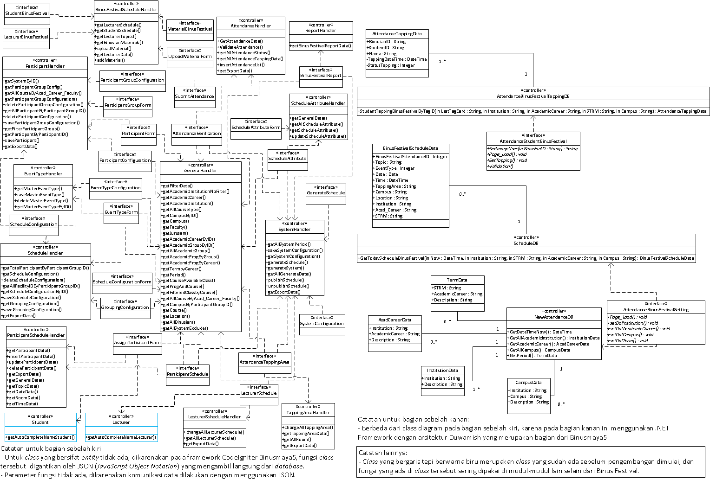

Gambar 4.2 *Design* *Class Diagram* Binus Festival

* + 1. 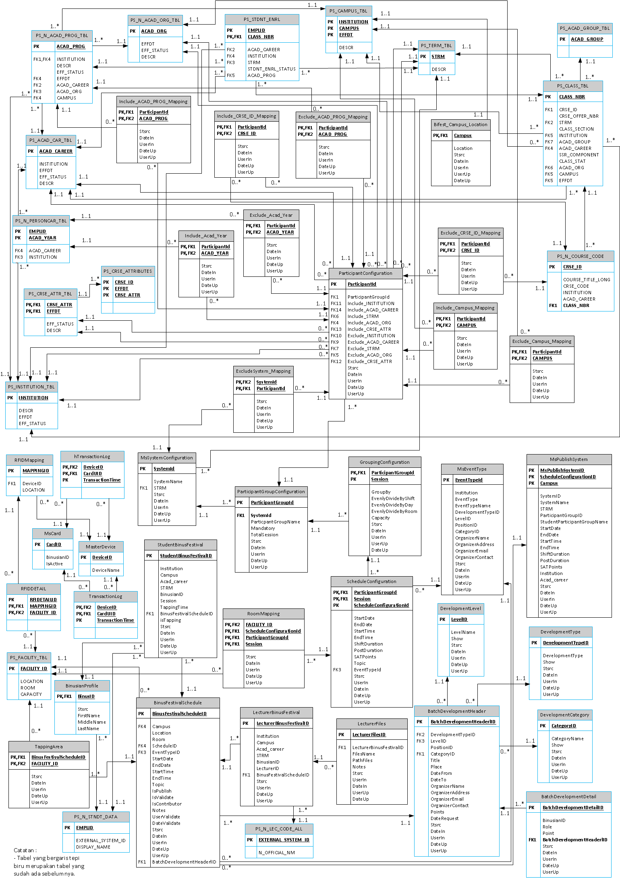Entity-realtionship Diagram (ERD)

Gambar 4.3 *Entity-relationship Diagram* Binus Festival

* + 1. Data Dictionary (Kamus Data)

Tabel 4.30 *Data Dictionary* Pada *Entity* MsSystemConfiguration

|  |  |  |  |
| --- | --- | --- | --- |
| Entity | Atribut | Tipe data dan panjang | Keterangan |
| MsSystemConfiguration | Stsrc | CHAR(1) | Status: D = *Deleted* A = *Active*  U = *Updated* |
| DateIn | DATETIME | Tanggal *insert* data |
| UserIn | VARCHAR(50) | *User* yang melakukan *insert* data |
| DateUp | DATETIME | Tanggal *update* data |
| UserUp | VARCHAR(50) | *User* yang melakukan *update* data |
| SystemID | INT | PK, Id *SystemConfiguration* |
| SystemName | VARCHAR(100) | Nama *SystemConfiguration* |
| STRM | VARCHAR(5) | Periode *SystemConfiguration* |

Tabel 4.31 *Data Dictionary* Pada *Entity* ParticipantGroupConfiguration

| Entity | Atribut | Tipe data dan panjang | Keterangan |
| --- | --- | --- | --- |
| ParticipantGroupConfiguration | Stsrc | CHAR(1) | Status: D = *Deleted* A = *Active*  U = *Updated* |
| DateIn | DATETIME | Tanggal *insert* data |
| UserIn | VARCHAR(50) | *User* yang melakukan *insert* data |
| DateUp | DATETIME | Tanggal *update* data |
| UserUp | VARCHAR(50) | *User* yang melakukan *update* data |
| ParticipantGroupID | INT | PK, ID *ParticipantGroup* |
| SystemID | INT | ID *SystemConfiguration* |
| ParticipantGroupName | VARCHAR(200) | Nama *ParticipantGroup* |
| TotalSession | INT | Total *Session* yang akan dilalui |
| Mandatory | VARCHAR(1) | Status *Mandatory*,  Jika:  1 = Wajib  0 = Tidak Wajib |

Tabel 4.32 *Data Dictionary* Pada *Entity ParticipantConfiguration*

| Entity | Atribut | Tipe data dan panjang | Keterangan |
| --- | --- | --- | --- |
| ParticipantConfiguration | Stsrc | CHAR(1) | Status: D = *Deleted* A = *Active*  U = *Updated* |
| DateIn | DATETIME | Tanggal *insert* data |
| UserIn | VARCHAR(50) | *User* yang melakukan *insert* data |
| DateUp | DATETIME | Tanggal *update* data |
| UserUp | VARCHAR(50) | *User* yang melakukan *update* data |
| ParticipantID | INT | PK, Id *Participant* |
| ParticipantGroupID | INT | ID *ParticipantGroup* |
| Include_INSTITUTION | VARCHAR(10) | *Institution* dari *participant* yang dimasukkan |
| Include_ACAD_CAREER | VARCHAR(10) | *Academic Career* dari *participant* yang dimasukkan |
| Include_STRM | VARCHAR(10) | *Period* dari *participant* yang dimasukkan |
| Include_CRSE_ATTR | VARCHAR(20) | *Course Attribute* dari *participant* yang dimasukkan |
| Include_ACAD_ORG | VARCHAR(20) | *Academic Organization* dari *participant* yang dimasukkan |
| Exclude_INSTITUTION | VARCHAR(10) | *Institution* dari *participant* yang dikecualikan |
| ParticipantConfiguration | Exclude_ACAD_CAREER | VARCHAR(10) | *Academic Career* dari *participant* yang dikecualikan |
| Exclude_STRM | VARCHAR(10) | *Period* dari *participant* yang dikecualikan |
| Exclude_ACAD_ORG | VARCHAR(20) | *Academic Organization* dari *participant* yang dikecualikan |
| Exclude_CRSE_ATTR | VARCHAR(20) | *Course Attribute* dari *participant* yang dikecualikan |

Tabel 4.33 *Data Dictionary* Pada *Entity* ScheduleConfiguration

| Entity | Atribut | Tipe data dan panjang | Keterangan |
| --- | --- | --- | --- |
| ScheduleConfiguration | Stsrc | CHAR(1) | Status: D = *Deleted* A = *Active*  U = *Updated* |
| DateIn | DATETIME | Tanggal *insert* data |
| UserIn | VARCHAR(50) | *User* yang melakukan *insert* data |
| DateUp | DATETIME | Tanggal *update* data |
| UserUp | VARCHAR(50) | *User* yang melakukan *update* data |
| ParticipantGroupID | INT | PK, ID ParticipantGroup yang terdata |
| Session | INT | PK, urutan *Session* |
| ScheduleConfigurationID | INT | PK, ID *ScheduleConfiguration* |
| StartDate | DATETIME | Tanggal mulai dari *ScheduleConfiguration* |
| EndDate | DATETIME | Tanggal akhir dari *ScheduleConfiguration* |
| StartTime | DATETIME | Waktu mulai dari *ScheduleConfiguration* |
| EndTime | DATETIME | Waktu akhir dari *ScheduleConfiguration* |
| ShiftDuration | INT | Durasi dari waktu yang sudah ditentukan |
| ScheduleConfiguration | PostDuration | INT | Durasi jeda dari waktu yang sudah ditentukan |
| SATPoints | INT | Point SAT yang akan di dapatkan oleh mahasiswa |
| Topic | VARCHAR(50) | Nama Topik |
| EventTypeID | INT | ID dari *Event Type* |

Tabel 4.34 *Data Dictionary* Pada *Entity* Bifest_Campus_Location

| Entity | Atribut | Tipe data dan panjang | Keterangan |
| --- | --- | --- | --- |
| Bifest_Campus_Location | Stsrc | CHAR(1) | Status: D = *Deleted* A = *Active*  U = *Updated* |
| DateIn | DATETIME | Tanggal *insert* data |
| UserIn | VARCHAR(50) | *User* yang melakukan *insert* data |
| DateUp | DATETIME | Tanggal *update* data |
| UserUp | VARCHAR(50) | *User* yang melakukan *update* data |
| Campus | VARCHAR(50) | *Campus* yang terdata |
| Location | VARCHAR(500) | Daftar lokasi yang tersedia |

Tabel 4.35 *Data Dictionary* Pada *Entity* Include_ACAD_PROG_Mapping

| Entity | Atribut | Tipe data dan panjang | Keterangan |
| --- | --- | --- | --- |
| Include_ACAD_PROG_Mapping | Stsrc | CHAR(1) | Status: D = *Deleted* A = *Active*  U = *Updated* |
| DateIn | DATETIME | Tanggal *insert* data |
| UserIn | VARCHAR(50) | *User* yang melakukan *insert* data |
| DateUp | DATETIME | Tanggal *update* data |
| UserUp | VARCHAR(50) | *User* yang melakukan *update* data |
| ParticipantID | INT | PK, ID dari *ParticipantConfiguration* |
| ACAD_PROG | VARCHAR(20) | PK, *Academic Program* dari *Participant* yang dimasukkan |

Tabel 4.36 *Data Dictionary* Pada *Entity* Include_ACAD_YEAR

| Entity | Atribut | Tipe data dan panjang | Keterangan |
| --- | --- | --- | --- |
| Include_ACAD_YEAR | Stsrc | CHAR(1) | Status: D = *Deleted* A = *Active*  U = *Updated* |
| DateIn | DATETIME | Tanggal *insert* data |
| UserIn | VARCHAR(50) | *User* yang melakukan *insert* data |
| DateUp | DATETIME | Tanggal *update* data |
| UserUp | VARCHAR(50) | *User* yang melakukan *update* data |
| ParticipantID | INT | PK, ID dari *ParticipantConfiguration* |
| ACAD_YEAR | VARCHAR(10) | PK, *Academic Year* dari *Participant* yang dimasukkan |

Tabel 4.37 *Data Dictionary* Pada *Entity* Include_Campus _Mapping

| Entity | Atribut | Tipe data dan panjang | Keterangan |
| --- | --- | --- | --- |
| Include_CAMPUS_Mapping | Stsrc | CHAR(1) | Status: D = *Deleted* A = *Active*  U = *Updated* |
| DateIn | DATETIME | Tanggal *insert* data |
| UserIn | VARCHAR(50) | *User* yang melakukan *insert* data |
| DateUp | DATETIME | Tanggal *update* data |
| UserUp | VARCHAR(50) | *User* yang melakukan *update* data |
| ParticipantID | INT | PK, ID dari *ParticipantConfiguration* |
| CAMPUS | VARCHAR(50) | *Campus* dari *Participant* yang dimasukkan |

Tabel 4.38 *Data Dictionary* Pada *Entity* Include_CRSE_ID_Mapping

| Entity | Atribut | Tipe data dan panjang | Keterangan |
| --- | --- | --- | --- |
| Include_CRSE_ID_Mapping | Stsrc | CHAR(1) | Status: D = *Deleted* A = *Active*  U = *Updated* |
| DateIn | DATETIME | Tanggal *insert* data |
| UserIn | VARCHAR(50) | *User* yang melakukan *insert* data |
| DateUp | DATETIME | Tanggal *update* data |
| UserUp | VARCHAR(50) | *User* yang melakukan *update* data |
| ParticipantID | INT | PK, ID dari *ParticipantConfiguration* |
| CRSE_ID | VARCHAR(20) | PK, *Course* ID dari *Participant* yang dimasukkan |

Tabel 4.39 *Data Dictionary* Pada *Entity* Exclude_ACAD_PROG_Mapping

| Entity | Atribut | Tipe data dan panjang | Keterangan |
| --- | --- | --- | --- |
| Exclude_ACAD_PROG_Mapping | Stsrc | CHAR(1) | Status: D = *Deleted* A = *Active*  U = *Updated* |
| DateIn | DATETIME | Tanggal *insert* data |
| UserIn | VARCHAR(50) | *User* yang melakukan *insert* data |
| DateUp | DATETIME | Tanggal *update* data |
| UserUp | VARCHAR(50) | *User* yang melakukan *update* data |
| ParticipantID | INT | PK, ID dari *Participant* |
| ACAD_PROG | VARCHAR(20) | PK, *Academic Program* dari *Participant* yang dikecualikan |

Tabel 4.40 *Data Dictionary* Pada *Entity* Exclude_ACAD_YEAR

| Entity | Atribut | Tipe data dan panjang | Keterangan |
| --- | --- | --- | --- |
| Exclude_ACAD_YEAR | Stsrc | CHAR(1) | Status: D = *Deleted* A = *Active*  U = *Updated* |
| DateIn | DATETIME | Tanggal *insert* data |
| UserIn | VARCHAR(50) | *User* yang melakukan *insert* data |
| DateUp | DATETIME | Tanggal *update* data |
| UserUp | VARCHAR(50) | *User* yang melakukan *update* data |
| ParticipantID | INT | PK, ID dari *Participant* |
| ACAD_YEAR | VARCHAR(10) | PK, *Academic Year* dari *participant* yang dikecualikan |

Tabel 4.41 *Data Dictionary* Pada *Entity* Exclude_CAMPUS_Mapping

| Entity | Atribut | Tipe data dan panjang | Keterangan |
| --- | --- | --- | --- |
| Exclude_ CAMPUS_Mapping | Stsrc | CHAR(1) | Status: D = *Deleted* A = *Active*  U = *Updated* |
| DateIn | DATETIME | Tanggal *insert* data |
| UserIn | VARCHAR(50) | *User* yang melakukan *insert* data |
| DateUp | DATETIME | Tanggal *update* data |
| UserUp | VARCHAR(50) | *User* yang melakukan *update* data |
| ParticipantID | INT | PK, ID dari *Participant* |
| CAMPUS | VARCHAR(10) | *Campus* dari *Participant* yang dikecualikan |

Tabel 4.42 *Data Dictionary* Pada *Entity* Exclude_CRSE_ID_Mapping

| Entity | Atribut | Tipe data dan panjang | Keterangan |
| --- | --- | --- | --- |
| Exclude_ CRSE_ID_Mapping | Stsrc | CHAR(1) | Status: D = *Deleted* A = *Active*  U = *Updated* |
| DateIn | DATETIME | Tanggal *insert* data |
| UserIn | VARCHAR(50) | *User* yang melakukan *insert* data |
| DateUp | DATETIME | Tanggal *update* data |
| UserUp | VARCHAR(50) | *User* yang melakukan *update* data |
| ParticipantID | INT | PK, ID dari *Participant* |
| CRSE_ID | VARCHAR(50) | PK, *Course* ID dari *Participant* yang dikecualikan |

Tabel 4.43 *Data Dictionary* Pada *Entity* Exclude_System_Mapping

| Entity | Atribut | Tipe data dan panjang | Keterangan |
| --- | --- | --- | --- |
| Exclude_System_Mapping | Stsrc | CHAR(1) | Status: D = *Deleted* A = *Active*  U = *Updated* |
| DateIn | DATETIME | Tanggal *insert* data |
| UserIn | VARCHAR(50) | *User* yang melakukan *insert* data |
| DateUp | DATETIME | Tanggal *update* data |
| UserUp | VARCHAR(50) | *User* yang melakukan *update* data |
| ParticipantID | INT | PK, ID dari *Participant* |
| SystemID | INT | ID dari *SystemConfiguration* yang dikecualikan |

Tabel 4.44 *Data Dictionary* Pada *Entity* GroupingConfiguration

| Entity | Atribut | Tipe data dan panjang | Keterangan |
| --- | --- | --- | --- |
| GroupingConfiguration | Stsrc | CHAR(1) | Status: D = *Deleted* A = *Active*  U = *Updated* |
| DateIn | DATETIME | Tanggal *insert* data |
| UserIn | VARCHAR(50) | *User* yang melakukan *insert* data |
| DateUp | DATETIME | Tanggal *update* data |
| UserUp | VARCHAR(50) | *User* yang melakukan *update* data |
| ParticipantGroupID | INT | PK, ID dari *ParticipantGroup* |
| Session | INT | PK, *Session* yang terdata |
| GroupBy | VARCHAR(50) | Menentukan bagaimana pengelompokkan dilakukan |
| EvenlyDivideByShift | BIT(1) | Pembagian berdasarkan *shift*,  Jika:  1 = dibagi secara *shift*  0 = tidak dibagi secara *shift* |
| EvenlyDivideByDay | BIT(1) | Pembagian berdasarkan hari,  Jika:  1 = dibagi secara hari  0 = tidak dibagi secara hari |
| GroupingConfiguration | EvenlyDivideByRoom | BIT(1) | Pembagian berdasarkan ruangan,  Jika:  1 = dibagi secara ruangan  0 = tidak dibagi secara ruangan |
| Capacity | INT | Kapasitas dari satu ruangan,  Jika  -1 = Kapasitas tidak terbatas  0 = Kapasitas diambil dari oracle  >0 = Kapasitas merupakan inputan sendiri’ |

Tabel 4.45 *Data Dictionary* Pada *Entity* RoomMapping

| Entity | Atribut | Tipe data dan panjang | Keterangan |
| --- | --- | --- | --- |
| RoomMapping | Stsrc | CHAR(1) | Status: D = *Deleted* A = *Active*  U = *Updated* |
| DateIn | DATETIME | Tanggal *insert* data |
| UserIn | VARCHAR(50) | *User* yang melakukan *insert* data |
| DateUp | DATETIME | Tanggal *update* data |
| UserUp | VARCHAR(50) | *User* yang melakukan *update* data |
| FACILITY_ID | VARCHAR(10) | PK, ID fasilitas yang dimasukkan |
| ScheduleConfigurationID | INT | PK, ID *dari* *ScheduleConfiguration* |
| ParticipantGroupID | INT | PK, ID dari *ParticipantGroup* |
| Session | INT | PK, *session* yang terdata |

Tabel 4.46 *Data Dictionary* Pada *Entity* MsEventType

| Entity | Atribut | Tipe data dan panjang | Keterangan |
| --- | --- | --- | --- |
| MsEventType | Stsrc | CHAR(1) | Status: D = *Deleted* A = *Active*  U = *Updated* |
| DateIn | DATETIME | Tanggal *insert* data |
| UserIn | VARCHAR(50) | *User* yang melakukan *insert* data |
| DateUp | DATETIME | Tanggal *update* data |
| UserUp | VARCHAR(50) | *User* yang melakukan *update* data |
| EventTypeID | INT | PK, ID dari *EventType* |
| INSTITUTION | VARCHAR(10) | *Institution* yang terdata |
| EventType | VARCHAR(100) | EventType dari tipe event yang terdata |
| EventTypeName | VARCHAR(100) | Nama dari tipe *event* yang terdata |
| DevelopmentTypeID | INT | ID dari *DevelopmentType* |
| LevelID | INT | ID dari *Level* |
| CategoryID | INT | ID dari *Category* |
| OrganizerName | VARCHAR(100) | Nama dari organisasi |
| OrganizerAddress | VARCHAR(220) | Alamat dari organisasi |
| MsEventType | OrganizerContact | VARCHAR(100) | Kontak nomor dari organisasi |
| OrganizerEmail | VARCHAR(100) | Email dari organisasi |

Tabel 4.47 *Data Dictionary* Pada *Entity StudentBinusFestival*

| Entity | Atribut | Tipe data dan panjang | Keterangan |
| --- | --- | --- | --- |
| StudentBinusFestival | Stsrc | CHAR(1) | Status: D = *Deleted* A = *Active*  U = *Updated* |
| DateIn | DATETIME | Tanggal *insert* data |
| UserIn | VARCHAR(50) | *User* yang melakukan *insert* data |
| DateUp | DATETIME | Tanggal *update* data |
| UserUp | VARCHAR(50) | *User* yang melakukan *update* data |
| StudentBinusFestivalID | INT | PK, ID dari StudentBinusFestival |
| INSTITUTION | CHAR(5) | *Institution* yang terdata |
| CAMPUS | VARCHAR(10) | *Campus* yang terdata |
| ACAD_CAREER | CHAR(5) | *Academic Career* yang terdata |
| STRM | CHAR(4) | *Period* yang terdata |
| BinusianID | CHAR(20) | ID dari Binusian |
| Session | INT | *Session* yang terdata |
| BinusFestivalScheduleID | INT | ID dari *BinusFestivalSchedule* |
| TappingTime | DATETIME | Tanggal dan waktu melakukan *tapping* |
| StudentBinusFestival | isTapping | VARCHAR(1) | Status Check Tapping Mahasiswa,  Jika  1 = Checked  0 = Not Checked |

Tabel 4.48 *Data Dictionary* Pada *Entity BinusFestivalSchedule*

| Entity | Atribut | Tipe data dan panjang | Keterangan |
| --- | --- | --- | --- |
| BinusFestivalSchedule | Stsrc | CHAR(1) | Status: D = *Deleted* A = *Active*  U = *Updated* |
| DateIn | DATETIME | Tanggal *insert* data |
| UserIn | VARCHAR(50) | *User* yang melakukan *insert* data |
| DateUp | DATETIME | Tanggal *update* data |
| UserUp | VARCHAR(50) | *User* yang melakukan *update* data |
| BinusFestivalScheduleID | INT | PK, ID dari *BinusFestivalSchedule* |
| INSTITUTION | CHAR(5) | *Institution* yang terdata |
| CAMPUS | VARCHAR(10) | *Campus* yang terdata |
| ACAD_CAREER | CHAR(3) | *Academic Career* yang terdata |
| STRM | CHAR(4) | *Period* yang terdata |
| Location | VARCHAR(10) | Lokasi yang terdata |
| ROOM | VARCHAR(10) | Ruangan yang terdata |
| ScheduleID | INT | ID dari *ScheduleConfiguration* |
| EventTypeID | INT | ID dari *EventType* |
| StartDate | DATETIME | Tanggal mulai acara |
| EndDate | DATETIME | Tanggal berakhir acara |
| BinusFestivalSchedule | StartTime | DATETIME | Waktu mulai acara |
| EndTime | DATETIME | Waktu berakhir acara |
| Topic | VARCHAR(MAX) | Nama dari topic yang sudah dimasukkan |
| IsPublish | INT | Status *publish*,  Jika  1 = Sudah dipublish  0 = Belum dipublish |
| IsValidate | INT | Status validasi,  Jika  1 = Sudah divalidasi  0 = Belum divalidasi |
| IsContributor | INT | Status kontributor,  Jika  1 = Kontributor  0 = Bukan Kontributor |
| Notes | VARCHAR(500) | Notes about attendance in Binus Festival |
| UserValidate | VARCHAR(50) | Attendance Validate User |
| DateValidate | DATETIME | Validate Date |
| BatchDevelopmentHeaderID | INT | ID dari BatchDevelopmentHeader |

Tabel 4.49 *Data Dictionary* Pada *Entity LecturerBinusFestival*

| Entity | Atribut | Tipe data dan panjang | Keterangan |
| --- | --- | --- | --- |
| LecturerBinusFestival | Stsrc | CHAR(1) | Status: D = *Deleted* A = *Active*  U = *Updated* |
| DateIn | DATETIME | Tanggal *insert* data |
| UserIn | VARCHAR(50) | *User* yang melakukan *insert* data |
| DateUp | DATETIME | Tanggal *update* data |
| UserUp | VARCHAR(50) | *User* yang melakukan *update* data |
| LecturerBinusFestivalID | INT | PK, ID dari *LecturerBinusFestival* |
| INSTITUTION | CHAR(5) | *Institution* yang terdata |
| CAMPUS | VARCHAR(10) | *Campus* yang terdata |
| ACAD_CAREER | CHAR(3) | *Academic Career* yang terdata |
| STRM | CHAR(4) | *Period* yang terdata |
| BinusianID | CHAR(15) | ID dari Binusian |
| LecturerID | VARCHAR(15) | ID dari Lecturer |
| BinusFestivalScheduleID | INT | ID dari BinusFestivalSchedule |

Tabel 4.50 *Data Dictionary* Pada *Entity LecturerFiles*

| Entity | Atribut | Tipe data dan panjang | Keterangan |
| --- | --- | --- | --- |
| LecturerFiles | Stsrc | CHAR(1) | Status: D = *Deleted* A = *Active*  U = *Updated* |
| DateIn | DATETIME | Tanggal *insert* data |
| UserIn | VARCHAR(50) | *User* yang melakukan *insert* data |
| DateUp | DATETIME | Tanggal *update* data |
| UserUp | VARCHAR(50) | *User* yang melakukan *update* data |
| LecturerFilesID | INT | PK, ID dari LecturerFiles |
| LecturerBinusFestivalID | INT | ID dari LecturerBinusFestival |
| FilesName | VARCHAR(500) | Nama File |
| PathFiles | VARCHAR(500) | Lokasi File Diupload |
| Notes | VARCHAR(100) | Catatan dari Files |

Tabel 4.51 *Data Dictionary* Pada *Entity TappingArea*

| Entity | Atribut | Tipe data dan panjang | Keterangan |
| --- | --- | --- | --- |
| TappingArea | Stsrc | CHAR(1) | Status: D = *Deleted* A = *Active*  U = *Updated* |
| DateIn | DATETIME | Tanggal *insert* data |
| UserIn | VARCHAR(50) | *User* yang melakukan *insert* data |
| DateUp | DATETIME | Tanggal *update* data |
| UserUp | VARCHAR(50) | *User* yang melakukan *update* data |
| BinusFestivalAttendanceID | INT | PK, ID dari BinusFestivalAttendance |
| Facility_ID | VARCHAR(50) | PK, ID fasilitas yang terdata |

Tabel 4.52 *Data Dictionary* Pada *Entity MsPublishSystem*

| Entity | Atribut | Tipe data dan panjang | Keterangan |
| --- | --- | --- | --- |
| MsPublishSystem | Stsrc | CHAR(1) | Status: D = *Deleted* A = *Active*  U = *Updated* |
| DateIn | DATETIME | Tanggal *insert* data |
| UserIn | VARCHAR(50) | *User* yang melakukan *insert* data |
| DateUp | DATETIME | Tanggal *update* data |
| UserUp | VARCHAR(50) | *User* yang melakukan *update* data |
| MsPublishSystemID | INT | PK, ID dari MsPublishSystem |
| SystemID | INT | PK, Id *SystemConfiguration* |
| SystemName | VARCHAR(100) | Nama *SystemConfiguration* |
| STRM | VARCHAR(5) | Periode *SystemConfiguration* |
| ParticipantGroupID | INT | PK, ID *ParticipantGroup* |
| StudentParticipantGroupName | VARCHAR(200) | Nama *ParticipantGroup* |
| ScheduleConfigurationID | INT | PK, ID *ScheduleConfiguration* |
| StartDate | DATETIME | Tanggal mulai dari *ScheduleConfiguration* |
| EndDate | DATETIME | Tanggal akhir dari *ScheduleConfiguration* |
| MsPublishSystem | StartTime | DATETIME | Waktu mulai dari *ScheduleConfiguration* |
| EndTime | DATETIME | Waktu akhir dari *ScheduleConfiguration* |
| ShiftDuration | INT | Durasi dari waktu yang sudah ditentukan |
| PostDuration | INT | Durasi jeda dari waktu yang sudah ditentukan |
| SATPoints | INT | Point SAT yang akan di dapatkan oleh mahasiswa |
| INSTITUTION | VARCHAR(10) | *Institution* yang terdata |
| ACAD_CAREER | CHAR(3) | *Academic Career* yang terdata |
| CAMPUS | VARCHAR(50) | *Campus* yang terdata |

* + 5. Activity Diagram

Untuk memudahkan pembaca, pada beberapa *activity diagram* digunakan istilah “parameter pencarian”, parameter pencarian ini adalah atribut-atribut yang digunakan di bagian awal *activity diagram* yang jumlahnya terkadang lebih dari 3, untuk menyederhanakan atribut-atribut tersebut, maka setelah disebutkan minimal sekali, digunakanlah istilah ini sampai akhir dari *activity diagram* tersebut. Berikut adalah kumpulan *activity diagram* yang digunakan dalam Binus Festival.

* + 4. 1. View System Configuration

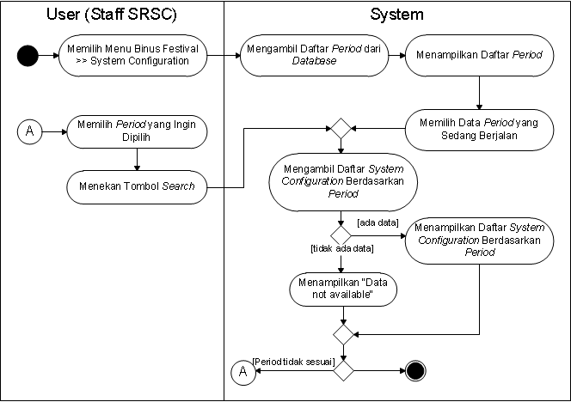

Gambar 4.4 *View System Configuration Activity Diagram*

* + - 1. Manage System Configuration

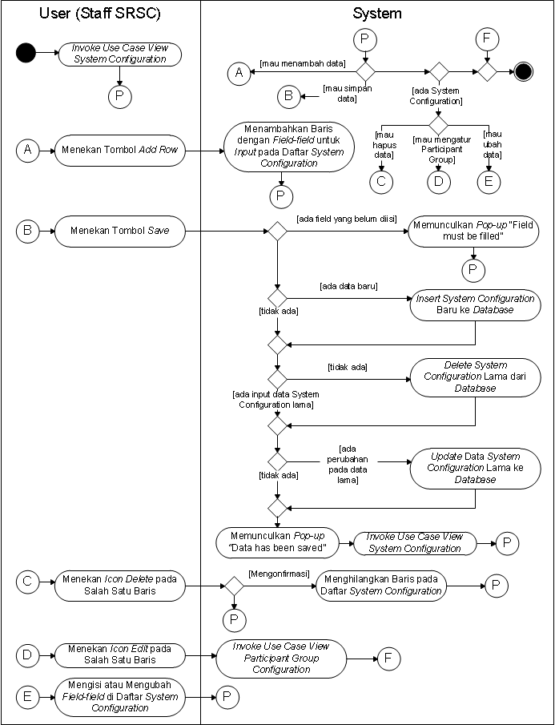

Gambar 4.5 *Manage System Configuration Activity Diagram*

* + - 1. View Participant Group Configuration

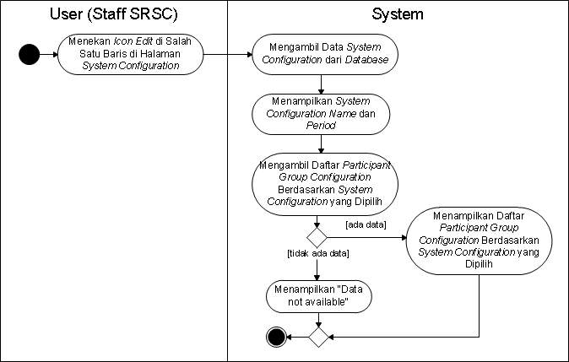

Gambar 4.6 *View Participant Group Configuration Activity Diagram*

* + - 1. Manage Participant Group Configuration

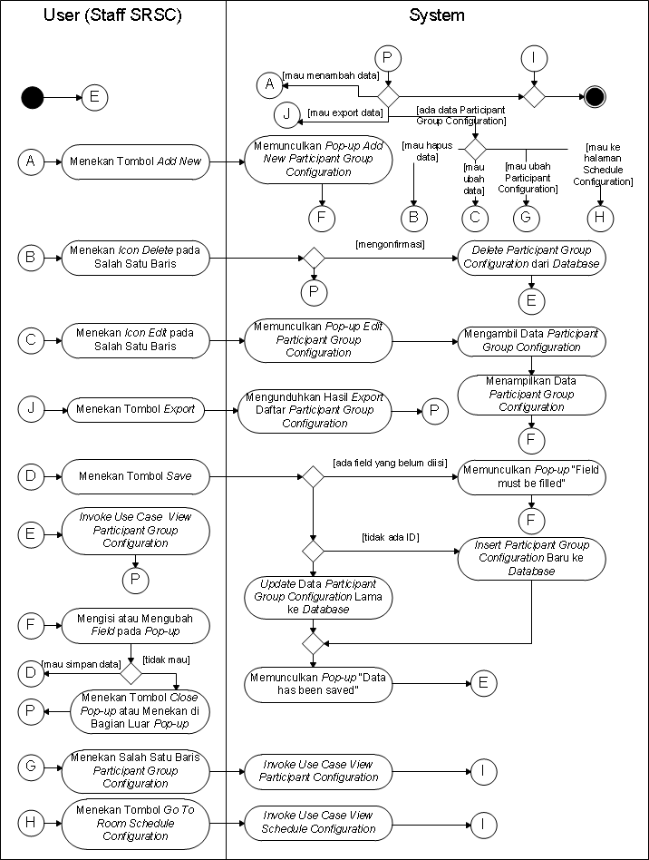

Gambar 4.7 *Manage Participant Group Configuration Activity Diagram*

* + - 1. View Participant Configuration

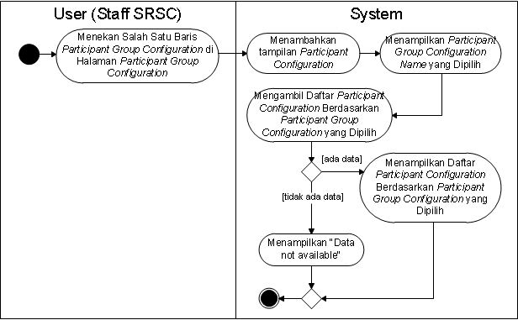

Gambar 4.8 *View Participant Configuration Activity Diagram*

* + - 1. Manage Participant Configuration

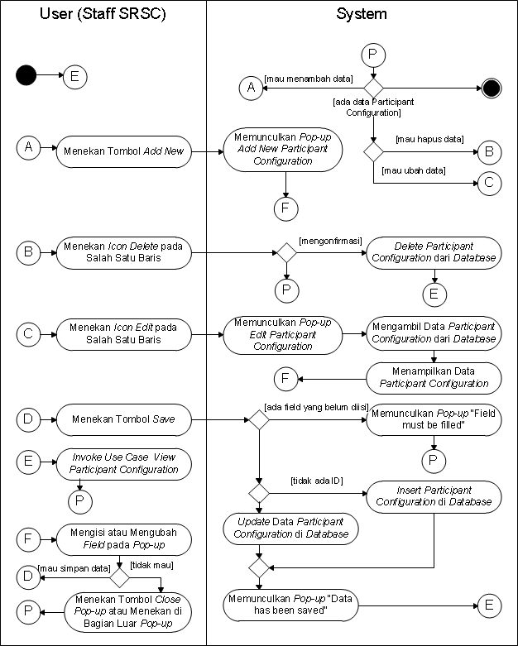

Gambar 4.9 *Manage Participant Configuration Activity Diagram*

* + - 1. View Master Event Type

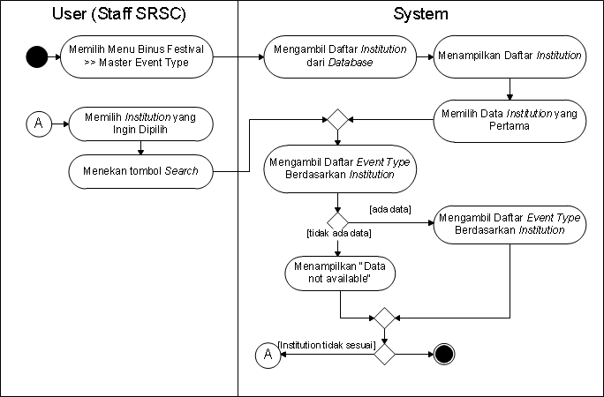

Gambar 4.10 *View Master Event Type Activity Diagram*

* + - 1. Manage Master Event Type

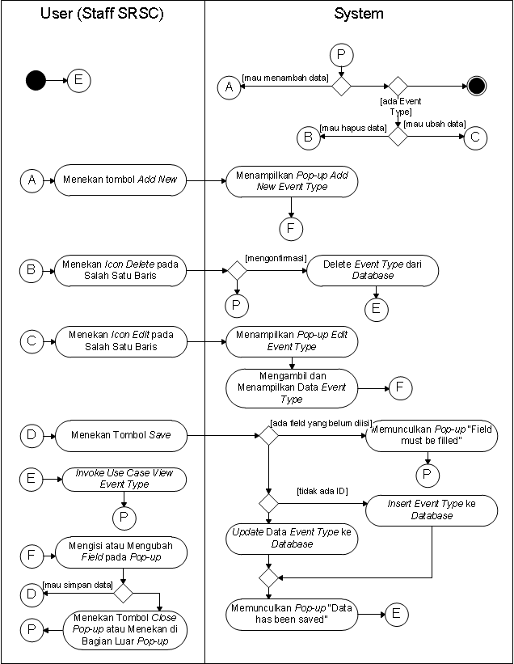

Gambar 4.11 *Manage Master Event Type Activity Diagram*

* + - 1. 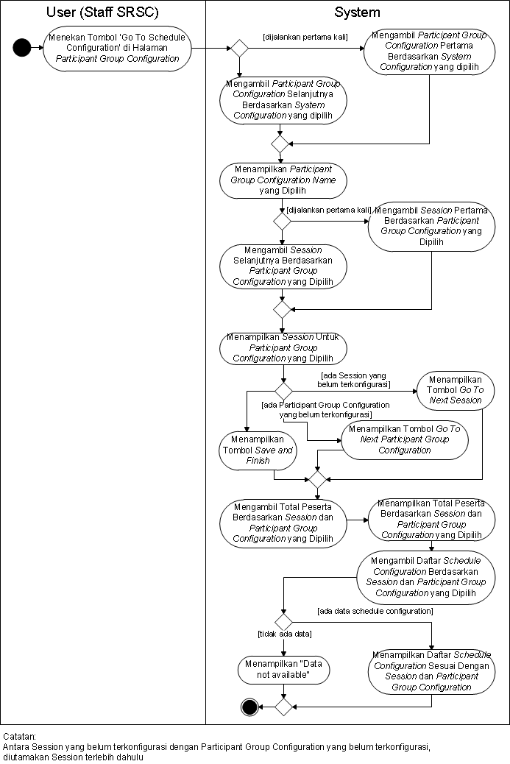View Schedule Configuration

Gambar 4.12 *View Schedule Configuration Activity Diagram*

* + - 1. Manage Schedule Configuration

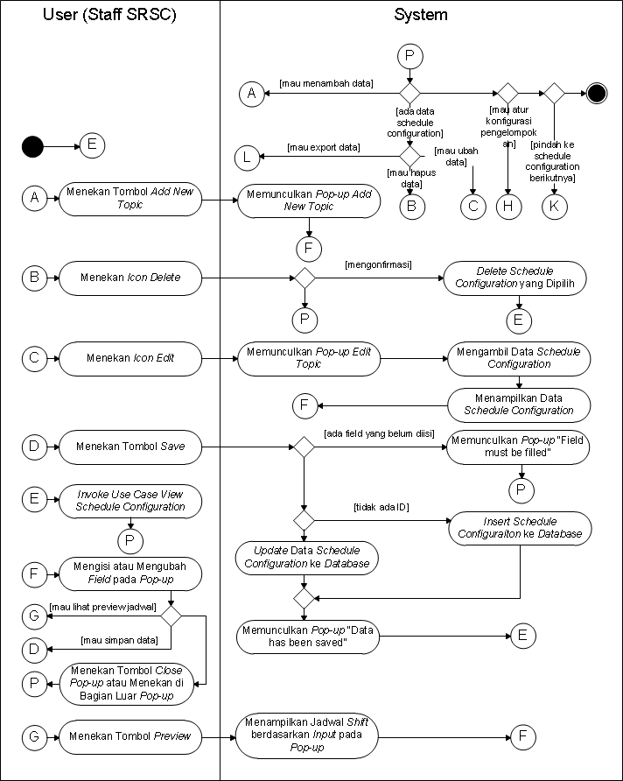

Gambar 4.13 *Manage Schedule Configuration Activity Diagram* (1 dari 2)

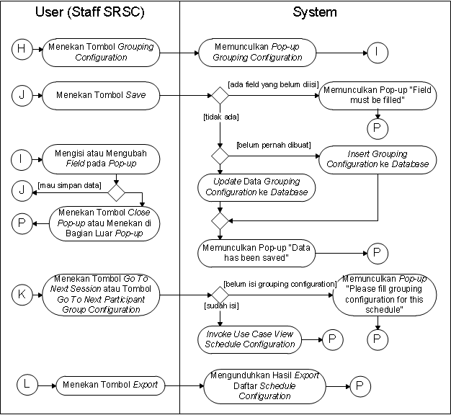

Gambar 4.14 *Manage Schedule Configuration Activity Diagram* (2 dari 2)

* + - 1. Generate Schedule

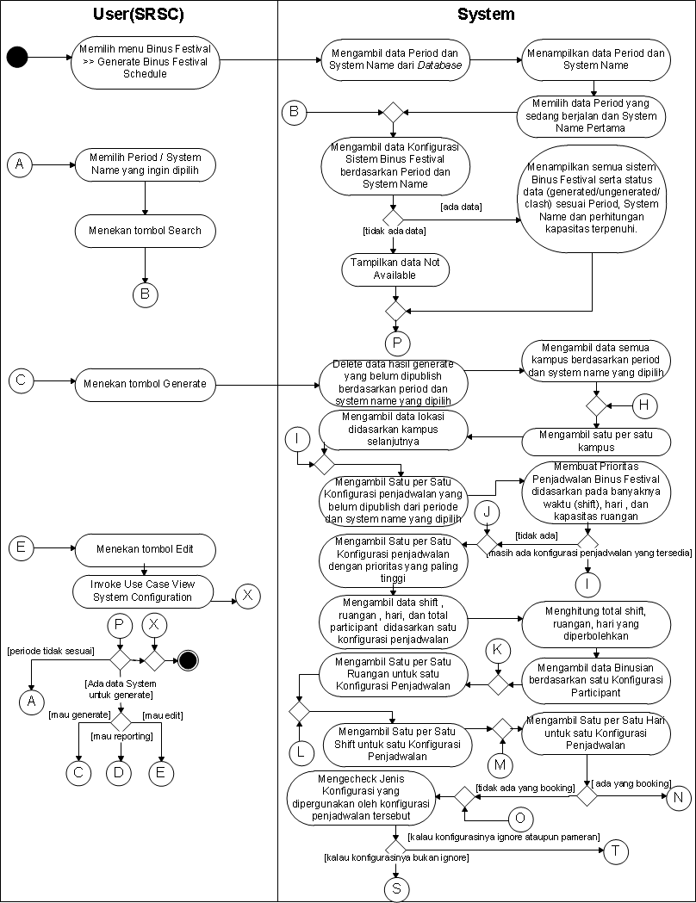

Gambar 4.15 *Generate Schedule Activity Diagram* (1 dari 3)

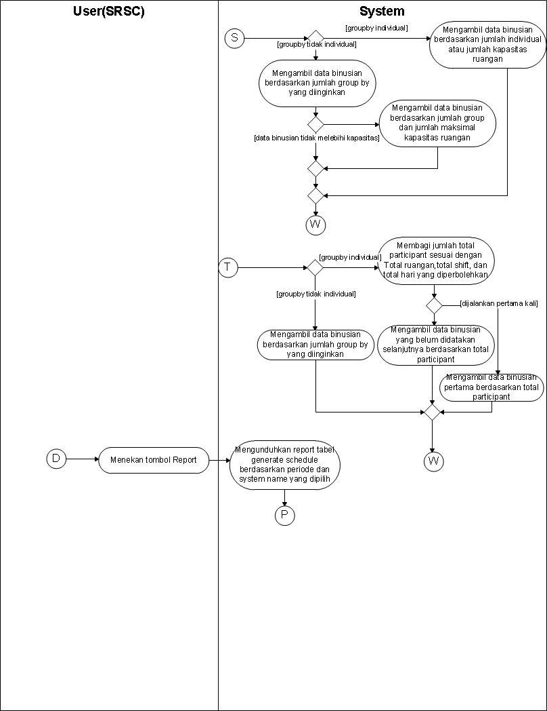

Gambar 4.16 *Generate Schedule Activity Diagram* (2 dari 3)

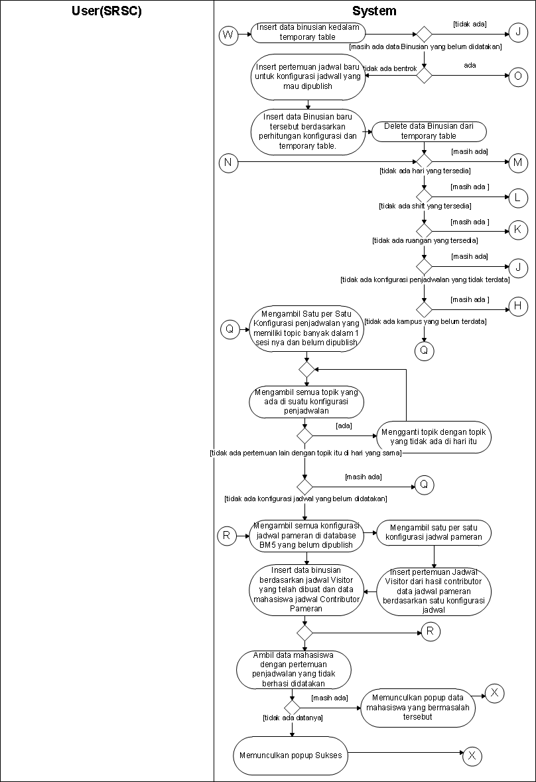

Gambar 4.17 *Generate Schedule Activity Diagram* (3 dari 3)

* + - 1. View Participant Schedule

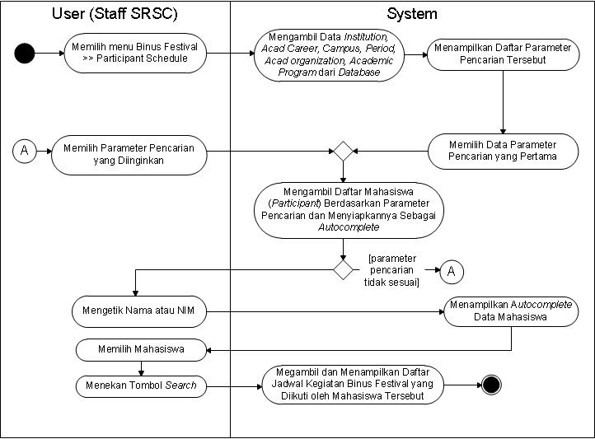

Gambar 4.18 *View Participant Schedule Activity Diagram*

* + - 1. Manage Participant Schedule

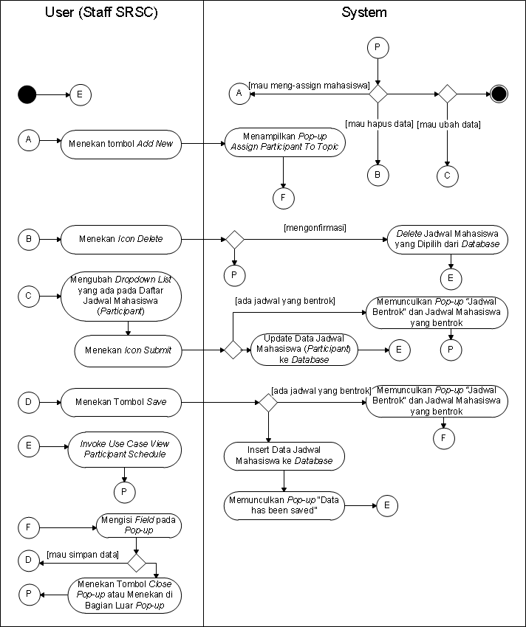

Gambar 4.19 *Manage Participant Schedule Activity Diagram*

* + - 1. View Lecturer Schedule

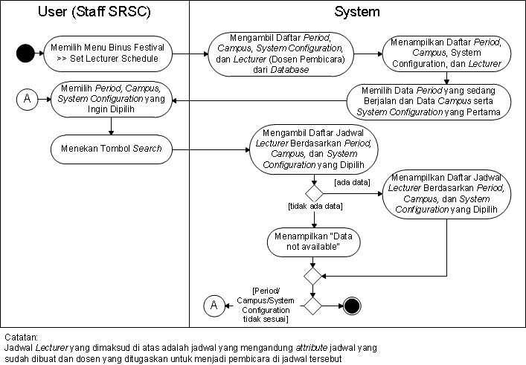

Gambar 4.20 *View Lecturer Schedule Activity Diagram*

* + - 1. Manage Lecturer Schedule

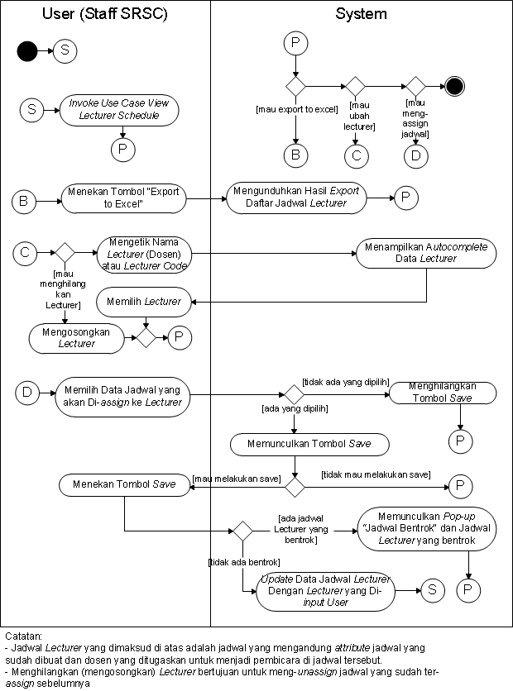

Gambar 4.21 *Manage Lecturer Schedule Activity Diagram*

* + - 1. View Schedule Attribute

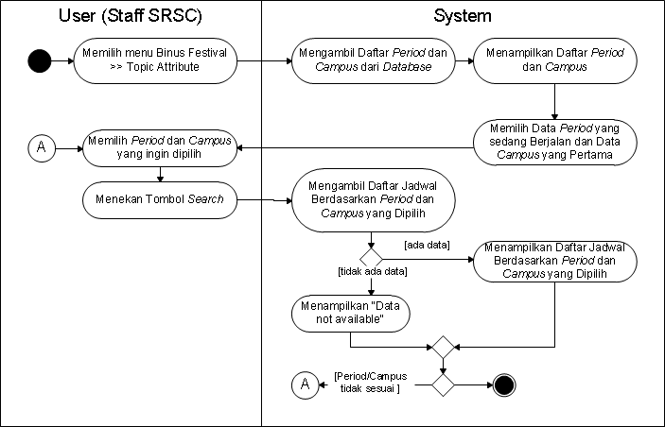

Gambar 4.22 *View Schedule Attribute Activity Diagram*

* + - 1. Manage Schedule Attribute

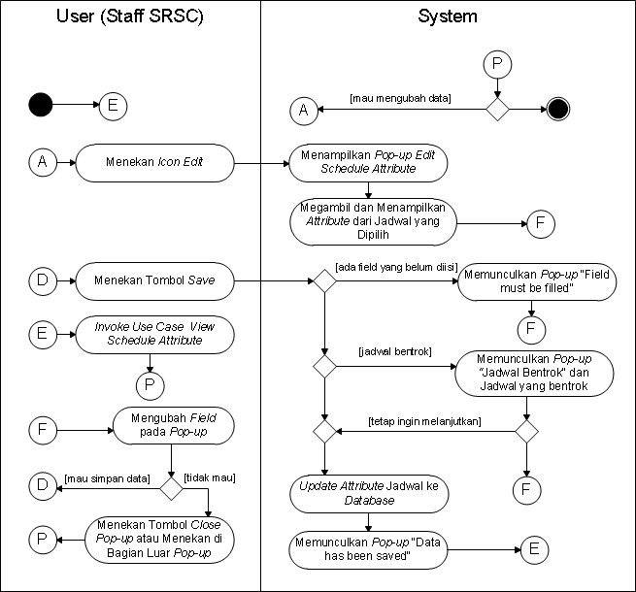

Gambar 4.23 *Manage Schedule Attribute Activity Diagram*

* + - 1. View Attendance Tapping Area

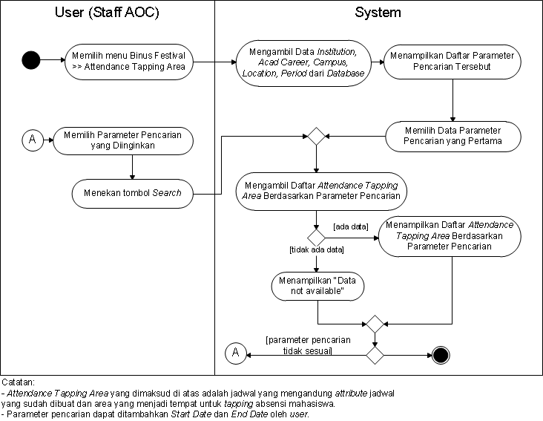

Gambar 4.24 *View Attendance Tapping Area Activity Diagram*

* + - 1. Manage Attendance Tapping Area

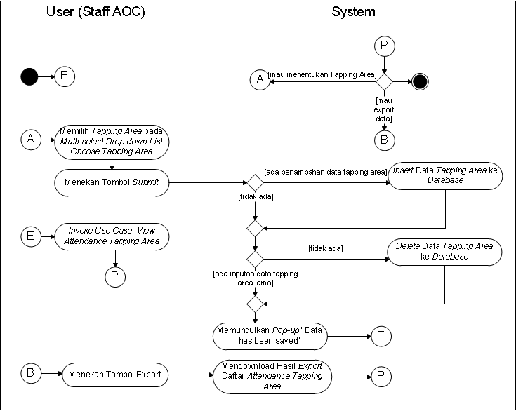

Gambar 4.25 *Manage Attendance Tapping Area Activity Diagram*

* + - 1. Generate Binus Festival Report

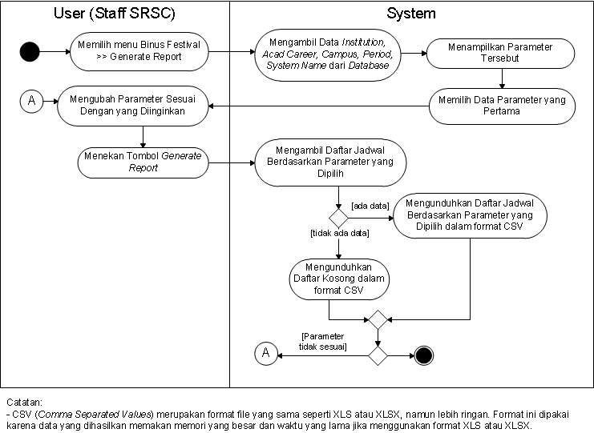

Gambar 4.26 *Generate Binus Festival Report Activity Diagram*

* + - 1. Publish Schedule

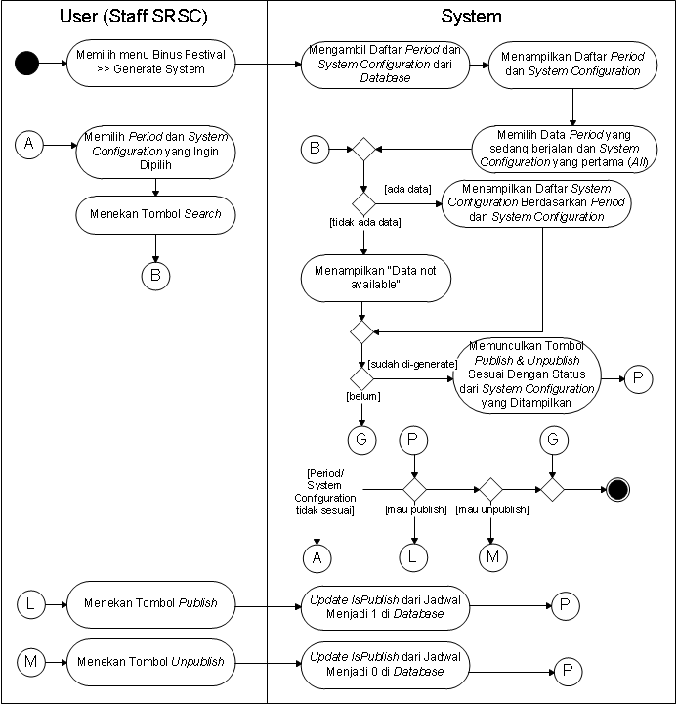

Gambar 4.27 *Publish Schedule Activity Diagram*

* + - 1. View Binus Festival Schedule (Lecturer)

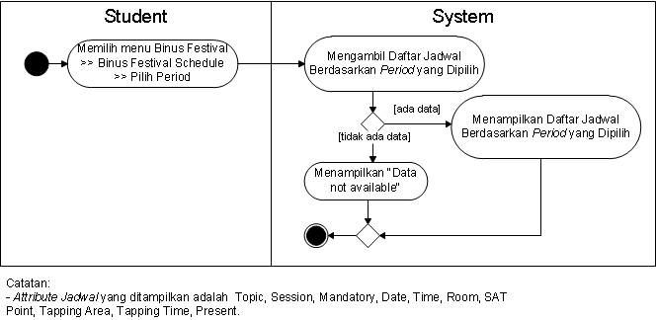

Gambar 4.28 *View Binus Festival Schedule (Lecturer) Activity Diagram*

* + - 1. View Binus Festival Schedule (Student)

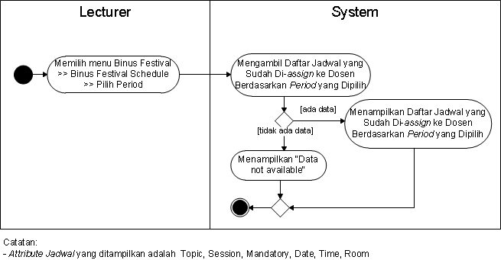

Gambar 4.29 *View Binus Festival Schedule (Student) Activity Diagram*

* + - 1. View Binus Festival Material

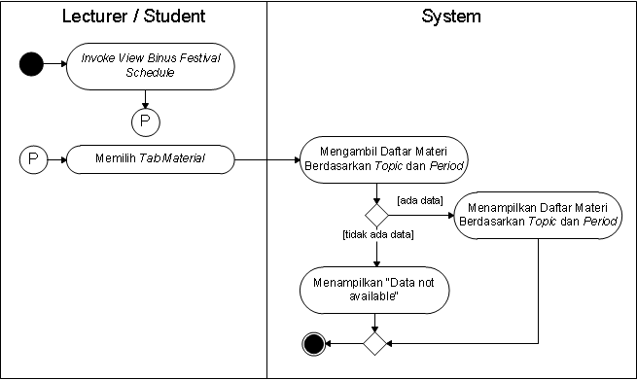

Gambar 4.30 *View Binus Festival Material Activity Diagram*

* + - 1. Upload Binus Festival Material

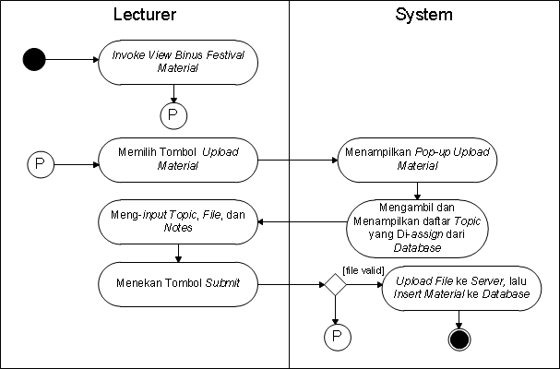

Gambar 4.31 *Upload Binus Festival Material Activity Diagram*

* + - 1. Download Binus Festival Material

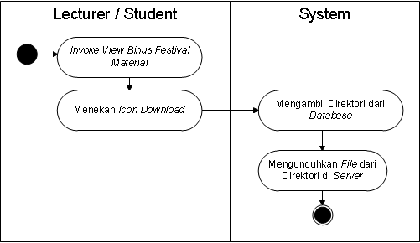

Gambar 4.32 *Download Binus Festival Material Activity Diagram*

* + - 1. Tap For Attendance

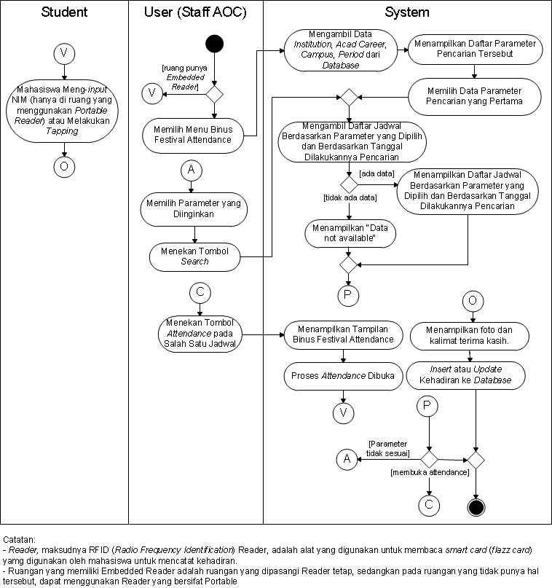

Gambar 4.33 *Tap For Attendance Activity Diagram*

* + - 1. View Attendance Verification

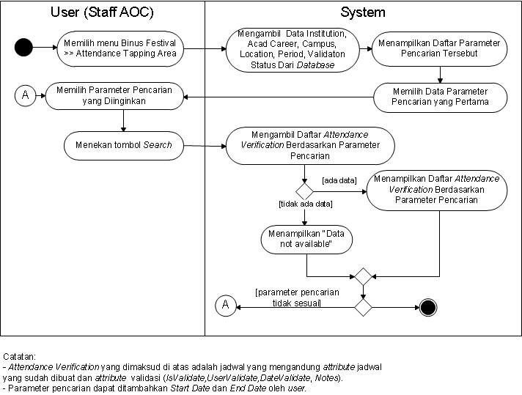

Gambar 4.34 *View Attendance Verification Activity Diagram*

* + - 1. Manage Attendance Verification

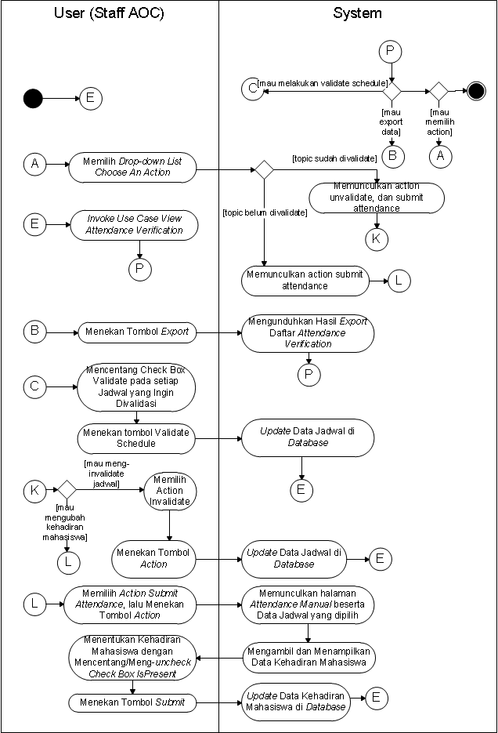

Gambar 4.35 *Manage Attendance Verification Activity Diagram*

* + 1. Sequence Diagram

Untuk memudahkan pembaca, *sequence diagram* yang ditampilkan pada skripsi ini mengasumsikan kotak dialog konfirmasi selalu dikonfirmasi positif oleh *user*. Berikut adalah kumpulan *sequence diagram* yang digunakan dalam Binus Festival.

* + 1. 1. View System Configuration

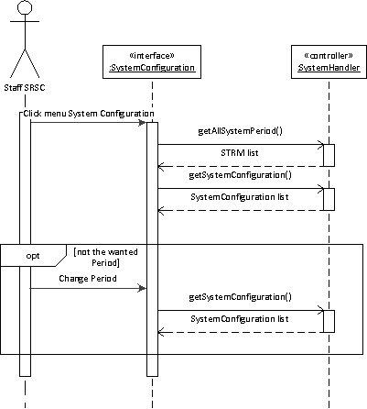

Gambar 4.36 *View System Configuration Sequence Diagram*

* + - 1. Manage System Configuration

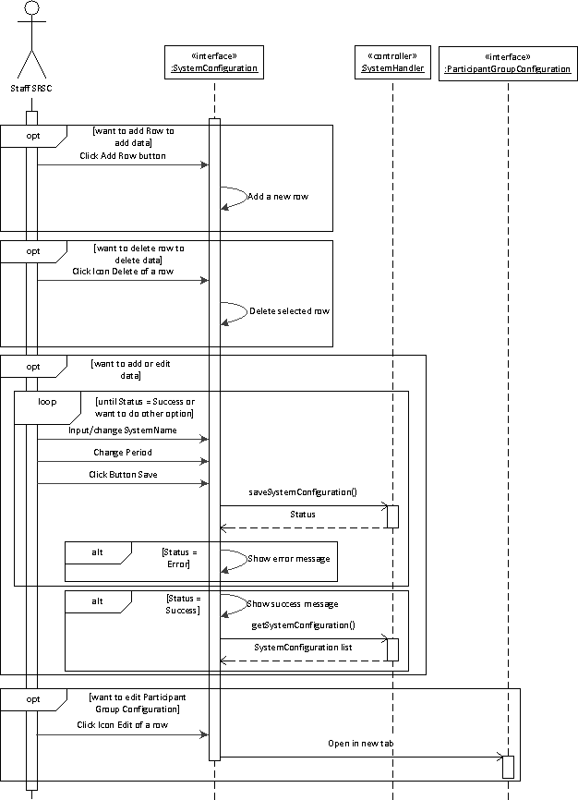

Gambar 4.37 *Manage System Configuration Sequence Diagram*

* + - 1. View Participant Group Configuration

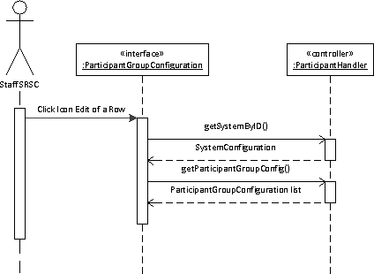

Gambar 4.38 *View Participant Group Configuration Sequence Diagram*

* + - 1. Manage Participant Group Configuration

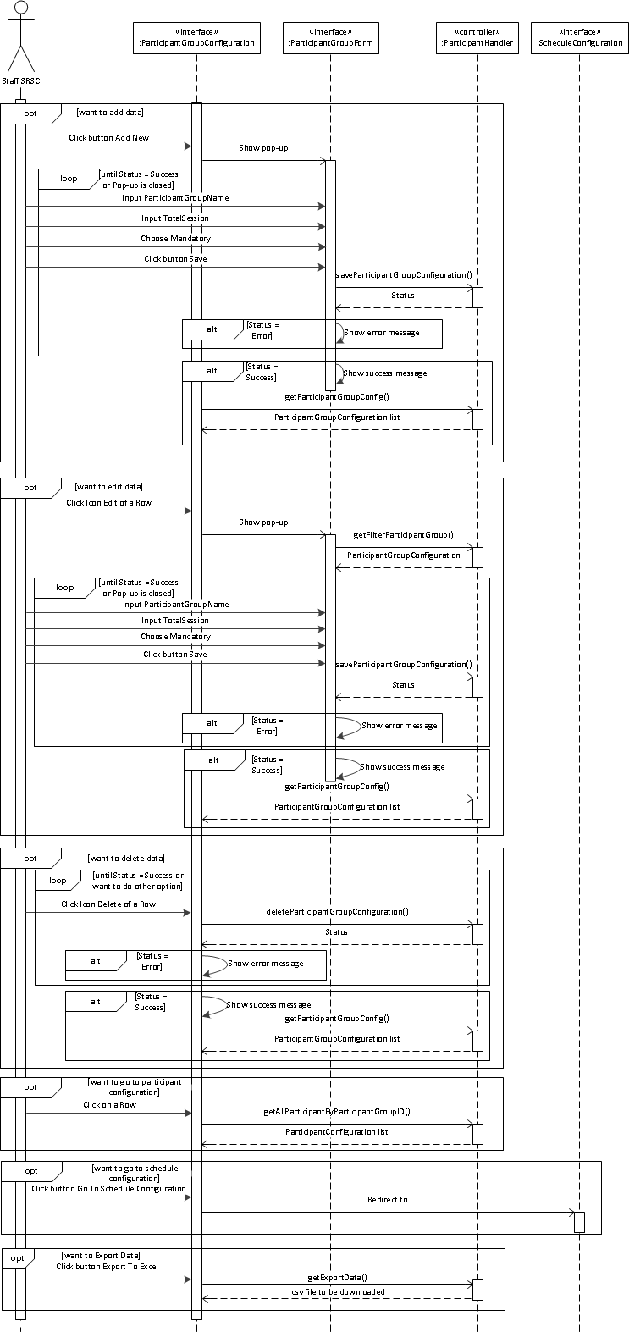

Gambar 4.39 *Manage Participant Group Configuration*

* + - 1. View Participant Configuration

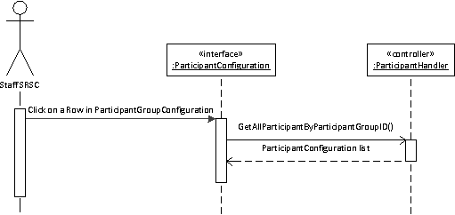

Gambar 4.40 *View Participant Configuration Sequence Diagram*

* + - 1. 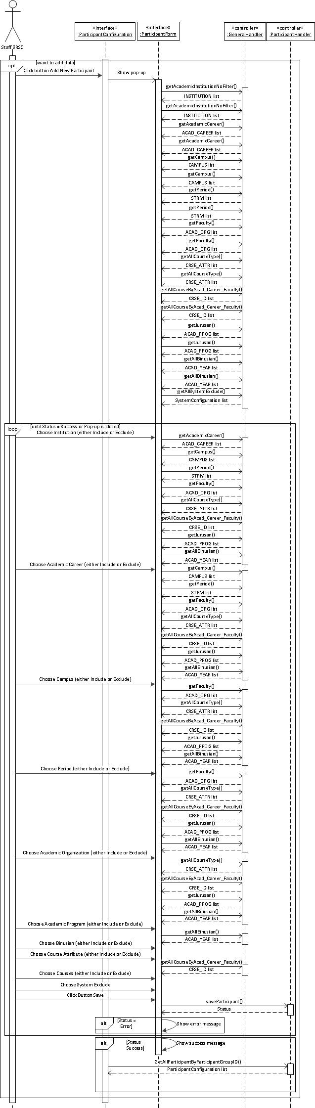Manage Participant Configuration

Gambar 4.41 *Manage Participant Configuration Sequence Diagram* (1 dari 2)

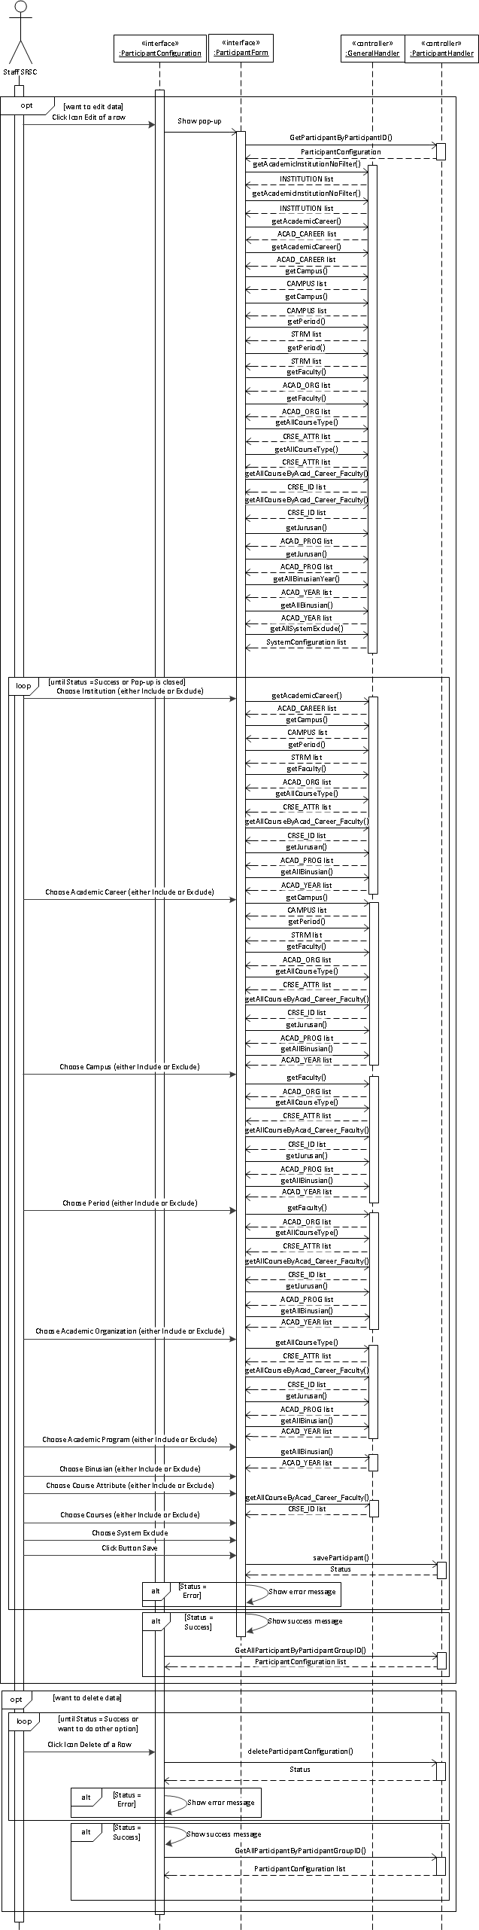

Gambar 4.42 *Manage Participant Configuration Sequence Diagram* (2 dari 2)

* + - 1. View Master Event Type

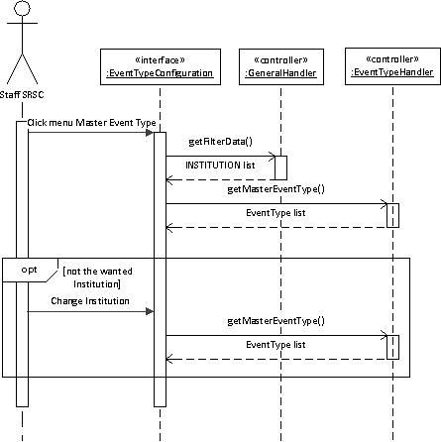

Gambar 4.43 *View Master Event Type Sequence Diagram*

* + - 1. Manage Master Event Type

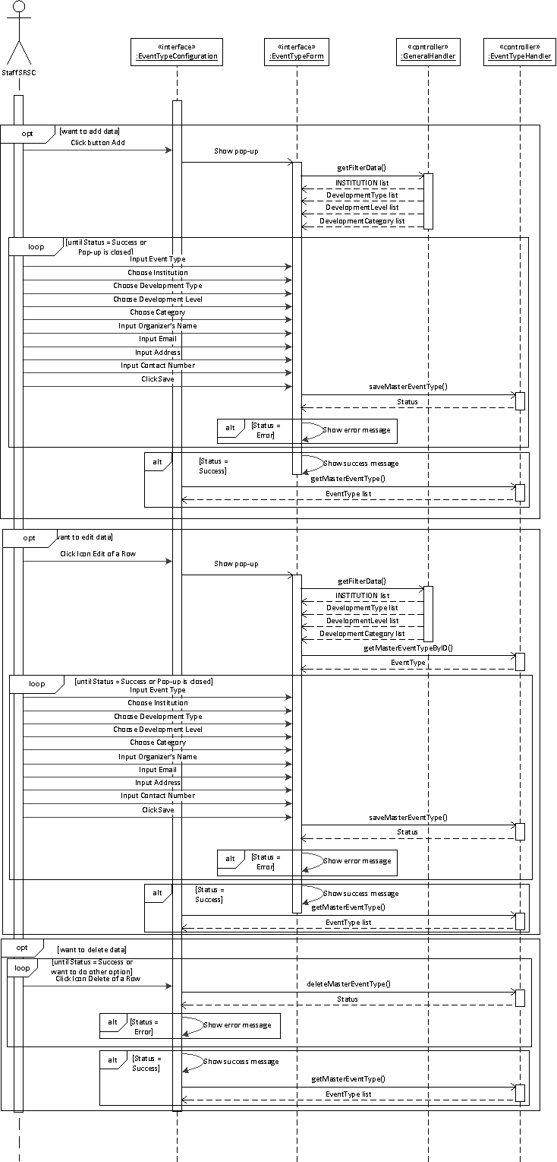

Gambar 4.44 *Manage Master Event Type Sequence Diagram*

* + - 1. View Schedule Configuration

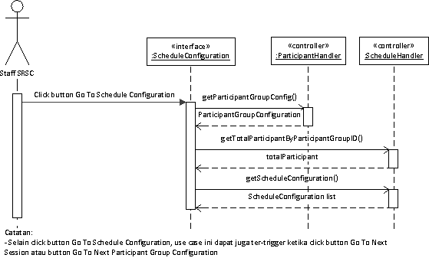

Gambar 4.45 *View Schedule Configuration Sequence Diagram*

* + - 1. 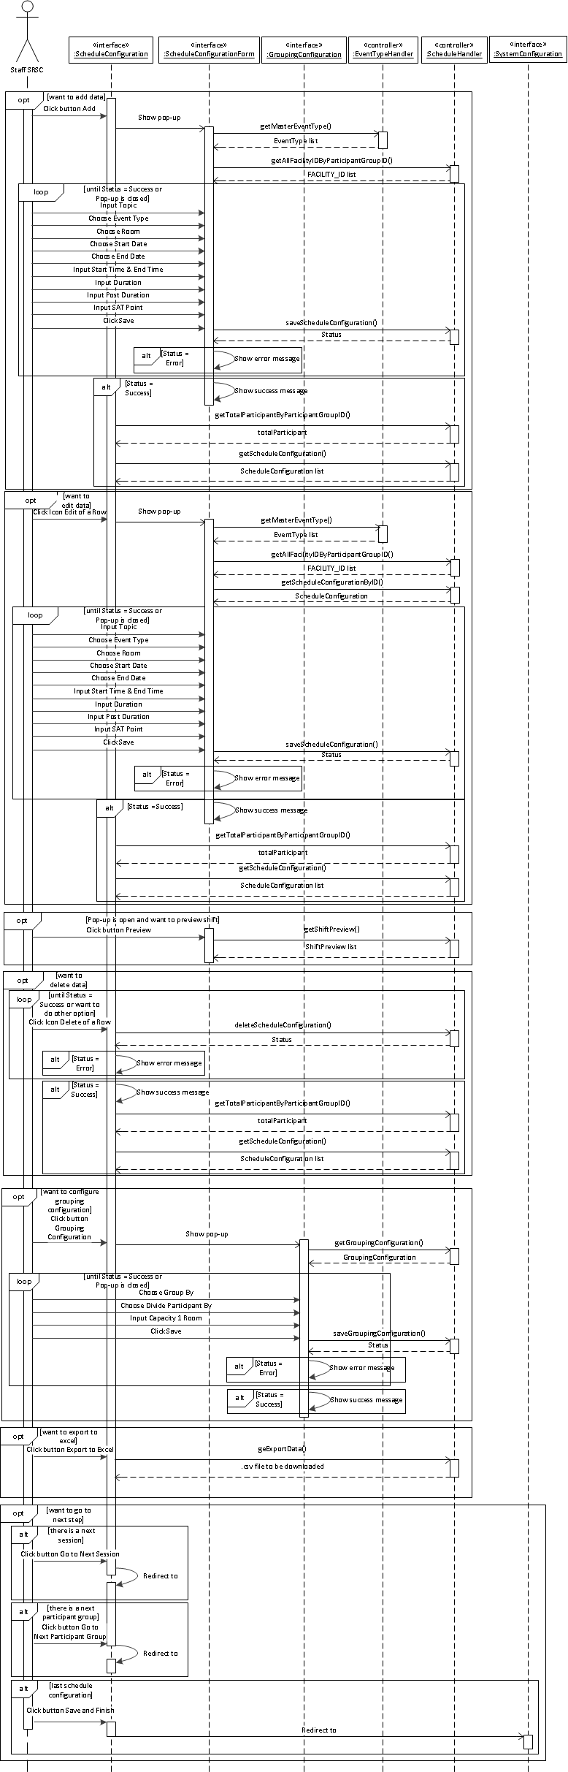Manage Schedule Configuration

Gambar 4.46 *Manage Schedule Configuration Sequence Diagram*

* + - 1. 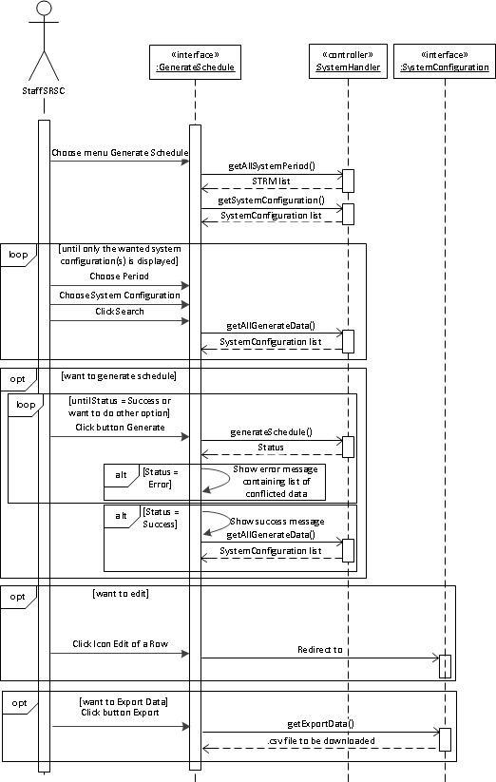Generate Schedule

Gambar 4.47 *Generate Schedule Sequence Diagram*

* + - 1. View Participant Schedule

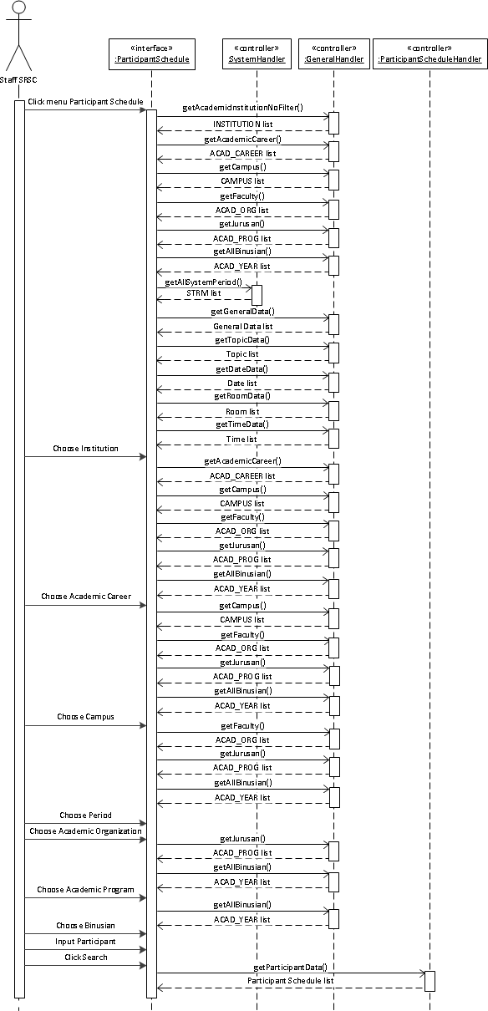

Gambar 4.48 *View Participant Schedule Sequence Diagram*

* + - 1. Manage Participant Schedule

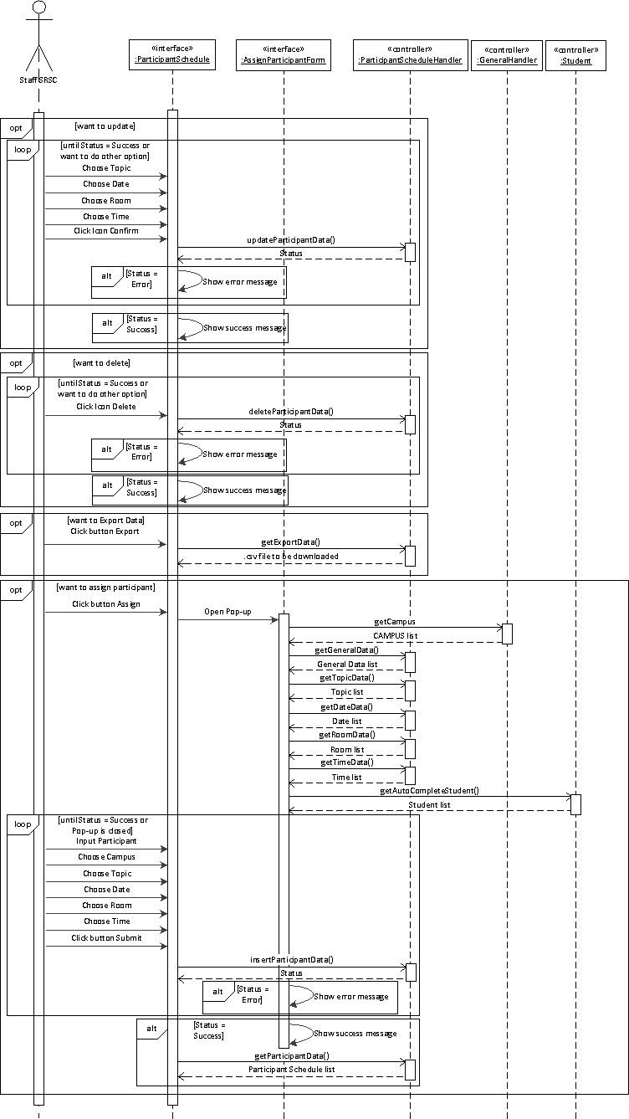

Gambar 4.49 *Manage Participant Schedule Sequence Diagram*

* + - 1. View Lecturer Schedule

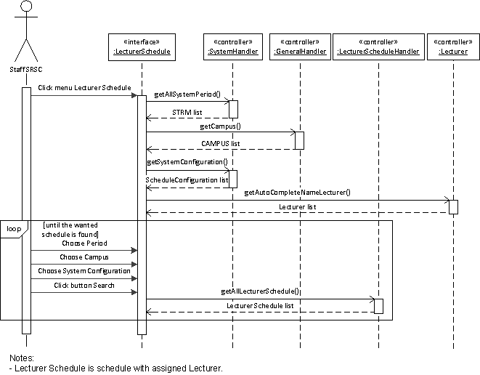

Gambar 4.50 *View Lecturer Schedule Sequence Diagram*

* + - 1. Manage Lecturer Schedule

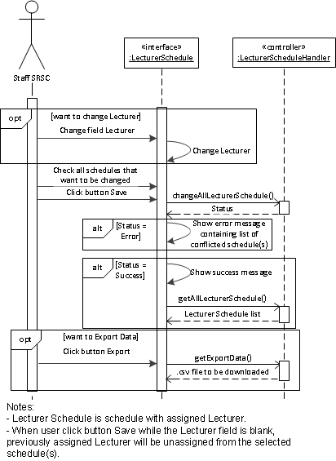

Gambar 4.51 *Manage Lecturer Schedule Sequence Diagram*

* + - 1. View Schedule Attribute

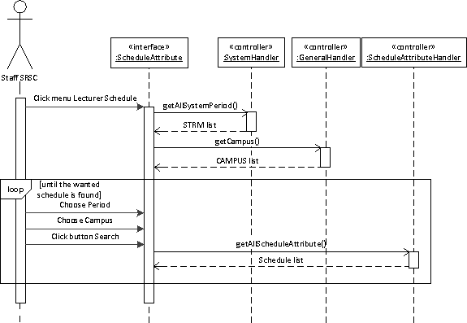

Gambar 4.52 *View Schedule Attribute Sequence Diagram*

* + - 1. Manage Schedule Attribute

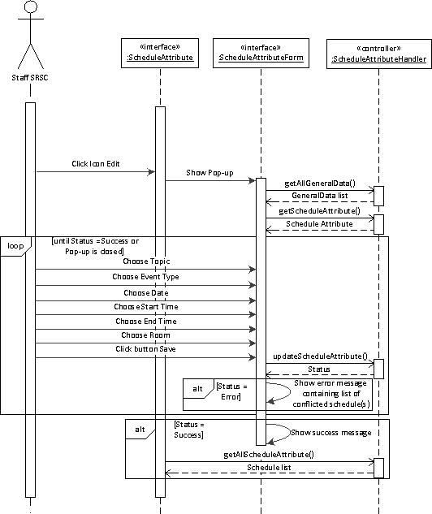

Gambar 4.53 *Manage Schedule Attribute Sequence Diagram*

* + - 1. View Attendance Tapping Area

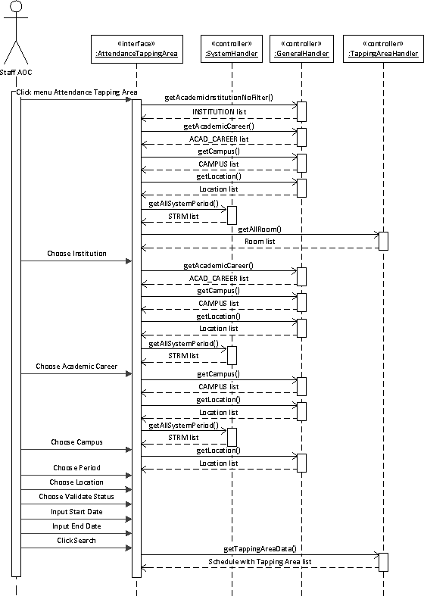

Gambar 4.54 *View Attendance Tapping Area Sequence Diagram*

* + - 1. Manage Attendance Tapping Area

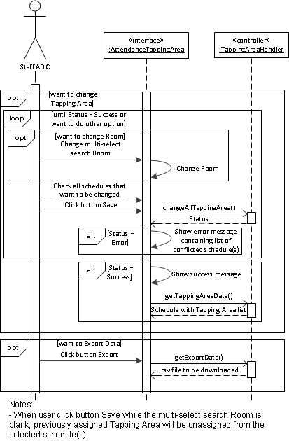

Gambar 4.55 *Manage Attendance Tapping Area Sequence Diagram*

* + - 1. Generate Binus Festival Report

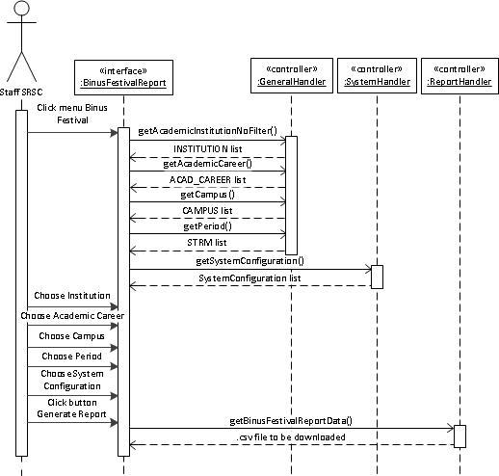

Gambar 4.56 *Generate Binus Festival Report Sequence Diagram*

* + - 1. Publish Schedule

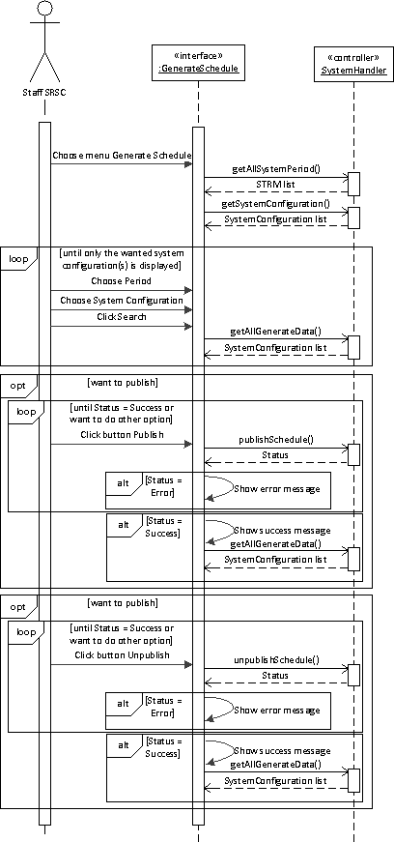

Gambar 4.57 *Publish Schedule Sequence Diagram*

* + - 1. View Binus Festival Schedule (Lecturer)

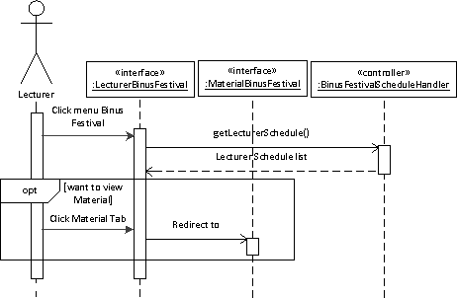

Gambar 4.58 *View Binus Festival Schedule (Lecturer) Sequence Diagram*

* + - 1. View Binus Festival Schedule (Student)

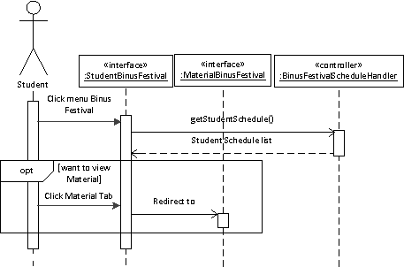

Gambar 4.59 *View Binus Festival Schedule (Student) Sequence Diagram*

* + - 1. View Binus Festival Material

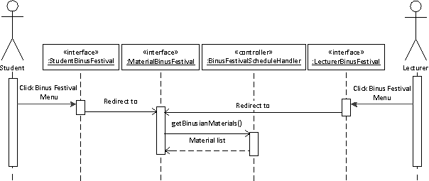

Gambar 4.60 *View Binus Festival Material Sequence Diagram*

* + - 1. Upload Binus Festival Material

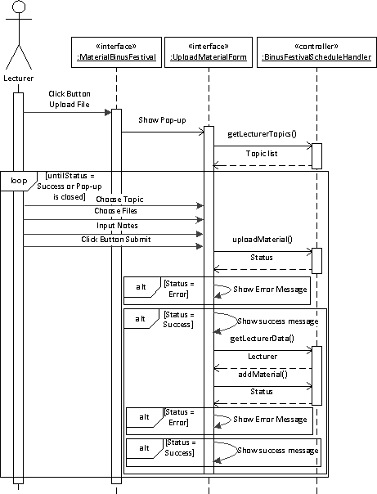

Gambar 4.61 *Upload Binus Festival Material Sequence Diagram*

* + - 1. Download Binus Festival Material

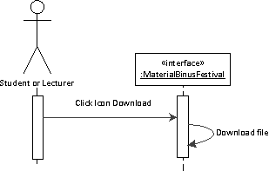

Gambar 4.62 *Download Binus Festival Material Sequence Diagram*

* + - 1. Tap For Attendance

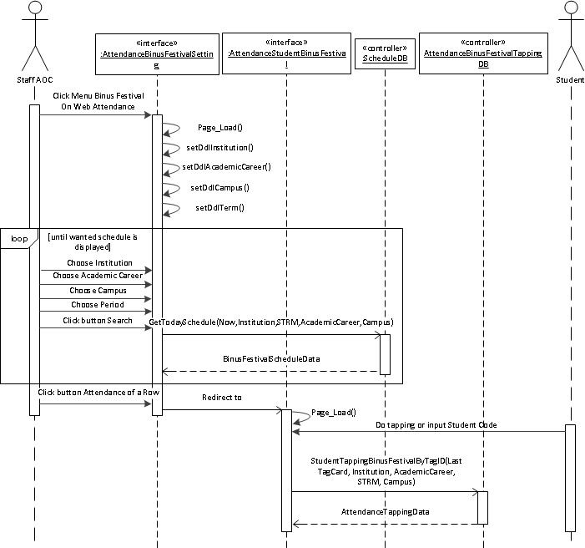

Gambar 4.63 *Tap For Attendance Sequence Diagram*

* + - 1. View Attendance Verification

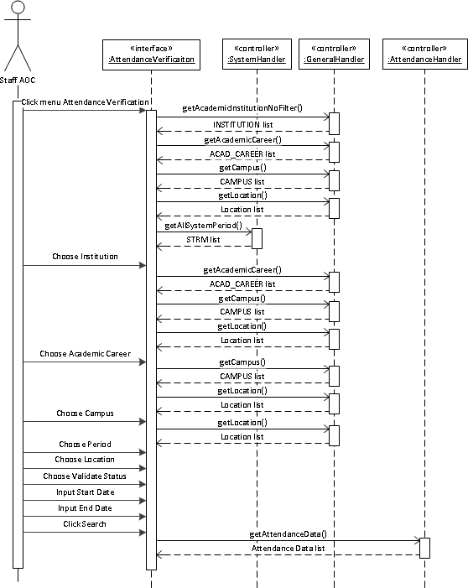

Gambar 4.64 *View Attendance Verification Sequence Diagram*

* + - 1. Manage Attendance Verification

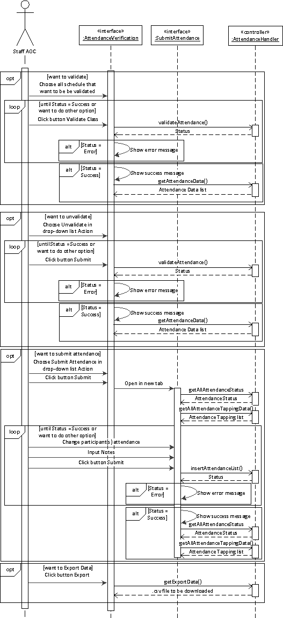

Gambar 4.65 *Manage Attendance Verification Sequence Diagram*

* 1. Rancangan Layar

Untuk menjelaskan komponen-komponen yang ada pada rancangan, maka digunakan legenda berikut:



Gambar 4.66 Legenda Antarmuka

Multi-select drop-down list merupakan versi lain dari *drop-down list* yang dapat menerima *input* lebih dari 1. Jika data yang terpilih hanya satu, maka akan menampilkan data tersebut, tetapi kalau data yang terpilih ada dua atau lebih, maka akanmenampilkan ‘2 selected’ dan seterusnya. Multi-select search merupakan multi-select drop-down list yang dilengkapi dengan *field* untuk melakukan pencarian.

* 1. 1. Halaman System Configuration

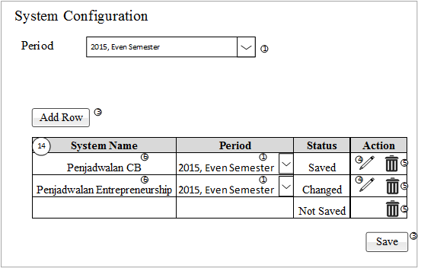

Gambar 4.67 Halaman *System Configuration*

Gambar 4.67 merupakan halaman *System Configuration* yang berfungsi sebagai konfigurasi untuk mengatur *system configuration* yang akan digunakan.

Tabel 4.53 Penjelasan Komponen-komponen pada Rancangan Layar System Configuration

| Fields | Details/Validations |
| --- | --- |
| Drop-down list – Period | Untuk memilih Period  Contoh: 2015, Even Semester |
| Button – Add row | Button yang digunakan untuk menambahkan baris kosong yang mau di-input |
| Column – System Name | Menambahkan nama sistem yang diinginkan |
| Column – Drop-down list Period | Menampilkan *Period* yang berlangsung dan bila *Period* tersebut diubah maka akan pindah ke *Period* yang dipilih |
| Column – Status | Berisi status yang terjadi saat ini, contohnya: saved, not saved |
| Column – Action | Berisi action-action untuk edit & delete |
| Icon – Edit | Untuk membuka menu Participant Group Configuration |
| Icon – Delete | Untuk men-delete sistem yang telah dibuat |
| Button – Save | Button yang digunakan untuk menyimpan system configuration yang sudah di-input ke dalam database |

* + 1. Halaman Participant Group Configuration

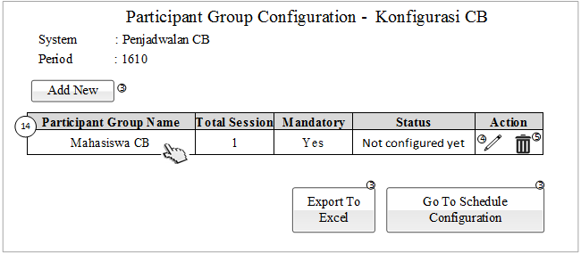

Gambar 4.68 Halaman *Participant Group Configuration*

Gambar 4.68 merupakan halaman *Participant Group Configuration* yang berfungsi untuk konfigurasi untuk mengatur peserta (*student*) yang mana akan mengikuti suatu kegiatan Binus Festival, dan total *session* yang harus diikuti oleh peserta.

Tabel 4.54 Penjelasan Komponen-komponen pada Rancangan *Participant Group Configuration*

|  |  |
| --- | --- |
| Fields | Details/Validations |
| Button – Add New | Button yang digunakan untuk menambahkan Participant Group |
| Column – Participant Group Name | Menampilkan Participant Group yang telah dibuat |
| Column – Total Session | Menampilkan *total* *session* yang ada |
| Column – Mandatory | Menampilkan apakah *Participant Group* ini wajib atau tidak |
| Column – Status | Menampilkan *status* yang terjadi, misalnya: *configured, not configured* |
| Column – Action | Berisi *button-button* yang digunakan untuk konfigurasi |
| Icon – Edit | Untuk meng-edit Participant Group yang telah dibuat |
| Icon – Delete | Untuk men-delete Participant Group yang telah dibuat |
| Button – Export to excel | *Button* yang digunakan untuk mengeluarkan data dalam bentuk CSV |
| Button – Go To Schedule Configuration | *Button* yang digunakan untuk menyimpan data yang telah di buat dan menuju konfigurasi berikutnya |
| Icon - Click row | Jika *row* di klik maka akan masuk ke dalam *menu Participant Configuration* |

* + 1. Pop-up Add New Participant Group Configuration

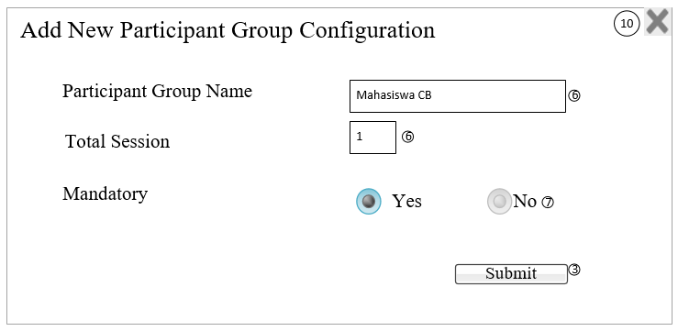

Gambar 4.69 *Pop-up* *Add New Participant Group Configuration*

Gambar 4.69 merupakan *Pop-up Add New Participant Group* *Configuration* yang berfungsi untuk menambahkan *Participant Group* *Configuration* yang baru.

Tabel 4.55 Penjelasan Komponen-komponen pada Rancangan Layar *Pop-up Add New Participant Group Configuration*

|  |  |
| --- | --- |
| Fields | Details/Validations |
| Textbox – Participant Group Name | Untuk mengisi *Participant Group Name* sesuai dengan kriteria |
| Textbox – Total session | Mengisi total session sesuai dengan berapa banyak jadwal session yang harus diikuti oleh mahasiswa, contoh: participant group entrepreneur mempunyai business plan competition dan final business plan competition dan kedua kegiatan itu harus dihadiri maka total session-nya ada 2 |
| Radiobutton – Mandatory | Menentukan wajib atau tidaknya acara Binus Festival tersebut untuk dihadiri |
| Button – Submit | *Button* yang berguna untuk menyimpan apa yang sudah diisi |

* + 1. Pop-up Edit Participant Group Configuration

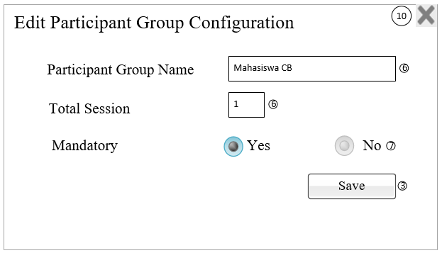

Gambar 4.70 *Pop-up* *Edit Participant Group Configuration*

Gambar 4.70 merupakan *Pop-up Edit Participant Group Configuration* yang berfungsi untuk mengubah *Participant Group Configuration* yang telah di-*input*.

Tabel 4.56 Penjelasan Komponen-komponen pada Rancangan Layar *Pop-up Edit Participant Group Configuration*

|  |  |
| --- | --- |
| Fields | Details/Validations |
| Textbox – Participant Group Name | Untuk mengisi *Participant Group Name* sesuai dengan kriteria |
| Textbox – Total Session | Mengisi total session sesuai dengan berapa banyak jadwal session yang harus diikuti oleh mahasiswa |
| Radiobutton – Mandatory | Menentukan wajib atau tidaknya acara Binus Festival tersebut untuk dihadiri |
| Button – Submit | *Button* yang berguna untuk menyimpan apa yang sudah diisi |

* + 1. Halaman Participant Configuration

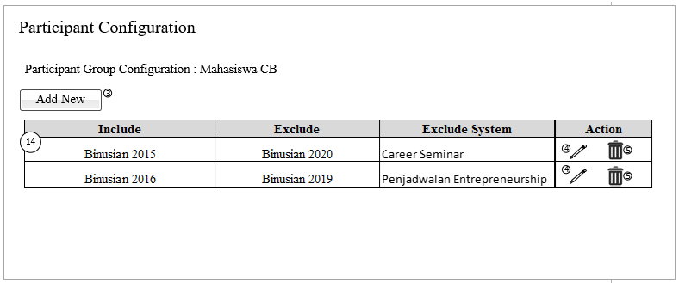

Gambar 4.71 Halaman *Participant Configuration*

Gambar 4.71 merupakan halaman *Participant Configuration* yang berfungsi untuk mengelola data *Participant Group Configuration* yang telah diatur*,* kemudian menentukan peserta yang akan mengikuti Binus Festival.

Tabel 4.57 Penjelasan Komponen-komponen pada Rancangan Layar *Participant Configuration*

|  |  |
| --- | --- |
| Fields | Details/Validations |
| Button – Add New | Menambahkan participant configuration baru |
| Column – Include | Menampilkan angkatan beserta academic program dari mahasiswa yang akan dimasukkan |
| Column – Exclude(optional) | Menampilkan angkatan beserta academic program dari mahasiswa yang akan dikecualikan |
| Column – Exclude system(optional) | Menampilkan system configuration dari mahasiswa yang akan dikecualikan |
| Column – Action | Berisi button-button dari action |
| Icon – Edit | Untuk meng-edit jadwal |
| Icon – Delete | Untuk men-delete jadwal yang telah dibuat |

* + 1. Pop-up Add New Participant Configuration

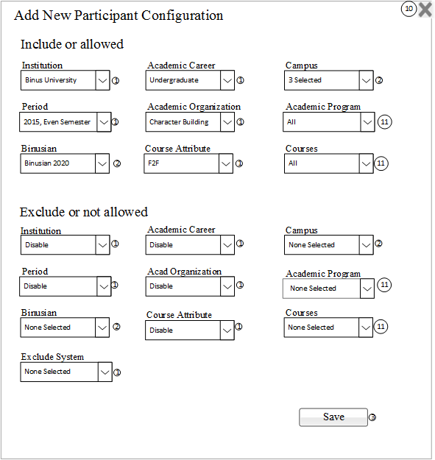

Gambar 4.72 *Pop-up* *Add New Participant Configuration*

Gambar 4.72 merupakan *Pop-up* *Add New Participant Configuration* yang berfungsi untuk menambahkan peserta (mahasiswa) yang ingin diikut sertakan dalam suatu kegiatan Binus Festival.

Tabel 4.58 Penjelasan Komponen-komponen pada Rancangan Layar *Pop-up* *Add New Participant Configuration*

| Fields | Details/Validations |
| --- | --- |
| Drop-down list – Include Institution | Untuk memilih institusi  Contoh: Binus University, dan lain-lain |
| Dropwdownlist – Include Academic Career | Untuk memilih academic career, contoh: undergraduate, international undergraduate |
| Drop-down list – Include Campus | Pada *drop-down list* ini dapat dipilih *campus-campus* yang diinginkan |
| Drop-down list – Include Period | Untuk memilih *Period* |
| Drop-down list – Include Acad Organization | Untuk memilih *academic organization*, contoh: *Character Building dan BEC* |
| Drop-down list – Include Course Attribute | Untuk memilih *course* dapat mengisi terlebih dahulu *course attribute*, sehingga nanti *course* akan menampilkan *course* apa saja yang memenuhi *attribute* yang tersedia, misalnya *Thesis*, *Online*, F2F, GSLC, SKS Praktikum, dan lain-lain |
| Drop-down list – Include Course | Untuk memilih *course* dapat mengisi terlebih dahulu *course attribute*, dengan memilih *course* yang tersedia maka seluruh mahasiswa yang mengikuti course tersebut pada *Period* yang dipilih |
| Drop-down list – Include Academic Program | Untuk memilih jurusan yang diinginkan seperti: *Computer Science* |
| Drop-down list – Include Binusian | Untuk memilih angkatan binusian yang mengikuti kegiatan ini. |
| Drop-down list – Exclude Institution (optional) | Untuk memilih institusi  Contoh: Binus University |
| Dropwdownlist – Exclude Academic Career (optional) | Untuk memilih Academic Career |
| Drop-down list – Exclude Campus (optional) | Pada *drop-down list* ini dapat dipilih *campus-campus* yang diinginkan |
| Drop-down list – Exclude Period (optional) | Untuk memilih *period* |
| Drop-down list – Exclude Acad Organization(optional) | Untuk memilih *academic organization*, contoh: *Character Building* dan *BEC*, jika memilih *academic organization character building*, maka *academic program*-nya akan di-*disable* dikarenakan tidak sesuai dengan kondisi yang ada |
| Drop-down list – Exclude Course Attribute(optional) | Untuk memilih *course* harus mengisi terlebih dahulu *course attribute*, sehingga nanti *course* akan menampilkan *course* apa saja yang memenuhi *attribute* yang tersedia, misalnya Thesis, Online, F2F, GSLC, SKS Praktikum, dan lain-lain |
| Drop-down list – Exclude Course (optional) | Untuk memilih *course* harus mengisi terlebih dahulu *course attribute*, dengan memilih *course* yang tersedia maka seluruh mahasiswa yang mengikuti *course* tersebut pada *Period* yang dipilih |
| Drop-down list – Exclude Academic Program (optional) | Untuk memilih jurusan yang diinginkan seperti: *Computer Science* |
| Drop-down list – Exclude Binusian (optional) | Untuk memilih angkatan binusian yang mengikuti kegiatan ini. |
| Drop-down list – Exclude System (optional) | Memilih nama *system configuration* yang telah didaftarkan untuk meng-*exclude* sehingga peserta yang berada di *system configuration* tersebut tidak mengikuti kegiatan yang akan di-*generate* |

* + 1. Pop-up Edit Participant Configuration

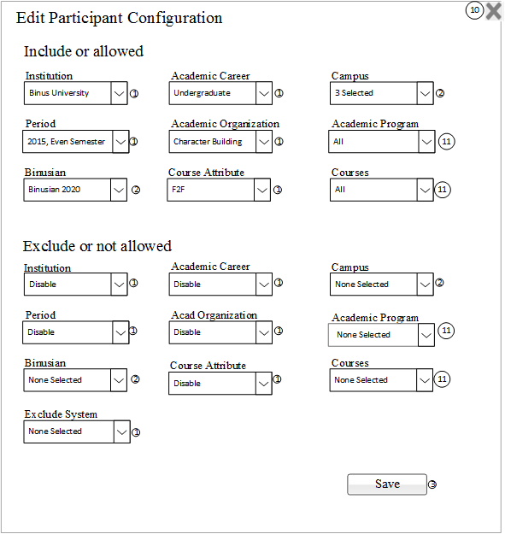

Gambar 4.73 *Pop-up* *Edit Participant Configuration*

Gambar 4.73 merupakan *Pop-up* *Edit Participant Configuration* yang berfungsi untuk mengubah peserta (mahasiwa) yang telah diikutsertakan dalam Binus Festival.

Tabel 4.59 Penjelasan Komponen-komponen pada Rancangan Layar *Pop-up* *Edit Participant Configuration*

| Fields | Details/Validations |
| --- | --- |
| Drop-down list – Include Institution | Untuk memilih institusi  Contoh: Binus University, dan lain-lain |
| Dropwdownlist – Include Academic Career | Untuk memilih academic career, contoh: undergraduate, international undergraduate |
| Drop-down list – Include Campus | Pada *drop-down list* ini dapat dipilih *campus-campus* yang diinginkan |
| Drop-down list – Include Period | Untuk memilih *Period* |
| Drop-down list – Include Acad Organization | Untuk memilih *academic organization*, contoh: *Character Building dan BEC* |
| Drop-down list – Include Course Attribute | Untuk memilih *course* dapat mengisi terlebih dahulu *course attribute*, sehingga nanti *course* akan menampilkan *course* apa saja yang memenuhi *attribute* yang tersedia, misalnya *Thesis*, *Online*, F2F, GSLC, SKS Praktikum, dan lain-lain |
| Drop-down list – Include Course | Untuk memilih *course* dapat mengisi terlebih dahulu *course attribute*, dengan memilih *course* yang tersedia maka seluruh mahasiswa yang mengikuti course tersebut pada *Period* yang dipilih |
| Drop-down list – Include Academic Program | Untuk memilih jurusan yang diinginkan seperti: *Computer Science* |
| Drop-down list – Include Binusian | Untuk memilih angkatan binusian yang mengikuti kegiatan ini. |
| Drop-down list – Exclude Institution (optional) | Untuk memilih institusi  Contoh: Binus University |
| Dropwdownlist – Exclude Academic Career (optional) | Untuk memilih Academic Career |
| Drop-down list – Exclude Campus (optional) | Pada *drop-down list* ini dapat dipilih *campus-campus* yang diinginkan |
| Drop-down list – Exclude Period (optional) | Untuk memilih *period* |
| Drop-down list – Exclude Acad Organization(optional) | Untuk memilih *academic organization*, contoh: *Character Building* dan *BEC*, jika memilih *academic organization character building*, maka *academic program*-nya akan di-*disable* dikarenakan tidak sesuai dengan kondisi yang ada |
| Drop-down list – Exclude Course Attribute(optional) | Untuk memilih *course* harus mengisi terlebih dahulu *course attribute*, sehingga nanti *course* akan menampilkan *course* apa saja yang memenuhi *attribute* yang tersedia, misalnya Thesis, Online, F2F, GSLC, SKS Praktikum, dan lain-lain |
| Drop-down list – Exclude Course (optional) | Untuk memilih *course* harus mengisi terlebih dahulu *course attribute*, dengan memilih *course* yang tersedia maka seluruh mahasiswa yang mengikuti *course* tersebut pada *Period* yang dipilih |
| Drop-down list – Exclude Academic Program (optional) | Untuk memilih jurusan yang diinginkan seperti: *Computer Science* |
| Drop-down list – Exclude Binusian (optional) | Untuk memilih angkatan binusian yang mengikuti kegiatan ini. |
| Drop-down list – Exclude System (optional) | Memilih nama *system configuration* yang telah didaftarkan untuk meng-*exclude* sehingga peserta yang berada di *system configuration* tersebut tidak mengikuti kegiatan yang akan di-*generate* |

* + 1. Halaman Schedule Configuration

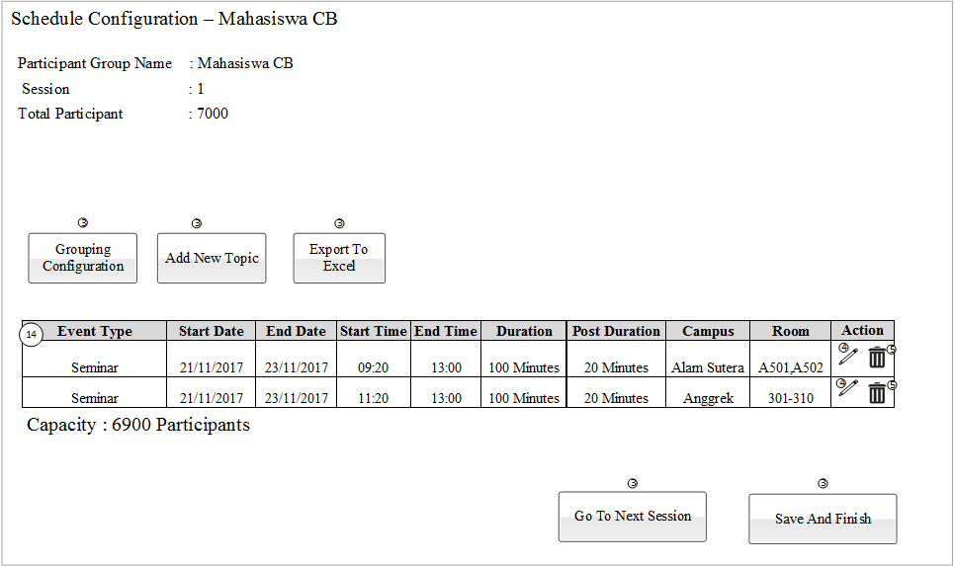

Gambar 4.74 Halaman *Schedule Configuration*

Gambar 4.74 merupakan halaman *Schedule Configuration* yang digunakan untuk konfigurasi dan mengelola *topic-topic* yang telah dibuat.

Tabel 4.60 Penjelasan Komponen-komponen pada Rancangan Layar *Schedule Configuration*

| Fields | Details/Validations |
| --- | --- |
| Label – Participant Group Name | Menampilkan nama dari participant group name untuk schedule ini |
| Label – Session | Menampilkan session yang sedang dikerjakan |
| Label – Total Participant | Menampilkan total peserta yang mengikuti kegiatan yang sedang dikonfigurasi |
| Button – Grouping Configuration | *Button* yang berguna untuk melakukan konfigurasi dari pembagian peserta |
| Button – Add New Topic | *Button* yang digunakan untuk menambahkan *topic* baru |
| Button – Export To Excel | *Button* yang digunakan untuk mengeluarkan data dalam bentuk CSV |
| Column – Topic | Menampilkan *topic* yang telah diinput |
| Column – Type | Menampilkan tipe dari *topic* tersebut |
| Column – Start Date | Menampilkan tanggal mulai *topic*-nya |
| Column – End Date | Menampilkan tanggal berakhirnya *topic* |
| Column – Start Time | Menampilkan waktu mulai dari *topic* |
| Column – End Time | Menampilkan waktu berakhir dari *topic* |
| Column – Duration | Menampilkan durasi kegiatan |
| Column – Post Duration | Menampilkan durasi jeda kegiatannya |
| Column – Campus | Menampilkan *campus* yang telah ditentukan |
| Column – Room | Menampilkan tempat-tempat yang telah ditentukan |
| Column – Action | Berisi button-button dari action |
| Icon – Edit | Untuk meng-edit jadwal yang telah dibuat |
| Icon – Delete | Untuk men-delete jadwal yang telah dibuat |
| Label – Capacity | Menampilkan total kapasitas ruangan |
| Button – Go To Next Session | Button yang digunakan untuk menuju s*chedule configuration* untuk session berikutnya |
| Button – Go To Next Participant Group Configuration | Button yang digunakan untuk menuju s*chedule configuration* untuk *participant group configuration* berikutnya |
| Button – Save and Finish | *Button* yang digunakan untuk menyimpan data *schedule configuration* terakhir dan akan diarahkan ke *system configuration*. |

* + 1. Pop-up Add New Topic

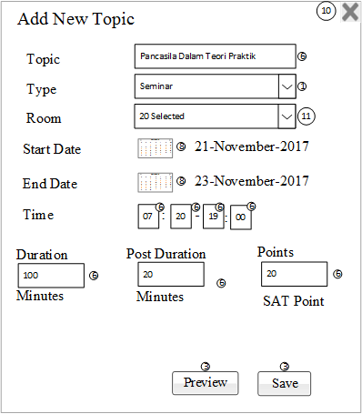

Gambar 4.75 *Pop-up* *Add New Topic*

Gambar 4.75 merupakan *Pop-up* *Add New Topic* yang digunakan untuk menambahkan *topic* yang baru.

Tabel 4.61 Penjelasan Komponen-komponen pada Rancangan Layar *Pop-up Add New Topic*

| Fields | Details/Validations |
| --- | --- |
| Textbox – Topic | Untuk memasukkan nama topik |
| Drop-down list – Type | Isi dari drop-down list dari tabel MsEventType |
| Drop-down list – Campus | Jika multi-select drop-down list dipilih akan menampilkan daftar data yang dilengkapi dengan checkbox. |
| Drop-down list – Room | Di dalam drop-down list nanti akan muncul checkbox berisi ruang-ruang. |
| Datepicker – Start Date | Untuk memilih tanggal mulai |
| Datepicker – End Date | Untuk memilih tanggal berakhir |
| Timepicker – Start Time | Untuk memilih waktu mulai |
| Timepicker – End Time | Untuk memilih waktu berakhir |
| Textbox – Duration | Untuk menginput durasi yang diinginkan |
| Textbox – Post Duration | Untuk menginput jeda waktu yang diinginkan |
| Textbox – SAT Point | Untuk menginput jumlah poin SAT yang di-inginkan |
| Button – Preview | Button yang berguna untuk menampilkan pop-up yang menunjukkan contoh shift dari durasi, waktu mulai, dan waktu berakhir |
| Button – Save | Button untuk menyimpan pilihan-pilihan yang telah dipilih |

* + 1. Pop-up Edit Topic

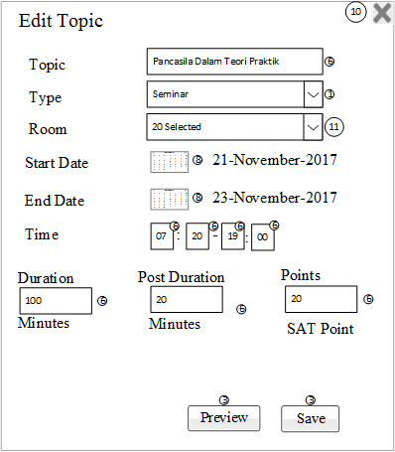

Gambar 4.76 *Pop-up* *Edit Topic*

Gambar 4.76 merupakan *Pop-up* *Edit Topic* yang digunakan untuk mengubah atribut *topic* yang telah dibuat.

Tabel 4.62 Penjelasan Komponen-komponen pada Rancangan Layar *Pop-up* *Edit Topic*

| Fields | Details/Validations |
| --- | --- |
| Textbox – Topic | Untuk memasukkan nama topik |
| Drop-down list – Type | Memilih type dari topik yang ditentukan dari master event type |
| Drop-down list – Campus | Didalam drop-down list nanti akan muncul checkbox berisi campus-campus |
| Drop-down list – Room | Didalam drop-down list nanti akan muncul checkbox berisi ruang - ruang, |
| Datepicker – Start Date | Untuk memilih tanggal mulai |
| Datepicker – End Date | Untuk memilih tanggal berakhir |
| Timepicker – Start Time | Untuk memilih waktu mulai |
| Timepicker – End Time | Untuk memilih waktu berakhir |
| Textbox – Duration | Untuk menginput durasi yang diinginkan |
| Textbox – Post Duration | Untuk menginput jeda waktu yang diinginkan |
| Textbox – SAT Point | Untuk menginput jumlah point SAT yang diinginkan |
| Button – Preview | Button yang berguna untuk menunjukkan contoh shift dari durasi, waktu mulai, dan waktu berakhir |
| Button – Save | Button untuk menyimpan pilihan-pilihan yang telah dipilih |

* + 1. Pop-up Preview Topic

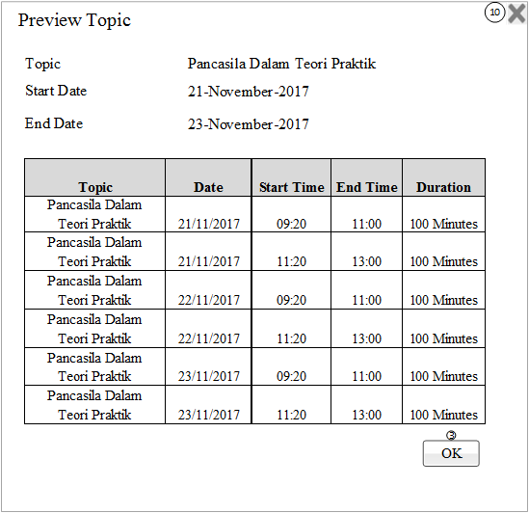

Gambar 4.77 *Pop-up* *Preview Topic*

Gambar 4.77 merupakan halaman *Preview Topic* yang digunakan untuk melihat *topic–topic* yang telah ditentukan berdasarkan durasi di halaman *Add New Topic.*

Tabel 4.63 Penjelasan Komponen-komponen pada Rancangan Layar *Pop-up* *Preview Topic*

|  |  |
| --- | --- |
| Fields | Details/Validations |
| Column – Topic | Menampilkan topic yang telah dibuat |
| Column – Date | Menampilkan tanggal dari topic tersebut |
| Column – Start Time | Menampilkan waktu mulai dari topic tersebut |
| Column – End Time | Menampilkan waktu berakhir dari topic tersebut |
| Column – Duration | Menampilkan durasi dari topic tersebut |

* + 1. Pop-up Grouping Configuration

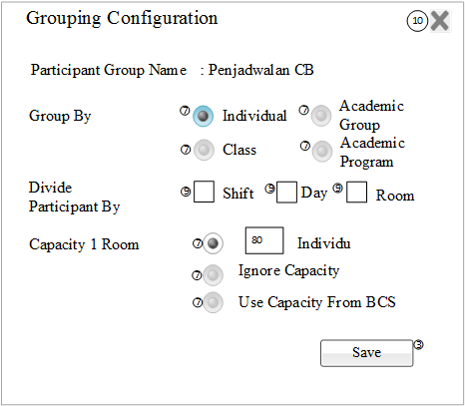

Gambar 4.78 *Pop-up* *Grouping Configuration*

Gambar 4.78 Merupakan *Pop-up* *Grouping Configuration* yang digunakan untuk mengubah pengaturan pengelompokkan pada saat pembagian jadwal.

Tabel 4.64 Penjelasan Komponen-komponen pada Rancangan Layar *Pop-up* *Grouping Configuration*

| Fields | Details/Validations |
| --- | --- |
| Drop-down list – Participant Group Name | Memilih participant group name yang muncul |
| Radiobutton – Group by | Dalam pemilihan ini, akan dipilih mau dibagi berdasarkan apa. |
| Radiobutton – Group by individual | Dibagi secara default, yaitu dibagi rata setiap ruangan. |
| Radiobutton – Group by academic group | Maka akan dibagi berdasarkan fakultas contohnya: SoCS, SoD, dan lain-lain |
| Radiobutton – Group by Class | Maka akan dibagi berdasarkan kelas masing-masing |
| Radiobutton – group by Academic Program | Maka akan dibagi berdasarkan jurusan masing – masing kampus, contohnya: computer science, accounting, management |
| Divide Participant By | Setelah memilih divide by (individual, class, academic group, academic program) selanjutnya akan memilih ingin dibagi berdasarkan apa (shift, day, room) |
| Checkbox – Divide Participant by – Shift | Membagi sesuai dengan group by yang telah ditentukan (individual, class, academic program, dan academic group) menjadi per shift. Misalnya 1 group 1 shift, jika tidak memilih divide participant by shift maka sesuai dengan group by tadi diawal yang sudah dipilih jadwalnya akan tercampur bukan beradasarkan shift. Misalnya jadwal yang membagi kelas ke dalam satu ruangan dan jumlah kelas pada satu ruangan dibagi rata berdasarkan jumlah shift dan room, maka pilih group by class dan pilih shift dan room. |
| Checkbox – Divide Participant by – Day | Maka membagi sesuai dengan group by yang telah ditentukan (individual, class, academic program, dan academic group) menjadi per day. Jika option ini dicentang, maka berdasarkan dengan group by yang telah dipilih maka akan dibagi berdasarkan hari yang telah di tentukan. Option ini digunakan jika ada konfigurasi meminta tiap fakultas dibagi per hari dan ada 3 shift, maka akan disesuaikan dengan memilih day dan shift. |
| Checkbox – Divide Partcipant by – Room | Maka membagi sesuai dengan group by yang telah ditentukan (individual, class, academic program, dan academic group) menjadi per room. Misalnya 1 group 1 room. Jika tidak mencentang ini maka bisa saja 1 group tidak dalam 1 ruangan. |
| label – Capacity 1 Room | Memilih kapasitas 1 ruangannya yang nanti akan ditentukan didalam topic |
| Radiobutton – [] individu / class + capacity from BCS/ academic group class + capacity from BCS / academic program class + capacity from BCS | Maka akan menentukan berapa banyak satu ruangan diisi oleh individu / class + capacity from BCS / academic group + capacity from BCS / academic program + capacity from BCS, contoh: untuk ruangan 400 (auditorium) sewaktu memilih group by academic program maka tentukan mau berapa jurusan yang ingin di dalam auditorium |
| Radiobutton – Ignore Capacity | Maka kapasitasnya bisa berapa pun, contoh: dipakai jika ruangan di mall |
| Radiobutton – Use Capacity From BCS | Menggunakan kapasitas yang telah di atur didalam BCS |
| Button – Save | Button yang digunakan untuk menyimpan konfigurasi yang telah di atur |

* + 1. Halaman Generate Schedule

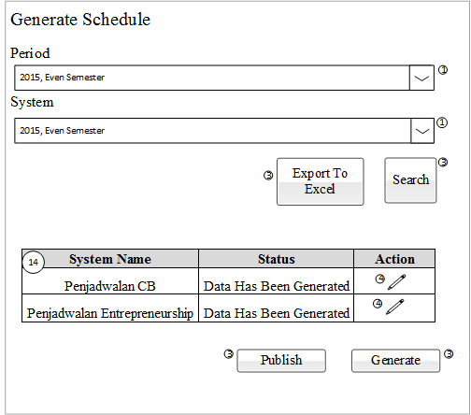

Gambar 4.79 Halaman *Generate Schedule*

Gambar 4.79 merupakan halaman *Generate Schedule* digunakan untuk melakukan *generate* terhadap sebuah *system* yang telah dibuat dan telah dilakukan konfigurasi.

Tabel 4.65 Penjelasan Komponen-komponen pada Rancangan Layar *Generate Schedule*

| Fields | Details/Validations |
| --- | --- |
| Drop-down list – Period | Untuk menentukan period yang diinginkan |
| Drop-down list – System | Untuk menentukan system configuration yang diinginkan |
| Button – Search | Button yang berguna untuk mencari period yang telah diinput |
| Button – Export to Excel | Button yang digunakan untuk mengeluarkan data dalam bentuk CSV |
| Column – System Name | Untuk menampilkan nama jadwal sistem yang telah ditentukan |
| Column – Mandatory | Untuk menampilkan apakah jadwal ini wajib atau tidak |
| Column – Status | Menampilkan status dari generate system-nya |
| Button – Generate Schedule | Button untuk melakukan generate |
| Column – Action | Berisi button-button dari action |
| Icon – Edit | Berpindah ke halaman system configuration |
| Button – Publish | Button publish digunakan untuk mem-publish jadwal-jadwal yang sudah di generate dan dalam keadaan tidak ter-publish |
| Button – Unpublish | Button unpublish digunakan untuk meng-unpublish jadwal-jadwal yang sudah di generate dan dalam keadaan ter-publish |

* + 1. Halaman Master Event Type

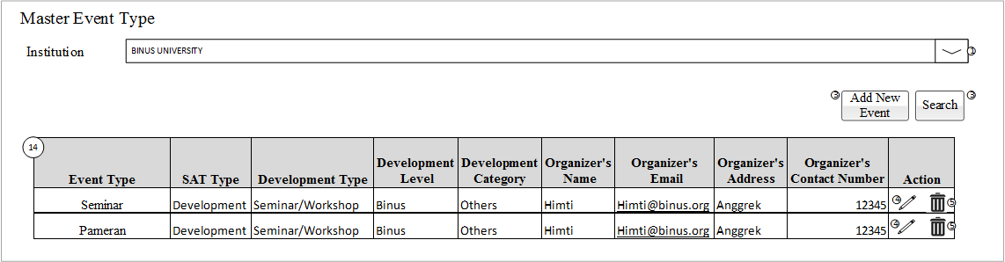

Gambar 4.80 Halaman *Master Event Type*

Gambar 4.80 merupakan halaman *Master Event Type* digunakan untuk mengelola tipe-tipe dari *event* yang akan digunakan oleh Binus Festival, dalam *Master Event Type* juga mengatur data-data untuk memasukkan point SAT (*Student Activity Transcript*).

Tabel 4.66 Penjelasan Komponen-komponen pada Rancangan Layar *Master Event Type*

|  |  |
| --- | --- |
| Fields | Details/Validations |
| Drop-down list – Institution | Untuk memilih institution yang tersedia |
| Button – Add New | Untuk menambahkan event type |
| Button – Search | Untuk mencari event type sesuai dengan institution |
| Column – Event Type | Menampilkan tipe event |
| Column – SAT Type | Menampilkan tipe SAT |
| Column – Development Type | Menampilkan tipe aktifitas dari SAT-nya |
| Column – Development Level | Menampilkan tempat dari aktifitas tersebut |
| Column – Development Category | Menampilkan kategori dari aktifitas tersebut |
| Column – Organizer Name | Menampilkan nama organisasi |
| Column – Organizer Email | Menampilkan email dari organisasi |
| Column – Organizer Address | Menampilkan alamat dari organisasi |
| Column – Organizer Contact Number | Menampilkan nomor kontak dari organisasi |
| Column - Status | Menampilkan status tipe *event* apakah *active* atau tidak |
| Column – Action | Untuk menampilkan *icon-icon* |
| Icon – Delete | Untuk menghapus *event type* yang sudah di buat |
| Icon – Edit | Untuk mengubah data *event type* yang telah di buat |

* + 1. Pop-up Add Master Event Type

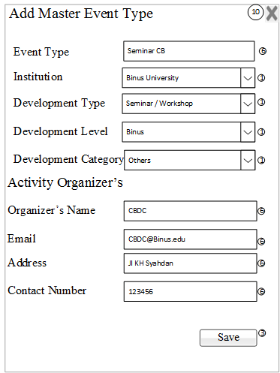

Gambar 4.81 *Pop-up Add Master Event Type*

Gambar 4.81 merupakan *Pop-up Add Master Event Type* digunakan untuk menambahkan tipe kegiatan yang akan digunakan sewaktu konfigurasi.

Tabel 4.67 Penjelasan Komponen – Komponen pada Rancangan Layar *Pop-up Master Event Type*

|  |  |
| --- | --- |
| Fields | Details/Validations |
| Textbox – Event Type | Untuk mengisi nama event type |
| Button – Submit | Untuk menyimpan nama event yang sudah dibuat |
| Drop-down list – Development Type | Untuk memilih tipe aktifitas dari SAT, contoh : seminar/workshop |
| Drop-down list – Development Level | Untuk memilih tempat dari aktifiktas, contoh: binus |
| Drop-down list – Development Category | Untuk memilih kategori aktifitas contoh: Others |
| Textbox – Organizer Name | Untuk meng-input nama organizer |
| Textbox – Email | Untuk meng-input email organizer |
| Textbox – Address | Untuk meng-input address organizer |
| Textbox – Contact Number | Untuk meng-input contact number organizer |

* + 1. Pop-up Edit Master Event Type

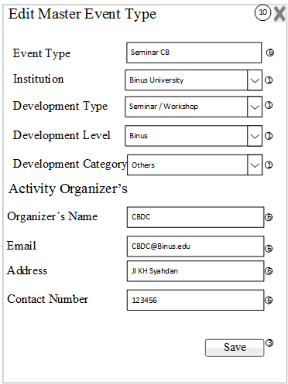

Gambar 4.82 *Pop-up Edit Master Event Type*

Gambar 4. merupakan *Pop-up Edit Master Event Type* digunakan untuk mengubah tipe seminar yang telah di buat.

Tabel 4.68 Penjelasan Komponen-komponen pada Rancangan Layar *Pop-up* *Edit Master Event Type*

|  |  |
| --- | --- |
| Fields | Details/Validations |
| Textbox – Event Type | Untuk mengisi nama event type |
| Button – Submit | Untuk menyimpan nama event yang sudah dibuat |
| Drop-down list – Activity Type | Untuk memilih tipe aktifitas dari SAT, contoh : seminar/workshop |
| Drop-down list – Activity Level | Untuk memilih tempat dari aktifiktas, contoh: binus |
| Drop-down list – Activity Category | Untuk memilih kategori aktifitas contoh: Others |
| Textbox – Organizer Name | Untuk meng-input nama organizer |
| Textbox – Email | Untuk meng-input email organizer |
| Textbox – Address | Untuk meng-input address organizer |
| Textbox – Contact Number | Untuk menginput contact number organizer |

* + 1. Halaman Lecturer Schedule

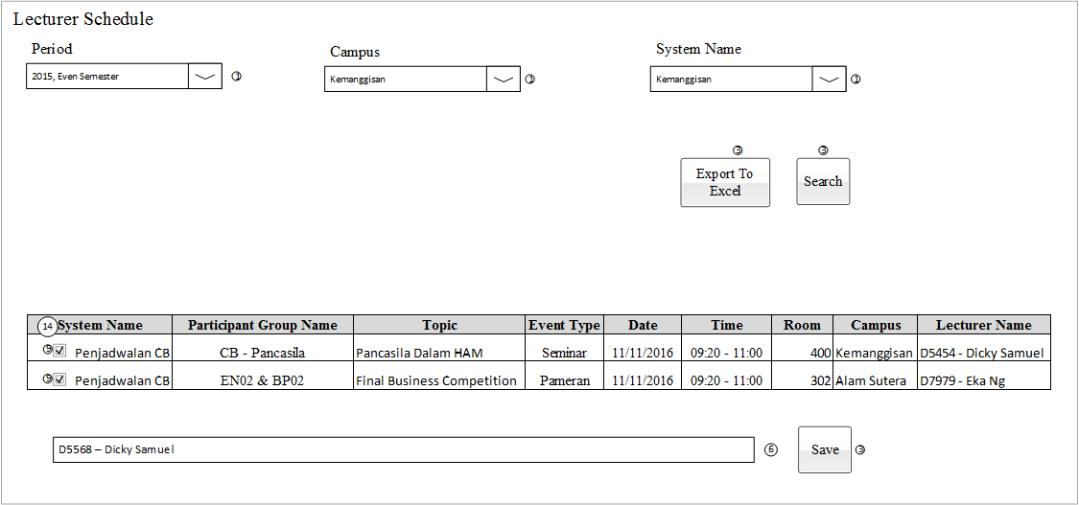

Gambar 4.83 Halaman *Lecturer Schedule*

Gambar 4.83 merupakan halaman *Lecturer Schedule* digunakan untuk mengatur setiap *topic* apakah ada dosen yang bertugas untuk mengajar di *topic* tersebut atau tidak.

Tabel 4.69 Penjelasan Komponen-komponen pada Rancangan Layar *Lecturer Schedule*

|  |  |
| --- | --- |
| Fields | Details/Validations |
| Drop-down list – Period | Untuk memilih period yang sedang berjalan |
| Drop-down list – Campus | Untuk memilih campus yang ingin ditugaskan |
| Dropwdownlist – System Name | Untuk memilih nama sistem yang ingin dicari |
| Button – Search | Button yang digunakan untuk melakukan pencarian sesuai dengan kriteria yang telah ditentukan |
| Button – Export to Excel | *Button* yang digunakan untuk mengeluarkan data dalam bentuk CSV |
| Column – System Name | Menampilkan nama sistem |
| Checkbox – System Name | Untuk melakukan select nama sistem |
| Column – Participant Group Name | Menampilkan nama dari *participant* *group* |
| Column – Topic | Menampilkan nama topik |
| Column – Type | Menampilkan nama tipe |
| Column – Date | Menampilkan tanggal dari sebuah topik |
| Column – Time | Menampilkan waktu dari sebuah topik |
| Column – Room | Menampilkan ruangan dari sebuah topik |
| Column – Campus | Menampilkan campus dari sebuah topik |
| Column – Lecturer Name | Menampilkan nama dosen dari jadwal tersebut |
| Label – Lecturer Name | Text untuk nama lecturer |
| Textbox - Lecturer Name | Kolom untuk meng-input nama dosen |
| Button – Save | Button yang digunakan untuk menyimpan nama dosen yang telah di-input |

* + 1. Halaman Participant Schedule

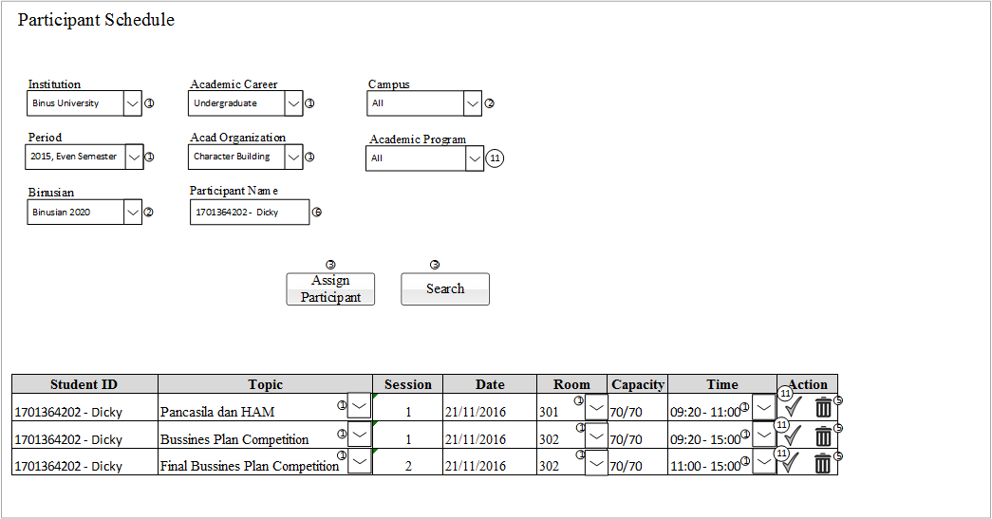

Gambar 4.84 Halaman *Participant Schedule*

Gambar 4.84 merupakan halaman *Participant Schedule* yang digunakan untuk mengubah secara *manual* terhadap jadwal-jadwal yang sudah di *generate* oleh sistem.

Tabel 4.70 Penjelasan Komponen-komponen pada Rancangan Layar *Participant Schedule*

| Fields | Details/Validations |
| --- | --- |
| Drop-down list – Institution | Untuk memilih institusi  Contoh: Binus University |
| Dropwdownlist – Academic Career | Untuk memilih academic career |
| Drop-down list – Campus | Di drop-down list ini muncul *campus-campus* yang diinginkan |
| Drop-down list – Period | Untuk memilih *period* |
| Drop-down list – Acad Organization | Untuk memilih *academic organization*, contoh: *Character Building* |
| Drop-down list – Academic Program | Memilih jurusan yang diinginkan seperti: *Computer Science* |
| Drop-down list – Binusian | Untuk memilih angkatan Binusian yang mengikuti kegiatan ini. |
| Textbox – Participant Name | Memasukkan nama participant yang ingin dicari |
| Button – Add New | Untuk menambahkan jadwal baru secara manual ke mahasiswa |
| Button – Search | Button yang digunakan untuk mencari mahasiswa |
| Column – Student ID | Menampilkan nama mahasiswa beserta BinusianID-nya |
| Column – Topic | Menampilkan topic dari mahasiswa tersebut |
| Drop-down list – Topic | Untuk memilih topic-topic apa saja yang tersedia sesuai dari participant group name |
| Column – Session | Menampilkan session dari participant group name |
| Column – Room | Menampilkan ruangan dari mahasiswa tersebut sesuai dengan participant group name |
| Column – Capacity | Menampilkan kapasitas ruangan |
| Drop-down list – Room | Menampilkan ruangan yang tersedia sesuai dengan tanggalnya |
| Column – Date | Menampilkan tanggal dari topic |
| Drop-down list – Date | Untuk memilih tanggal apa saja yang available sesuai dengan topic-nya |
| Column – Time | Menampilkan waktu dari ruangan tersebut |
| Drop-down list – Time | Untuk memilih waktu yang tersedia |
| Column – Action | Berisi icon-icon yang akan digunakan |
| Icon – Submit | Icon ini akan digunakan untuk menyimpan yang telah dipilih |
| Icon – Delete | Icon ini akan digunakan untuk membuang jadwal mahasiswa tersebut |

* + 1. Pop-up Assign Participant To Topic

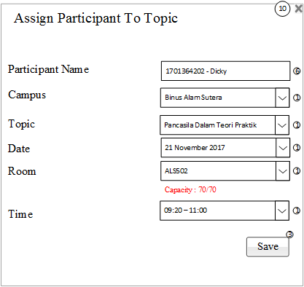

Gambar 4.85 *Pop-up Assign Participant To Topic*

Gambar 4.85 merupakan *Pop-up Assign* *Participant* *Schedule* yang digunakan untuk mengubah secara *manual* terhadap jadwal-jadwal yang sudah di-*generate* oleh sistem.

Tabel 4.71 Penjelasan Komponen-komponen pada Rancangan Layar *Pop-up* *Assign Participant To Topic*

|  |  |
| --- | --- |
| Fields | Details/Validations |
| Textbox - Participant Name | Menginput nama participant yang ingin ditambahin jadwalnya |
| Drop-down list – Campus | Untuk memilih kampus yang ingin dipilih |
| Drop-down list – Topic | Untuk memilih topic yang tersedia sesuai dengan participant group name |
| Drop-down list – Date | Untuk memilih tanggal yang tersedia sesuai dengan topic |
| Drop-down list – Room | Untuk memilih ruangan yang tersedia sesuai dengan tanggal |
| Drop-down list – Time | Untuk memilih waktu yang tersedia sesuai dengan ruangannya |
| Button – Save | Button yang digunakan untuk menyimpan apa yang telah dipilih |

* + 1. Halaman Schedule Attribute

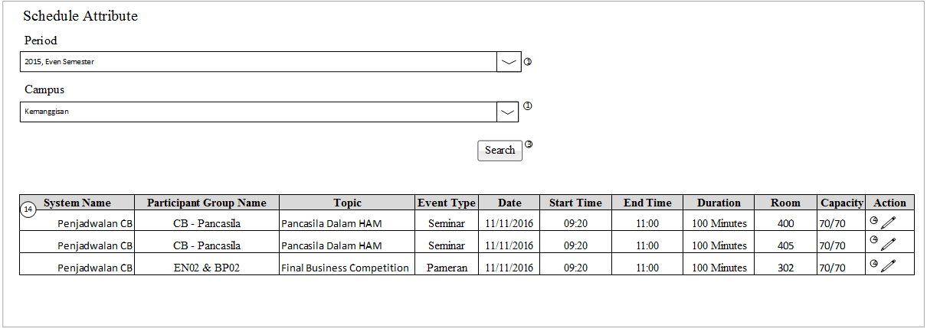

Gambar 4.86 Halaman *Schedule Attribute*

Gambar 4.86 merupakan halaman *Schedule Attribute* yang digunakan untuk mengubah secara *manual* terhadap *topic* yang telah di-*generate* oleh *system*.

Tabel 4.72 Penjelasan Komponen-komponen pada Rancangan Layar *Schedule* *Attribute*

|  |  |
| --- | --- |
| Fields | Details/Validations |
| Drop-down list – Period | Untuk memilih period yang sedang berjalan |
| Drop-down list – Campus | Untuk memilih campus yang ingin ditugaskan |
| Drop-down list – System Name | Untuk memilih nama *system configuration* yang ingin dicari |
| Drop-down list – Participant Group Name | Untuk memilih participant group name sesuai dengan system name |
| Button – Search | Button yang digunakan untuk melakukan pencarian sesuai dengan kriteria yang telah ditentukan |
| Column – System Name | Menampilkan nama *system configuration* |
| Column – Participant Group name | Menampilkan nama dari *participant group* |
| Column – Topic | Menampilkan nama topik |
| Column – Type | Menampilkan nama tipe sesuai dengan topik |
| Column – Date | Menampilkan tanggal dari sebuah topik |
| Column – Start Time | Menampilkan waktu mulai dari topiknya |
| Column – End Time | Menampilkan waktu berakhir dari topiknya |
| column – Room | Menampilkan ruangan dari topik |
| Column – Capacity | Menampilkan kapasitas dari ruangan |
| Column – Action | Kolom yang berisi icon-icon yang dibutuhkan |
| Icon – Edit | Icon yang digunakan untuk meng-edit topiknya |

* + 1. Pop-up Edit Schedule Attribute

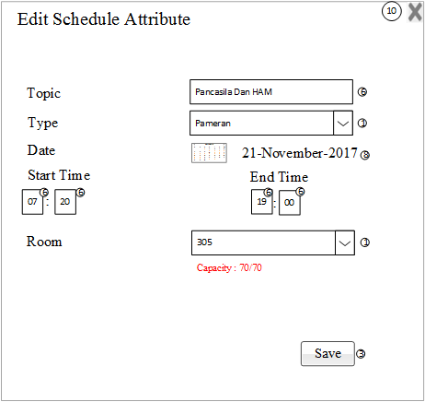

Gambar 4.87 *Pop-up Edit Schedule Attribute*

Gambar 4.87 merupakan *Pop-up Schedule Attribute* yang digunakan untuk mengubah secara manual terhadap jadwal yang telah di-*generate* oleh sistem.

Tabel 4.73 Penjelasan Komponen-komponen pada Rancangan Layar *Pop-up* Edit *Topic Attribute*

|  |  |
| --- | --- |
| Fields | Details/Validations |
| Textbox – Topic | Menginput nama topik |
| Drop-down list – Type | Mengubah tipe |
| Datepicker – Date | Memasukkan tanggal yang diinginkan |
| Textbox – Start Time | Memasukkan jam mulainya sebuah topik |
| Textbox – End Time | Memasukkan jam akhirnya sebuah topik |
| drop-down list – Room | Memilih ruangan yang mau diganti |
| Button – Save | Button yang digunakan untuk menyimpan apa yang sudah diubah |

* + 1. Halaman Binus Festival Report

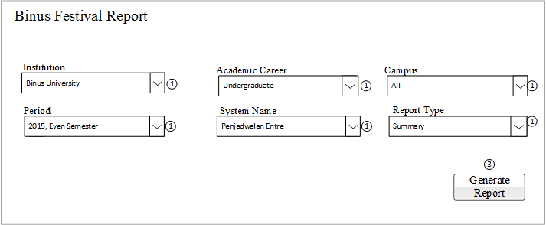

Gambar 4.88 Halaman *Binus Festival Report*

Gambar 4.88 merupakan halaman *Binus Festival Report* yang digunakan untuk mencetak *report* dari Binus *Festival. Report* berupa excel yang menampilkan data sesuai dengan *requirement* dengan *user.*

Tabel 4.74 Penjelasan Komponen-komponen pada Rancangan Layar *Binus Festival Report*

|  |  |
| --- | --- |
| Fields | Details/Validations |
| Drop-down list – Institution | Untuk memilih institusi  Contoh: Binus University |
| Dropwdownlist – Academic Career | Untuk memilih Academic Career |
| Drop-down list - Campus | Pada *drop-down list* ini dapat dipilih *campus-campus* yang diinginkan |
| Drop-down list – Period | Untuk memilih *period* |
| Drop-down list – System Name | Untuk memilih nama sistem yang ingin di cetak *report-nya* |
| Drop-down list – Report Type | Untuk format *report,*dapat berupa “Summary” atau “Detail”. |
| Button – Generate Report | *Button* yang digunakan untuk mencetak *report* |

* + 1. Halaman Binus Festival Schedule (Student)

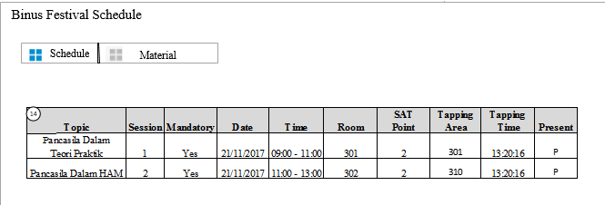

Gambar 4.89 Halaman *Binus Festival Schedule (Student)*

Gambar 4.89 merupakan halaman *Binus Festival Schedule (Student)* adalah tampilan Binus Festival di layar mahasiswa.

Tabel 4.75 Penjelasan Komponen – Komponen pada Rancangan Layar *Binus Festival Schedule (Student)*

|  |  |
| --- | --- |
| Fields | Details/Validations |
| Column – Topic | Menampilkan topik yang tersedia |
| Column – Session | Menampilkan session |
| Column – Mandatory | Menampilkan apakah wajib atau tidak |
| Column – Date | Menampilkan tanggal topiknya |
| Column – Time | Menampilkan waktu dari topikya |
| Column – Room | Menampilkan tempat dari acara |
| Column – SAT Points | Menampilkan point SAT dari topiknya |
| Column – Tapping Area | Menampilkan tempat tapping-nya |
| Column – Present | Menampilkan kode P untuk present, dan A untuk absent |
| Column – Tapping Time | Menampilkan waktu tapping mahasiswa |

* + 1. Halaman Binus Festival Material (Student)

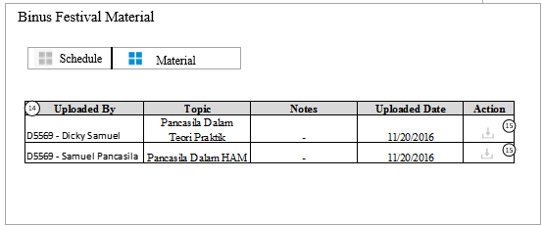

Gambar 4.90 Halaman *Binus Festival Material* (*Student*)

Gambar 4.90 merupakan halaman *Binus Festival Material* (*Student*)digunakan untuk mengunduh materi-materi yang telah di-*upload* oleh pembicara topik.

Tabel 4.76 Penjelasan Komponen-komponen pada Rancangan Layar *Binus Festival Material*

|  |  |
| --- | --- |
| Fields | Details/Validations |
| Column – Uploaded By | Menampilkan nama dosen yang meng-upload |
| Column – Topic | Menampilkan topik yang tersedia |
| Column – Notes | Menampilkan pesan yang di masukkin oleh dosen |
| Column – Uploaded Date | Menampilkan tanggal upload |
| Column – Action | Berisi icon-icon |
| Icon – Download | Untuk mengunduh materi yang telah di-upload |

* + 1. Halaman Binus Festival Schedule (Lecturer)

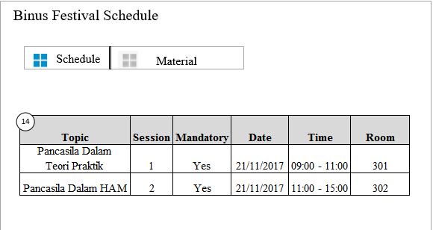

Gambar 4.91 Halaman *Binus Festival Schedule (Lecturer)*

Gambar 4. merupakan halaman *Binus Festival Schedule (Lecturer)* adalah tampilan schedule dari lecturer pembicara topik yang telah di-*assign*.

Tabel 4.77 Penjelasan Komponen – Komponen pada Rancangan Layar *Binus Festival Schedule (Lecturer)*

|  |  |
| --- | --- |
| Fields | Details/Validations |
| Column – Topic | Menampilkan topik yang tersedia |
| Column – Session | Menampilkan session |
| Column – Mandatory | Menampilkan apakah wajib atau tidak |
| Column – Date | Menampilkan tanggal topiknya |
| Column – Time | Menampilkan waktu dari topiknya |
| Column – Room | Menampilkan tempat dari acara |

* + 1. Halaman Binus Festival Material(Lecturer)

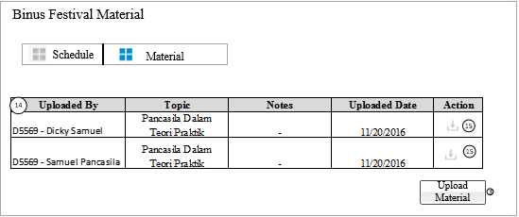

Gambar 4.92 Halaman *Binus Festival Material* (*Lecturer*)

Gambar 4.92 merupakan halaman *Binus Festival Material* (*Lecturer*)adalah tampilan yang digunakan oleh pembicara untuk mengupload materi dan mengunduh materi – materi dengan topic yang telah diassign ke pembicara tersebut.

Tabel 4.78 Penjelasan Komponen-komponen pada Rancangan Layar *Binus Festival Material*

|  |  |
| --- | --- |
| Fields | Details/Validations |
| Column – Uploaded By | Menampilkan nama dosen yang meng-upload |
| Column – Topic | Menampilkan topik yang tersedia |
| Column – Notes | Menampilkan pesan yang di masukkin oleh dosen |
| Column – Uploaded Date | Menampilkan tanggal upload |
| Column – Action | Berisi icon-icon |
| Icon – Download | Untuk mengunduh materi |
| Button - Upload Material | Button yang digunakan meng-upload materi |

* + 1. Pop-up Upload Material



Gambar 4.93 *Pop-up Upload Material*

Gambar 4.93 merupakan *Pop-up Upload Material* adalah tampilan yang digunakan untuk mengupload materi sesuai dengan topik yang telah di-*assign* oleh *staff*.

Tabel 4.79 Penjelasan Komponen-komponen pada Rancangan Layar *Pop-up* *Upload Material*

|  |  |
| --- | --- |
| Fields | Details/Validations |
| Drop-down list – Topic | Menampilkan pilihan topik yang tersedia |
| Button – Choose | Button yang digunakan untuk memilih file dengan format:  'txt', 'pdf', 'ppt', 'xls', 'doc', 'pptx', 'xlsx', 'docx', 'rar', 'zip', 'jpg', 'jpeg', 'png', 'wav', 'mp3', 'mp4', 'avi', '3gp', 'mkv', 'mov', 'flv' ,maximum file 15 mega bytes |
| Textarea – Notes | Untuk memasukkan isi notes |
| Button – Submit | Button yang digunakan untuk menyimpan |

* + 1. Halaman Attendance Tapping Area

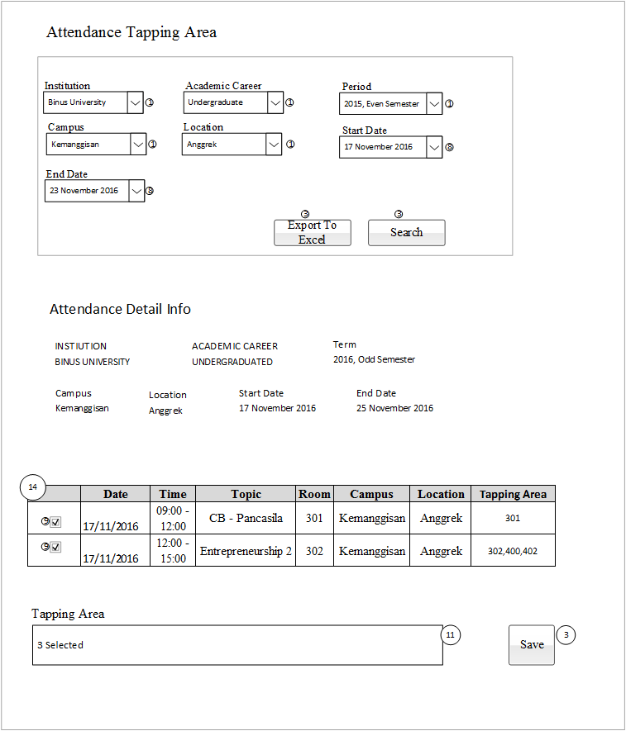

Gambar 4.94 Halaman *Attendance Tapping Area*

Gambar 4.94 merupakan halaman *Attendance Tapping Area* adalah tampilan yang berfungsi untuk menentukan tempat *tapping* dari topik-topik yang telah di-*assign*.

Tabel 4.80 Penjelasan Komponen-komponen pada Rancangan Layar *Attendance Tapping Area*

| Fields | Details/Validations |
| --- | --- |
| Drop-down list – Institution | Untuk memilih institusi  Contoh: Binus University |
| Dropwdownlist – Academic Career | Untuk memilih Academic Career |
| Drop-down list – Campus | Pada *drop-down list* ini dapat dipilih *campus-campus* yang diinginkan |
| Drop-down list – Location | Didalam *location* ini akan muncul lokasi dari tiap *campus* |
| Drop-down list – Period | Untuk memilih *period* |
| Datepicker – Start Date | Untuk memilih tanggal mulai acara |
| Datepicker – End Date | Untuk memilih tanggal akhir acara |
| Button – Search | Button yang digunakan untuk mencari sesuai dengan kriteria yang telah dipilih |
| Button – Export To Excel | *Button* yang digunakan untuk mengeluarkan data dalam bentuk CSV |
| Label – Institution | Menampilkan *institution*, misalnya binus university |
| Label – Academic Career | Menampilkan *academic career,* misalnya undergraduate |
| Label – Term | Menampilkan term sesuai dengan *period* |
| Label – Campus | Menampilkan *campus* |
| Label – Start Date | Menampilkan tanggal mulai |
| Label – End date | Menampilkan tanggal berakhir |
| Column – Date | Menampilkan tanggal dari Binus Festival |
| Column – Time | Menampilkan waktu dari topik |
| Column – Topic | Menampilkan nama topiknya |
| Column – Room | Menampilkan ruangan dari topik |
| Column - Campus | Menampilkan *campus*-nya |
| Drop-down list – Choose Tapping Area | Memilih ruangan apa saja yang bisa digunakan mahasiswa untuk melakukan *tapping* |
| Button – Submit | *Button* yang digunakan untuk *submit* *tapping* *area* |

* + 1. Halaman Attendance Verification

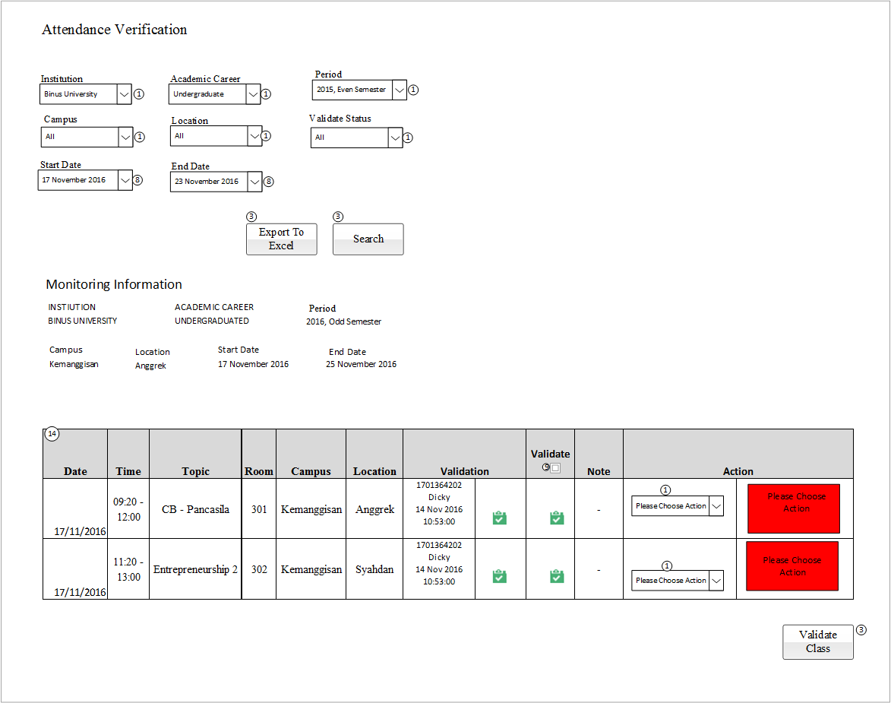

Gambar 4.95 Halaman *Attendance Verification*

Gambar 4.95 merupakan halaman *Attendance Verification* digunakan untuk melakukan verifikasi terhadap topik-topik yang telah berlangsung.

Tabel 4.81 Penjelasan Komponen-komponen pada Rancangan Layar *Attendance Verification*

| Fields | Details/Validations |
| --- | --- |
| Drop-down list – Institution | Untuk memilih institusi  Contoh: Binus University |
| Dropwdownlist – Academic Career | Untuk memilih Academic Career |
| Drop-down list – Campus | Pada *drop-down list* ini dapat dipilih *campus-campus* yang diinginkan |
| Drop-down list – Location | Di *drop-down list* ini akan memunculkan lokasi dari kampus |
| Drop-down list – Period | Untuk memilih *period* |
| Drop-down list – Validate Status | Untuk memilih sudah divalidasi atau tidak |
| Datepicker – Start Date | Untuk memilih tanggal mulai acara |
| Datepicker – End Date | Untuk memilih tanggal akhir acara |
| Button – Search | *Button* yang digunakan untuk mencari sesuai dengan kriteria yang telah dipilih |
| Button – Export To Excel | *Button* yang digunakan untuk mengeluarkan data dalam bentuk CSV |
| Label – Institution | Menampilkan *institution*, misalnya Binus University |
| Label – Academic Career | Menampilkan *academic career*, misalnya *undergraduate* |
| Label – Term | Menampilkan term sesuai dengan *period* |
| Label – Campus | Menampilkan *campus* |
| Label – Start Date | Menampilkan tanggal mulai |
| Label – End Date | Menampilkan tanggal berakhir |
| Column – Time | Menampilkan waktu dari topik |
| Column – Topic | Menampilkan nama topik |
| Column – Room | Menampilkan ruangan dari topik |
| Column – Notes | Menampilkan *notes* yang dimasukkan di *submit attendance* |
| Column - Campus | Menampilkan *campus* |
| Column – Validation | Menampilkan apakah sudah divalidasi atau tidak |
| Column – Validate | Untuk melakukan validasi |
| Column – Action | menampilkan kolom-kolom untuk melakukan proses verifikasi |
| Button – Submit | Button submit akan muncul jika *action* dipilih |
| Drop-down list – Please Choose Action | Didalam drop-down list ini akan memunculkan submit attendance, unvalidate (jika jadwal sudah di validasi) |

* + 1. Halaman Attendance Manual

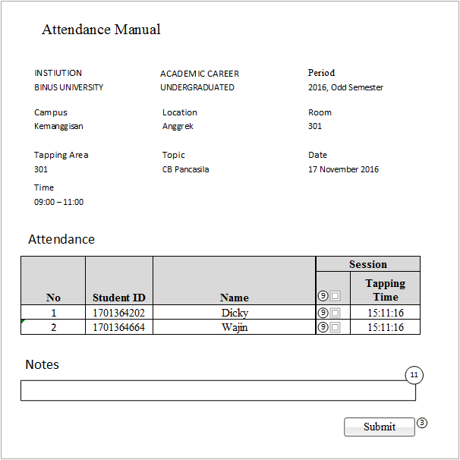

Gambar 4.96 Halaman *Attendance Manual*

Gambar 4. merupakan halama *Attendance Manual* yang digunakan untuk mengecek kehadiran dari Binus Festival yang telah berlangsung.

Tabel 4.82 Penjelasan Komponen-komponen pada Rancangan Layar *Submit Attendance*

|  |  |
| --- | --- |
| Fields | Details/Validations |
| Column – No | Menampilkan nomor |
| Column – Student ID | Menampilkan NIM (Nomor Induk Mahasiswa) dari mahasiswa |
| Column – Name | Menampilkan nama mahasiswa |
| Column – Tapping Time | Menampilkan waktu tapping mahasiswa |
| Textarea – Notes | Mengisi catatan untuk setiap ruangan |

* + 1. Halaman Binus Festival Attendance Setting

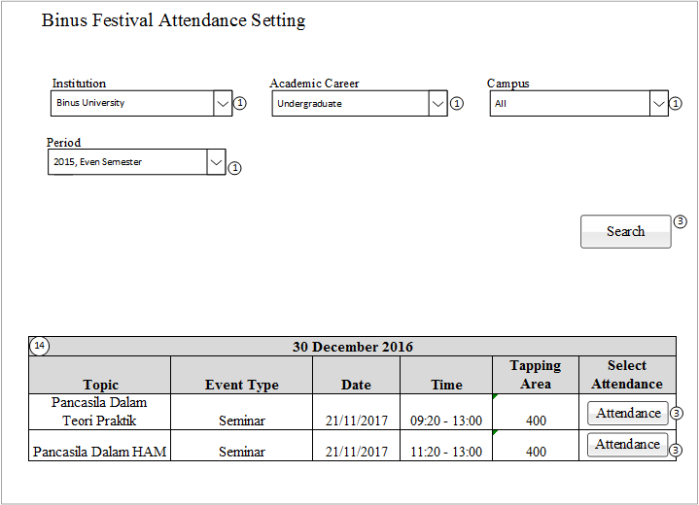

Gambar 4.97 Halaman *Binus Festival Attendance Setting*

Gambar 4.97 merupakan halaman *Binus Fesitval Attendance Setting* yang digunakan untuk membuka *tapping-*an terhadap topik yang *tapping* *area*-nya berlangsung di ruang 400.

Tabel 4.83 Penjelasan Komponen-komponen pada Rancangan Layar *Binus Festival Attendance Setting*

|  |  |
| --- | --- |
| Fields | Details/Validations |
| Drop-down list – Institution | Untuk memilih institusi  Contoh: Binus University |
| Dropwdownlist – Academic Career | Untuk memilih Academic Career |
| Drop-down list – Campus | Pada *drop-down list* ini dapat dipilih *campus-campus* yang diinginkan |
| Button – Search | *Button* yang digunakan untuk mencari sesuai dengan data *drop-down list* yang dipilih |
| Column – Topic | Menampilkan topik yang telah dibuat |
| Column – Type | Menampilkan tipe dari topik |
| Column – Date | Menampilkan tanggal dari topik |
| Column – Time | Menampilkan waktu acara dari topik tersebut |
| Column – Tapping Area | Menampilkan topik tersebut berada di *area* apa saja |
| Column – Select Attendance | Menampilkan *button* yang akan digunakan untuk membuka *attendance* |
| Button – Attendance | Button yang digunakan untuk membuka *attendance*, terdapat validasi agar *button* ini muncul 10 menit sebelum acara dimulai |
| Button – Search | *Button* yang digunakan untuk mencari *filter* yang telah di-*input* |

* + 1. Halaman Binus Festival Attendance

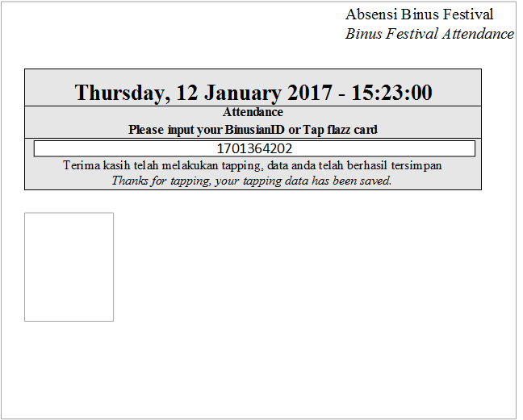

Gambar 4.98 Halaman *Binus Festival Attendance*

Gambar 4.98 merupakan halaman *Binus Fesitval Attendance (Tapping)* yang digunakan oleh peserta Binus Festival untuk melakukan *tapping.*

Tabel 4.84 Penjelasan Komponen-komponen pada Rancangan Layar *Binus Festival Attendance*

|  |  |
| --- | --- |
| Fields | Details/Validations |
| Textlabel – day,dd month yyyy -time | Menampilkan tanggal acara beserta waktu |
| Textbox - NIM | Memasukkan NIM untuk tercatat kehadirannya |

* 1. Implementasi

Aplikasi yang telah dikembangkan berhasil selesai dengan baik, walaupun pada pengembangannya mengalami banyak perubahan *user requirement* yang mengakibatkan pada perubahan desain. Hal tersebut sangat memakan banyak waktu, karena harus menyesuaikan kembali hal-hal yang ada di sisi *back-end*, seperti struktur *database*, tampilan antarmuka pengguna, dan lain sebagainya.

* 1. 1. Spesifikasi yang Digunakan

Untuk pengembangan aplikasi ini, digunakan komputer-komputer dengan spesifikasi sebagai berikut:

Tabel 4.85 Spesifikasi Komputer

|  |  |  |
| --- | --- | --- |
| Application Server | | |
| Hardware | Processor | Intel Xeon 2.5 GHz |
| Memory | 8 GB |
| Hard Drive(s) Capacity | 200 GB |
| Software | Operating System | Windows Server 2012 R2 |
| IIS | IIS Express 7 |
| Database Server | | |
| Hardware | Processor | Intel Xeon 2.5 GHz |
| Memory | 4 GB |
| Hard Drive(s) Capacity | 200 GB |
| Software | DBMS | SQL Server 11.0.6544 |
| Client (minimum specification) | | |
| Hardware | Processor | Intel Core 2 Duo 1.8 GHz |
| Memory | 2 GB |
| Hard Drive(s) Capacity | 50 GB |
| Software | Browser | Chromev*.* 54.0.2840.71 |

* + 1. Dokumentasi Program

Untuk dokumentasi dari program yang telah dikembangkan, dijelaskan dengan menggunakan *screenshot-screenshot* berikut.

* + 2. 1. Halaman System Configuration

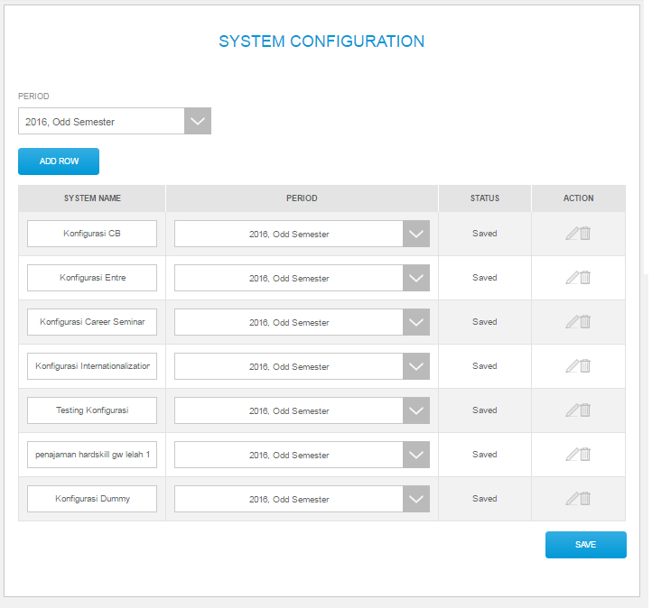

Gambar 4.99 Halaman *System Configuration*

Halaman di atas berfungsi sebagai tampilan pertama yang akan dibuka oleh user (staff SRSC) jika ingin melakukan pengkonfigurasian terhadap *system configuration* yang tujuan akhirnya adalah pembuatan jadwal Binus Festival. Halaman ini dapat diakses dari menu Binus Festival >> *System Configuration*. Di sini, user dapat melakukan penambahan *system configuration* baru, mengubah *system configuration* yang telah di-*input* sebelumnya, ataupun menghapus *system configuration*. Ketiga aksi tersebut akan disimpan ke dalam *database* setelah *user* menekan tombol *Save*. Jika ingin mengatur *participant group configuration* dari suatu system configuration, *user* dapat menekan *Icon Edit* pada salah satu baris dari daftar *system configuration*.

* + - 1. Halaman Participant Group Configuration

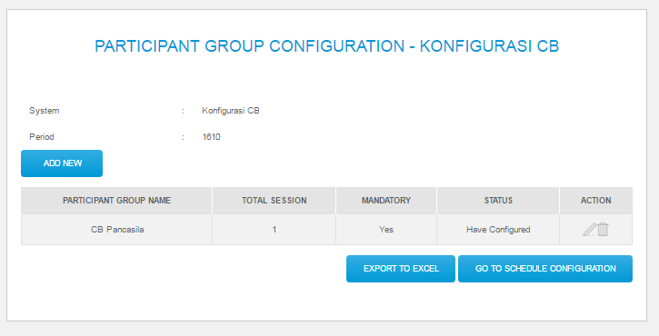

Gambar 4.100 Halaman *Participant Group Configuration*

Halaman di atas merupakan halaman yang terbuka pada saat *user* (*staff* SRSC) menekan *Icon Edit* pada salah satu baris di halaman *System Configuration*. Pada halaman ini, selain dapat melihat daftar *participant group configuration*, *user* dapat melakukan penambahan *participant group configuration* baru, mengubah *participant group configuration* yang telah di-*input* sebelumnya. Selain dari 3 aksi di atas, *user* juga dapat meng-*export* daftar *participant group configuration* yang ditampilkan ke dalam bentuk file berbenuk CSV (*Comma Separated Values*) dengan menekan tombol *Export To Excel*. *Participant Group* Configuration, seperti namanya, memiliki fungsi untuk mengelompokkan *participant configuration*. *Participant Configuration* dapat dikonfigurasi oleh *user* dengan menekan salah satu baris pada daftar *participant group* configuration. Jika semua *participant group configuration* yang diinginkan telah lengkap terkonfigurasi semua, maka *user* dapat melanjutkan proses selanjutnya dengan menekan tombol *Go To Schedule Configuration* yang akan membawa *user* ke halaman *Schedule Configuration*.

* + - 1. Pop-up Add New Participant Group Configuration

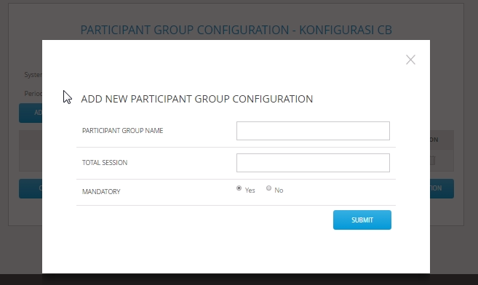

Gambar 4.101 *Pop-up Add New Participant Group Configuration*

*Pop-up* ini merupakan pelengkap dari halaman *Participant Group Configuration* untuk melakukan fungsi penambahan *participant group configuration* baru ke *database*. Pada halaman ini semua *field* harus diisi oleh *user,* lalu *user* menekan tombol *Submit* jika ingin melanjutkan atau *user* dapat menutup *Pop-up* ini dengan menekan tombol *close* di bagian kanan atas ataupun menekan bagian di luar *pop-up*.

* + - 1. Pop-up Edit Participant Group Configuration

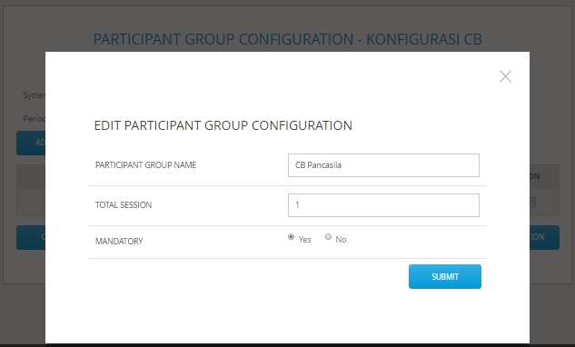

Gambar 4.102 *Pop-up Edit Participant Group Configuration*

*Pop-up* ini merupakan pelengkap dari halaman *Participant Group Configuration* untuk melakukan fungsi pengubahan *participant group configuration* yang telah di-*input* sebelumnya. Pada halaman ini semua *field* harus diisi oleh *user,* lalu *user* menekan tombol *Submit* jika ingin melanjutkan atau *user* dapat menutup *Pop-up* ini dengan menekan tombol *close* di bagian kanan atas ataupun menekan bagian di luar *pop-up*.

* + - 1. Halaman Participant Configuration

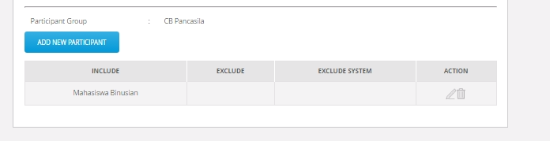

Gambar 4.103Halaman *Participant Configuration*

Halaman di atas merupakan bagian halaman yang akan dimunculkan apabila *user* menekan salah satu baris di halaman *Participant Group Configuration*. Pada halaman ini akan ditampilkan daftar *participant configuration*. Serta tombol-tombol untuk melakukan penambahan *participant configuration* baru, mengubah *participant configuration* yang telah di-*input* sebelumnya, ataupun menghapus *participant configuration*.

* + - 1. Pop-up Add New Participant Configuration

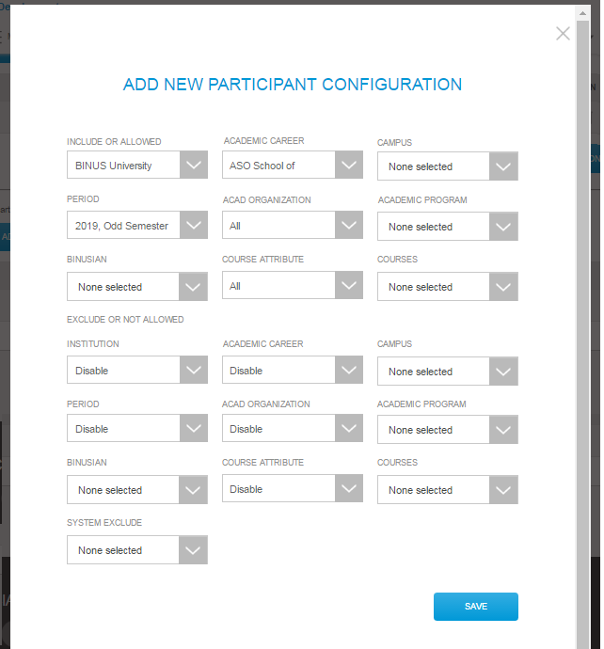

Gambar 4.104 *Pop-up Add New Participant Configuration*

*Pop-up* ini dimunculkan apabila *user* menekan tombol *Add New Participant* pada halaman *Participant Configuration*. Pada halaman ini, terdapat 2 bagian besar, yaitu *include* dan *exclude*. Kedua bagian digunakan oleh *user* untukmenentukan mahasiswa mana saja yang akan mengikuti kegiatan yang akan dirancang pada halaman *Schedule Configuration*. Bagian *include* digunakan untuk menentukan kondisi apa saja yang harus dimiliki oleh mahasiswa yang berhak mengikuti kegiatan, sedangkan bagian *exclude* digunakan untuk “mengecualikan” mahasiswa yang seharusnya tidak mengikuti kegiatan tersebut. Include biasanya digunakan untuk memilah mahasiswa baik berdasarkan jurusan, fakultas, ataupun angkatan. *Exclude* bersifat opsional dan biasanya dipakai untuk menyaring mahasiswa yang tidak mengambil suatu mata kuliah atau tidak mengikuti kegiatan Binus Festival yang lain. Seperti pada halaman-*Pop-up* sebelumnya, jika *user* yakin ingin melanjutkan, maka menekan tombol *Save*, jika tidak, maka *user* dapat menekan *Icon Close* atau bagian di luar *pop-up*.

* + - 1. Pop-up Edit Participant Configuration

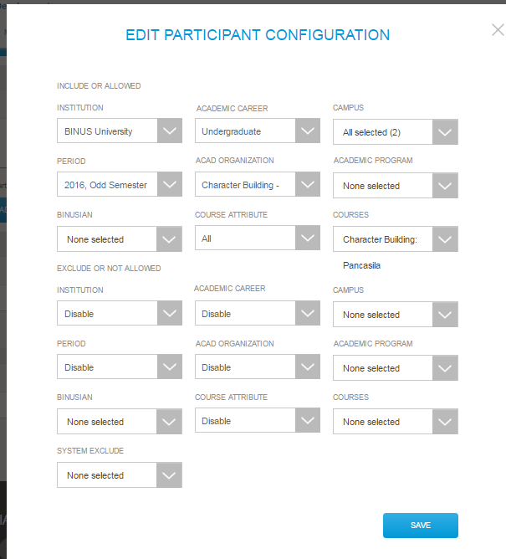

Gambar 4.105 *Pop-up Edit Participant Configuration*

*Pop-up* ini muncul jika *user* menekan *Icon* Edit pada salah satu baris di halaman *Participant Configuration*. Semua hal yang ada pada halaman ini sebenarnya tidak jauh berbeda dengan hal-hal yang telah dijelaskan pada *Pop-up Add New Participant Configuration*. Hal yang membedakan hanyalah adanya pengambilan data konfigurasi yang telah di-*input* sebelumnya.

* + - 1. Halaman Schedule Configuration

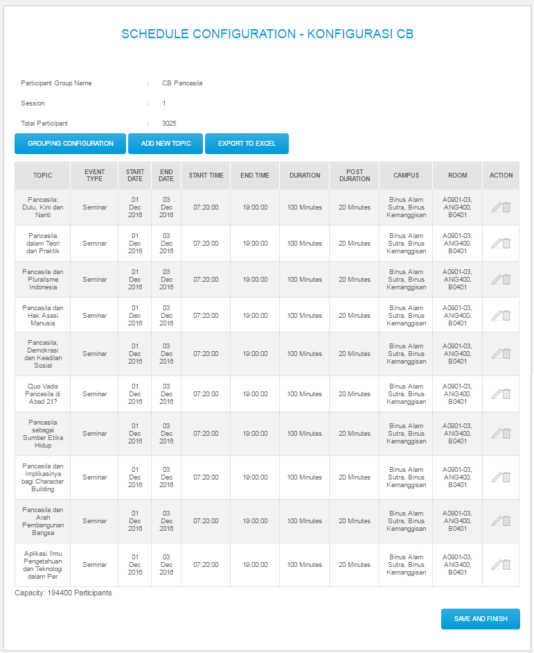

Gambar 4.106Halaman *Schedule Configuration*

Halaman ini dapat dicapai dengan menggunakan tombol *Go To Schedule Configuration* di halaman *Participant Group Configuration*. Pada halaman ini, *user* dapat melakukan pengaturan untuk membentuk jadwal-jadwal yang ditujukan untuk satu *participant group* pada satu *session*. Untuk berpindah ke *session* atau *participant group* berikutnya, akan ada tombol *Go To Next Session* atau *Participant Group*. Pada contoh gambar di atas, hanya ada tombol *Save And Finish*, karena pada Konfigurasi CB hanya terdapat 1 *participant group* dan 1 *session*.

* + - 1. Pop-up Add New Topic

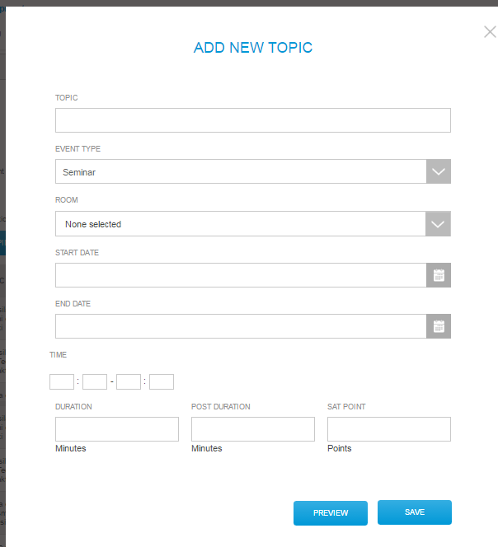

Gambar 4.107 *Pop-up Add New Topic*

*Pop-up* ini dapat diakses oleh *user* dengan menekan tombol *Add New Topic* di halaman *Schedule Configuration*. Pada halaman ini terdapat beberapa kolom yang harus diisi untuk menjadi atribut dari *topic* yang ingin dibuat. Satu topikdi sini dapat membentuk satu hingga banyak jadwal. Hal itu disebabkan kolom-kolom yang di-*input* di sini dapat memungkinkan banyak pilihan. Kolom *Room*  merupakan *multi-select drop-down* *list* yang dapat di-*input* dengan banyak *Room*. *Start Date* dan *End Date* memungkinkan jadwal terbentuk di hari yang berbeda. *Start Time, End Time, Duration*, dan *Post Duration* memungkinkan jadwal terbentuk di *shift* waktu yang berbeda. Di kolom terakhir ada *SAT Point* yang berisi poin SAT yang akan didapat jika mengikuti kegiatan tersebut.

* + - 1. Pop-up Edit Topic

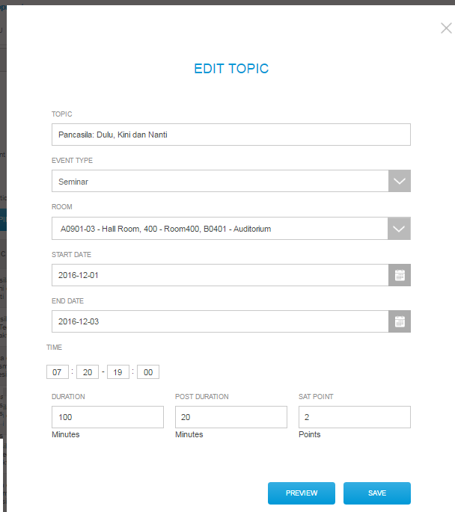

Gambar 4.108 *Pop-up Edit Topic*

*Pop-up* ini muncul jika *user* menekan *Icon* Edit pada salah satu baris di halaman *Schedule Configuration*. Semua hal yang ada pada halaman ini sebenarnya tidak jauh berbeda dengan hal-hal yang telah dijelaskan pada *Pop-up Add New Topic*. Hal yang membedakan hanyalah adanya pengambilan data konfigurasi yang telah di-*input* sebelumnya.

* + - 1. Pop-up Preview Topic

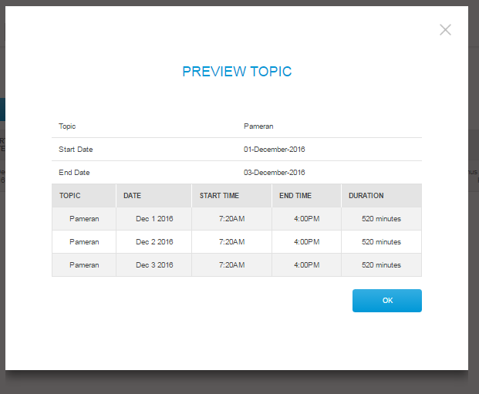

Gambar 4.109 *Pop-up Preview Topic*

*Pop-up* ini bersifat opsional dan tidak mempengaruhi secara langsung pembuatan jadwal dalam konteks mengubah data di *database*. Halaman ini dibuat karena adanya kemungkinan terjadi kesalahan dalam penentuan *shift* yang diinginkan oleh *user*. Untuk mengatasi hal tersebut dibuatlah tombol *Preview* pada *Pop-up Add New Topic* dan *Edit Topic* yang akan menampilkan *Pop-up* ini. *Pop-up* ini akan menampilkan bagaimana *shift* waktu akan terbuat jika *input* yang diberikan sama seperti yang di-*input* *user* pada *Pop-up* tersebut.

* + - 1. Pop-up Grouping Configuration

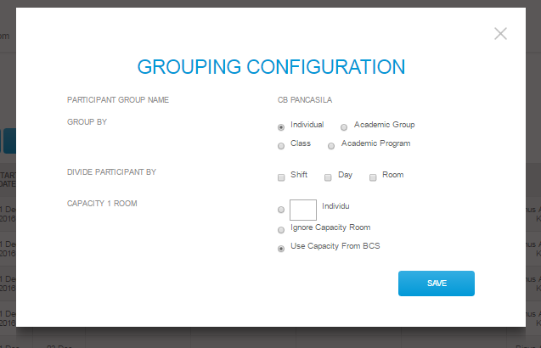

Gambar 4.110 *Pop-up Grouping Configuration*

*Pop-up* ini dapat dibuka *user* dengan menekan tombol *Grouping Configuration* di halaman *Participant Configuration*. Halaman ini mengatur konfigurasi pengelompokkan pemetaan peserta dengan jadwalnya untuk satu *participant group configuration* dan satu *session*. Dalam satu *session* tersebut akan diatur apakah pembagian dilakukan berdasarkan individu, kelas, jurusan, atau fakultas. Diatur pula pembagiannya apakah merata secara shift, hari, dan/atau ruangan. Dan diatur juga, berapa banyak yang dapat ditampung dalam satu ruangan, bisa sesuai dengan *input* dari *user*, sesuai dengan BCS (Binus Campus Solution), ataupun tidak menghiraukan kapasitas.

* + - 1. Halaman Generate Schedule

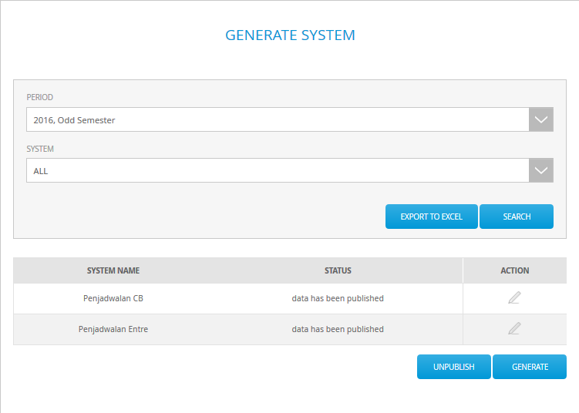

Gambar 4.111Halaman *Generate Schedule*

Halaman ini dapat diakses *user* (*Staff SRSC*) dari menu Binus Festival >> *Generate Schedule*. Proses pada halaman ini dimulai dari *user* melakukan pencarian dengan parameter *Period* dan *System*, lalu menekan tombol Search. Kemudian akan ditampilkan daftar *system configuration* lengkap dengan status yang akan menjadi target dari aksi yang dilakukan *user*. *User* dapat memulai proses pembuatan jadwal dengan menekan tombol *Generate* (hanya jadwal-jadwal yang belum ter-*generate* saja yang akan diproses). *User* juga dapat melakukan *publish* atau *unpublish* untuk mengatur visibilitas jadwal ke mahasiswa (*student*)dan dosen pembicara (*lecturer*). *User* dapat mengunduh daftar *system configuration* hasil pencarian dalam bentuk CSV dengan menekan tombol *Export To Excel*.

* + - 1. Halaman Master Event Type

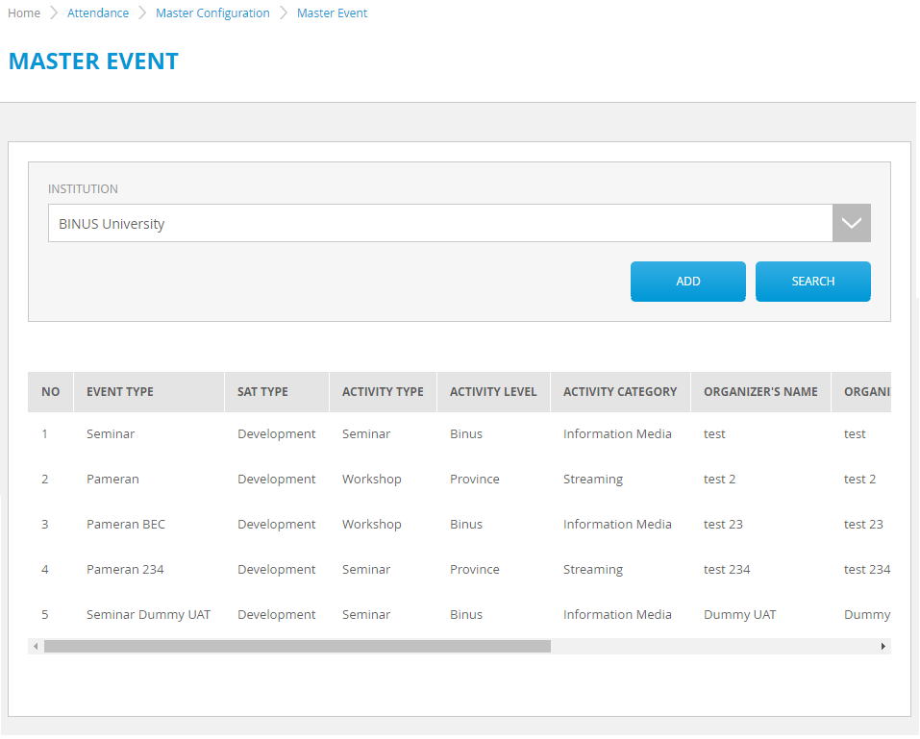

Gambar 4.112 Halaman *Master Event Type*

Halaman ini dapat diakses *user* (*Staff SRSC*) dari menu Binus Festival >> *Generate Schedule*. Pada halaman ini, *user* dapat melihat daftar *event type* yang telah dibuat berdasarkan *Institution*. Tentunya *user* dapat menambahkan, mengubah, ataupun menghapus *event type*.

* + - 1. Pop-up Add Master Event Type

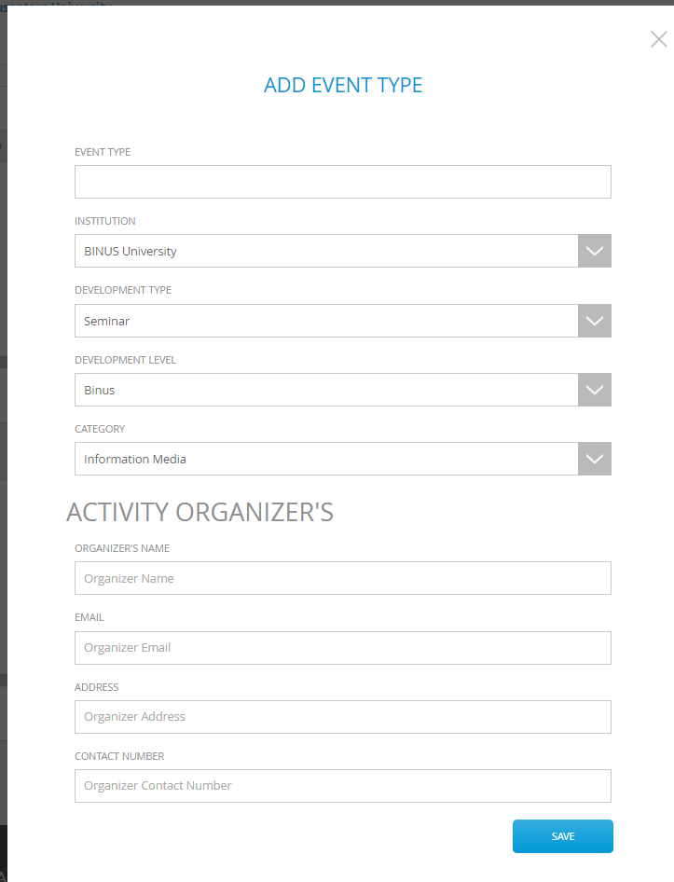

Gambar 4.113 *Pop-up Add Master Event Type*

*Pop-up* ini dapat ditampilkan dengan menekan tombol *Add* pada halaman *Master Event Type*. Merupakan *pop-up* yang berfungsi untuk menambahkan *event type* baru. Selain dari nama *event type*, parameter yang ada pada halaman ini didasarkan pada tabel BatchDevelopmentHeader yang berhubungan dengan pemberian poin SAT. Sehingga tentunya *field-field* di *pop-up* ini adalah wajib untuk diisi.

* + - 1. Pop-up Edit Master Event Type

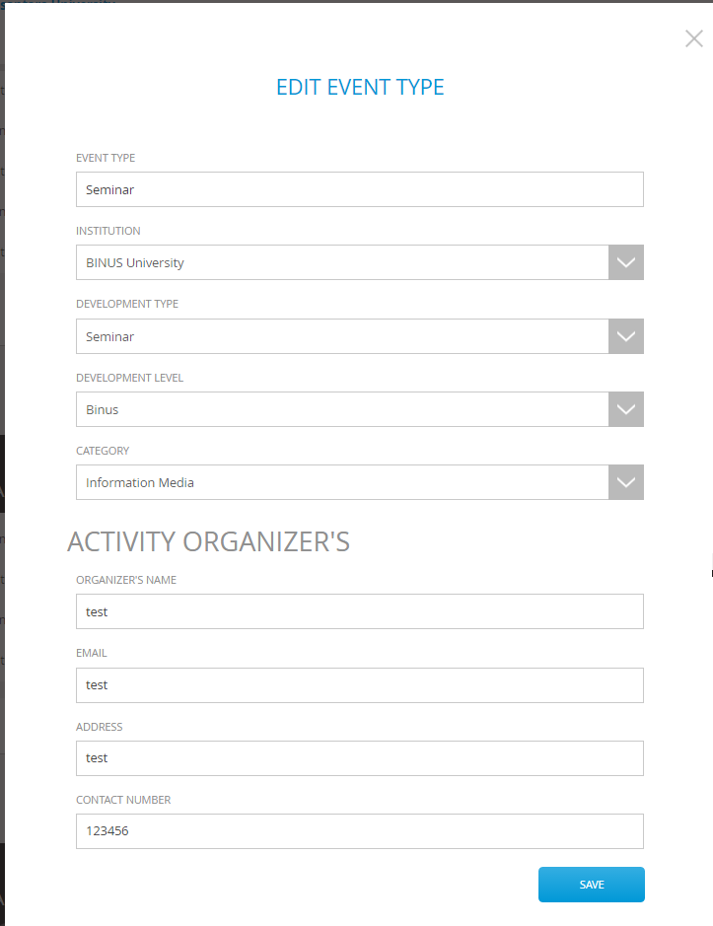

Gambar 4.114 *Pop-up Edit Master Event Type*

*Pop-up* ini diakses dengan menekan tombol *Icon Edit*  pada salah satu baris di halaman *Master Event Type*. Secara garis besar, *pop-up* ini tidak memiliki perbedaan besar dibandingkan dengan *pop-up Add Master Event Type* selain dari pengambilan data yang telah di-*input* sebelumnya pada awal pembukaan *pop-up*.

* + - 1. Halaman Lecturer Schedule

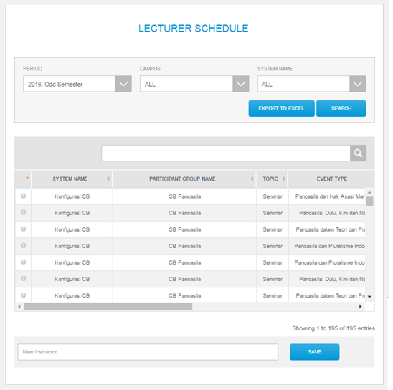

Gambar 4.115Halaman *Lecturer Schedule*

Halaman ini dapat diakses *user* (*Staff SRSC*) dari menu Binus Festival >> *Lecturer Schedule*. Pada halaman ini, *user* dapat menugaskan ataupun meng-*unassign* dosen agar bertugas sebagai pembicara pada suatu kegiatan Binus Festival. Hal tersebut diawali dengan dilakukannya pencarian dengan parameter *Period, Campus,* dan *System Name*. Dari hasil pencarian, *user* dapat memilih jadwal mana saja yang ingin di­-*assign*-kan ke dosen. Dosen tersebut dipilih terlebih dahulu di kolom *Lecturer* (memiliki *placeholder “New Instructor”*, jika ingin meng-*unassign*, maka diisi kosong), lalu proses diselesaikan dengan menekan tombol *Save*.

* + - 1. Halaman Participant Schedule

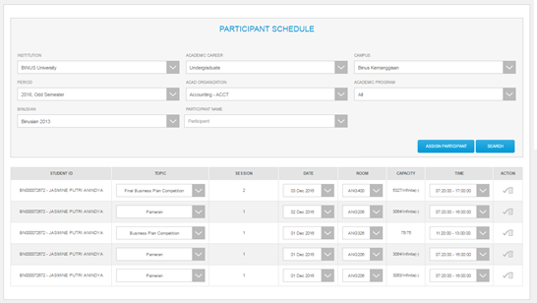

Gambar 4.116Halaman *Participant Schedule*

Halaman ini dapat diakses *user* (*Staff SRSC*) dari menu Binus Festival >> *Participant Schedule*. Pada halaman ini, *user* dapat mengubah jadwal yang harus diikuti oleh mahasiswa yang dipilih. Pemilihan mahasiswa dapat terbantu dengan parameter-parameter yang disediakan.Pengubahan jadwal dilakukan dengan mengubah *drop-down list* yang ada pada daftar jadwal, lalu diselesaikan dengan menekan tombol *Icon Submit*. Selain dapat mengubah jadwal, *user* juga dapat menambahkan seorang peserta ke jadwal yang sudah ada.

* + - 1. Pop-up Assign Participant To Topic

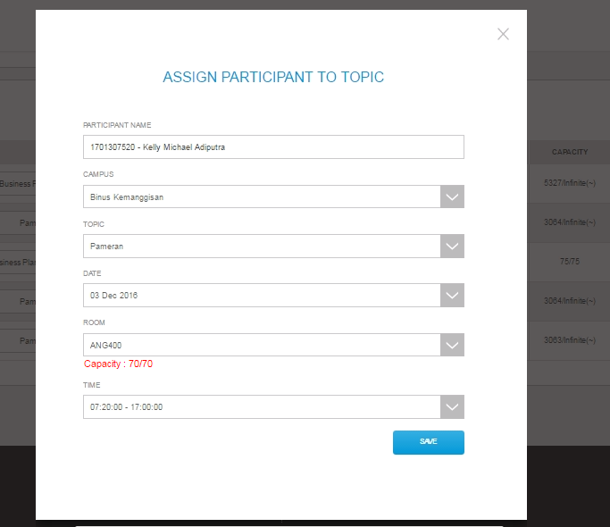

Gambar 4.117 *Pop-up Assign Participant To Topic*

*Pop-up* ini dapat ditampilkan dengan menekan tombol *Assign Participant* pada halaman *Participant Schedule*. Berfungsi untuk memasukkan seorang mahasiswa yang dipilih ke dalam jadwal yang sudah dibuat sebelumnya. Setelah *user* meng-*input* *field* yang diperlukan, *user* memfinalisasi proses dengan menekan tombol *Save*.

* + - 1. Halaman Schedule Attribute

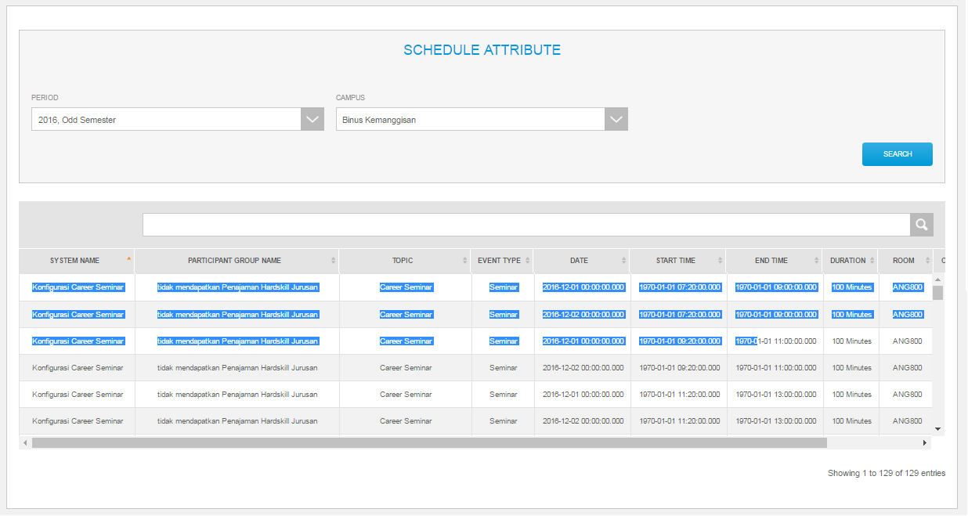

Gambar 4.118Halaman *Schedule Attribute*

Halaman ini dapat diakses *user* (*Staff SRSC*) dari menu Binus Festival >> *Schedule Attribute*. Pada halaman ini, *user* dapat melakukan pencarian untuk melihat jadwal yang akan diubah atributnya. Parameter pencariannya ada 2, yaitu *Period* dan *Campus*.

* + - 1. Pop-up Edit Schedule Attribute

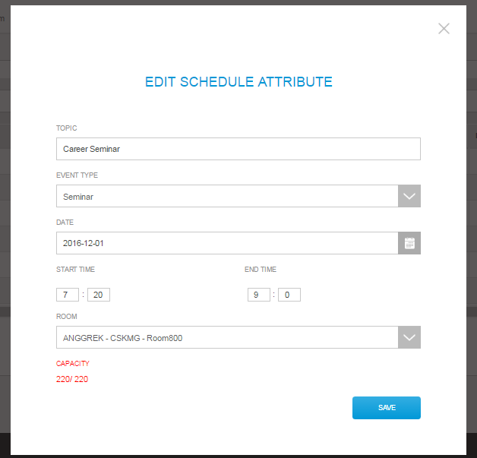

Gambar 4.119 *Pop-up Edit Schedule Attribute*

*Pop-up* ini dapat ditampilkan dengan menekan *Icon Edit* pada halaman *Schedule Attribute*. Berfungsi untuk mengubah atribute dari suatu jadwal, seperti ruangan, hari, dan waktu pelaksaan dari jadwal tersebut. Setelah *user* meng-*input* *field* yang diperlukan, *user* memfinalisasi proses dengan menekan tombol *Save*.

* + - 1. Halaman Binus Festival Report

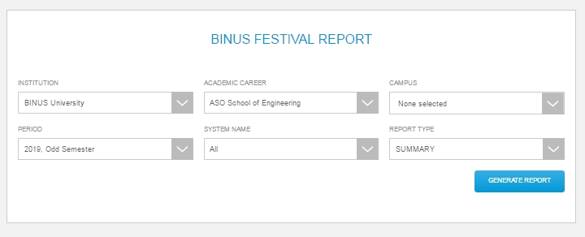

Gambar 4.120Halaman *Binus Festival Report*

Halaman ini dapat diakses *user* (*Staff SRSC*) dari menu Binus Festival >> *Binus Festival Report*. Pada halaman ini, *user* dapat mengunduh laporan yang diinginkan dengan mengubah parameter sesuai dengan keinginan, lalu menekan tombol *Generate Report*. *File* yang akan terunduh memiliki format CSV.

* + - 1. Halaman Binus Festival Schedule (Student)

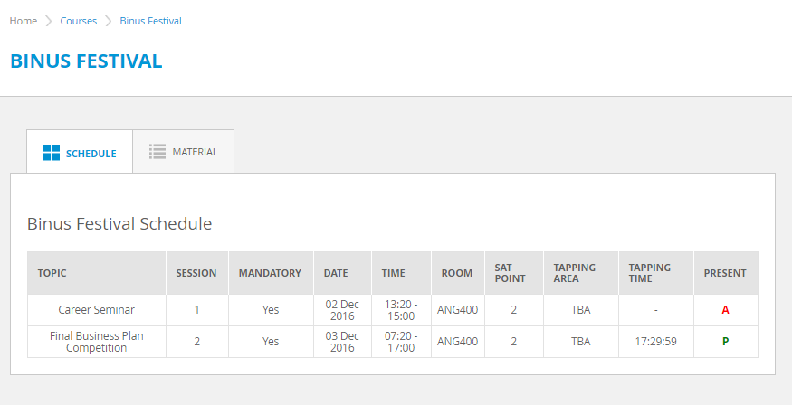

Gambar 4.121Halaman *Binus Festival Schedule (Student)*

Halaman ini ditujukan khusus untuk mahasiswa (*student*) yang mengikuti kegiatan Binus Festival yang diakses melalui menu khusus di Binusmaya5 (Binus Festival). Pada halaman ini, mahasiswa dapat melihat detil dari kegiatan-kegiatan Binus Festival yang diikuti. Jadwal yang ditampilkan di halaman ini adalah jadwal-jadwal yang sudah dipublikasikan oleh *staff* SRSC.

* + - 1. Halaman Binus Festival Material (Student)

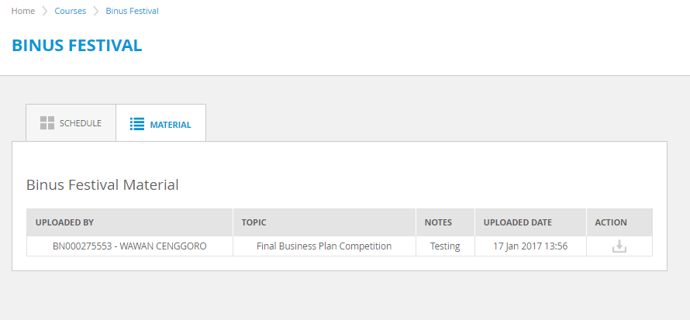

Gambar 4.122Halaman *Binus Festival Material (Student)*

Halaman ini dapat diaksesoleh mahasiswa (*student*) maupun yang mengikuti kegiatan Binus Festival. Pada halaman ini, ditampilkan daftar materi yang telah diunggah oleh dosen pembicara yang sesuai dengan topik yang diikuti. Jika ada data yang ditampilkan, mahasiswa dapat mengunduh *file* tersebut dengan menekan *Icon Download*.

* + - 1. Halaman Binus Festival Schedule (Lecturer)

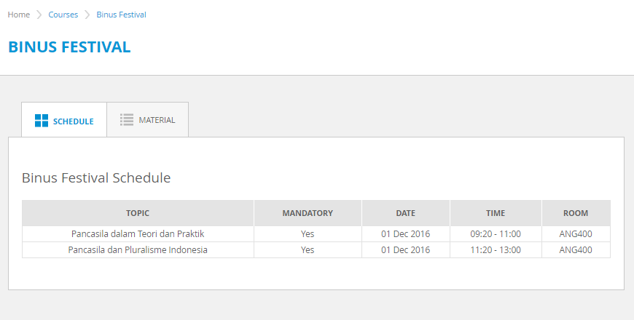

Gambar 4.123Halaman *Binus Festival Schedule (Lecturer)*

Halaman ini ditujukan khusus untuk dosen (*lecturer*) yang ditugaskan sebagai pembicara pada kegiatan Binus Festival yang diakses melalui menu khusus di Binusmaya5 (Binus Festival). Pada halaman ini, dosen dapat melihat detil dari kegiatan-kegiatan Binus Festival yang diikuti. Jadwal yang ditampilkan di halaman ini adalah jadwal-jadwal yang sudah dipublikasikan oleh *staff* SRSC.

* + - 1. Halaman Binus Festival Material (Lecturer)

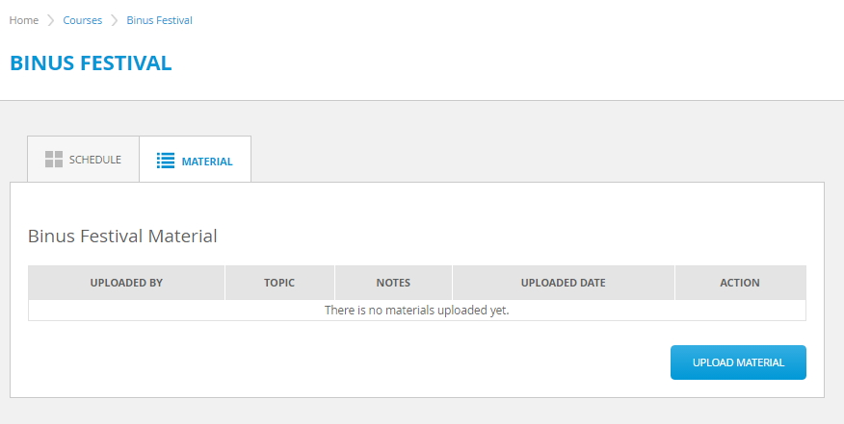

Gambar 4.124Halaman *Binus Festival Material (Lecturer)*

Halaman ini dapat diakses dosen pembicara (*lecturer*) yang mengikuti kegiatan Binus Festival. Pada halaman ini, ditampilkan daftar materi yang telah diunggah oleh dosen pembicara yang sesuai dengan topik yang diikuti. Jika ada data yang ditampilkan, dosen dapat mengunduh *file* tersebut dengan menekan *Icon Download*.

* + - 1. Pop-up Upload Material

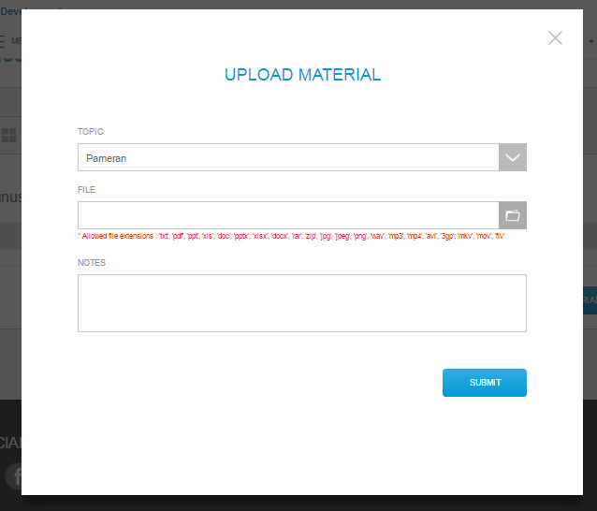

Gambar 4.125 *Pop-up Upload Material*

Pop-up ini dibuka melalui tombol *Upload Material* yang dapat diakses di halaman *Binus Festival Material (Lecturer)*. *User* (dosen pembicara) hanya dapat memilih topik yang sudah ditugaskan. Format *file* yang dapat diunggah harus mengikuti ketentuan yang berlaku di Binusmaya5. Jika ada catatan dapat diisi di *field* *Notes*. Jika data sudah terisi dengan benar, maka ketika menekan tombol *Submit,* data akan terkirim ke *server* Binusmaya5.

* + - 1. Halaman Attendance Tapping Area

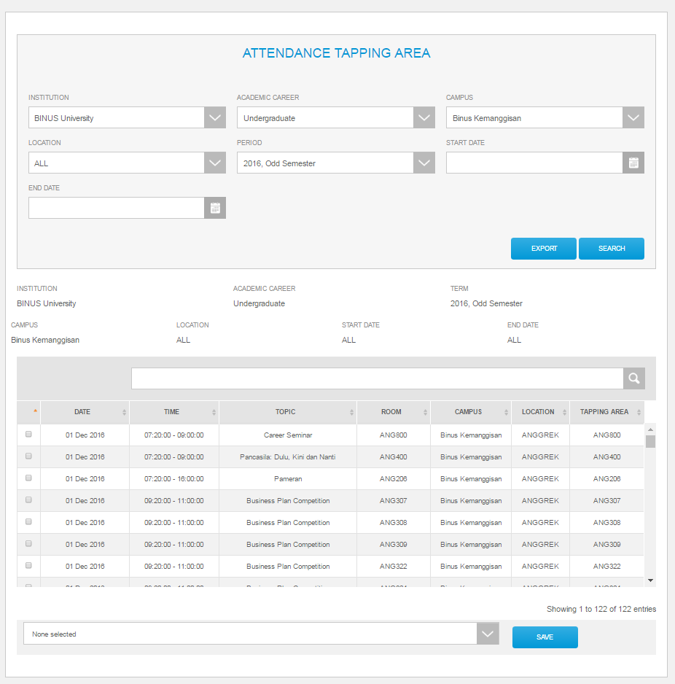

Gambar 4.126Halaman *Attendance Tapping Area*

Halaman ini dapat diakses *user* (*Staff AOC*) dari menu Binus Festival >> *Attendance Tapping Area*. Pada halaman ini, *user* dapat menentukan *tapping area* dari jadwal yang dipilih. *Tapping area* sendiri adalah tempat-tempat dilakukannya *tapping* untuk mencatat kehadiran mahasiswa yang mengikuti suatu kegiatan Binus Festival. Pertama-tama, *user* memilih jadwal-jadwal yang mana saja yang ingin dirubah *tapping area-*nya, lalu memilih *tapping area* (jika ingin menghapus *tapping area*, dapat diisi kosong), lalu menekan tombol *Save.*

* + - 1. Halaman Attendance Verification

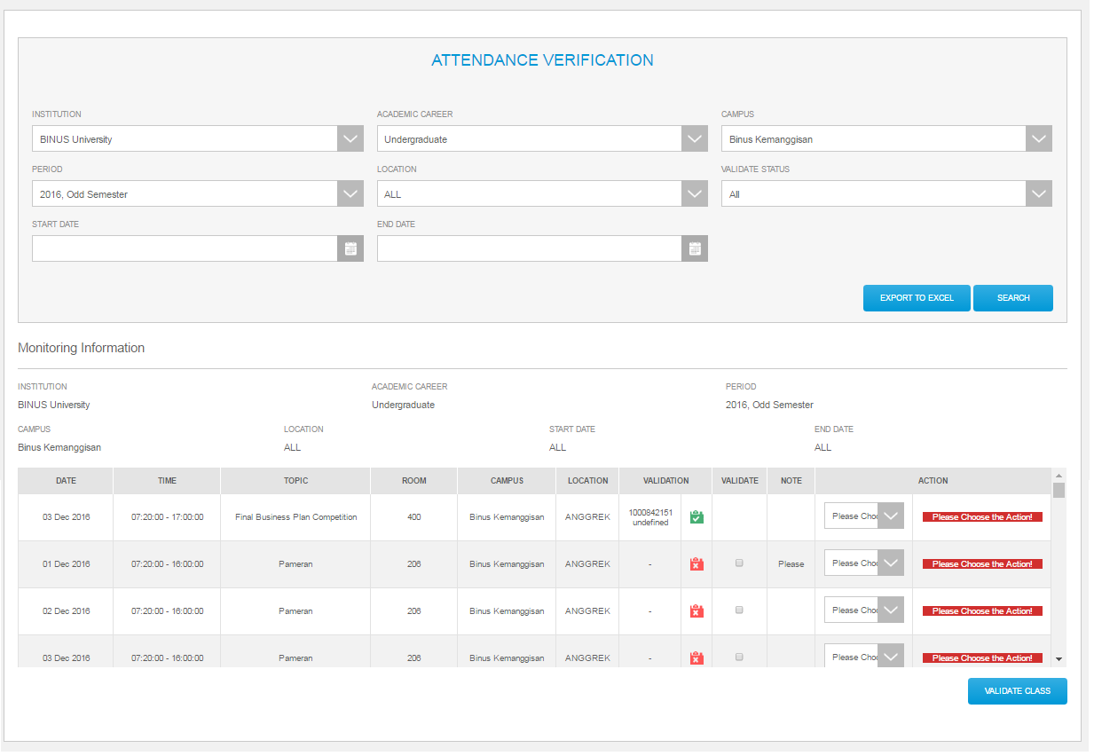

Gambar 4.127Halaman *Attendance Verification*

Halaman ini dapat diakses *user* (*Staff AOC*) dari menu Binus Festival >> *Attendance Verification*. Pada halaman ini, *user* dapat melihat daftar jadwal lengkap dengan status validasinya. Selain itu, *user* juga dapat melakukan validasi, *unvalidate,* dan *submit attendance*. Validasi untuk memvalidasi data kehadiran, sedangkan *unvalidate* adalah kebalikannya. *Submit attendance* dilakukan untuk mengkonfirmasi ataupun mengubah data kehadiran mahasiswa secara manual pada salah satu jadwal.

* + - 1. Halaman Submit Attendance

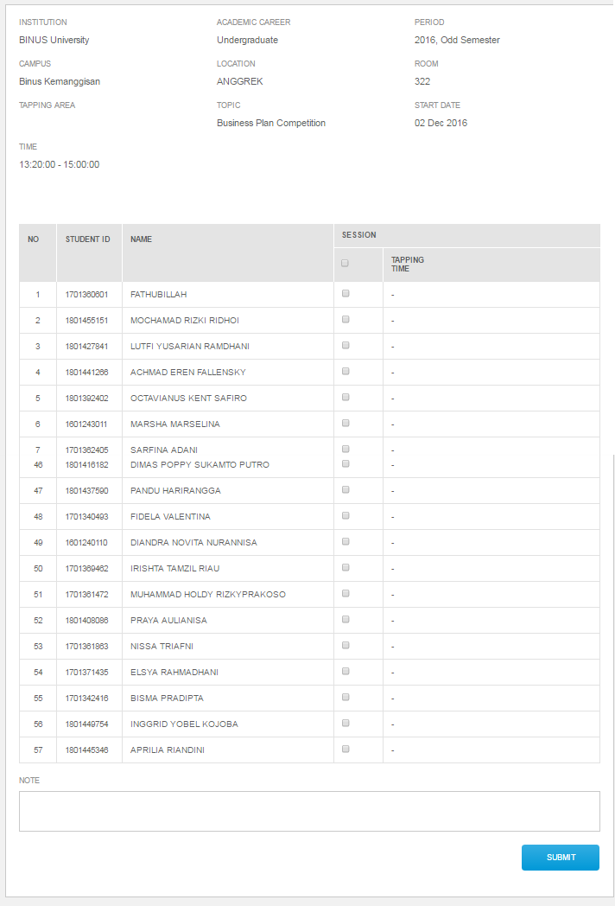

Gambar 4.128Halaman *Submit Attendance*

Halaman ini dapat diakses dengan memilih aksi *Submit Attendance* dan menekan tombol *Submit* pada salah satu baris di halaman *Attendance Verification*. Pada halaman ini, akan terlihat data kehadiran mahasiswa pada suatu jadwal. Pengubahan kehadiran dapat dilakukan dengan mencentang atau menghilangkan centang pada *checkbox* yang tersedia. Kemudian difinalisasi dengan menekan tombol *Submit*.

* + - 1. Halaman Binus Festival Attendance Setting

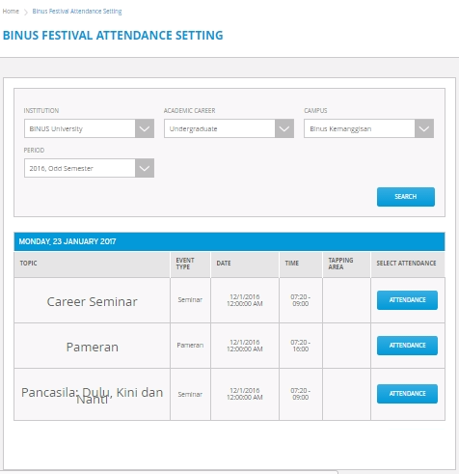

Gambar 4.129Halaman *Binus Festival Attendance* *Setting*

Halaman ini dapat diakses *user* (*Staff AOC*) dari *Web Attendance* >> menu Binus Festival. *Web Attendance* adalah bagian dari Binusmaya5 yang menggunakan *.NET Framework* dengan arsitektur *Duwamish* untuk memenuhi kebutuhan *tapping* menggunakan *smart card*.Pada halaman ini, *user* dapat mencari jadwal berdasarkan parameter yang telah disediakan, lalu menekan tombol *Search*. Dari daftar jadwal yang muncul, *user* kemudian menekan tombol *Attendance*  pada salah satu baris. Hal ini akan menyebabkan pengarahan ke halaman *Binus Festival Attendance* yang menandakan dibukanya proses *attendance* untuk jadwal yang dipilih.

* + - 1. Halaman Binus Festival Attendance

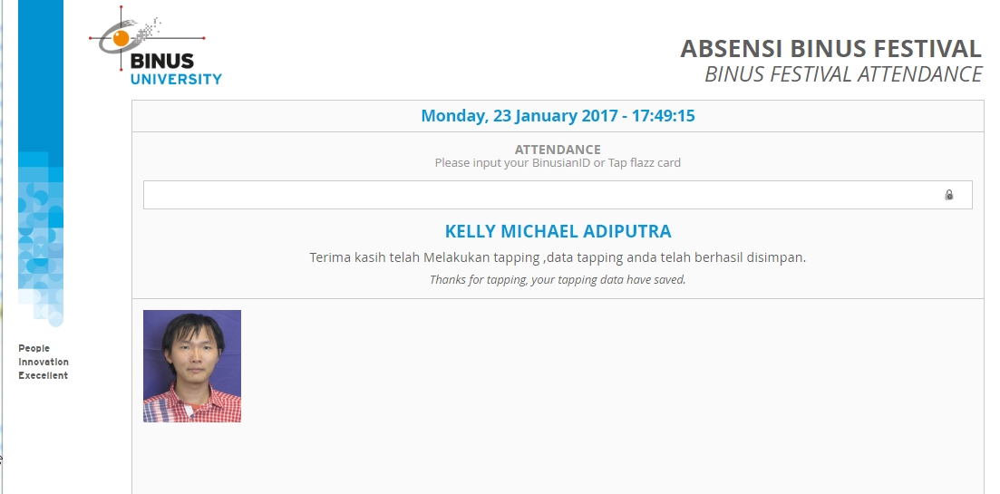

Gambar 4.130Halaman *Binus Festival Attendance*

Halaman ini merupakan halaman yang dicapai setelah *staff* AOC menekan tombol *Attendance* pada salah satu baris di halaman *Binus Festival Attendance Setting*. Halaman ini bertujuan sebagai antarmuka pada tempat yang tidak memiliki *embedded reader*. Mahasiswa yang ingin melakukan pencatatan kehadiran dapat *tapping* menggunakan *smart card* (kartu *Flazz*) milik mahasiswa yang disediakan oleh Universitas Bina Nusantara, ataupun dapat mengetikkan secara langsung NIM (Nomor Induk Mahasiswa) dari mahasiswa tersebut.

* 1. *Testing*

*Testing* yang dilakukan terhadap aplikasi Binus Festival di binusmaya dilakukan pada tanggal 21 Januari 2017 hingga tanggal 24 Januari 2017 di IT Division dengan menggunakan *browser* Google Chrome *version* 54.0.2840.71 oleh *Junior System Analyst* yaitu Dicky. *Testing* yang dilakukan merupakan standar yang diterapkan di lingkungan kerja penulis dan menggunakan konsep *black-box testing*. Hasil *testing* telah disimpulkan ke dalam sebuah tabel 4.85 berikut.

Tabel 4.86 Tabel *Testing*

|  |  |  |  |  |
| --- | --- | --- | --- | --- |
| Module | Kategori | Pass | Fail | Total Detail Testing |
| System Configuration | Konfigurasi | 100% | 0% | 7 |
| Participant Group Configuration | Konfigurasi | 100% | 0% | 6 |
| Participant Configuration | Konfigurasi | 100% | 0% | 12 |
| Schedule Configuration | Konfigurasi | 100% | 0% | 19 |
| Generate Schedule | Konfigurasi | 100% | 0% | 11 |
| Master Event Type | Konfigurasi | 100% | 0% | 6 |
| Lecturer Schedule | Konfigurasi | 100% | 0% | 8 |
| Generate Report | Report | 100% | 0% | 2 |
| Participant Schedule | Manual | 100% | 0% | 8 |
| Schedule Attribute | Manual | 100% | 0% | 8 |
| Binus Festival | Home | 100% | 0% | 11 |
| Attendance Tapping | Konfigurasi | 100% | 0% | 6 |
| Attendance Verification | Konfigurasi | 100% | 0% | 12 |
| Tap For Attendance | Konfigurasi | 100% | 0% | 8 |

Tabel 4.86 menggambarkan keberhasilan setiap modul dengan 4 kategori, yaitu konfigurasi, *report*, *home*, dan *manual*. Kategori konfigurasi digunakan untuk melakukan konfigurasi agar sistem dapat berjalan sesuai dengan *activity diagram* dan *use case narattive* yang telah dibuat. Kategori *Report* digunakan untuk mencetak hasil dari aplikasi Binus Festival secara *summary* dan *detail*. Kategori *Manual* digunakan untuk menjaga agar data-data tetap terjaga sewaktu sistem sedang berjalan. Kategori *Home* digunakan untuk melihat tampilan di peserta. Detail dari *testing* dapat dilihat di bagian lampiran.

* 1. Evaluasi
  3. 1. Evaluasi Berdasarkan Sistem yang Lama

Jika dibandingkan dengan sistem yang lama, proses pembuatan jadwal dapat dijalankan dengan lebih akurat. Sebelumnya, dikarenakan pembuatan harus dilakukan dengan memikirkan dahulu bagaimana memposisikan jadwal yang dibuat agar tidak bentrok sekaligus dengan pengelompokkan mahasiswa yang cenderung sangat fleksibel. Hal tersebut selain memakan waktu yang lama, juga memungkinkan adanya terjadi kesalahan yang disebabkan oleh *human error* (kesalahan manusia), terutama jadwal bentrok.

Dengan adanya fitur pembuatan jadwal pada sistem yang telah dikembangkan, masalah pada sistem yang lama tersebut (yang masih manual) dapat diselesaikan, salah satu contohnya adalah adanya jadwal yang bentrok.

Untuk informasi yang lebih detil mengenai contoh jadwal bentrok yang terjadi dan jadwal yang dihasilkan dari sistem yang dikembangkan, dapat dilihat di bagian lampiran.

* + 1. Evaluasi Berdasarkan Delapan Aturan Emas

**Strive for consistency** – Warna, susunan, kapitalisasi, jenis huruf sudah konsisten, karena dibuat menggunakan standar yang telah ditetapkan di Binusmaya5. Selain itu, sebagai contoh lainnya, untuk pembuatan atau pengubahan satu *item* konfigurasi yang memiliki banyak parameter, selalu dilakukan melalui *pop-up*. *Drop-down list* pencarian pun selalu memiliki format 1 atau 3 *grid*.

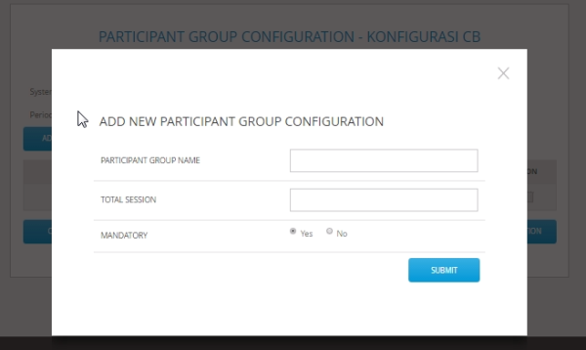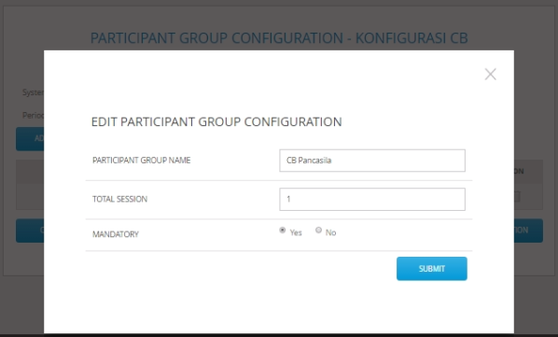

Gambar 4.131 Contoh konsistensi

**Cater to universal usability** – Kebutuhan penggunaan oleh *staff* memerlukan banyak data dengan tingkat spesifikasi detil setiap data di dalamnya. Contoh pengembangan yang dilakukan dan sesuai dengan hal tersebut adalah penggunaan *multi-select drop-down* *list* yang memungkinkan *staff* melakukan *input* banyak data sekaligus.

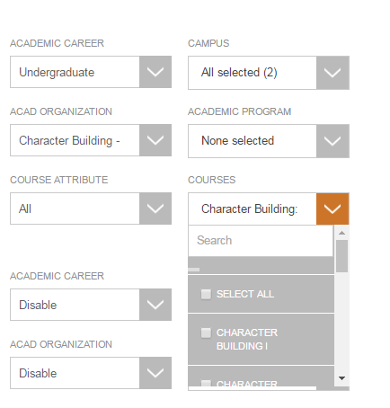

Gambar 4.132 Contoh *multi-select drop-down list*.

Selain itu, ada pula *data table* yang meningkatkan proses pencarian data dan informatif mengenai detil informasi dan mampu mengolah fungsionalitas data dengan baik. Bagi *staff* (*back-end user*) tidaklah perlu mengetahui warna ataupun dekorasi data, yang diperlukan *user* adalah proses kerja modul dapat berjalan dengan baik.

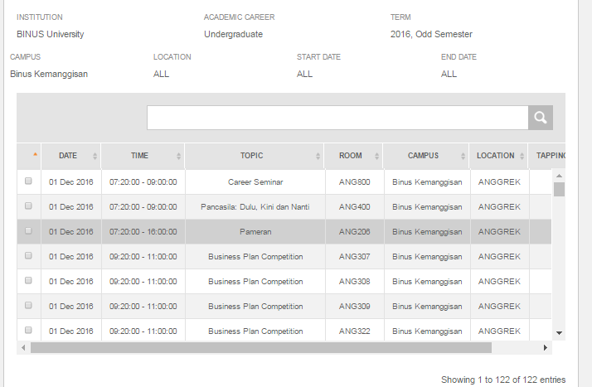

Gambar 4.133 Contoh *data table*

Pada jadwal Binus Festival mahasiswa (*Front-End user*), pewarnaaan dan besar ukuran huruf meningkatkan kewaspadaan *user* untuk memperhatikan dan memaknai data. Apabila ada warna merah berarti menunjukkkan tanda bahaya dan perlu diwaspadai, ada warna hijau bersifat asertif akan pencapaian user. A merah berarti *Alpha*, P hijau berarti *Present*. Informasi yang dimunculkan ke *front-end user* bersifat konfirmatif yaitu diterima mahasiswa sebagai informasi singkat mengenai dirinya ataupun kondisi saat ini dan status mahasiswa saat ini.

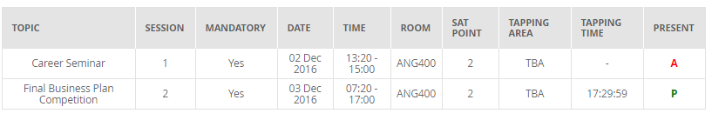

Gambar 4.134 Halaman Jadwal Binus Festival (Mahasiswa)

**Offer informative feedback** – Untuk aksi kecil yang membutuhkan konfimasi cepat, dibuat respon sederhana dengan umpan balik pesan seperti “data sudah masuk tersimpan” atau “ada error problem“.

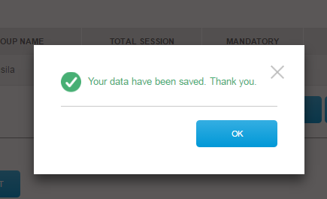

Gambar 4.135 Contoh *Pop-up* Pesan Sukses

Apabila aksi yang dilakukan membutuhkan proses waktu yang lebih lama, dibutuhkan proses *loading* agar *user* dapat mengetahui bahwa proses sedang berjalan. Berikut ini adalah contoh proses *loading* pada saat pengambilan data.

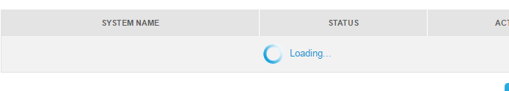

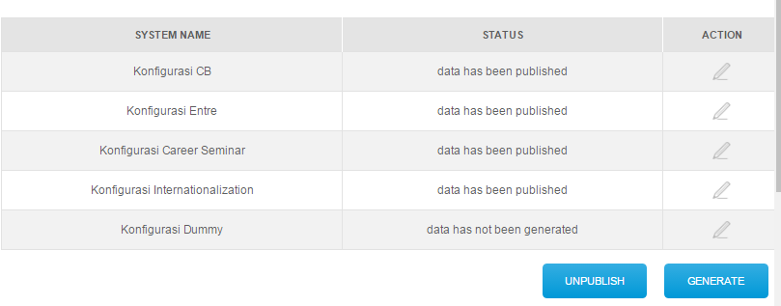

Gambar 4.136 Contoh proses *loading*

**Design dialog to yield closure**. – Urutan aksi diorganisasikan dengan baik sesuai dengan struktur yang digunakan di *database*. Contohnya adalah pada saat pengkonfigurasian *schedule configuration* dari *Go To Next Session*, lalu *Go To Next ParticipantGroup*, lalu *Save and Finish*.

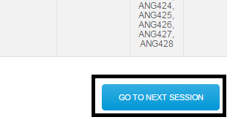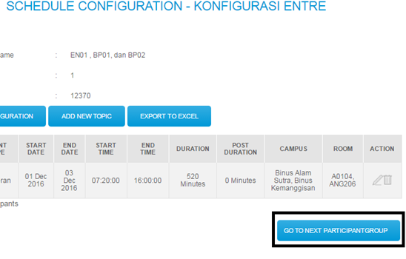

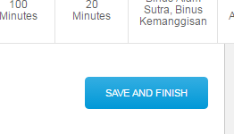

Gambar 4.137 Contoh desain urutan dari awal hingga akhir

**Prevent errors** – Kesalahan *user* yang dapat terdeteksi akan ditampilkan kepada *user* agar *user* dapat memperbaiki kesalahan yang dilakukan.

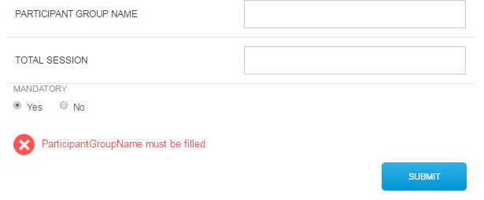

Gambar 4.138 Contoh Kesalahan pada *Input* *User*

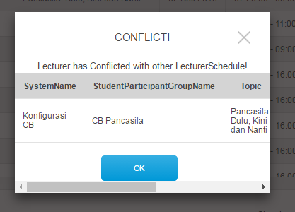

Gambar 4.139 Contoh Kesalahan karena Bentrok Jadwal

**Permit easy reversal of actions** – Pada bagian-bagian yang krusial, terutama penghapusan atau perubahan data, ditampilkan terlebih dahulu *pop-up* konfirmasi.

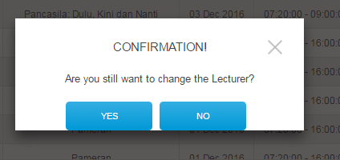

Gambar 4.140 Contoh *Pop-up* Konfirmasi

**Support internal locus of control** – *Staff* AOC pada modul Binus Festival ini melakukan fungsi yang hampir sama dengan modul perkuliahan. Oleh karena itu, desain pada halaman yang digunakan *staff* AOC dibuat agar mirip dengan desain yang sudah ada, agar tidak memberikan kejutan dan memakan waktu yang pembelajaran yang lama.

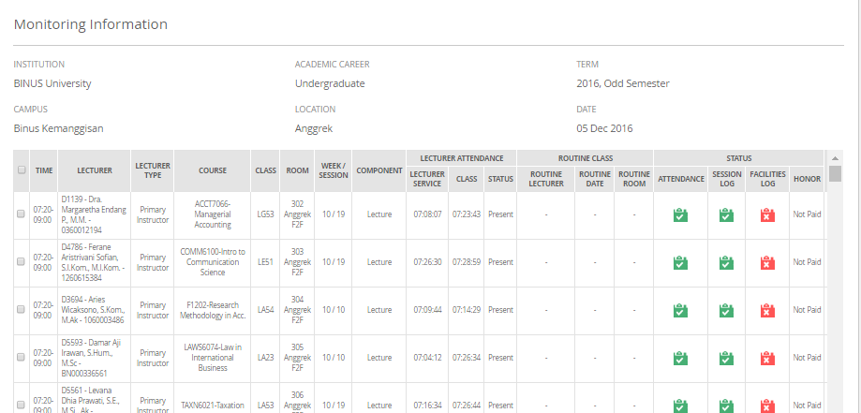

Gambar 4.141 Contoh Halaman pada Modul Perkuliahan

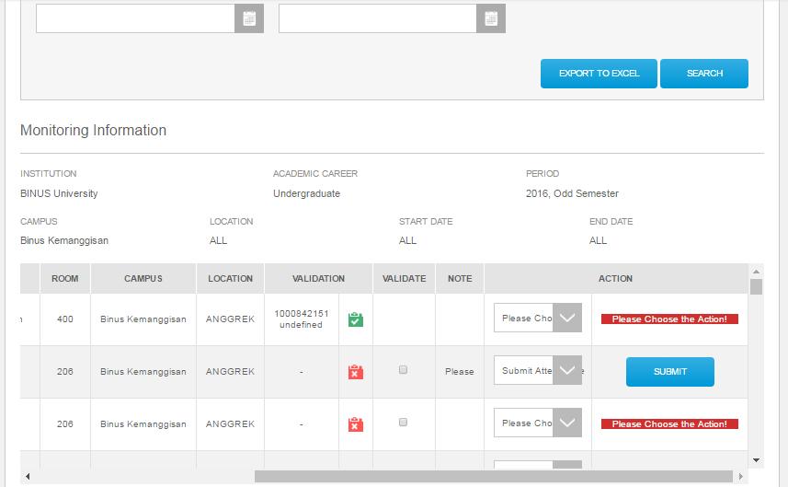

Gambar 4.142 Contoh Halaman pada Modul Binus Festival

**Reduce short term memory load** – Untuk meminimalkan hal yang perlu diingat oleh *user*, data-data penting yang perlu diingat selalu ditampilkan pada bagian atas suatu halaman. Contohnya adalah halaman *Participant Group Configuration* menampilkan nama *system* dan *period* pada bagian atas untuk mengingatkan *user* sedang mengkonfigurasi *participant group configuration* dari *system configuration* tertentu dan berlaku pada *period* tertentu.

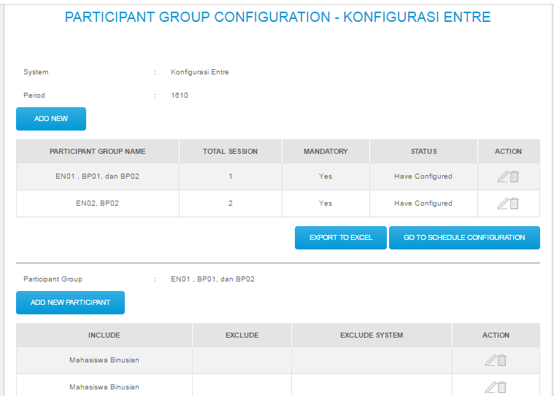

Gambar 4.143 Contoh Halaman dengan Data Penting di Bagian Atas

# SIMPULAN DAN SARAN

5. 2. Simpulan

Berdasarkan hasil pengembangan yang telah dilakukan, dapat dibentuk beberapa simpulan sebagai berikut:

1. Sebagai pengganti dari pembuatan jadwal yang dilakukan secara manual dan ada jadwal yang bentrok, telah dibuat suatu sistem penjadwalan yang mendahulukan jadwal dengan *slot* yang paling sedikit terlebih dahulu, lalu dilanjutkan sampai jadwal dengan *slot* terbanyak. Apabila *slot* yang ada tidak mencukupi, akan ditampilkan pesan *error*.
2. Menu khusus bernama “Binus Festival” untuk *student* (mahasiswa) maupun *lecturer* (dosen pembicara) yang berfungsi untuk mengakses jadwal kegiatan Binus Festival telah terpasang ke Binusmaya5.
3. Proses absensi telah diotomisasi dengan adanya *attendance verification* yang berjalan bersama dengan bagian-bagian lain agar *staff* AOC bisa mendapatkan data kehadiran secara otomatis dari sistem dan menvalidasi data tersebut.
4. Sebagai antisipasi jika ada kesalahan yang tidak terduga atau ada perubahan tertentu yang harus dilakukan, telah dibuat beberapa fitur yang dapat mengubah ataupun meng-*assign* jadwal kegiatan Binus Festival.
5. *Report* yang dihasilkan dapat memenuhi kebutuhan *user* dengan penyajian dalam bentuk *file* berformat CSV (*Comma Separated Values*).
6. Akses terhadap materi Binus Festival dapat dicapai oleh dosen pembicara melalui menu *Material* yang telah terpasang di Binusmaya5. Dosen pembicara dapat mengunggah materi sesuai dengan topik yang dibawakan. Dosen pembicara dan mahasiswa dapat mengunduh semua materi yang topiknya sesuai dengan topik kegiatan Binus Festival yang diikuti.
7. Pada jadwal yang disajikan ke *student* (mahasiswa) terdapat kolom khusus untuk menampilkan kehadiran mahasiswa dan jumlah poin SAT (*Student Activity Transcript*). Poin SAT tersebut akan diturunkan jika kehadiran mahasiswa dinyatakan *present* dan telah divalidasi oleh *staff* AOC.
   1. Saran

Dari hasil pengembangan yang dilakukan, ada beberapa saran untuk proses pengembangan berikutnya:

1. Penambahan fitur untuk mem-*filter* data peserta berdasarkan status kecukupan poin SAT (*Student Activity Transcript*).
2. Pengaturan jadwal agar dapat dibuat lebih fleksibel, agar siap jika ada perubahan pengaturan jadwal (terutama yang didapat dari BEC (BINUS Entrepreneurship Center)) yang tidak ter-*handle* pada tingkat fleksibilitas aplikasi saat ini.
3. Ada kemampuan meramalkan pembentukan kelompok dan meramalkan kelompok mana saja yang akan lolos penyisihan *business plan competition* dengan menggunakan *machine learning*, sehingga dapat tercapai pembuatan jadwal yang benar-benar bebas dari adanya bentrok.
4. Optimisasi *code* ataupun *stored procedure* yang digunakan, agar mengurangi waktu yang dibutuhkan dan meningkatkan UX (*User Experience*).
5. Penghapusan sentralisasi pada SRSC sehingga lebih mempercepat pembuatan jadwal, karena langsung dilakukan input oleh unit yang terkait secara langsung melalui sistem.
6. Status *mandatory* dari suatu kegiatan Binus Festival agar tidak hanya menjadi kata-kata saja, tetapi ada konsekuensi yang harus diterima oleh peserta yang sudah dijadwalkan tetapi tidak menghadiri kegiatan tersebut.

**REFERENSI**

Andersson, B., Niz, D. D., & Chaki S. (2011). *Non-Preemptive Fixed-Priority Uniprocessor Scheduling where the Execution Time of a Job Depends on the Scheduling of Jobs that Executed Before It (Online)*. Carnegie Mellon University, hal. 10. Diakses 18 Oktober 2016 dari http://www.contrib.andrew .cmu.edu/~schaki/old-website-2013-08-19/publications/RTSOPS-2011.pdf

Atkin, J. A. D., et al. (2013). *Automated Scheduling and Planning: from Theory to Practice*. Heidelberg: Springer.

Bagui, S. & Earp, R. (2012). *Database Design Using Entity-Realtionship Diagrams*, (2nd ed.). Boca Raton: CRC Press.

Basha, N. M. & Moiz, S. A. (2012). *A Framework Studio For Component Reusability (Online)*. Muffakham Jah College of Engineering & Technology, hal. 328. Diakses 19 Desember 2016 dari https://arxiv.org/pdf/1202.5609.pdf

Bhaskaran, R. & Parthasarathy, V. (2012). An Improved Performance Analysis of Priority Scheduling Algorithm in Modified Ad Hoc Grid Layer. *International Journal of Distributed and Parallel Systems (Online),* jilid 3, no.1, hal. 245-246. Diakses 19 Desember 2016 dari http://airccse.org/journal/ijdps/papers/ 0112ijdps20.pdf

Binus University. (2016). *Binus Festival 2016 (Online)*. Diakses 24 November 2016 dari http://binus.ac.id/2016/04/binus-festival-2016/

Brucker, P. & Knust, S. (2012). *Complex Scheduling*, (2nd ed.). Heidelberg: Springer.

Buckinghamshire New University. (2016). *Attendance Monitoring and Reporting (Online)*. Diakses 19 Desember 2016 dari http://bucks.ac.uk/content/ documents/Formal_Documents/Academic_Quality/Attendance_monitoring_and_reporting_International_students_procedure.pdf

CodeIgniter. (2016). *CodeIgniter Web Framework (Online)*. Diakses 19 Agustus 2016, dari http://codeigniter.com

Connolly, T. & Begg, C. (2015). *Database Systems : A Practical Approach to Design, Implementation, and Management,* (6th ed.). Harlow: Pearson Education Limited.

Goyal, S. (2008). *Agile Techniques for Project Management and Software Engineering (Online)*.Technical University Munich*,* hal.3. Diakses 18 Oktober 2016 dari http://csis.pace.edu/~marchese/CS616/Agile/FDD/fdd.pdf

Hutomo, K. (2013). *Job Description: Operation Section Staff (Online)*. Diakses 24 November 2016 dari http://portal.binus.edu/resources/Job%20Description/ JD_BINUS_Operation%20%20Section%20Staff%20(BEC).pdf

ISTQB Exam Certification. (2016). *What are the Software Development Life Cycle (SDLC) phases? (Online)*. Diakses 24 November 2016 dari [http://istqbexam certification.com/what-are-the-](http://istqbexamcertification.com/what-are-the-)[software-development-life-cycle-sdlc-phases/](http://istqbexamcertification.com/what-are-the-software-development-life-cycle-sdlc-phases/)

IT Division Bina Nusantara. (2016). *ABOUT US :: Organization Structure (Online)*. Diakses 24 November 2016 dari http://ict.binus.edu/about_organization.asp

Jackson, P. (2010). Web 2.0 *Knowledge Technologies and the Enterprise: Smarter, Lighter and Cheaper*. Oxford: Chandos Publishing.

Kusrini & Koniyo, A. (2007). *Tuntutan Praktis Membangun Sistem Informasi Akuntasi dengan Visual Basic dan Microsoft SQL Server*. Yogyakarta: C.V. Andi Offset.

Liviu. (2007). *FET - Timetable Generation Algorithm - Description (Online)*. Diakses 24 November 2016 dari http://lalescu.ro/liviu/fet/doc/en/generation-algorithm-description.html

Microsoft. (2015). *C# (Online)*. Diakses 19 Januari 2017 dari https://msdn.microsoft. com/en-us/library/kx37x362.aspx

Microsoft. (2016). *.NET Framework 4.6 and 4.5 (Online)*. Diakses 19 Januari 2017 dari https://msdn.microsoft.com/library/w0x726c2(v=vs.110).aspx

Microsoft. (2016). *Architecture of Duwamish 7.0 (Online)*. Diakses 19 Januari 2017 dari https://msdn.microsoft.com/en-us/library/aa288541(v=vs.71).aspx

PHP Group (2016), *What can PHP do? (Online)*. Diakses 18 Desember 2016 dari http://php.net/manual/en/intro-whatcando.php

Powers, D. (2012). *Beginning CSS3*. New York: Apress.

Pressman, R. S. (2010). *Software Engineering: A Practitioner's Approach,* (7th ed.). New York: McGraw-Hill.

Reina. (2013). *Job Description: Scheduling Staff (Online)*. Diakses 24 November 2016 dari http://portal.binus.edu/resources/Job%20Description/JD_BINUS_ Scheduling%20Officer%20(SRSC).pdf

Saleh, R. (2013). *Job Description: Program Development Specialist (Online)*. Diakses 24 November 2016 dari http://portal.binus.edu/resources/Job%20 Description/JD_BINUS_VRIII_SCDC_Program%20Development%20Specialist.pdf

Saleh, R. (2013). *Organization Structure: Student Creativity & Development Center (Online)*. Diakses 24 November 2016 dari http://portal.binus.edu/resources/ Organization%20Structure/SO_BINUS_Student%20Creativity%20Development%20Center.pdf

Sasongko, A. H. (2013). *Organization Structure: BINUS Entrepreneurship Center (Online)*. Diakses 24 November 2016 dari http://portal.binus.edu/resources/ Organization%20Structure/SO_VRGEE_BEC.pdf

Shneiderman, B. & Plaisant, C. (2010). *Designing the User Interface: Strategies for Effective Human-Computer Interaction,* (5th ed.). Boston: Pearson Higher Education.

Stainburn, S. (2013). *Rewards for Showing Up (Online)*. Diakses 19 Desember 2016, dari http://www.nytimes.com/2013/11/03/education/edlife/incentives-for-attending-campus-events.html

Triana, R. (2013). *Organization Structure – Student Registration & Scheduling Center (Online)*. Diakses 24 November 2016 dari http://portal.binus.edu/ resources/Organization%20Structure/SO_BU_VRAOR_OprKMG_SRSC.pdf

University of Waterloo. (2014). *Event Planning (Online)*. Diakses 18 Desember 2016 dari https://uwaterloo.ca/community-relations/campus-event-planners/event-planning

Whitten, J. L. & Bentley, L. D. (2007). *System Analysis and Design Methods*, (7th ed.). New York: McGraw-Hill.